Акционерное общество «Санкт-Петербургская Валютная Биржа»



Цифровая Платформа (Личный кабинет) АО СПВБ
Версия 2.11
Руководство пользователя (Клиента)

Содержание
Список сокращений 4
Перечень используемых терминов 4
1 Введение 5
1.1 Целевая аудитория 5
1.2 Назначение документа 5
2 Вход в систему и выход из системы 6
2.1 Вход в систему 6
2.2 Выход из системы 7
3 Восстановление пароля 8
4 Регистрация организации 11
4.1 Регистрация пользователя 11
4.2 Регистрация организации 14
4.3 Документы 23
5 Главный экран 27
6 Профиль пользователя 28
6.1 Профиль пользователя 28
6.2 Изменение пароля 29
6.3 Сертификаты и доверенности 30
6.3.1 Пункт настроек «Сертификаты и доверенности» 30
6.3.2 Вкладка «Сертификаты» 31
6.3.3 Добавление сертификата 31
6.3.4 Действия с сертификатом 32
6.3.5 Вкладка «Доверенности» 32
6.3.6 Добавление доверенности 33
6.3.7 Действия с доверенностью 37
6.3.8 Настройка связи доверенности с сертификатом 37
6.3.9 Истечение срока действия сертификата или доверенности 37
6.3.10 Подписание документов 38
6.4 Настройка дополнительной почты 38
7 Профиль организации 41
7.1 Профиль организации 41
7.2 Анкета организации 42
7.2.1 Повторное формирование документа «Анкета организации» 42
7.2.2 Обновление анкеты из открытого источника 42
7.3 Добавление нового сотрудника 44
7.4 Настройка получателей организации 46
7.5 Настройка уведомлений 48
7.6 Настройка подразделений 52
7.7 Реестр полномочий подписи 56
7.8 Настройка аутентификации 65
7.9 Доступ из внешних систем 68
8 Документы 71
8.1 Входящие и исходящие документы 71
8.2 Новый документ 74
8.3 Особенности шифрованного документа 75
8.4 Массовая отправка документов из zip-файла 78
8.5 Настройка колонок на форме «Документы» 83
8.6 Отчет о подписании документа 83
8.7 Выгрузка документов 84
8.8 Формирование документов 85
8.8.1 Выписка из депозитного счета ФК 87
8.8.2 Выписка о состоянии депозитного счета 89
8.8.3 Поручение на регистрацию клиентов УТ/УК 92
8.9 Комментарии 99
9 Письма 101
9.1 Входящие и исходящие письма 101
9.2. Новое письмо 103
9.3 Особенности шифрованного письма 104
9.4 Выгрузка писем 106
9.5 Настройка колонок на форме «Письма» 107
9.6 Комментарии 108
10 Отчеты 108
11 Внебиржевые сервисы (ЦФА) 111
11.1. Присоединение к условиям отбора 111
11.2. Профиль участника 114
11.3. Внебиржевые сервисы (ЦФА) 116
12 Брокерское обслуживание 124
12.1 Присоединение к брокерскому обслуживанию 124
12.2 Отображение раздела для подключенных участников 126
12.3 Генерация документов по шаблону 127
13 Биржевая информация 127
14 Роли пользователей 129

Список сокращений
Сокращение | Описание
ДСФ | Документ свободного формата
АО «СПВБ» или биржа | АО «Санкт-Петербургская валютная биржа»
ЦП или Система | Цифровая Платформа (Личный кабинет) АО «СПВБ»
Секция ДВР | Секция денежного и валютного рынков

Перечень используемых терминов
Термин | Описание
Клиент | Юридическое лицо, зарегистрированное в системе "Личный кабинет"
Скроллер | Элемент визуализации данных, позволяющий показывать множественные строки и столбцы и прокручивать их по горизонтали и вертикали. Данный термин используется в рамках экранных форм как представление любого массива элементов.
Операции (действия) | Формализованное действие, совершаемое пользователем Клиента или системой в Личном кабинете
Экранная форма | Экранная форма системы "Личный кабинет" для работы в рамках деятельности Клиентов/сотрудников Биржи
Роль (Пользователя) | Совокупность задач, выполняемых пользователем в системе в рамках бизнес-процесса. Пользователь "выполняет" одну или более ролей. Принадлежность к роли предоставляет возможность назначить пользователю набор прав в системе для выполнения его задач (таким образом, роль определяет набор доступных для пользователя прав на совершения операций или определенных действий)

1 Введение

1.1 Целевая аудитория
Настоящее руководство пользователя предназначено для пользователей Цифровой платформы (личного кабинета) АО СПВБ.

1.2 Назначение документа
Документ содержит описание последовательности действий в основных операциях, которые должны производить пользователи Цифровой платформы (личного кабинета) АО СПВБ для регистрации в системе и подачи документов на допуск к торгам в секции денежного и валютного рынков (ДВР), а также обмен ДСФ и другими документами, необходимыми обеим сторонам в рамках бизнес-процессов.
Возможны расхождения между руководством и актуальной версией программы.

2 Вход в систему и выход из системы

2.1 Вход в систему
Для того чтобы выполнить вход на Цифровую платформу, запустите браузер и введите ссылку системы в адресную строку. Будет открыта страница для ввода логина и пароля пользователя.
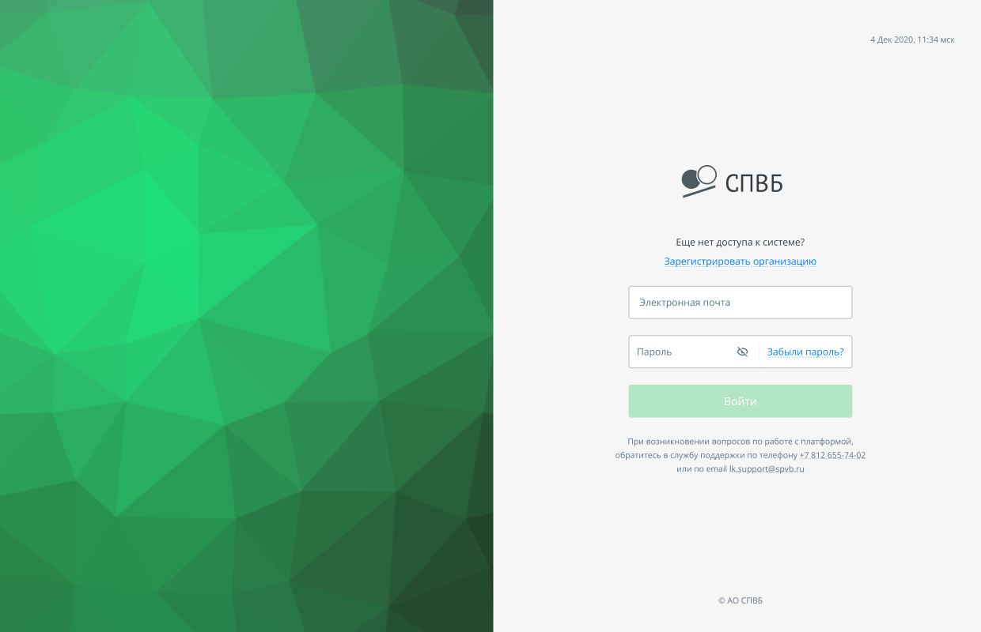
Рис. 1 Страница аутентификации в Системе
В полях для ввода логина и пароля пользователя на странице аутентификации необходимо выполнить следующие действия:
- В поле «Электронная почта» введите почту пользователя, под которой он был зарегистрирован.
- В поле «Пароль» введите пароль.
- Далее, нажмите на кнопку «Войти». В случае успешной аутентификации будет выполнен вход в систему. Появится главный экран сотрудника Клиента.
Внимание! При возникновении ошибок обратитесь в службу поддержки. Контакты службы поддержки указаны под кнопкой «Войти».
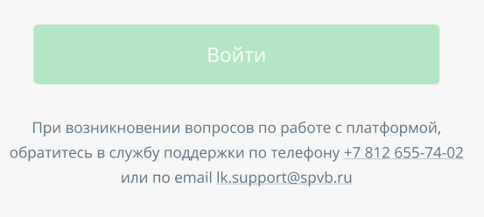
Рис. 2 Контакт службы поддержки
Если введены неверные данные и нажата кнопка "Войти", отобразится общая ошибка: "Логин или пароль указаны не верно".
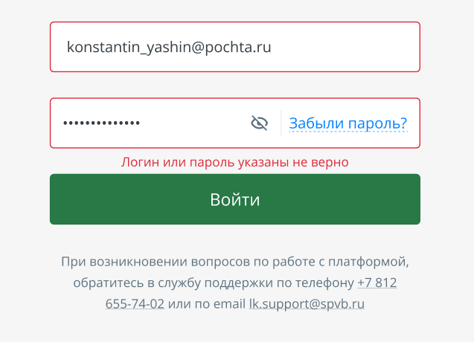
Рис. 3 Ошибка: логин или пароль указаны не верно
Если при регистрации Вы не давали согласия на обработку персональных данных, то после успешной аутентификации отобразится форма с возможностью дать свое согласие.
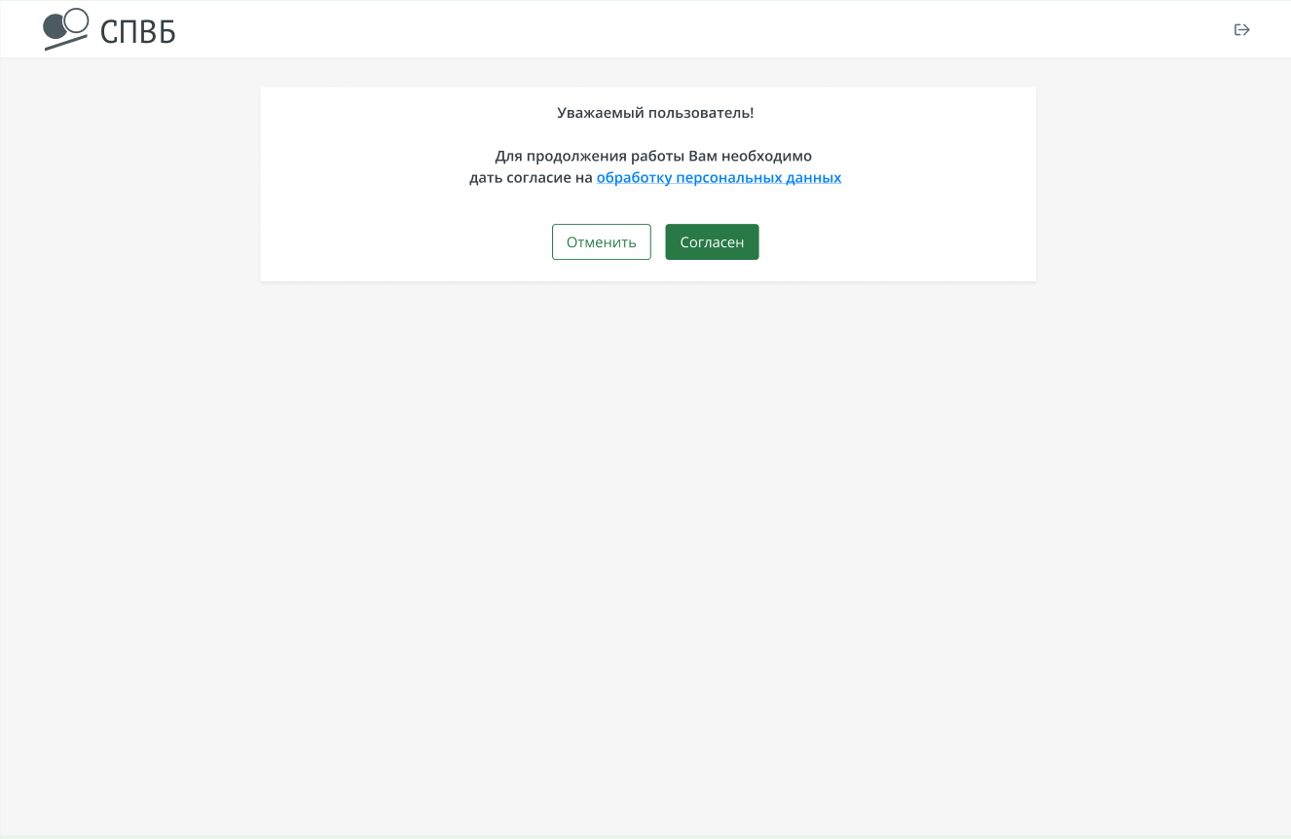
Рис. 4 Согласие на обработку персональных данных

2.2 Выход из системы
Для того чтобы осуществить выход из системы, нажмите кнопку раскрытия менюрядом с именем пользователя в правом верхнем углу страницы. В раскрывшемся меню выберите пункт «Выход». По клику будет выполнен выход из системы.
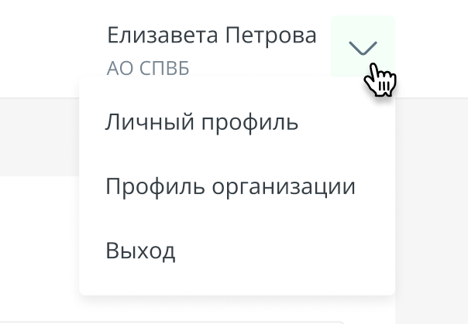
Рис. 5 Выход из системы

3 Восстановление пароля
Для восстановления пароля от Личного кабинета Клиента необходимо перейти по ссылке «Забыли пароль?» в поле ввода пароля.
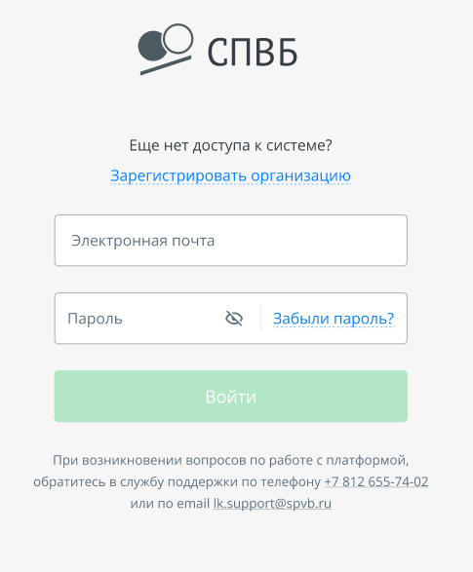
Рис. 6 Забыли пароль
Далее ввести электронную почту, указанную при регистрации и нажать кнопку «Отправить».
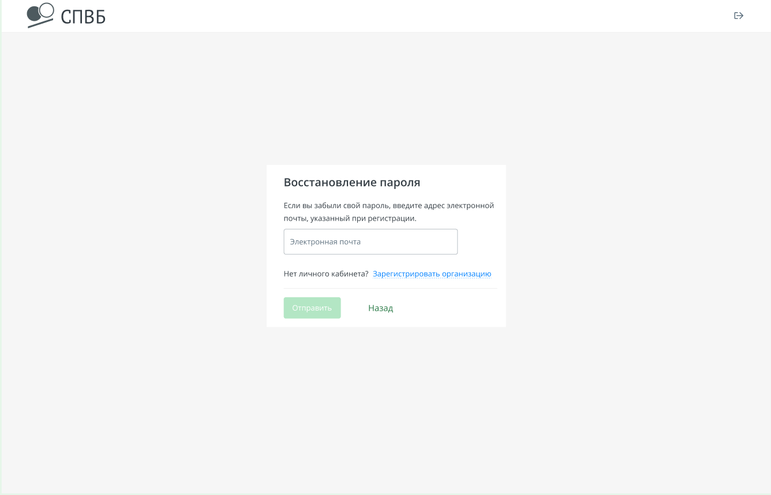
Рис. 7 Ввод электронной почты
После выполнения данных действий на указанную почту будет направлено письмо для восстановления пароля. Для возврата на страницу авторизации и аутентификации необходимо нажать на кнопку «Назад». При отсутствии личного кабинета нажмите кнопку «Зарегистрировать организацию».
Обратите внимание: система не сообщает, если пользователь ввёл некорректную или несуществующую электронную почту.
Важно! Ссылка на восстановления пароля активна в течение 24 часов.
Для продолжения восстановления пароля необходимо открыть письмо, которое было направлено на почту и нажать кнопку «Ввести новый пароль».
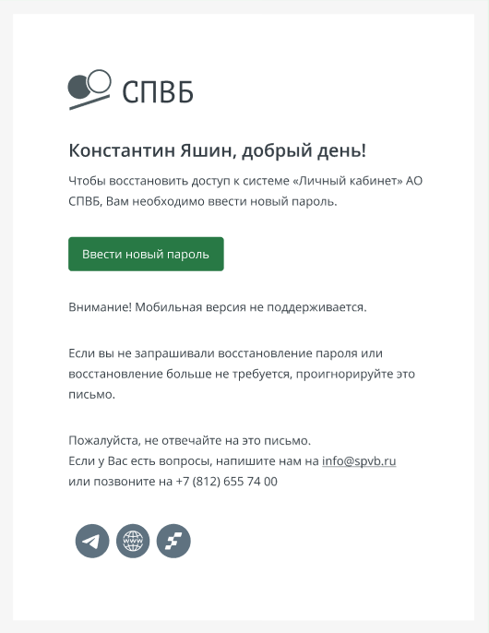
Рис. 8 Ссылка на ввод нового пароля
После нажатия на кнопку «Ввести новый пароль» откроется страница с возможностью ввода нового пароля.
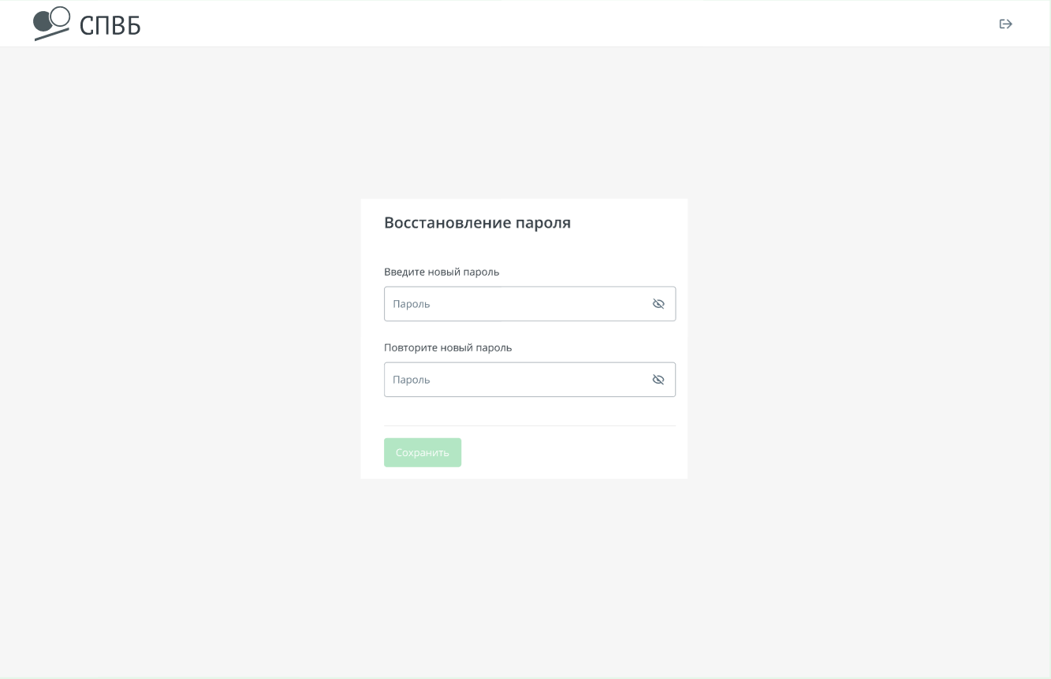
Рис. 9 Ввод нового пароля
Необходимо ввести новый пароль, подтвердить его и нажать кнопку «Сохранить», после чего откроется страница с сообщением об успешной смене пароля.
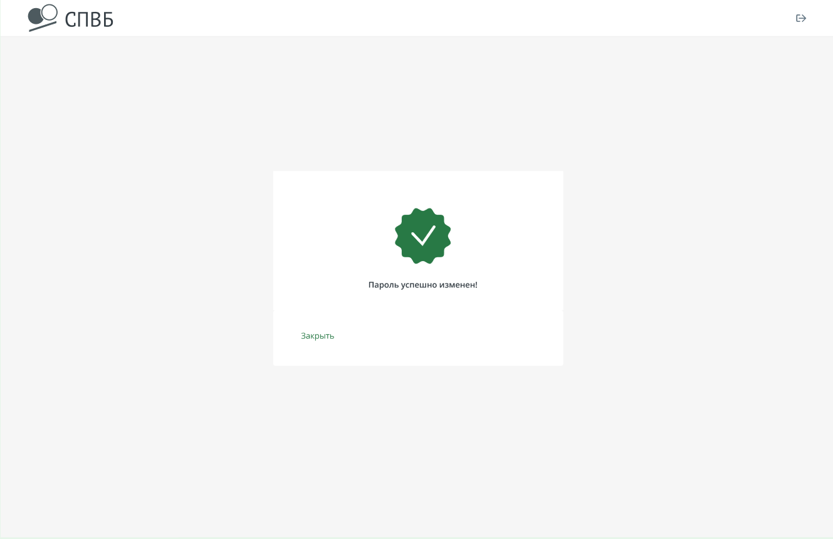
Рис. 10 Сообщение о смене пароля
Также система сформирует и отправит письмо с сообщением об успешной смене пароля на почту, указанную ранее.
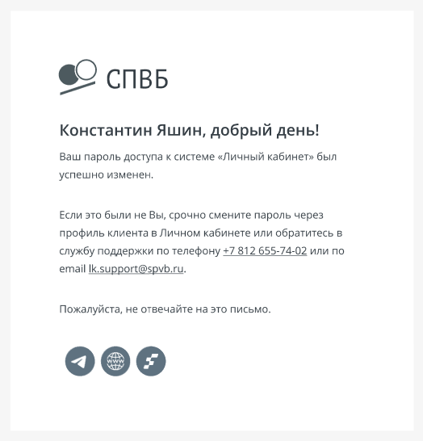
Рис. 11 Сообщение об успешной смене пароля

4 Регистрация организации

4.1 Регистрация пользователя
Для того чтобы зарегистрировать нового пользователя и новую организацию, необходимо перейти по ссылке «Зарегистрировать организацию» выше формы авторизации.
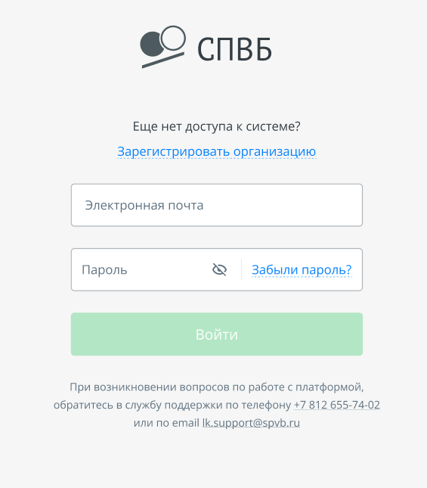
Рис. 12 Зарегистрировать организацию
На первом шаге регистрации нужно внести следующие данные о новом пользователе:
- ФИО (указывается на основании данных паспорта: полностью без сокращений и инициалов);
- Электронная почта;
- Пароль и его подтверждение.
Для создания пароля следует учитывать правила:
- Длина пароля должна быть не менее 8 символов;
- Пароль должен содержать буквы и цифры;
- Должен содержать буквы верхнего и нижнего регистра;
- Должен содержать специальные символы (знаки препинания и т.д.);
- Пароль не должен быть использован ранее.
Также необходимо дать согласие на обработку персональных данных. После корректного заполнения всех полей кнопка «Далее» станет активной.
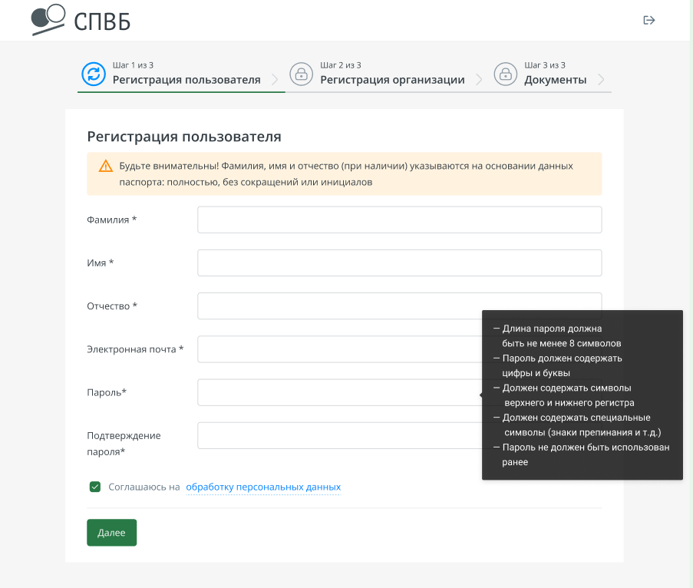
Рис. 13 Регистрация пользователя
После нажатия на кнопку «Далее» на почту, указанную при регистрации, придет письмо для подтверждения. Для продолжения регистрации и перехода ко второму шагу нажмите кнопку «Продолжить регистрацию».
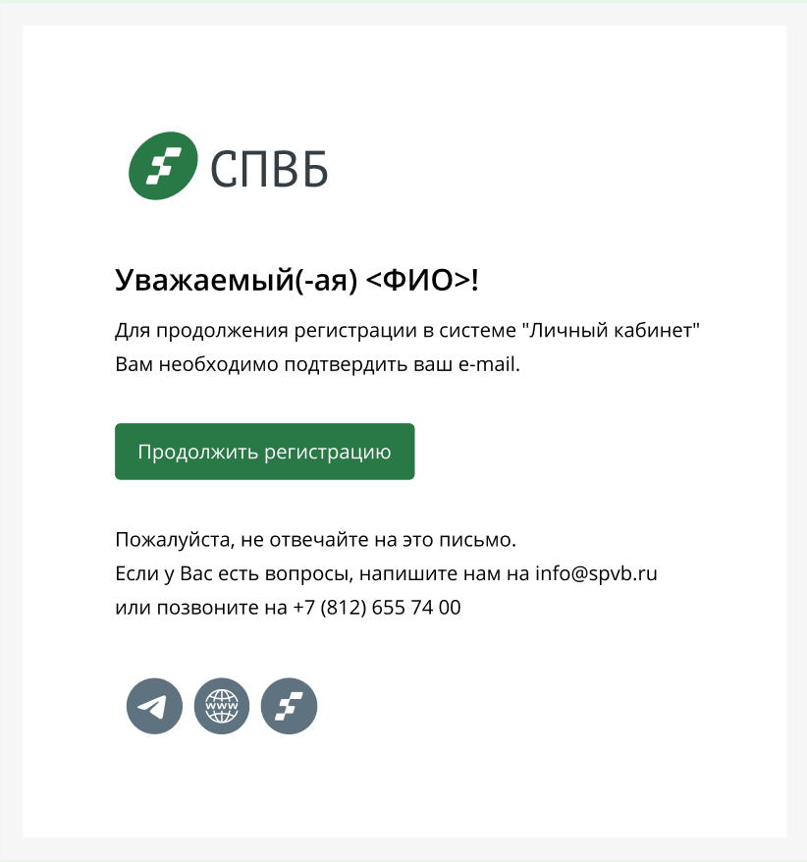
Рис. 14 Письмо с подтверждением почты
По нажатию кнопки откроется страница авторизации, где появится сообщение о том, что e-mail подтвержден. Для перехода ко второму шагу регистрации введите данные зарегистрированного пользователя и нажмите «Войти».
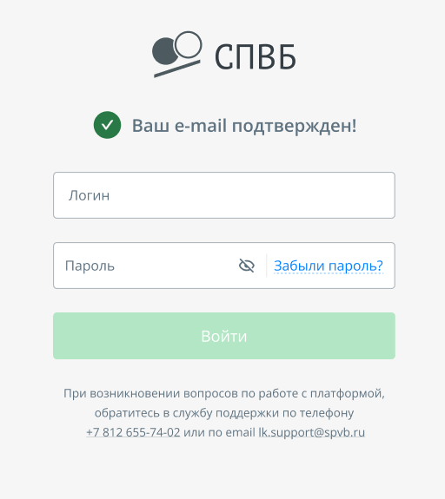
Рис. 15 E-mail подтвержден

4.2 Регистрация организации
На втором шаге регистрации необходимо внести данные об организации. Данные возможно заполнить из открытого источника. Для этого необходимо нажать на текст-кнопку «Поиск данных в открытых источниках и в открывшемся модальном окне ввести ИНН организации. Если данная организация будет найдена в открытом источнике, то некоторые данные, необходимые для регистрации, заполнятся автоматически. В некоторых случаях система потребует дополнительно ввести ОГРН организации для уточнения данных. Для поиска организации в открытом источнике доступно 3 попытки.
Обратите внимание! Поля, помеченные звездочкой (*) являются обязательными для заполнения.
Для регистрации организации укажите следующие данные:
- Общая информация об организации
Раздел, в котором указывается основная информация об организации.
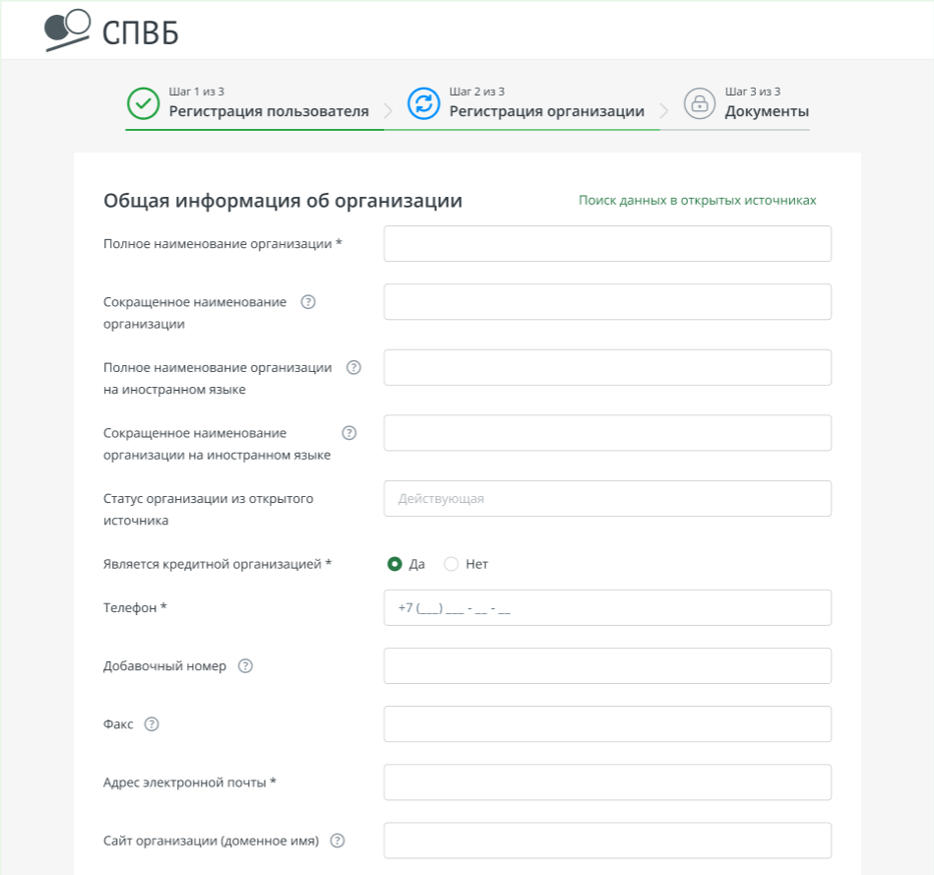
Рис. 16 Общая информация об организации
- Место нахождения (адрес регистрации) и почтовый адрес (для корреспонденции)
В разделе указывается адрес регистрации и почтовый адрес организации. Если место нахождения и почтовый адрес совпадают, предусмотрена кнопка «Совпадает с адресом регистрации». При нажатии данные для почтового адреса автоматически заполнятся из заполненных данных о месте нахождения.
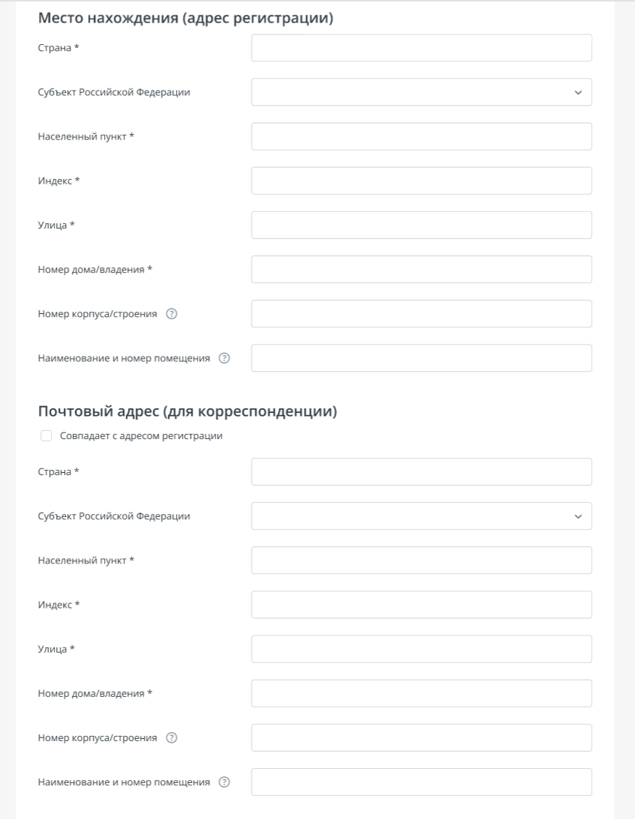
Рис. 17 Место нахождения (адрес регистрации) и почтовый адрес (для корреспонденции)
- Регистрационные данные
В разделе указывается информация о регистрации организации, а также основные сведения.
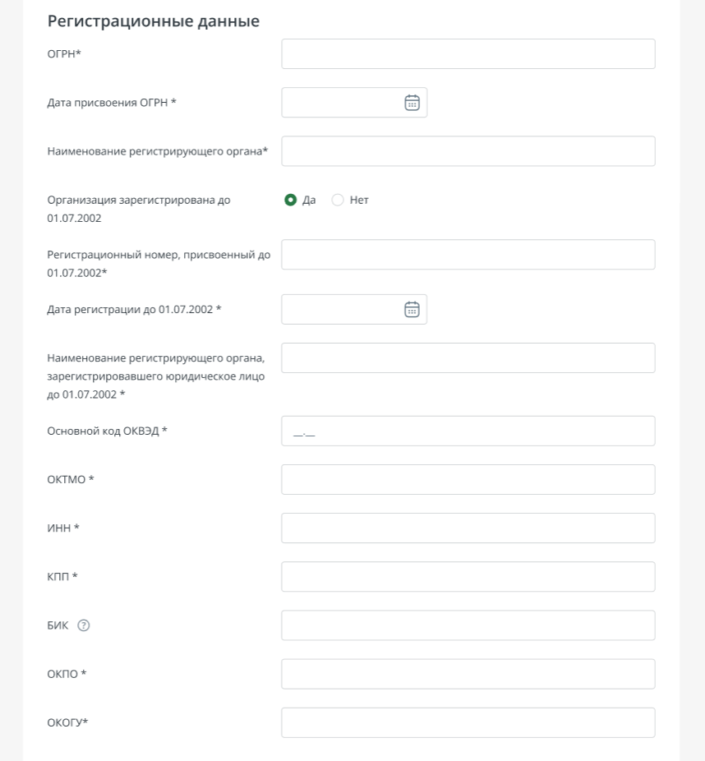
Рис. 18 Регистрационные данные
- Сведения о наличии лицензий (кредитной организации и/или участника финансового рынка)
В данном разделе заполняется информация о лицензиях, касающихся деятельности на финансовых рынках, которые имеются у данной организации.
Внутри данного пункта может быть множество заполненных данных о лицензиях. Если внесены данные хотя бы в одно поле, то для сохранения необходимо заполнить все поля для этой лицензии. Если сохранять данные об этой лицензии не нужно, то необходимо удалить внесенные данные об этой лицензии.
Если лицензии участника финансовых рынков отсутствуют, предусмотрен чек-бокс «Лицензии участника финансовых рынков отсутствуют». При установлении галочки в чек-боксе поля для ввода значений в этом разделе будут скрыты.
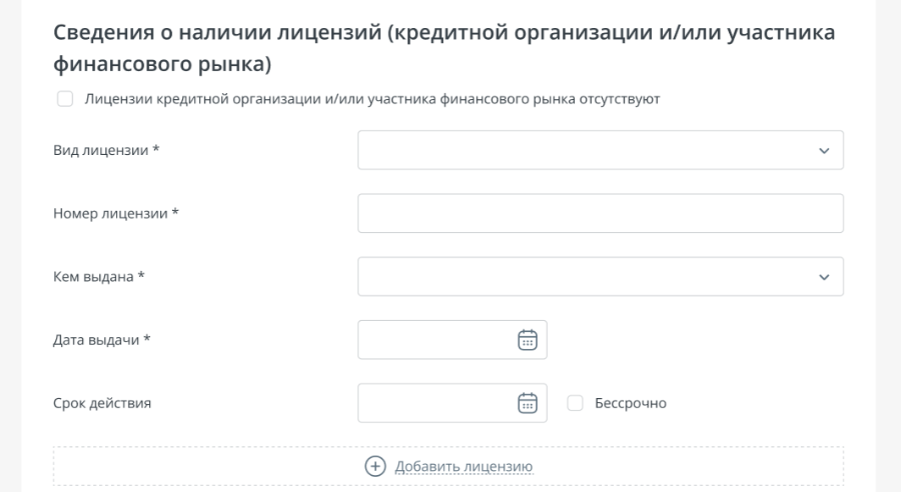
Рис. 19 Сведения о наличии лицензий участника финансовых рынков
- Сведения об управляющем или управляющей компании
В разделе указывается информация о виде деятельности управляющего или управляющей компании.
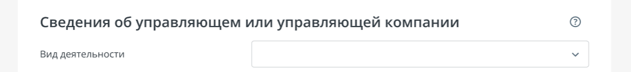
Рис. 20 Сведения об управляющем или управляющей компании
- Сведения о лице, имеющем право без доверенности действовать от имени юридического лица
В данном разделе указывается информация о лице, имеющем право без доверенности действовать от имени юридического лица.
Внутри данного пункта может быть множество заполненных данных о руководителях. Если внесены данные хотя бы в одно поле, то для сохранения необходимо заполнить все поля для этого руководителя. Если сохранять данные об этом руководителе не нужно, то необходимо удалить внесенные данные об этом руководителе.
Если ЕИО (руководителя) должен быть указан в качестве подписанта анкеты, необходимо установить галочку в чек-боксе «Указать в качестве подписанта» в блоке данных соответствующего ЕИО (руководителя).

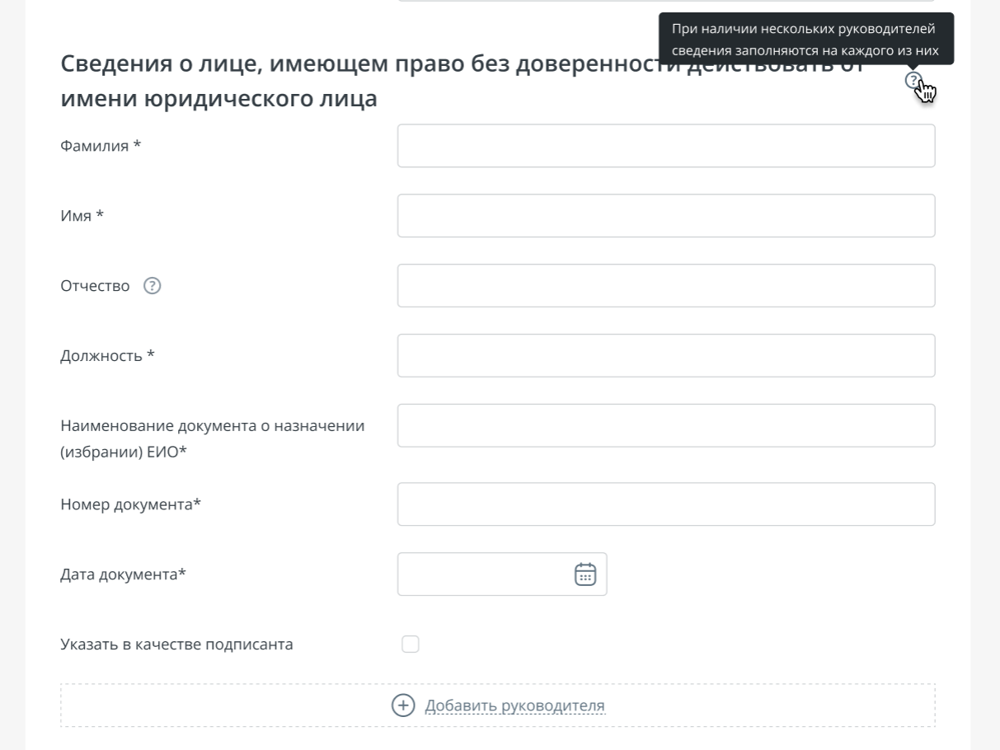
Рис. 21 Сведения о лице, имеющем право без доверенности действовать от юридического лица
- Контактное лицо, отвечающее за взаимодействие с АО СПВБ
В данном разделе указывается информация о контактном лице, отвечающем за взаимодействие с АО СПВБ.

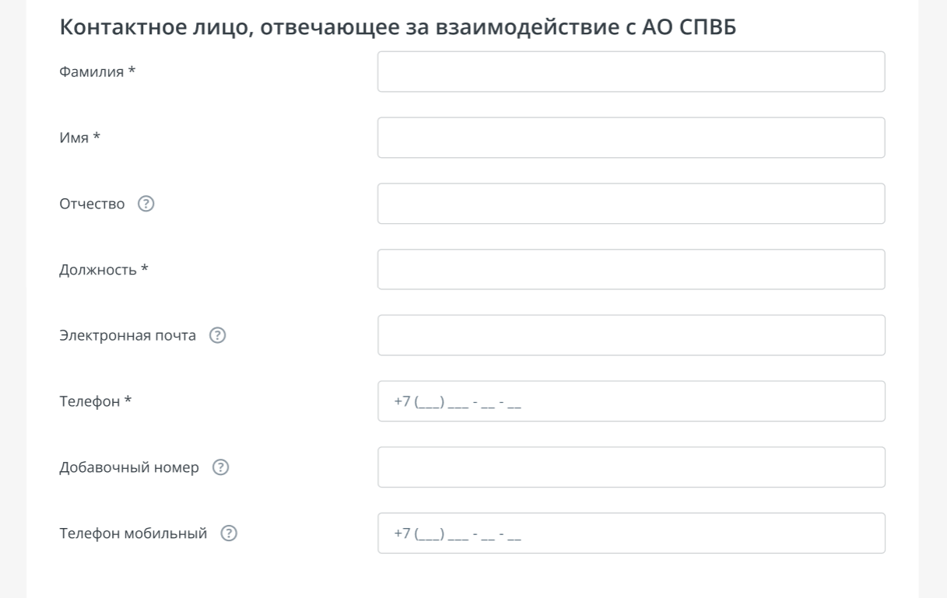
Рис. 22 Сведения о контактном лице
- Участники/акционеры, владеющие 25% долей/акций и более (юридические лица)
В данном разделе указывается информация об юридических лицах, которые являются участниками/акционерами, владеющие 25% акций.
Внутри данного пункта может быть заполнено не более 4 блоков данных об участниках/акционерах.
Если такие участники/акционеры отсутствуют, предусмотрен чек-бокс «Участники/акционеры, владеющие 25% долей/акций и более отсутствуют». При установлении галочки в чек-боксе поля для ввода значений в этом разделе будут скрыты.

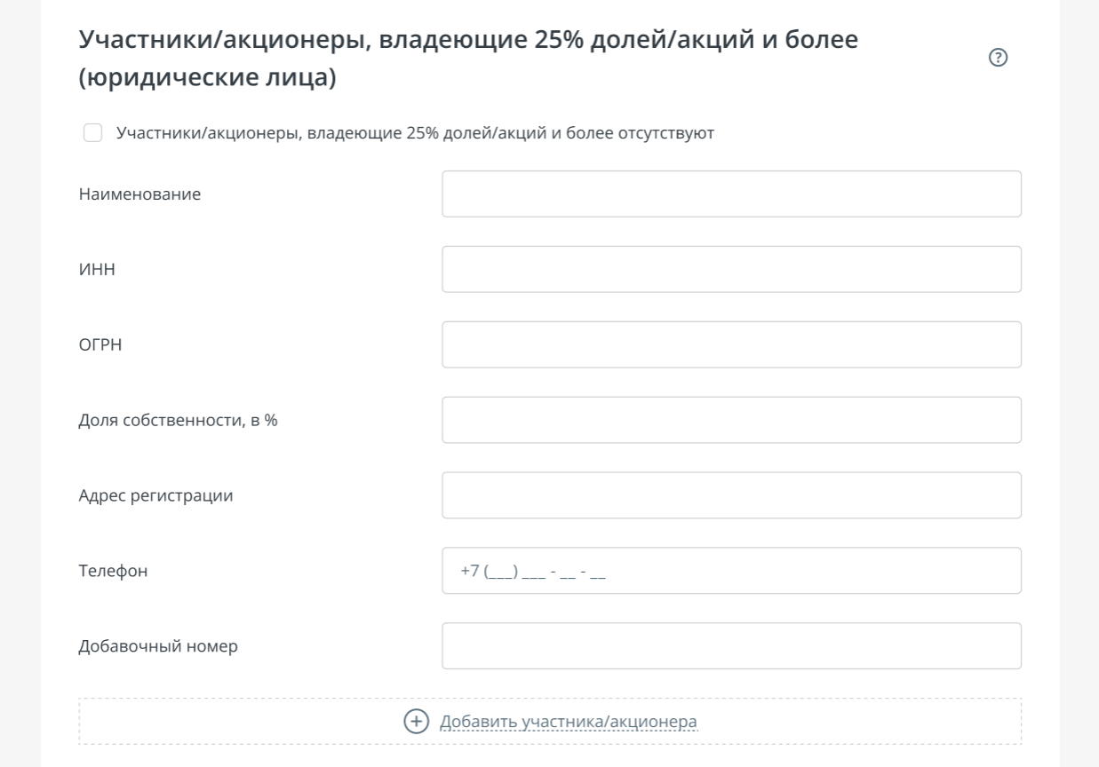
Рис. 23 Участники/акционеры, владеющие 25% долей/акций и более (юридические лица)
- Участники/акционеры, владеющие 25% долей/акций и более (физические лица)
В данном разделе указывается информация об юридических лицах, которые являются участниками/акционерами, владеющие 25% акций.
Внутри данного пункта может быть заполнено не более 4 блоков данных об участниках/акционерах.
Если такие участники/акционеры отсутствуют, предусмотрен чек-бокс «Участники/акционеры, владеющие 25% долей/акций и более отсутствуют». При установлении галочки в чек-боксе поля для ввода значений в этом разделе будут скрыты.

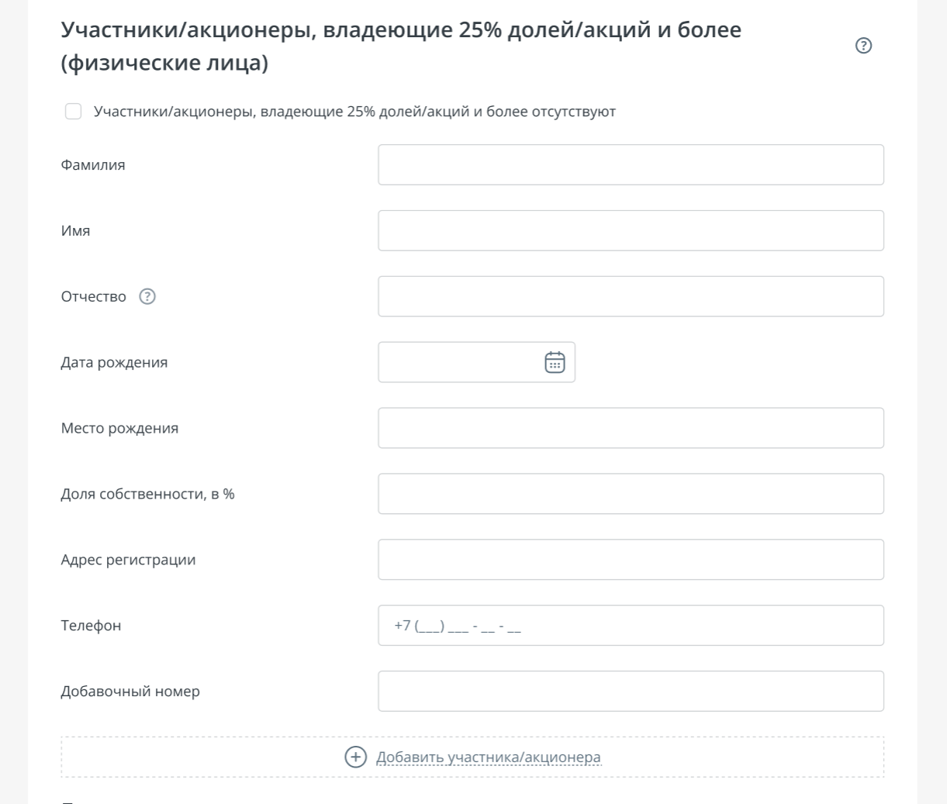
Рис. 24 Участники/акционеры, владеющие 25% долей/акций и более (физические лица)
- Банковские реквизиты
В разделе указывается банковские реквизиты организации для перечисления денежных средств в рублях Российской Федерации, а также для перечисления денежных средств в иностранной валюте.
Если банковские реквизиты для перечисления денежных средств в рублях Российской Федерации или в иностранной валюте отсутствуют, предусмотрены соответствующие чек-боксы. При установлении галочки в чек-боксе поля для ввода значений будут скрыты.

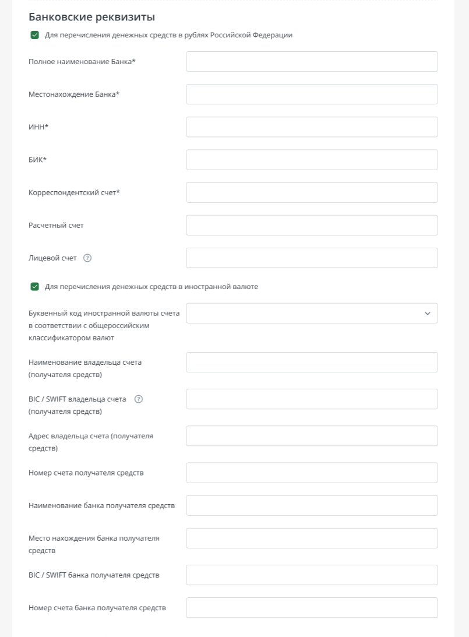
Рис. 25 Банковские реквизиты
- Дополнительные сведения
В разделе указываются дополнительные сведения об организации.
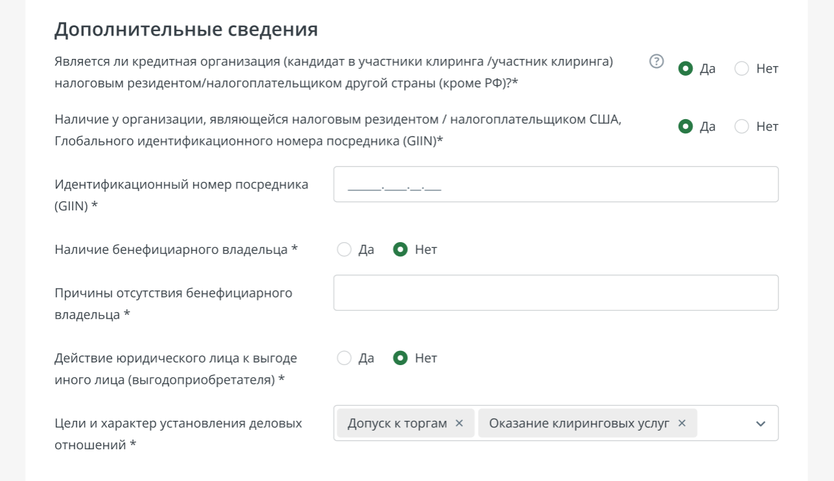
Рис. 26 Дополнительные сведения
- Подписант
Данные о подписанте, если анкету подписывает сотрудник организации по доверенности.
Если анкета подписывается по доверенности, предусмотрен чек-бокс «Подписант по доверенности». При установлении галочки в чек-боксе поля для ввода значений в этом разделе будут доступны для заполнения.
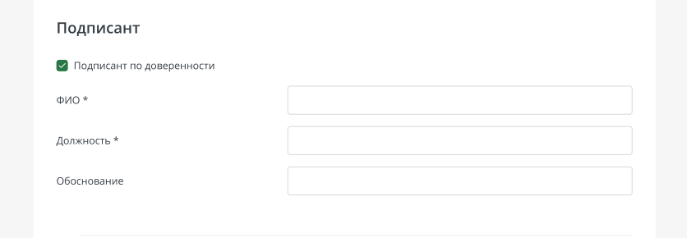
Рис. 27 Подписант
После заполнения необходимых полей нажмите кнопку «Далее», чтобы перейти к третьему шагу регистрации.

4.3 Документы
Для загрузки документов на третьем шаге регистрации пользователю следует согласиться с условиями ЭДО и нажать кнопку «Далее».
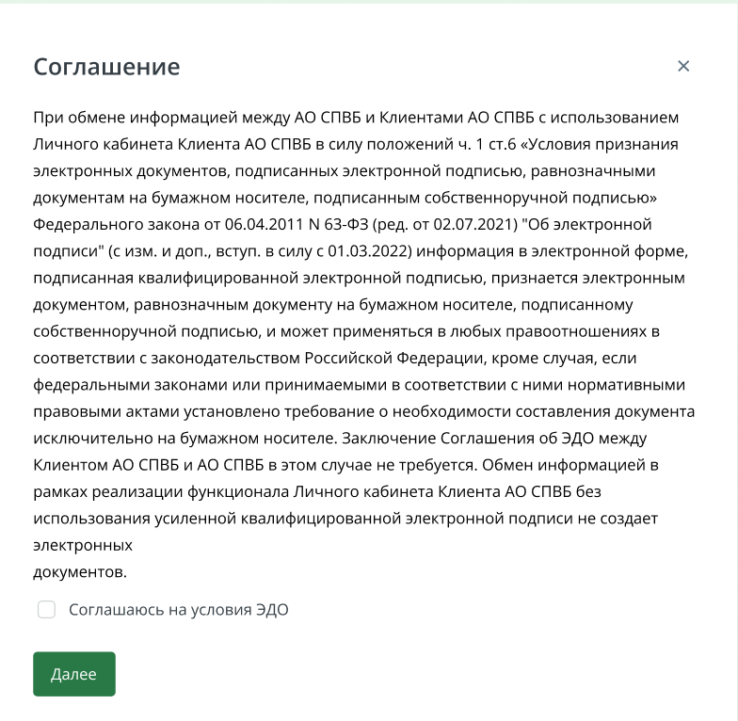
Рис. 28 Соглашение с условиями ЭДО
Для подписания документов на данном этапе пользователь должен добавить сертификат и, при необходимости, доверенность.
Система подразумевает использование УКЭП. Если у Вас есть вопросы по установке плагина «КриптоПро», перейдите по ссылке «Инструкция по установке средств «КриптоПро».
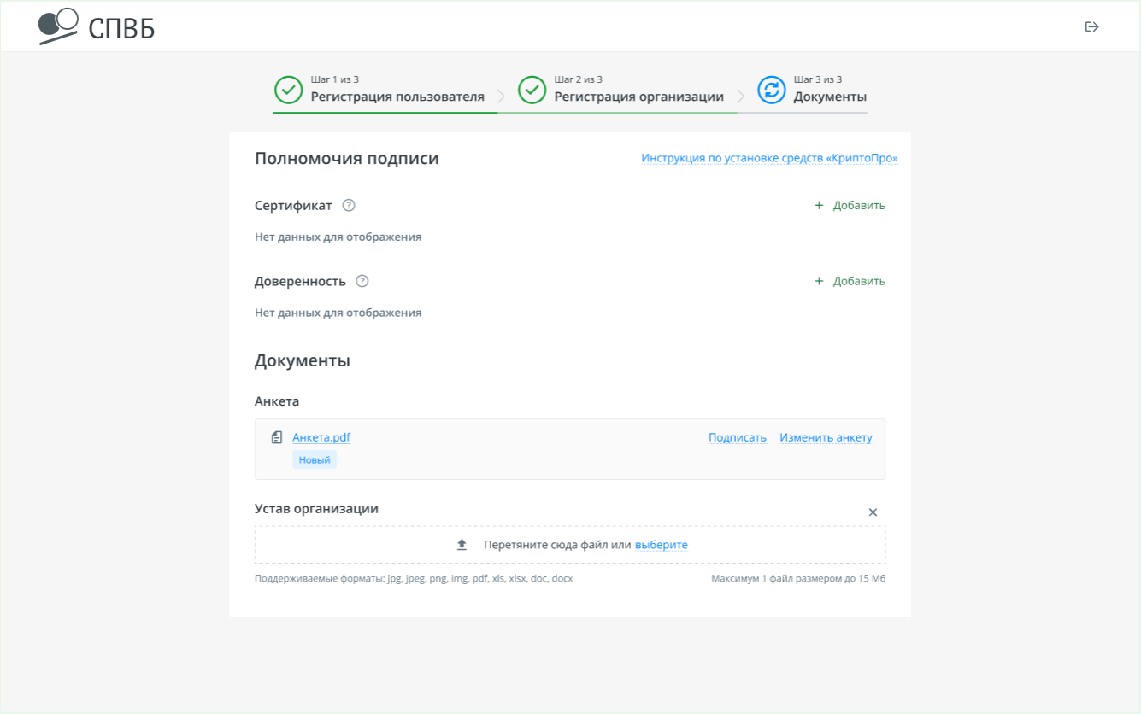
Рис. 29 Шаг 3 из 3. Документы
Обратите внимание! Блок «Доверенность» отображается только в случае, если загруженный сертификат - УКЭП ФЛ.
На данном этапе пользователь может приложить только один сертификат и только одну доверенность, которые будут использованы при подписании. Добавление сертификата и доверенности осуществляется аналогично функционалу в профиле пользователя (разделы 6.3.3 Добавление сертификата и 6.3.6 Добавление доверенности).
В случае необходимости сертификат и доверенность можно заменить, нажав на кнопку «Изменить» в соответствующем блоке.
Сертификат и доверенность, которые пользователь добавит на данном этапе, сохранятся в профиле пользователя.
В документах отображается анкета организации, которую пользователь заполнил на втором шаге регистрации. При нажатии на кнопку «Подписать» отображается модальное окно, в котором необходимо подтвердить выбор сертификата. Так же при необходимости анкету можно изменить, нажав кнопку «Изменить анкету».
Для загрузки необходимых документов нажмите кнопку «Добавить», после чего на экране появится форма для выбора типа документов. Доверенность на подпись и Устав организации отмечены по умолчанию. По желанию Вы можете добавить любой другой документ, выбрав пункт «Иное».
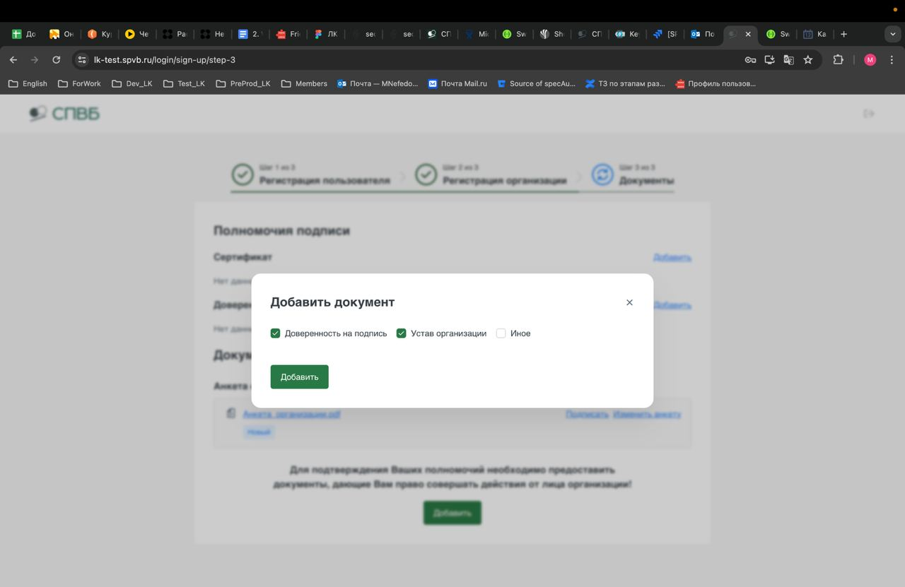
Рис. 30 Форма выбора типа документов
После нажатия кнопки «Далее» на экране отобразятся поля для загрузки выбранных документов.
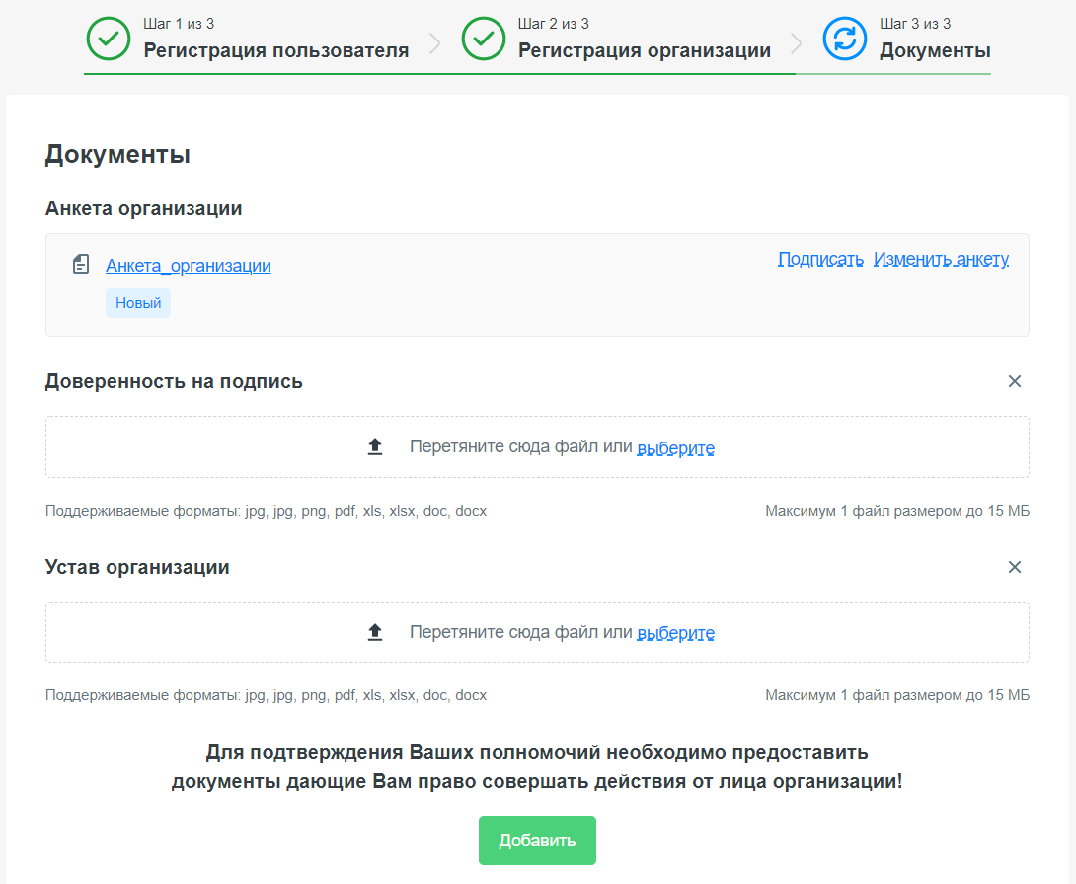
Рис. 31 Поля для загрузки документов
Перетащите нужные документы в поле загрузки или нажмите кнопку «выберите» для выбора документа с помощью файлового меню.
При выборе документа «Иное» пользователю предлагается выбрать тип документа, который он хочет загрузить, из выпадающего списка.
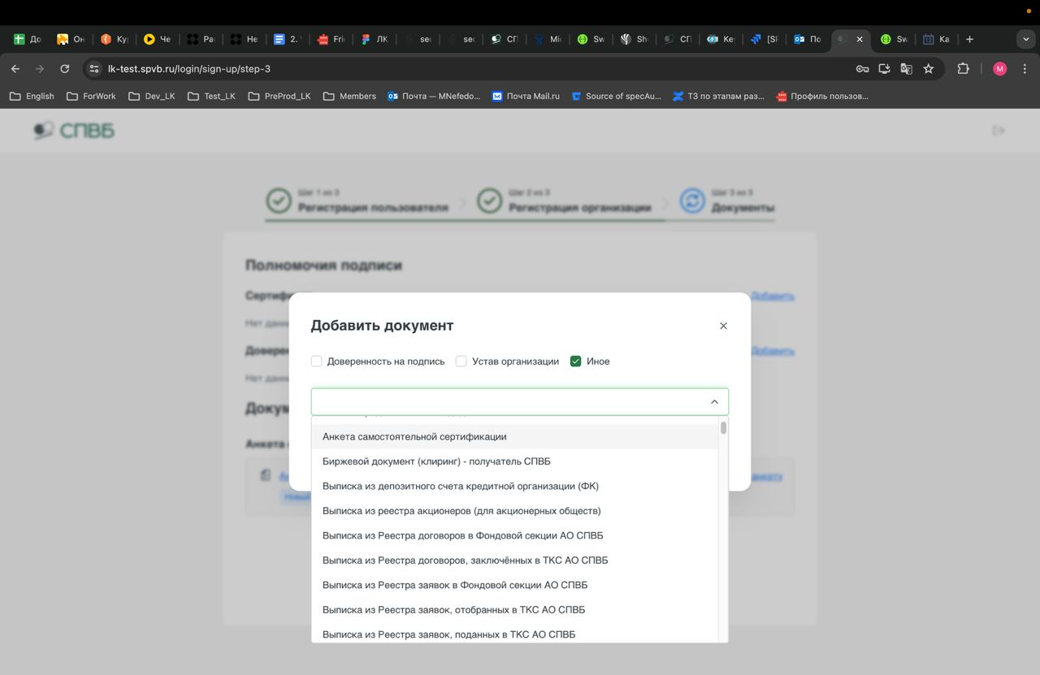
Рис. 32 Документ "Иное"
После добавления необходимых документов нажмите кнопку «Сохранить» справа от каждого, чтобы документ сохранился в системе.
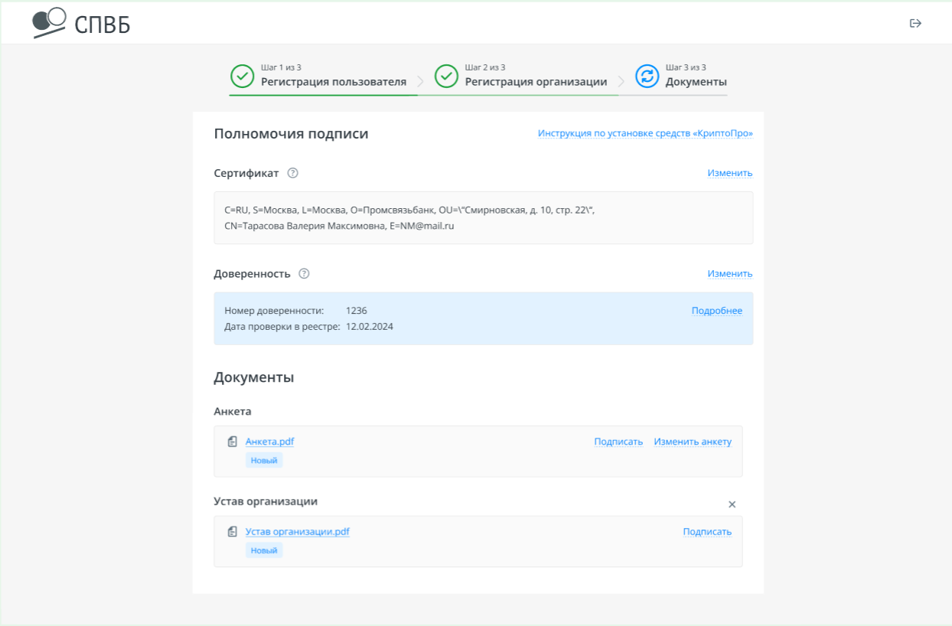
Рис. 33 Документы загружены
Если хотите выбрать другой документ, нажмите «Удалить» (крестик) и выберите документ на замену.
Если не хотите загружать документ определенного типа, нажмите на иконку крестика справа от типа документа.
Если Вы уже нажали кнопку «Сохранить», вместо нее отобразится кнопка «Подписать», что позволяет подписать документ УКЭП.
Важно! Для окончания регистрации необходимо подписать все вложенные документы. После подписания справа отобразится статус «Отправлен», после чего Вам следует ожидать действий со стороны сотрудников Биржи.
Если Вы остановились на каком-либо шаге регистрации и закрыли вкладку, Вы всегда можете продолжить с того места, где закончили.

5 Главный экран
После успешной авторизации пользователь попадает на главный экран системы. Слева отображается меню, где можно перейти к разделам системы. В центральной части главного экрана находятся разделы Секция ДВР и Фондовая секция (раздел «Брокерское обслуживание» отображается только после отправки приглашения сотрудником ПТЦ). Внешний вид зависит от того, подавал ли пользователь заявление на присоединение к какой-либо из секций.
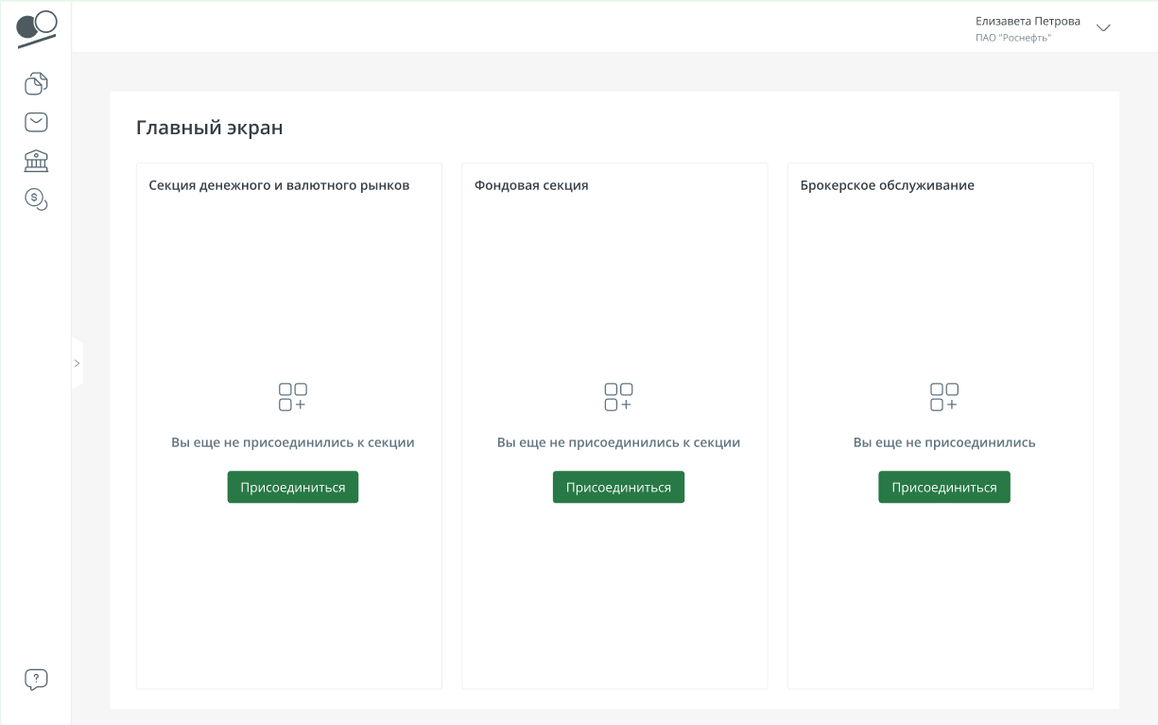
Рис. 34 Главный экран (вид 1)
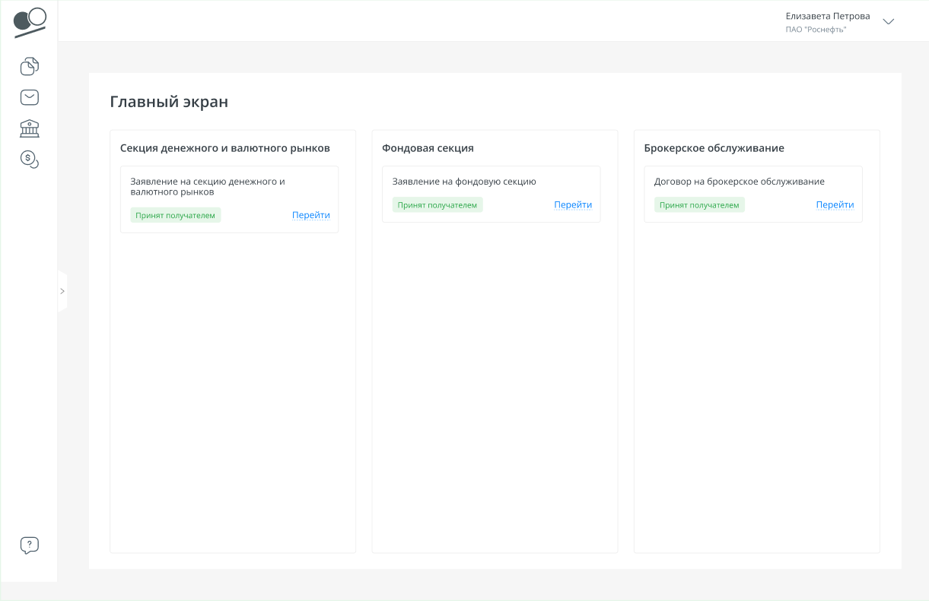
Рис. 35 Главный экран (вид 2)

6 Профиль пользователя

6.1 Профиль пользователя
Для того чтобы перейти в профиль пользователя, необходимо нажать на имя пользователя и в раскрывшемся меню выбрать пункт «Личный профиль».
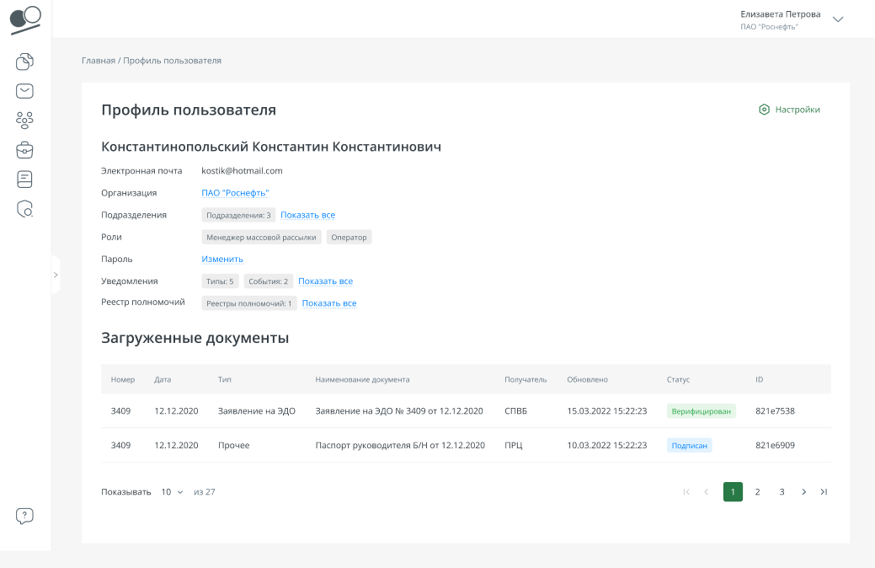
Рис. 36 Профиль пользователя
На странице личного профиля отображается информация о пользователе:
- ФИО;
- Электронная почта;
- Организация. При клике на название организации происходит переход в профиль организации;
- Подразделения, в которых состоит пользователь. По нажатию на кнопку «Показать все» отображаются все подразделения пользователя. При клике на название подразделения открывается модальное окно с информацией о подразделении и настроенным для него типам документов;
- Роли, которые назначены пользователю;
- Уведомления. При клике на текст-кнопку «Показать все» открывается модальное окно с информацией о том, какие уведомления настроены пользователю;
- Реестр полномочий (отображается, если пользователь состоит в каком-либо реестре). Отображается количество реестров организаций-контрагентов, в которых состоит пользователь. По нажатию на кнопку «Показать все» открывается модальное окно с информацией о полномочиях из реестров организаций-контрагентов.
Ниже находится информация о документах, которые загрузил пользователь. По нажатию на конкретный документ происходит переход на страницу с документом. Пользователь может выбрать количество документов, которые необходимо показать на странице (Показывать по …), а также перейти на следующую страницу с документами, воспользовавшись навигацией в правом нижнем углу.
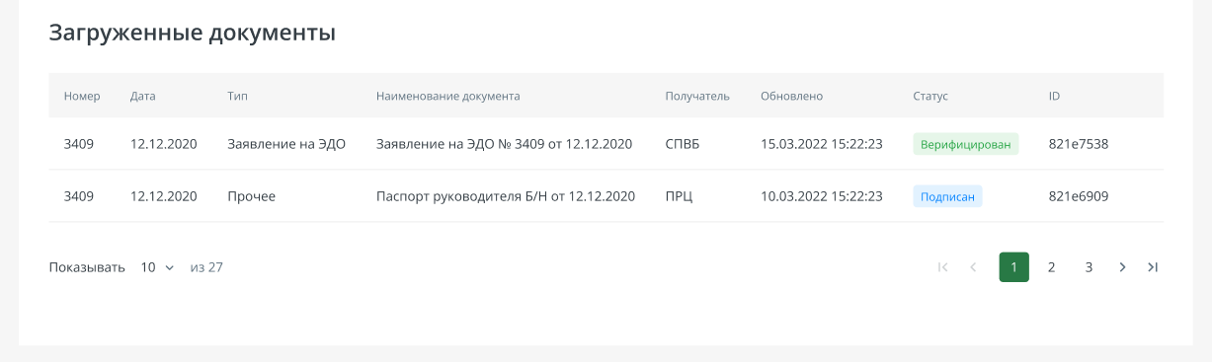
Рис. 37 Загруженные документы

6.2 Изменение пароля
У пользователя есть возможность изменить пароль. Для этого нажмите «Изменить» справа от пароля. В открывшемся окне введите старый пароль, а также новый и его подтверждение. Подсказки справа от поля помогут создать пароль по всем правилам.
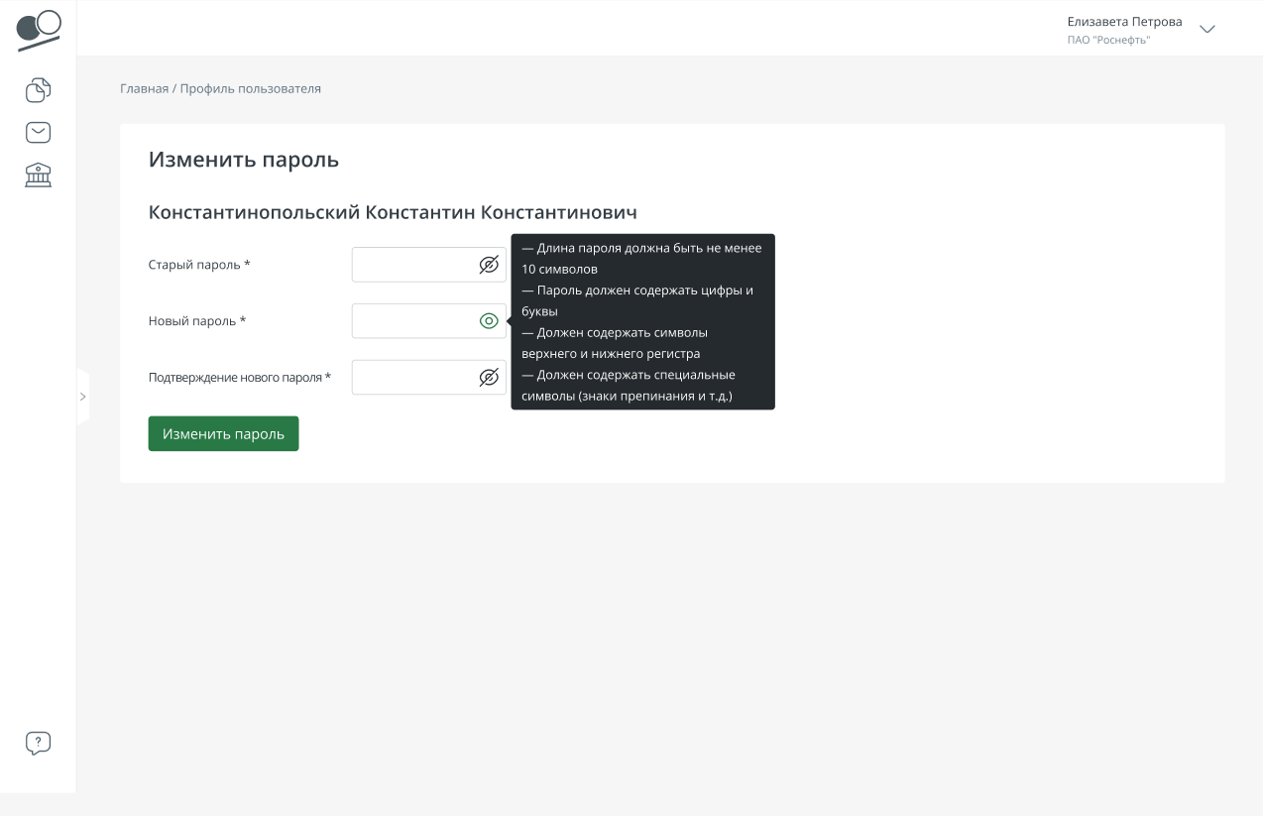
Рис. 38 Изменить пароль

6.3 Сертификаты и доверенности

6.3.1 Пункт настроек «Сертификаты и доверенности»
Для настройки списка сертификатов и доверенностей необходимо выбрать соответствующий пункт в меню настроек на экранной форме «Профиль пользователя». Пункт меню доступен пользователям с ролями «Подписант» и «Управляющий». Также сотрудники с ролью «Управляющий» имеют возможность настроить список сертификатов и доверенностей сотрудникам своей организации.
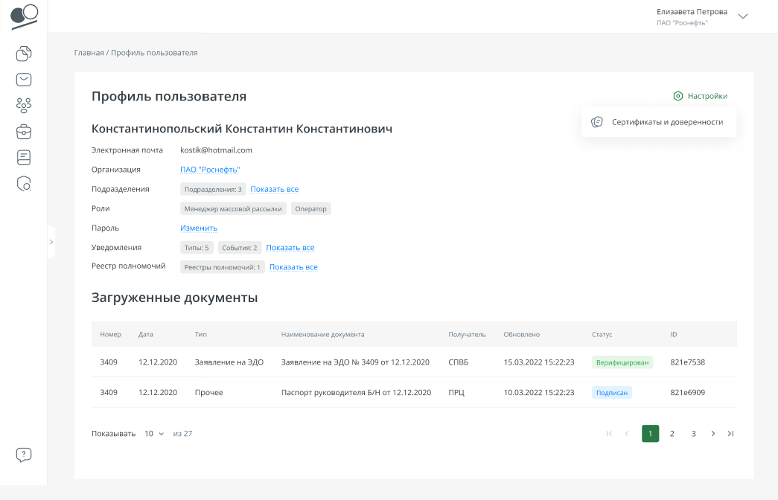
Рис. 39 Пункт настроек «Сертификаты и доверенности»

6.3.2 Вкладка «Сертификаты»
При переходе на экранную форму «Сертификаты и доверенности» по умолчанию открывается вкладка «Сертификаты».
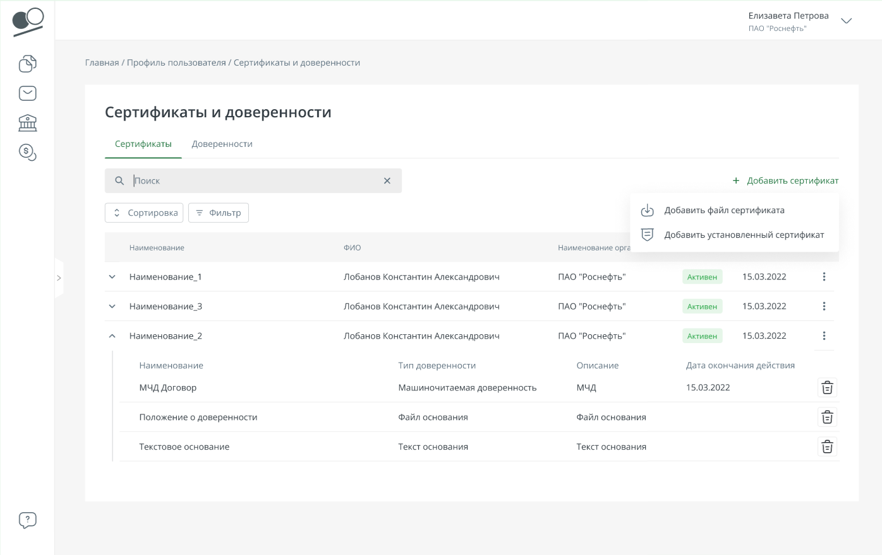
Рис. 40 Вкладка "Сертификаты"
В таблице отображаются загруженные сертификаты пользователя, отфильтрованные по статусу «Активен». Для просмотра сертификатов в других статусах необходимо воспользоваться фильтром.

6.3.3 Добавление сертификата
Добавление сертификата доступно двумя способами:
- Кнопка «+ Добавить файл сертификата». По нажатию открывается модальное окно с возможностью прикрепить файл сертификата. Также необходимо ввести произвольное название сертификата, которое будет использовано для отображения сертификата в системе.
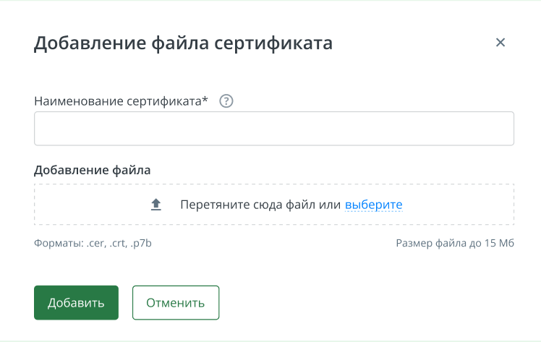
Рис. 41 Добавление файла сертификата
Обратите внимание! Использовать данный сертификат можно только в случае, если он установлен на ПК.
После нажатия кнопки «Добавить» происходит проверка данного сертификата. Если проверка прошла успешно, сертификат отобразится в списке сертификатов. По нажатию кнопки «Отменить» происходит закрытие модального окна.
- Кнопка «+ Добавить установленный сертификата». По нажатию открывается модальное окно с возможностью выбора сертификата из установленных на ПК. Также необходимо ввести произвольное название сертификата, которое будет использовано для отображения сертификата в системе.
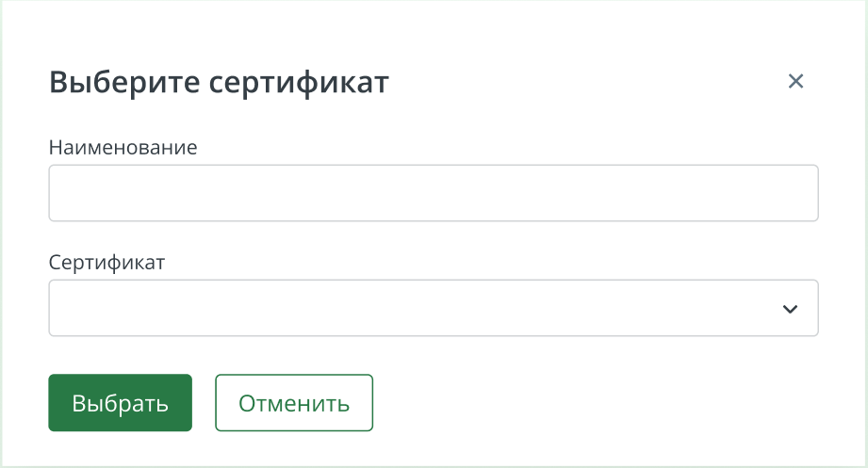
Рис. 42 Добавление установленного сертификата
После нажатия кнопки «Добавить» происходит проверка данного сертификата. Если проверка прошла успешно, сертификат отобразится в списке сертификатов. По нажатию кнопки «Отменить» происходит закрытие модального окна.

6.3.4 Действия с сертификатом
По нажатию кнопки (три вертикальные точки) открывается выпадающий список с действиями:
- Настройки. По нажатию кнопки-иконки должно происходить открытие модального окна для настройки связей между сертификатом и доверенностями. Данная форма описана ниже. Кнопка доступна, если данный сертификат – УКЭП ФЛ.
- Удалить. По нажатию кнопки-иконки должно происходить удаление сертификата. Связанные доверенности автоматически отвязываются. Кнопка доступна, если данный сертификат еще не был использован. После первого подписания данным сертификатом кнопка должна стать недоступной.
- Скачать. Кнопка доступна всегда для всех сертификатов.

6.3.5 Вкладка «Доверенности»
На вкладке «Доверенности» отображаются все загруженные доверенности пользователя. отфильтрованные по статусам «На регистрации», «Зарегистрирована», «Активна». Для просмотра доверенностей в других статусах и архивных необходимо воспользоваться фильтром.
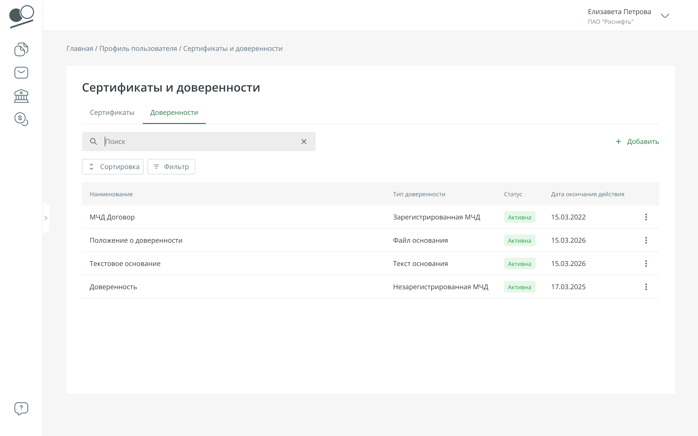
Рис. 43 Вкладка "Доверенности"
По клику на запись с доверенностью происходит переход в карточку доверенности. В карточке отображается более подробная информация о доверенности.

6.3.6 Добавление доверенности
Для добавления доверенности необходимо нажать кнопку «+ Добавить». По нажатию происходит открытие модального окна, в котором из выпадающего списка «Вид доверенности» необходимо выбрать вариант добавления доверенности:
- Добавить МЧД, зарегистрированную в реестре;
- Добавить МЧД, не зарегистрированную в реестре;
- Добавить файл основания полномочий;
- Добавить текст основания полномочий.
Обратите внимание! Перечень доступных для добавления типов доверенностей зависит от того, какие сертификаты загружены в профиль пользователя.
Если в профиле пользователя загружен хотя бы один сертификат УКЭП ФЛ, то загрузить можно только МЧД (зарегистрированную в Распределенном реестре ФНС и незарегистрированную). Если в профиле пользователя загружен хотя бы один сертификат УКЭП ФЛ (где УЦ – Федеральное казначейство), то загрузить можно любой тип доверенности.
Если в профиль пользователя загружены только сертификаты, не требующие доверенности, то функционал добавления доверенности также доступен. При этом пользователь может добавить только МЧД (зарегистрированную в Распределенном реестре ФНС и незарегистрированную).
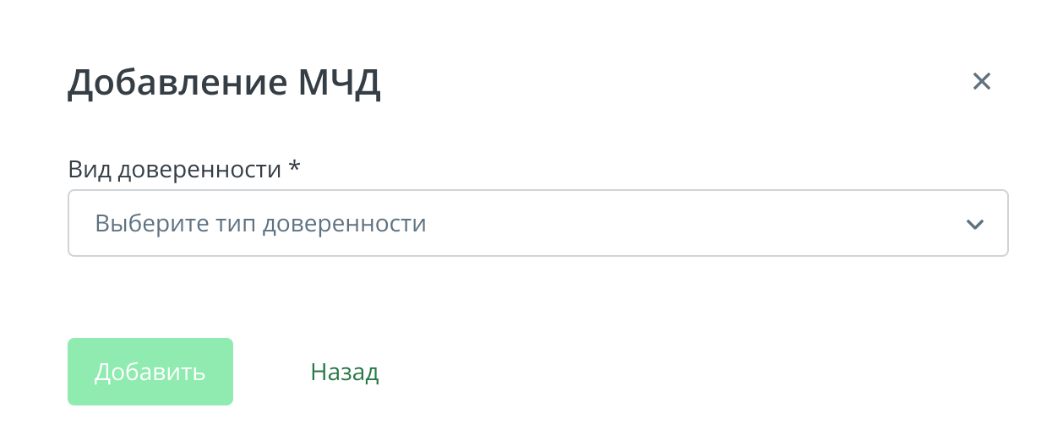
Рис. 44 Выбор типа загружаемой доверенности
После выбора вида доверенности открываются соответствующие данному виду доверенности поля.

Далее необходимо заполнить данные о выбранном виде доверенности.
- МЧД, зарегистрированная в реестре. Для данного вида доверенности необходимо указать следующую информацию:
- Номер доверенности (Единый регистрационный номер доверенности);
- ИНН доверителя;
- ИНН представителя;
- Наименование. Произвольное наименование для отображения доверенности в системе ЛК.
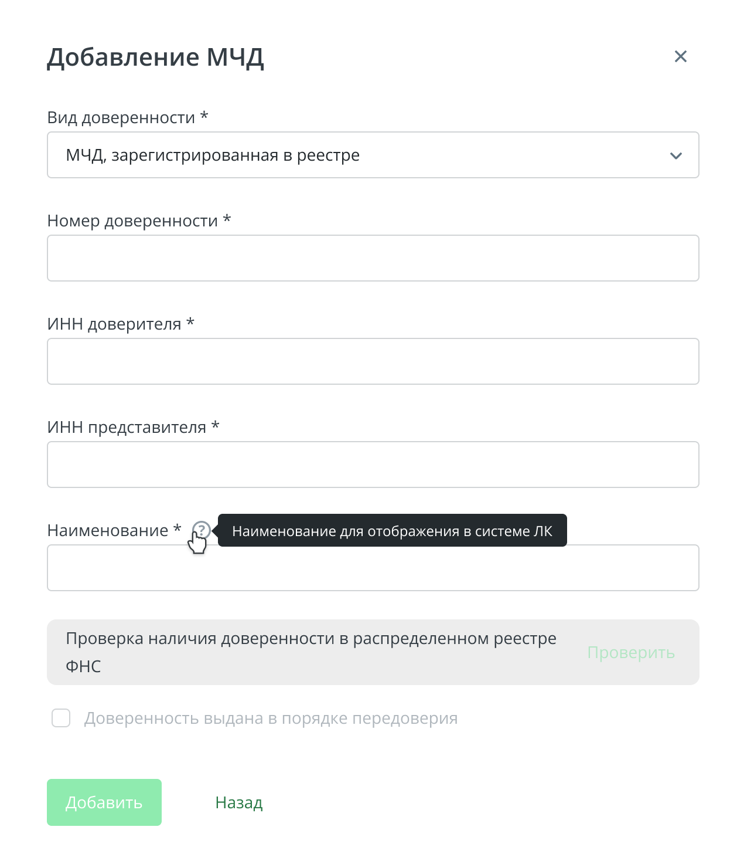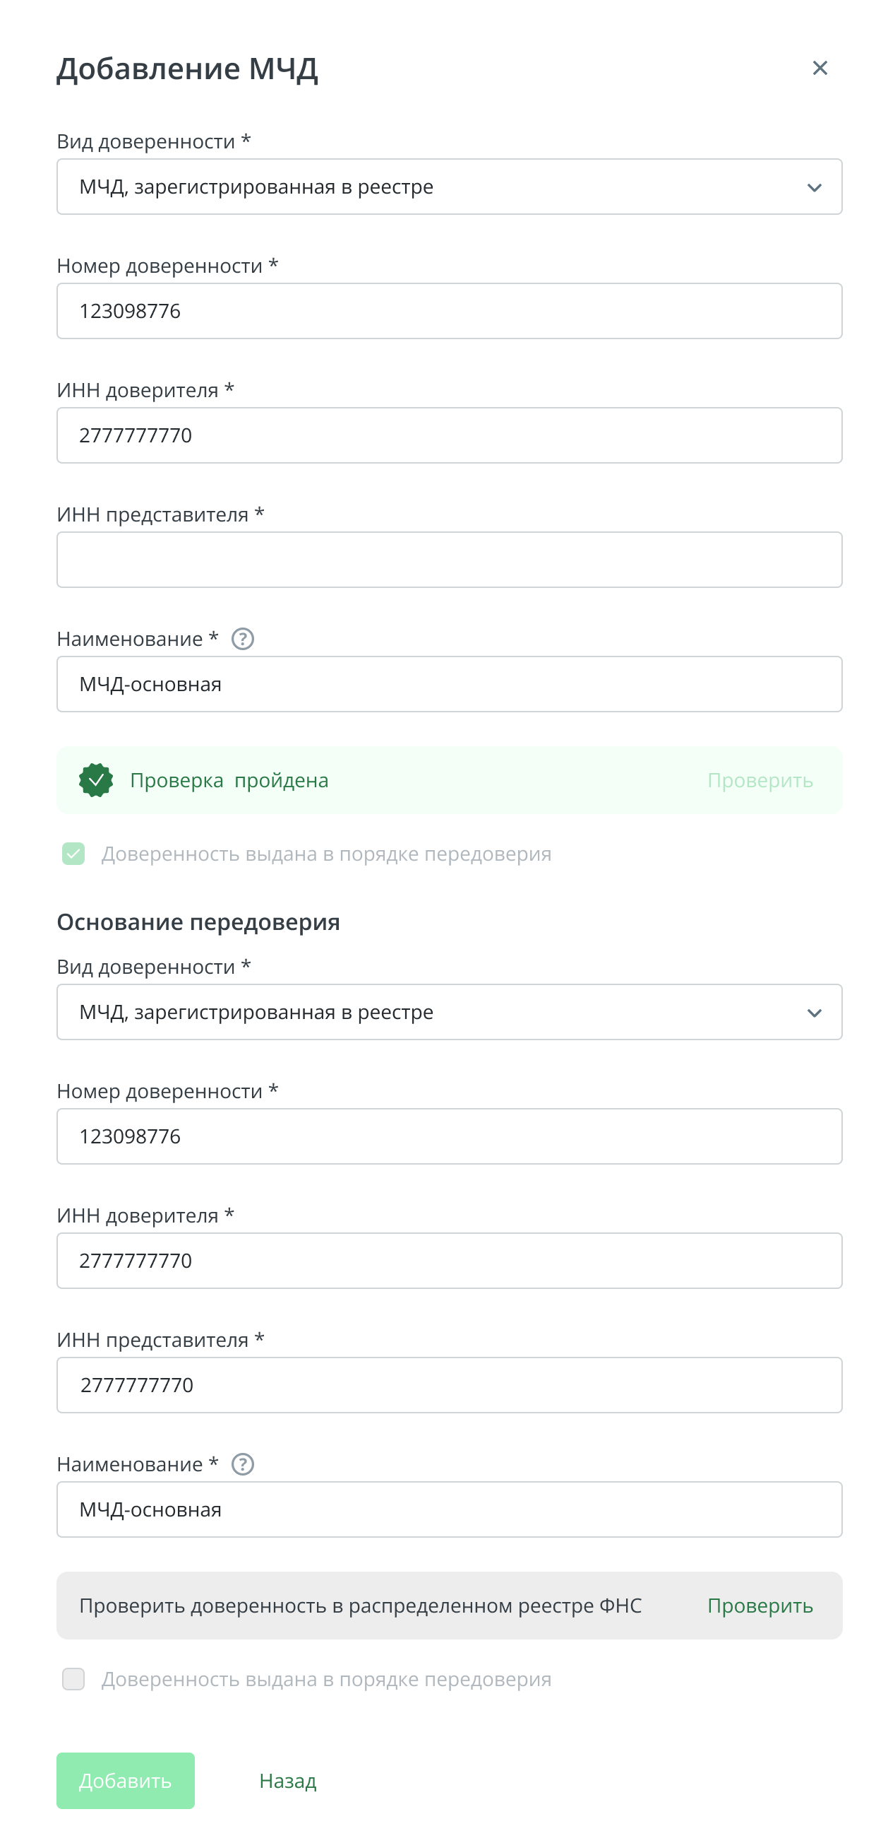
Рис. 45 Добавление МЧД, зарегистрированной в Распределенном реестре ФНС
По нажатию кнопки «Проверить» происходит проверка информации об МЧД в распределенном реестре ФНС. Если при проверке будет выявлено, что добавляемая доверенность выдана в порядке передоверия, необходимо будет заполнить сведения о доверенности-основании передоверия.

В случае успешной проверки кнопка «Добавить» станет доступна.
По нажатию кнопки «Добавить» доверенность отобразится в списке.

В ЛК можно загрузить МЧД в следующих статусах:
- На регистрации;
- Зарегистрирована;
- Активна.
В случае добавления МЧД в любом другом статусе система уведомит пользователя об ошибке.

- МЧД, незарегистрированная в реестре. Для данного типа доверенности необходимо указать следующую информацию:
- Наименование. Произвольное наименование для отображения доверенности в системе ЛК.
- Дата начала действия доверенности. Должна быть меньше текущей даты или текущая дата.
- Дата окончания действия доверенности. Должна быть больше текущей даты.
- Файл машиночитаемой доверенности.
- Файл открепленной подписи (при наличии).
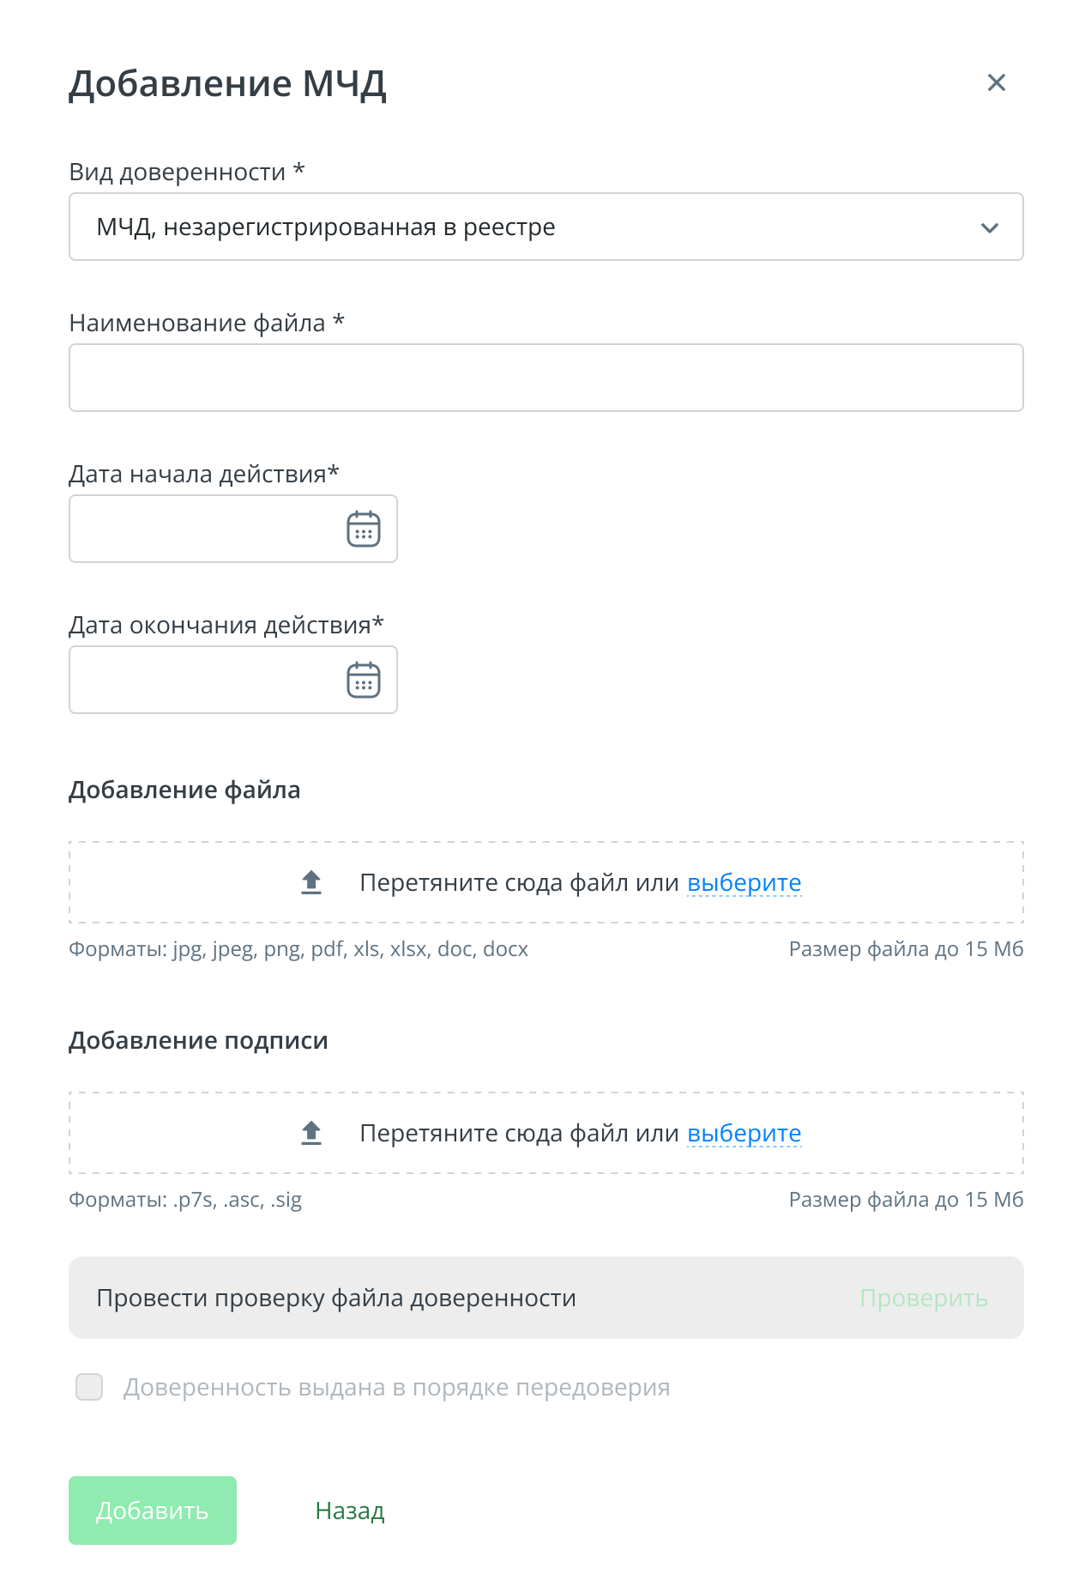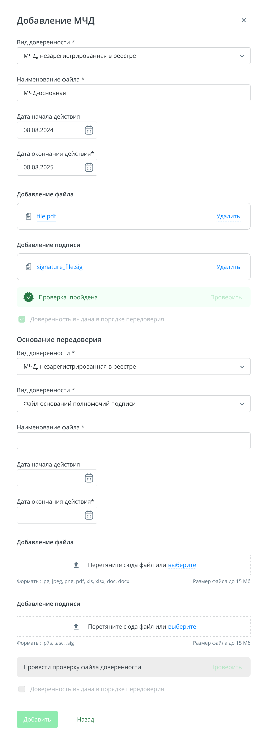
Рис. 46 Добавление МЧД, незарегистрированной в реестре
По нажатию кнопки «Проверить» происходит проверка информации об МЧД. Если при проверке будет выявлено, что добавляемая доверенность выдана в порядке передоверия, необходимо будет заполнить сведения о доверенности-основании передоверия. Если при проверке не выявлено, что доверенность является выданной в порядке передоверия, но она таковой является, необходимо самостоятельно активировать чек-бокс «Доверенность выдана в порядке передоверия» и заполнить сведения о доверенности-основании передоверия.

В случае успешной проверки кнопка «Добавить» станет доступна.
По нажатию кнопки «Добавить» доверенность отобразится в списке.
В случае, если файл доверенности был загружен с открепленной подписью, то в системе ЛК создается архив с данными файлами.
- Файл оснований полномочий подписи. Для данного типа доверенности необходимо указать следующую информацию:
- Наименование. Произвольное наименование для отображения доверенности в системе ЛК.
- Дата начала действия доверенности (при наличии). Должна быть меньше текущей даты или текущая дата
- Дата окончания действия доверенности (при наличии). Должна быть больше текущей даты.
- Файл оснований полномочий подписи.
- Файл открепленной подписи (при наличии).
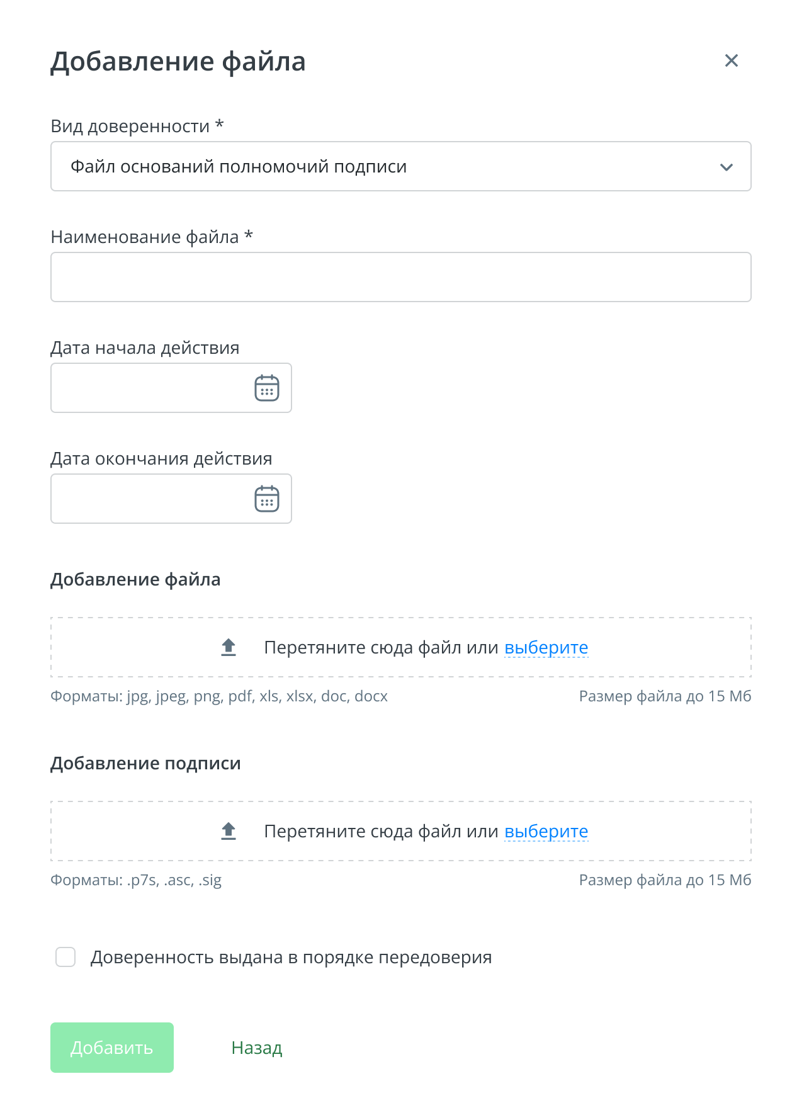
Рис. 47 Добавление файла оснований полномочий подписи
По нажатию кнопки «Добавить» происходит добавление доверенности в профиль пользователя.
В случае, если файл доверенности был загружен с открепленной подписью, то в системе ЛК создается архив с данными файлами.
- Текст оснований полномочий подписи. Для данного типа доверенности необходимо указать следующую информацию:
- Заголовок. Произвольный заголовок (наименование) для отображения доверенности в системе ЛК.
- Текст оснований полномочий подписи.

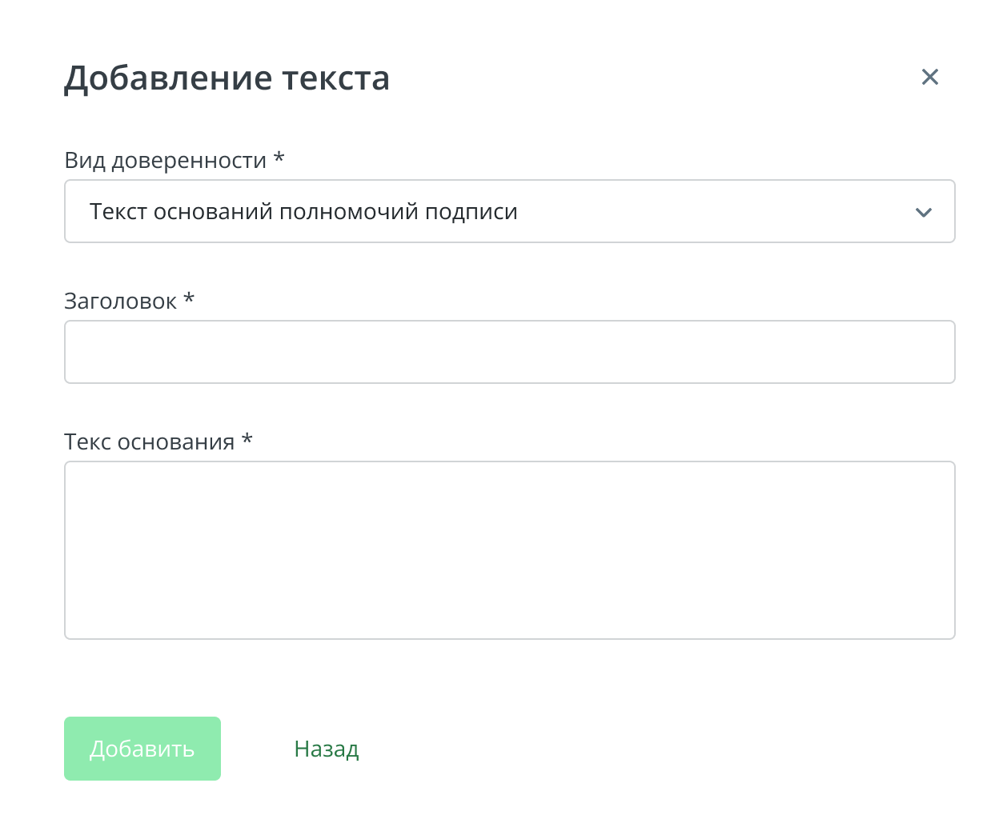
Рис. 48 Добавление текста оснований полномочий подписи
По нажатию кнопки «Добавить» происходит добавление доверенности в профиль пользователя.

6.3.7 Действия с доверенностью
По нажатию кнопки (три вертикальные точки) открывается выпадающий список с действиями:
- Удалить. Кнопка доступна, если данная доверенность еще не была использована. После первого подписания сертификатом в связке с данной доверенностью кнопка будет недоступна.
- В архив. Кнопка отображается для всех доверенностей, кроме МЧД, зарегистрированных в распределенном реестре ФНС. Кнопка доступна после того, как доверенность была использована при подписании. После перемещения в архив доверенность можно только просмотреть или скачать.
- Скачать. Кнопка доступна всегда для всех доверенностей.

6.3.8 Настройка связи доверенности с сертификатом
Кнопка доступна только для сертификатов типа УКЭП ФЛ. По нажатию кнопки-иконки «Настройки» (шестеренка) происходит открытие модального окна для настройки связей между сертификатом и доверенностями. В модальном окне приведен список всех доверенностей, которые не привязаны к данному сертификату.
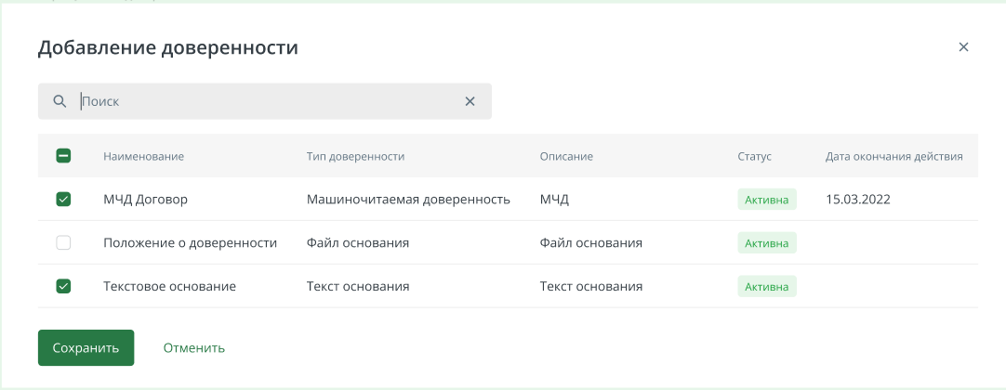
Рис. 49 Настройка связи доверенности с сертификатом
Далее нужно поставить флаги (галочки) рядом с теми доверенностями, которые необходимо привязать к сертификату. Список доверенностей также зависит от типа сертификата, а также статус доверенности должен быть только «Активна».
Обратите внимание!
К сертификату УКЭП ФЛ можно добавить:
- Машиночитаемую доверенность, зарегистрированную в Распределенном реестре ФНС;
- Машиночитаемую доверенность, незарегистрированную в Распределенном реестре ФНС.
К сертификату УКЭП ФЛ (где УЦ – Федеральное казначейство) можно добавить:
- Машиночитаемую доверенность (зарегистрированную в Распределенном реестре ФНС или незарегистрированную);
- Файл оснований полномочий подписи;
- Текст оснований полномочий подписи.
Пользователь имеет возможность привязать к сертификату неограниченное число доверенностей. Также одна доверенность может быть привязана к нескольким сертификатам.
По нажатию кнопки «Сохранить» выбранные доверенности связываются с сертификатом и отображаются во вложенной таблице под ним. По нажатию кнопки «Отменить» модальное окно закрывается, изменения не сохраняются.

6.3.9 Истечение срока действия сертификата или доверенности
За 10 дней до истечения срока действия сертификата или доверенности на почту будет направлено уведомление. В течение этих 10 дней необходимо добавить новый сертификат или доверенность в профиле пользователя.

6.3.10 Подписание документов
Алгоритм подписания документов
- Для подписания документа необходимо нажать кнопку «Подписать» на выбранном документе.
- Далее в открывшемся модальном окне необходимо выбрать сертификат. При использовании функционала подписания система предлагает выбор только из тех сертификатов, которые добавлены в профиль пользователя и установлены на ПК.
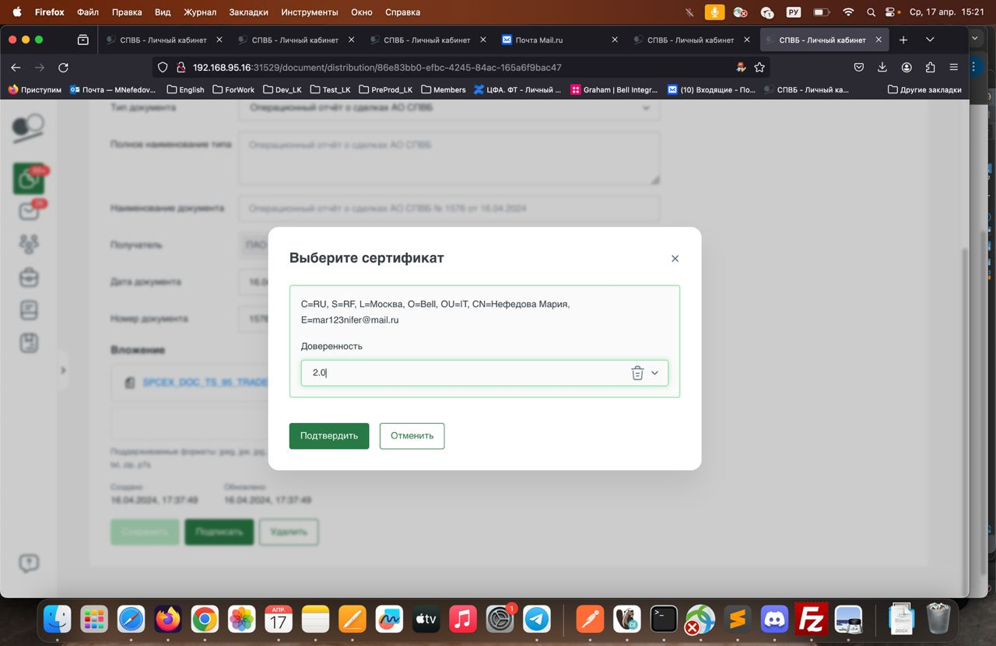
Рис. 50 Выбор сертификата
Если был выбран сертификат УКЭП ЮЛ, УКЭП ИП или УНЭП, то этого достаточно, чтобы использовать функционал подписания.
- При использовании сертификата УКЭП ФЛ необходимо также выбрать доверенность из выпадающего списка. Для такого сертификата в профиле пользователя обязательно должна быть указана доверенность любого типа. Если для выбранного сертификата в профиле пользователя указано несколько доверенностей, то предлагается выбрать какую из них необходимо использовать для подписания. Возможность выбора доверенности зависит от типа сертификата и описана в разделе Добавление доверенности.
- После окончания выбора нажать кнопку «Подтвердить». По нажатию кнопки запускается процесс проверки подписи (и доверенности). Если срок действия выбранного сертификата истек, система отобразит ошибку. Для подписания необходимо добавить новый сертификат или воспользоваться другим ранее добавленным. Если доверенность для выбранного сертификата УКЭП ФЛ не указана, то система отобразит ошибку.
В случае успеха документ будет подписан выбранным сертификатом (и доверенностью). В ином случае система отобразит ошибку.

6.4 Настройка дополнительной почты
Пользователь ЛК может указать резервную почту для использования функционала двухфакторной аутентификации. Для указания дополнительной почты необходимо перейти на экранную форму «Профиль пользователя» и в выпадающем меню настроек выбрать пункт «Резервная почта».
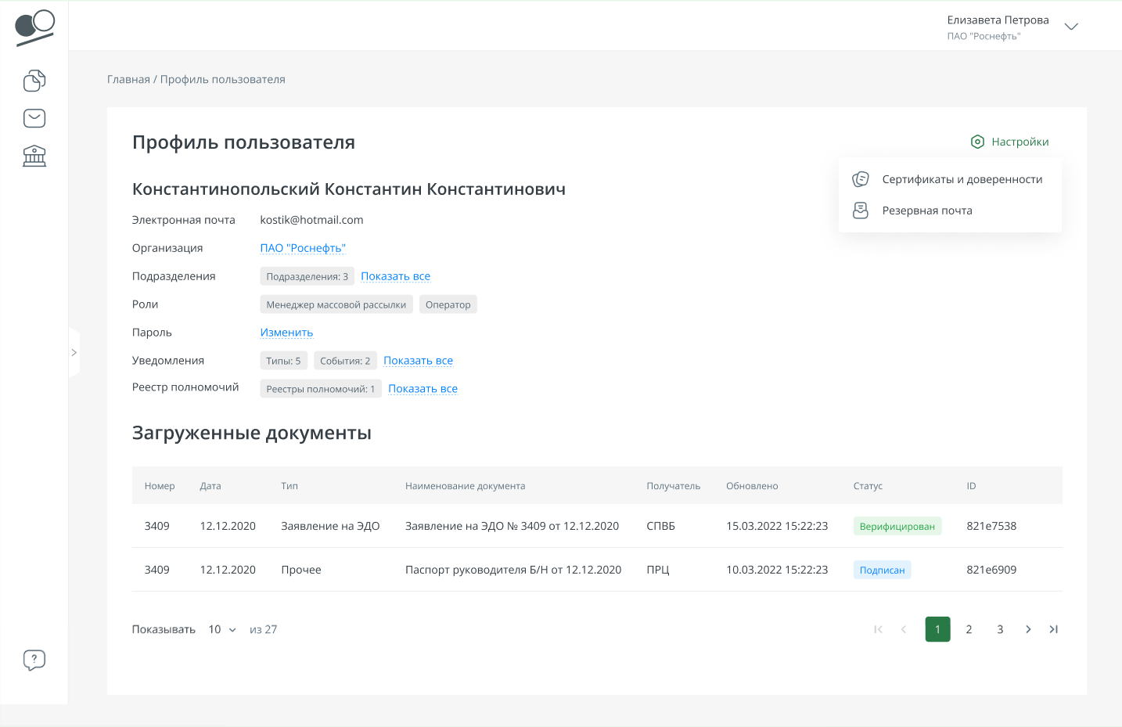
Рис. 51 Пункт настроек "Резервная почта"
Далее необходимо нажать кнопку «Изменить» и ввести адрес резервной почты. Вводимое значение должно соответствовать формату ввода по маске: *@*.*
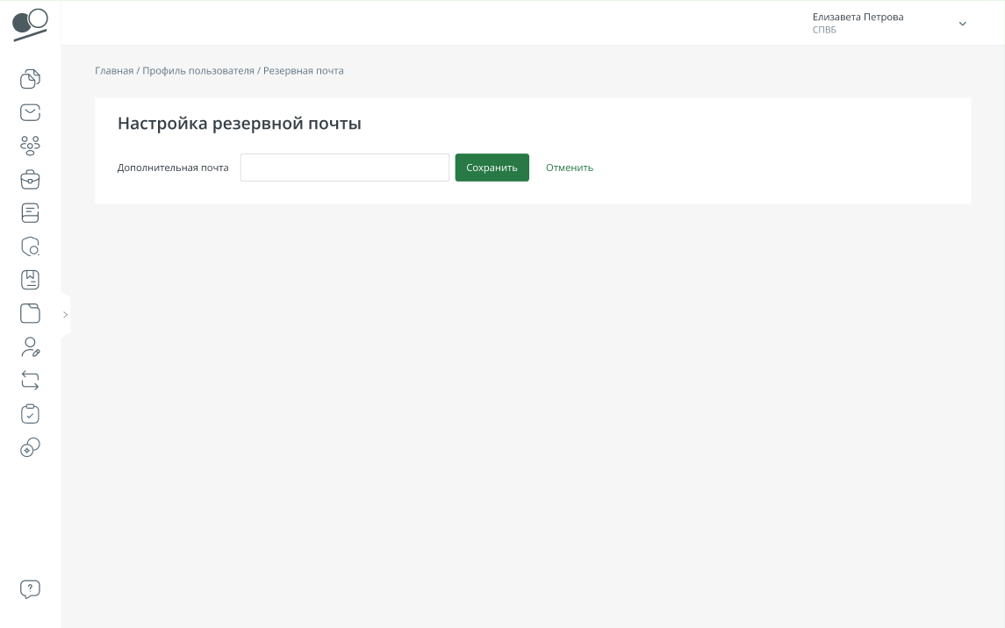
Рис. 52 Указание адреса резервной почты
После ввода данных на указанную почту будет направлено письмо для подтверждения.
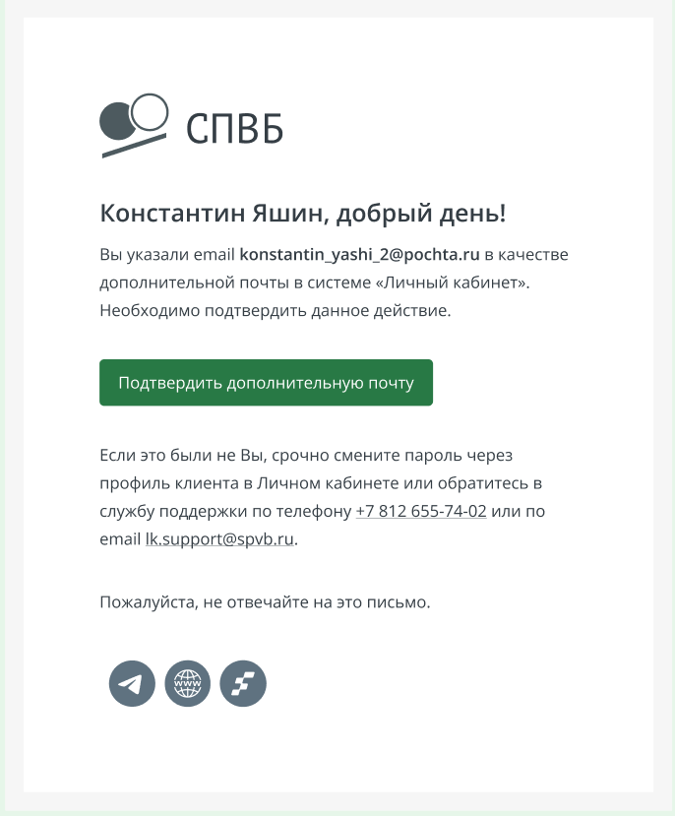
Рис. 53 Письмо для подтверждения резервной почты
По нажатию кнопки «Подтвердить дополнительную почту» информация о подтверждении отобразится в личном кабинете.
При необходимости подтверждение можно отправить повторно, нажав на кнопку «Отправить письмо еще раз» по истечению 5 минут.
Если по какой-либо причине нет возможности подтвердить указанную почту, то почтовый адрес можно заменить на другой. Для этого также необходимо нажать кнопку «Изменить», указать новый адрес почты и подтвердить ее из письма на почте.
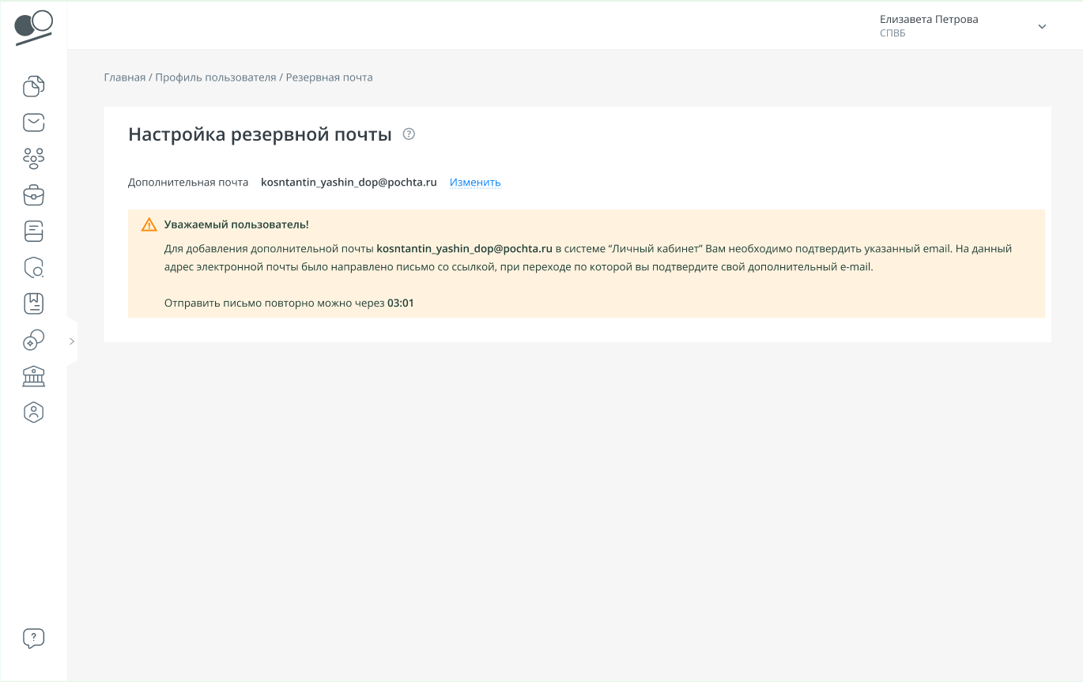
Рис. 54 Резервная почта не подтверждена
Также на почту, указанную при регистрации пользователя, будет направлено информационное письмо с информацией о добавлении дополнительной электронной почты.
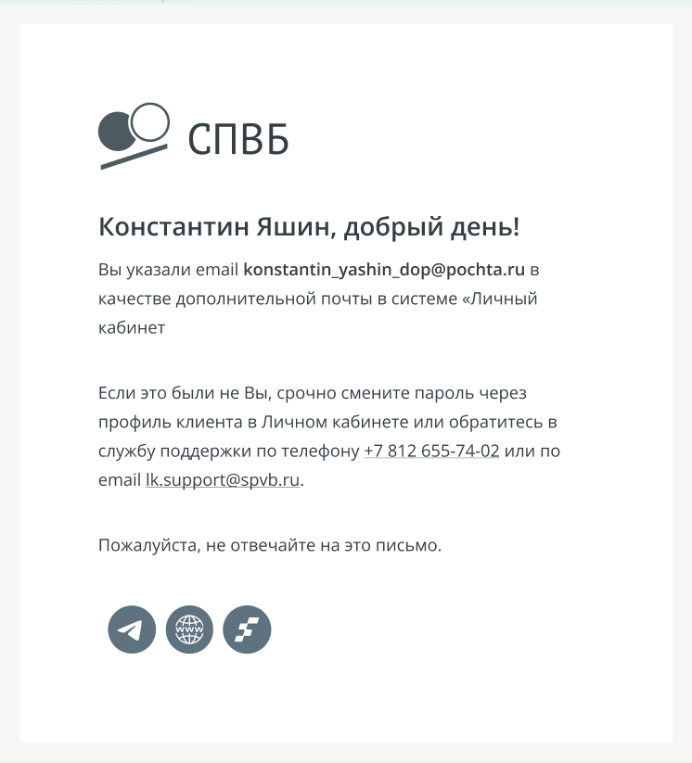
Рис. 55 Информационное письмо
После подтверждения дополнительной почты будет доступно указание данной почты в качестве почты для получения кода при прохождении двухфакторной аутентификации.
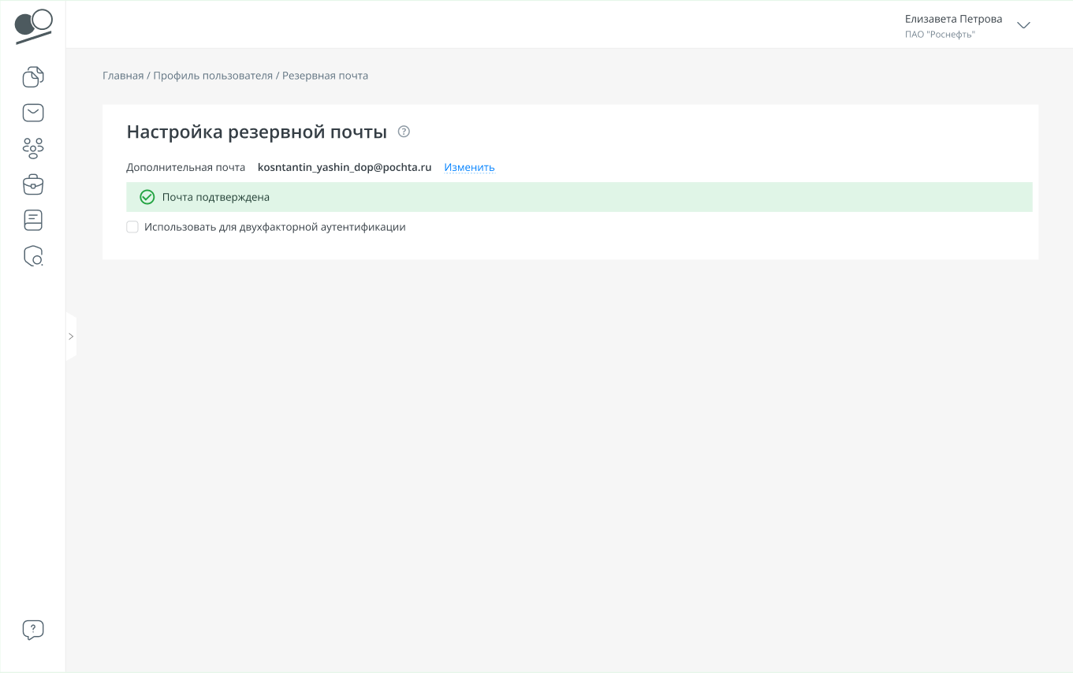
Рис. 56 Резервная почта подтверждена

7 Профиль организации

7.1 Профиль организации
Для того чтобы перейти в профиль организации, необходимо нажать на имя пользователя и в раскрывшемся меню выбрать пункт «Профиль организации».
В профиле организации указывается основная информация о ней – наименование, ее статус в системе, а также ID.
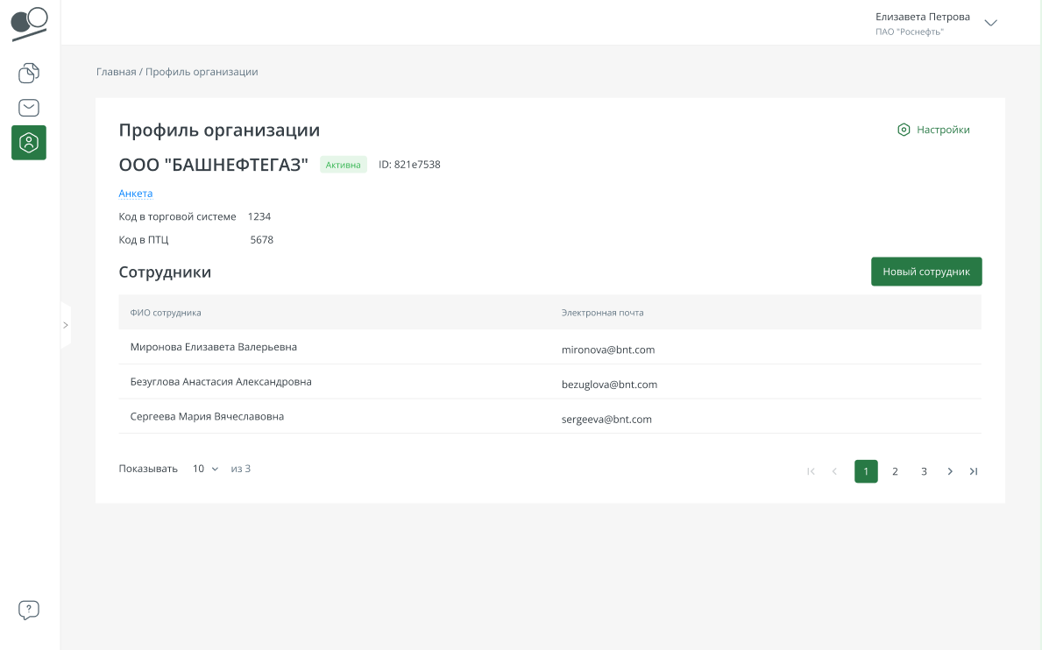
Рис. 57 Профиль организации

7.2 Анкета организации
При нажатии на кнопку «Анкета» происходит переход на страницу редактирования анкеты организации. Форма анкеты аналогична форме анкеты на этапе регистрации. По нажатию кнопки «Сохранить» происходит сохранение данных анкеты. По нажатию кнопки «Предпросмотр» в новой вкладке штатными средствами браузера осуществляется предпросмотр анкеты в формате PDF.

7.2.1 Повторное формирование документа «Анкета организации»
Для отправки анкеты в формате PDF необходимо нажать кнопку «Сгенерировать документ». Далее в открывшемся модальном окне указать получателя анкеты и нажать кнопку «Создать».
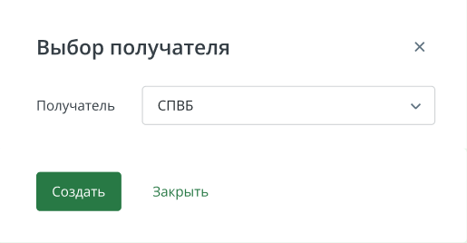
Рис. 58 Выбор получателя анкеты
Обратите внимание! Изменить получателя данного документа после создания будет невозможно.

7.2.2 Обновление анкеты из открытого источника
По нажатию кнопки «Обновить данные из открытых источников» данные анкеты обновляются из открытого источника.
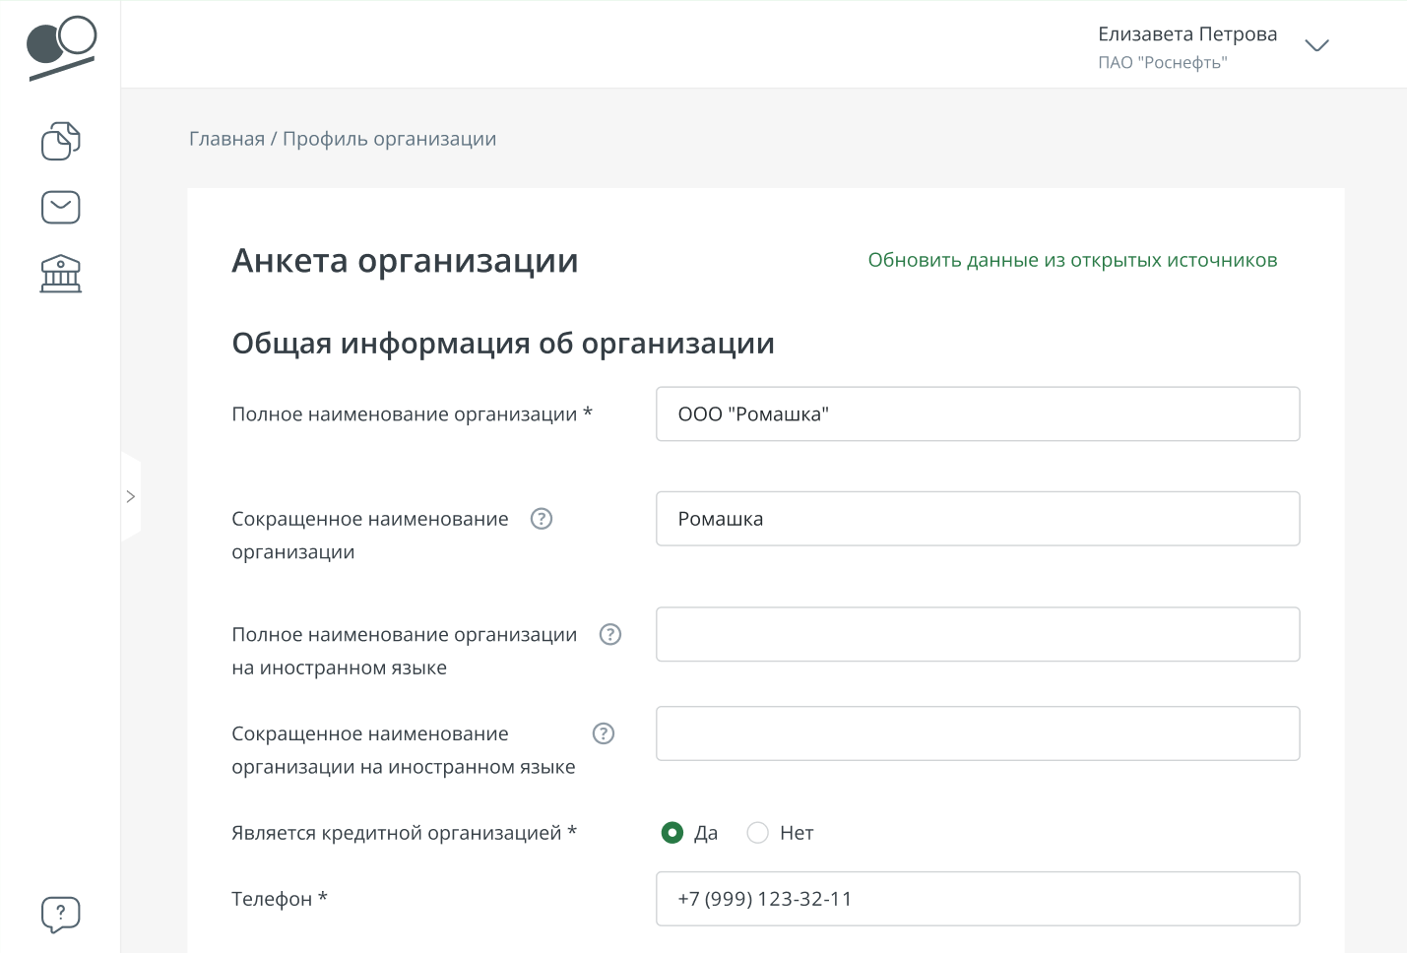
Рис. 59 Обновить данные из открытых источников
Правила обновления:
- Если рядом с полем отображается зеленая галочка, значит значение поля подтверждено в открытом источнике.
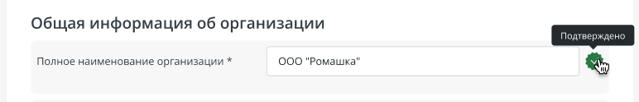
Рис. 60 Данные поля подтверждены в открытом источнике
- Если данные анкеты и данные из открытого источника не совпадают, то система отобразить текущее значение и значение из открытого источника. Необходимо выбрать один из предложенных вариантов.
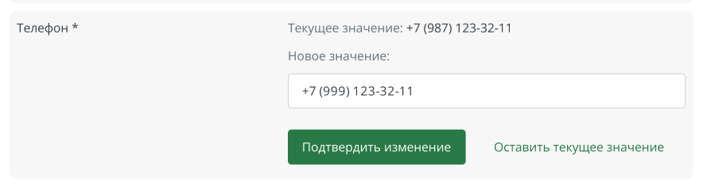
Рис. 61 Текущие данные и данные из открытого источника не совпадают
При нажатии на кнопку «Подтвердить изменение» текущее значение поля заменяется на новое из открытого источника. При нажатии на кнопку «Оставить текущее значение» для поля будет отображаться текущее значение.
- В случае, если ошибочно была нажата та или иная кнопка в пункте выше, вернуться к моменту выбора можно нажав кнопку «Изменено» или «Изменения не вносились».
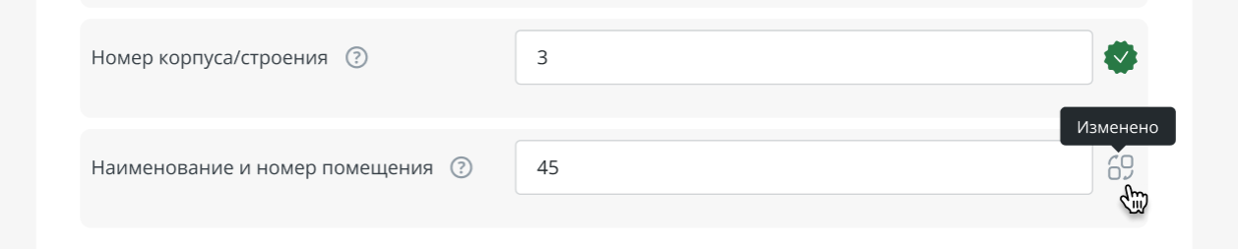
Рис. 62 Измененное поле
При нажатии на кнопку «Оставить текущее значение» для поля должно отображаться текущее значение, а также кнопка-иконка «Изменения не вносились». Макет представлен на рисунке ниже.
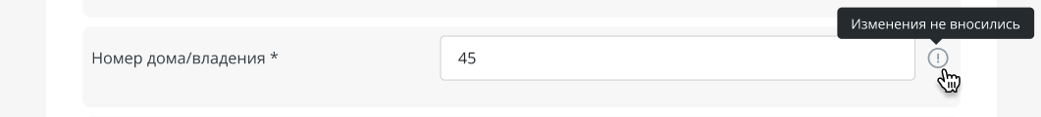
Рис. 63 Изменения не вносились
- Если анкета организации содержит данные, которые не найдены в открытом источнике, то эти данные будут скрыты. В данном случае также необходимо принять решение об удалении или сохранить данные, нажав соответствующую кнопку.
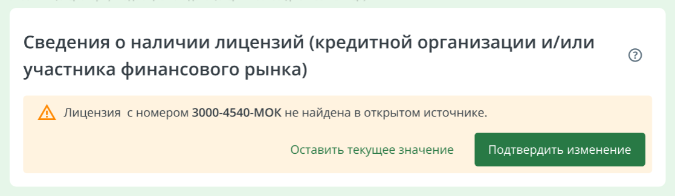
Рис. 64 Ранее предоставленные данные не найдены в открытом источнике
По нажатию на кнопку «Оставить текущее значение» блок данных будет восстановлен. По нажатию на кнопку «Подтвердить изменение» блок данных будет удален. В случае ошибочного выбора действие можно отменить по нажатию кнопки «Отмена».
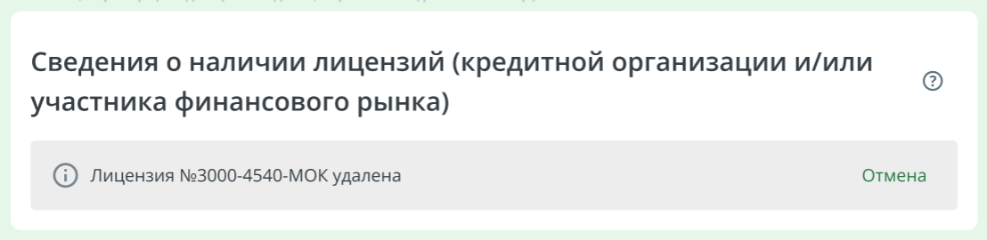
Рис. 65 Лицензия удалена
По нажатию на кнопку «Сохранить» внизу экранной формы происходит сохранение данных анкеты.
Обратите внимание! В случае, если для полей или блоков данных не подтверждено новое значение или не отменены изменения, при нажатии кнопки «Сохранить» сохранятся текущие значения.

7.3 Добавление нового сотрудника
На форме отображается информация о сотрудниках организации. Пользователь может добавить нового сотрудника. Для этого нужно нажать на кнопку «Новый сотрудник».
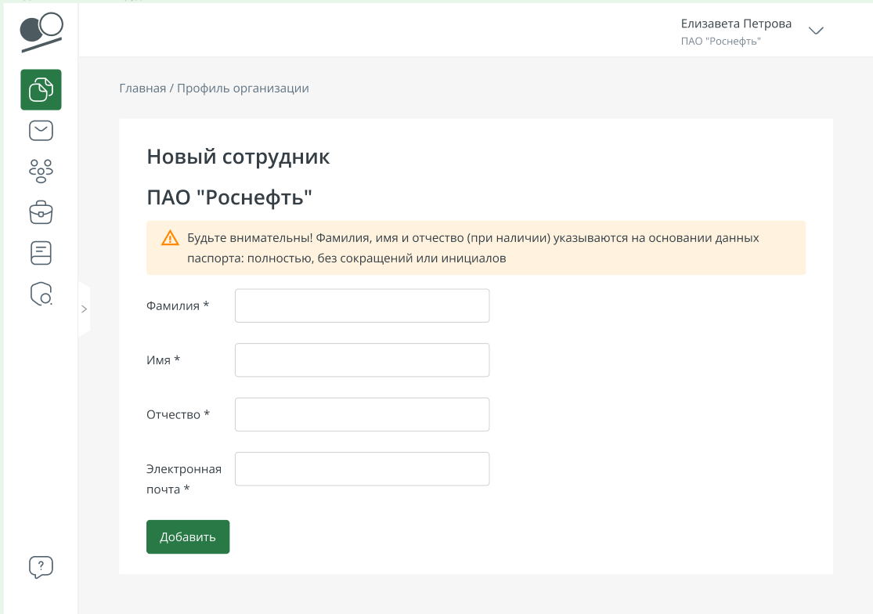
Рис. 66 Добавление нового сотрудника
Необходимо заполнить форму, указав ФИО и электронную почту нового сотрудника. После нажатия кнопки «Добавить» в списке сотрудников отобразится новый пользователь, а также на указанную почту придет письмо с инструкцией авторизации в системе.
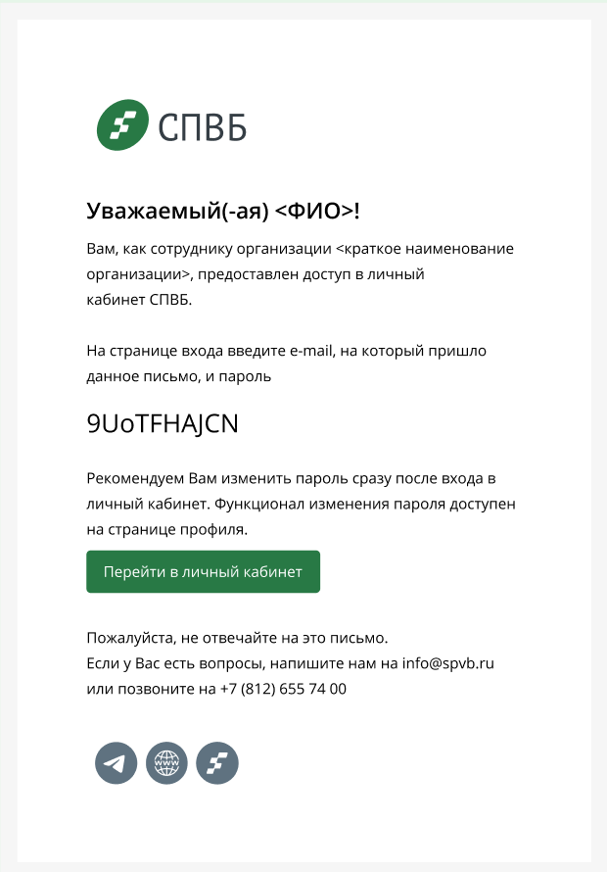
Рис. 67 Письмо-приглашение для нового сотрудника

7.4 Настройка получателей организации
Для каждой организации Клиента сотрудник с ролью «Управляющий» может настроить список получателей, которым организация Клиент сможет отправлять письма и документы.
Чтобы настроить этот список необходимо на форме «Профиль организации» нажать кнопку «Настройки» и в выпадающем списке выбрать пункт «Настройка получателей».
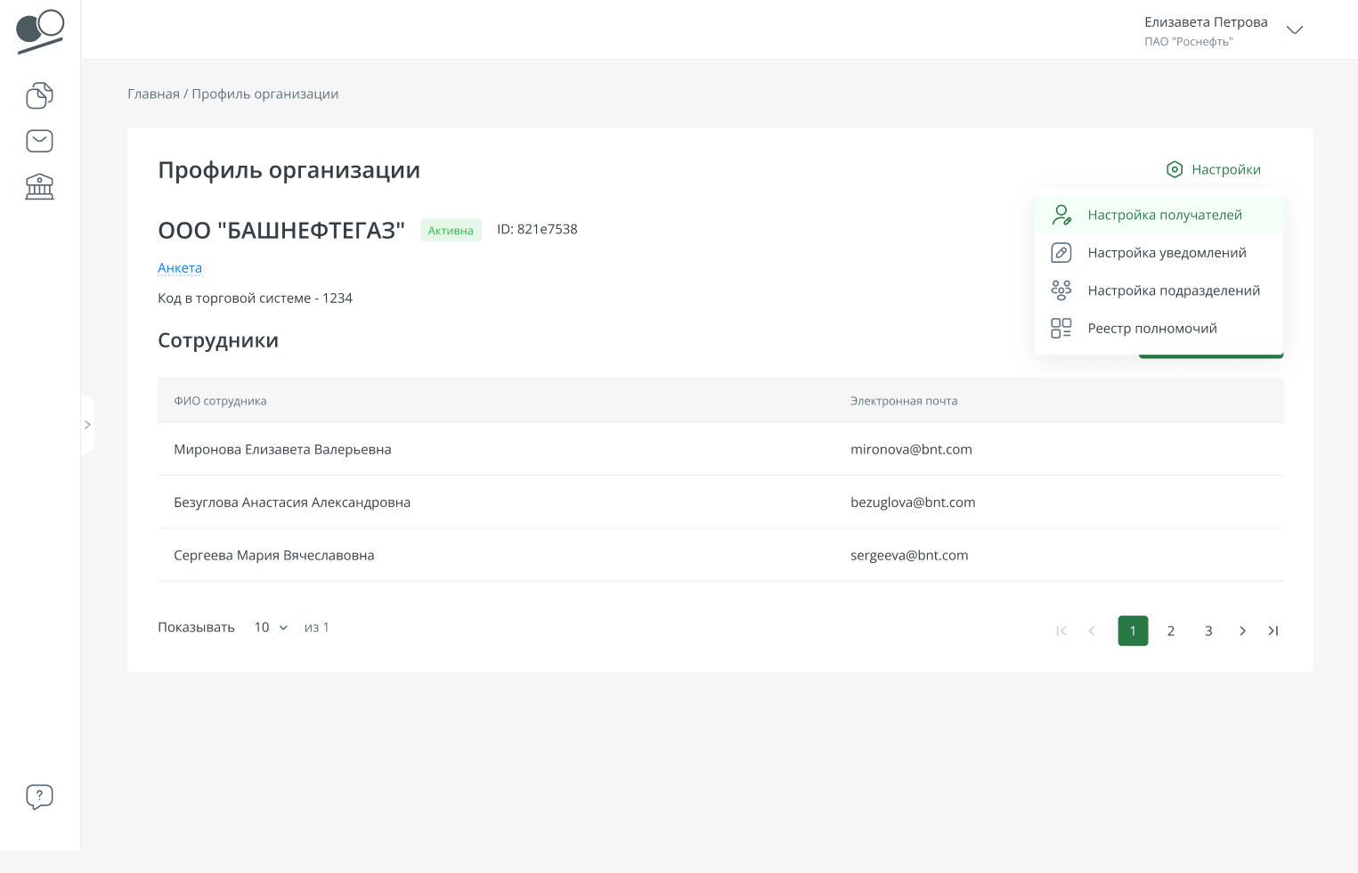
Рис. 68 Пункт меню "Настройки получателей"
Далее откроется форма «Настройка списка получателей». На форме в скроллере приведен список получателей, которые уже доступны для данной организации-Клиента. Все сотрудники организации Клиента могут просматривать этот список. Действия добавления и удаления получателей доступны только сотруднику с ролью «Управляющий». Чтобы удалить организацию из списка нужно нажать значок «Крестик» в строке данной организации.
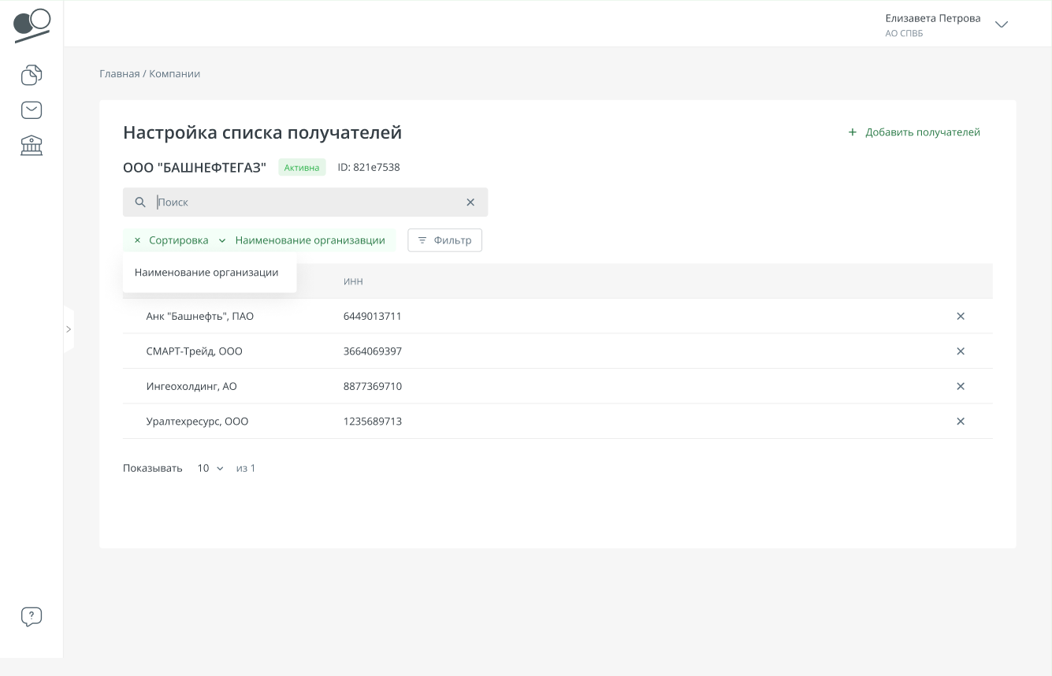
Рис. 69 Настройка списка получателей
Для добавления новых получателей нужно нажать кнопку «+ Добавить получателей». В открывшемся модальном окне с помощью поиска (по Наименованию организации или ИНН) или вручную найти организации, которые необходимо добавить в список получателей. Рядом с каждой такой организацией поставить галочку в чек-боксе напротив наименования организации. После чего нажать кнопку «Выбрать».
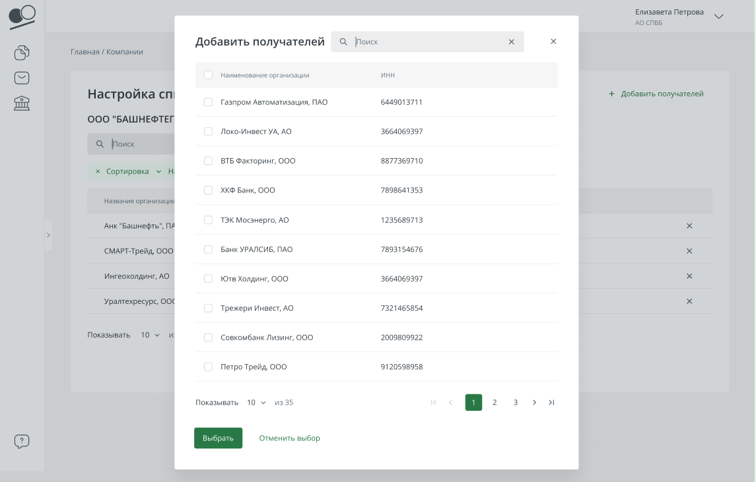
Рис. 70 Добавить получателей
Чтобы отменить текущий выбор нажмите кнопку «Отменить выбор». Чтобы закрыть окно нажмите «Крестик». Все выбранные организации добавятся в список на форме «Настройка списка получателей».

7.5 Настройка уведомлений
Переход в данный раздел осуществляется с формы «Профиль организации». Для перехода в выпадающем пункте настроек нужно выбрать пункт «Настройка уведомлений». Доступ к данному пункту настроек есть у сотрудника с ролью «Управляющий».
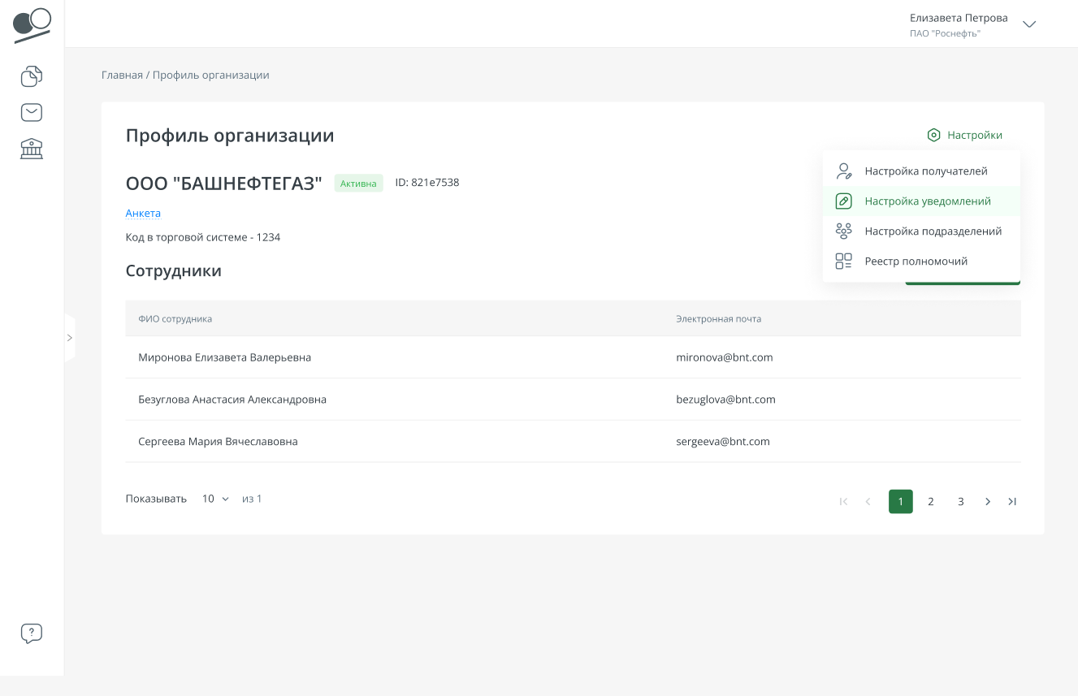
Рис. 71 Настройка уведомлений
Уведомления можно настроить как для организации в целом, так и для каждого сотрудника в отдельности.
Вкладка «Организация»
На форме настраиваются уведомления по следующим параметрам:
- Типы документов. Список со всеми типами документов, доступных для организации.
- Настройка событий по документам, по которым приходят уведомления на почту для всех сотрудников организации.
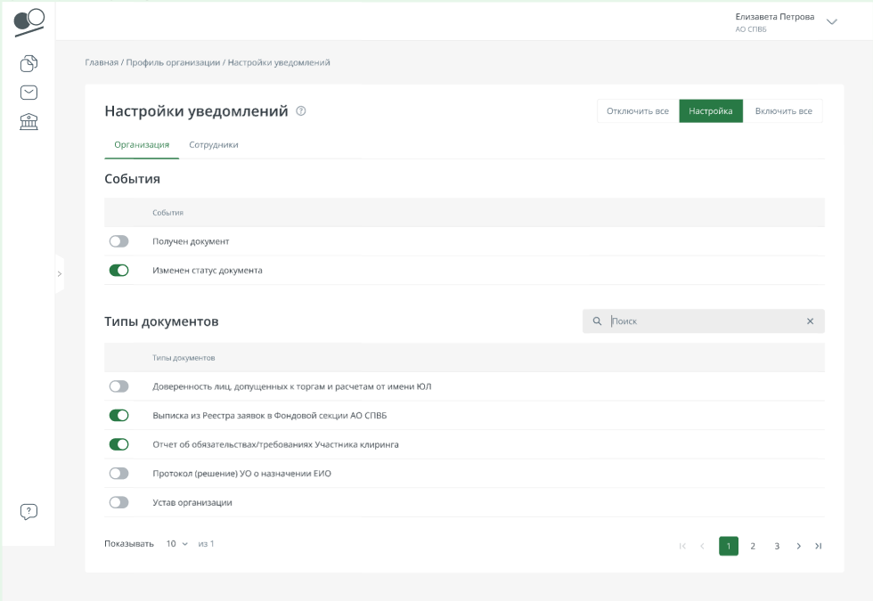
Рис. 72 Настройка уведомлений организации
Для изменения настроек воспользуйтесь переключателем напротив того параметра, который необходимо настроить.
При выборе значения «Включить все» включаются все переключатели в блоках «События» и «Типы документов».
При выборе значения «Отключить все» отключаются все переключатели в блоках «События» и «Типы документов». Также в этом случае недоступно редактирование сотрудников.
Обратите внимание: для получения уведомлений на электронную почту по выбранным событиям, необходимо выбрать хотя бы один тип документа.

Вкладка «Сотрудники»
На вкладке отображается список всех сотрудников организации. Напротив ФИО каждого сотрудника находится переключатель для выключения/включения всех уведомлений.
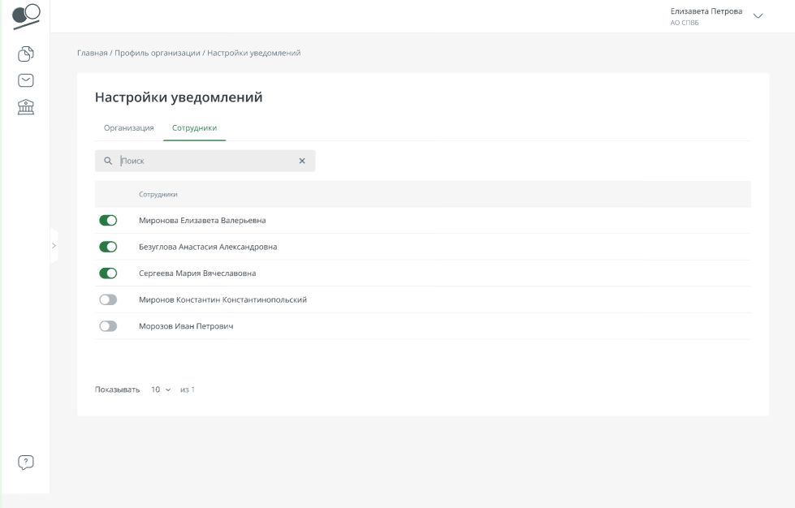
Рис. 73 Настройка уведомлений для сотрудников
По нажатию на ФИО сотрудника открывается модальное окно с индивидуальной настройкой уведомлений.
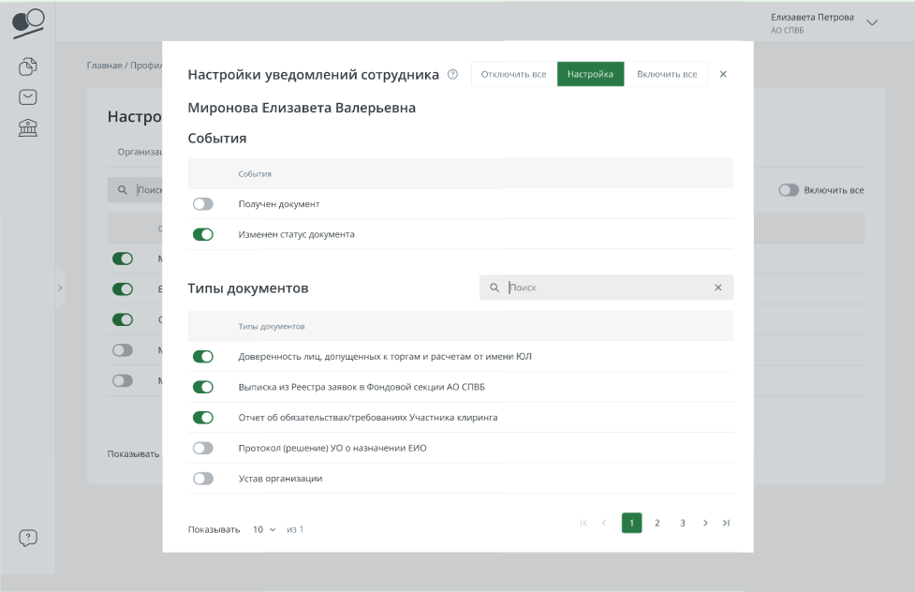
Рис. 74 Настройки уведомлений сотрудника
При выборе значения «Включить все» включаются все переключатели в блоках «События» и «Типы документов».
При выборе значения «Отключить все» отключаются все переключатели в блоках «События» и «Типы документов».
Обратите внимание: для получения уведомлений на электронную почту по выбранным событиям, необходимо выбрать хотя бы один тип документа.
Если настройки ранее не производились, то для сотрудника включены уведомления по всем типам документов и по всем событиям.

7.6 Настройка подразделений
Переход в данный раздел осуществляется с формы «Профиль организации». Для перехода в выпадающем пункте настроек нужно выбрать пункт «Настройка подразделений». Доступ к данному пункту настроек есть у сотрудника с ролью «Управляющий».
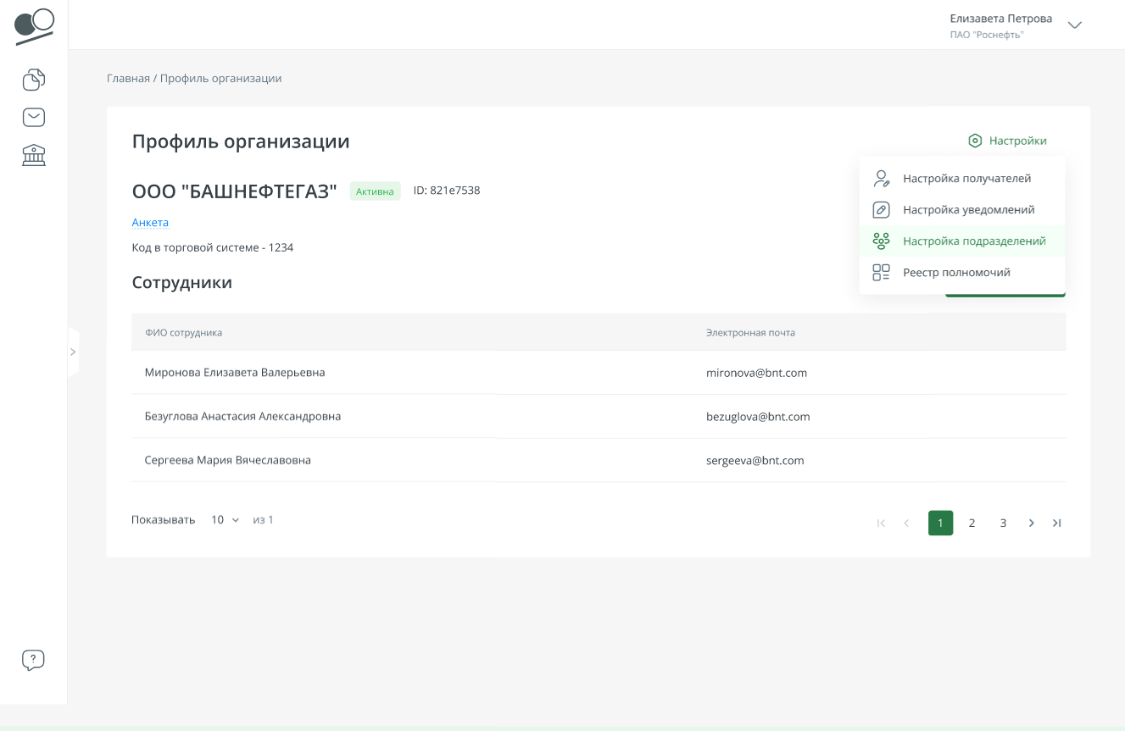
Рис. 75 Настройка подразделений
На форме отображаются подразделения организации. По нажатию на кнопку-иконку «Корзина» происходит удаление подразделения.
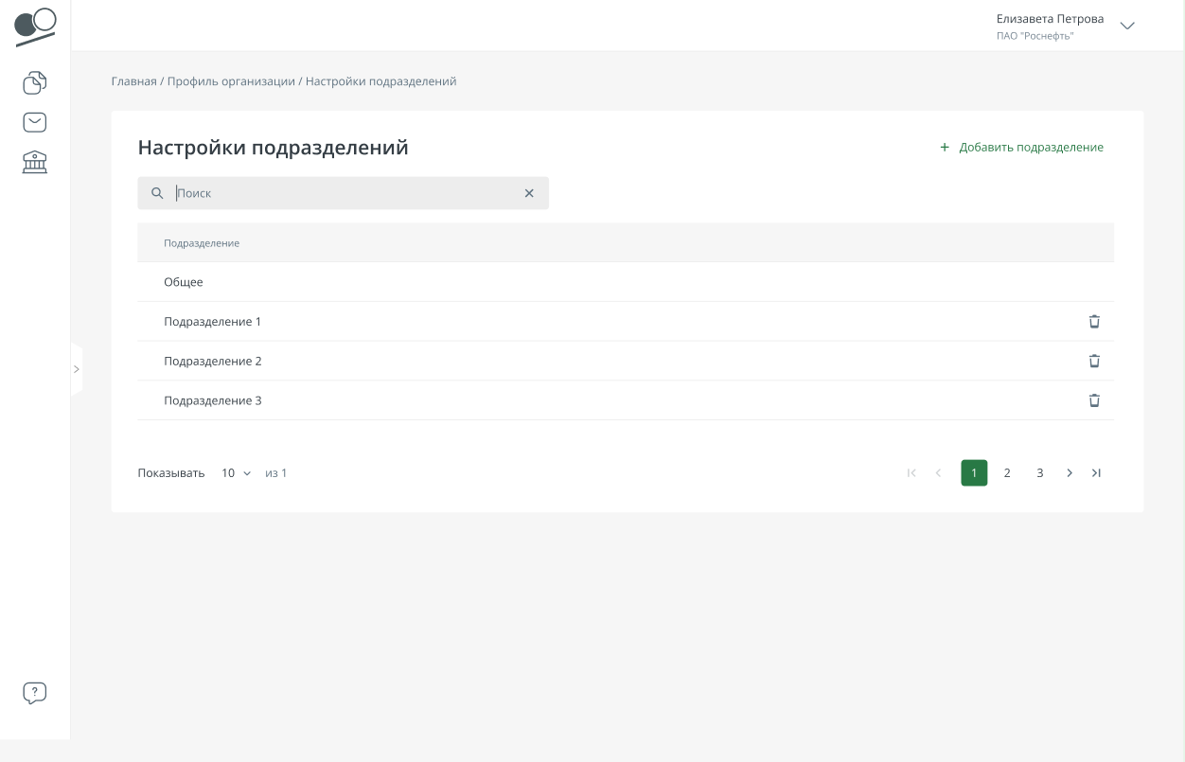
Рис. 76 Подразделение
По умолчанию для каждой организации создано подразделение «Общее», в котором находятся все сотрудники. Данное подразделение удалить нельзя, а также нельзя удалить из него типы документов (только автоматически при удалении типа документа из системы).
Добавление подразделения
Для того чтобы добавить подразделение необходимо нажать кнопку «+Добавить подразделение».
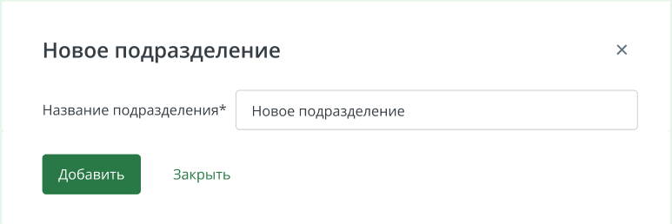
Рис. 77 Добавление нового подразделения
В открывшемся модальном окне пользователю необходимо ввести название нового подразделения.
По нажатию кнопки «Сохранить» происходит переход на форму заполнения информации о новом подразделении.
Добавление сотрудников
Для добавления сотрудников в подразделение необходимо нажать на кнопку «+Добавить сотрудника». По нажатию открывается модальное окно с возможностью выбора сотрудников данной организации.
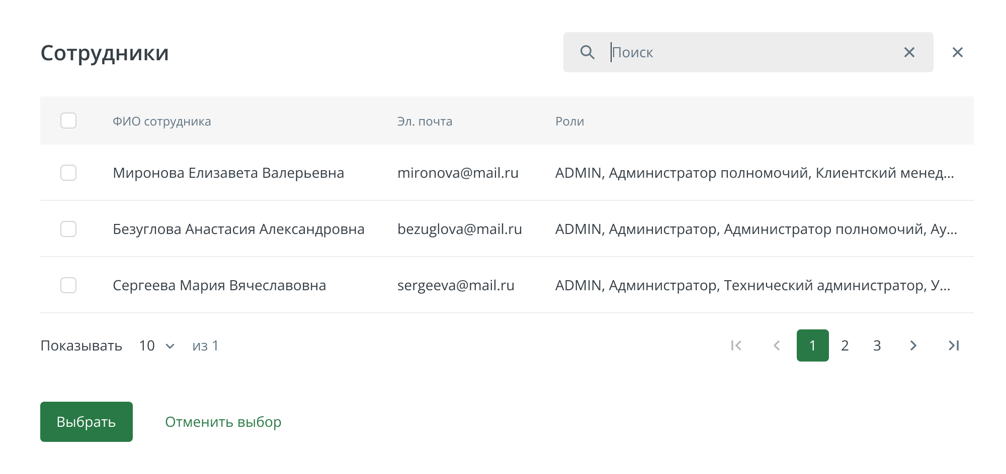
Рис. 78 Добавление сотрудников
С помощью селекторов необходимо отметить тех сотрудников, которых нужно добавить. По нажатию кнопки «Выбрать» происходит добавление выбранных сотрудников в подразделение. По нажатию кнопки «Отменить выбор» происходит сброс селекторов с ранее выбранных сотрудников.
Добавление типов документов
Для добавления типов документов в подразделение необходимо нажать на кнопку «+Добавить тип документа». По нажатию открывается модальное окно с возможностью выбора типов документов.
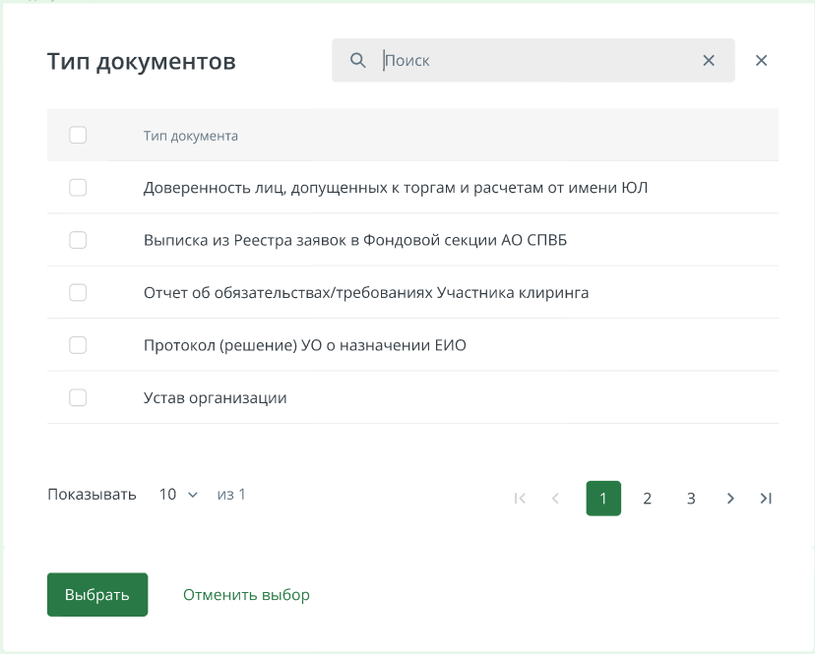
Рис. 79 Добавление типов документов
С помощью селекторов необходимо отметить те типы, которые нужно добавить. По нажатию кнопки «Выбрать» происходит добавление выбранных типов документов в подразделение. По нажатию кнопки «Отменить выбор» происходит сброс селекторов с ранее выбранных типов документов.
Для всех сотрудников подразделения во входящих документах будут видны только те типы документов, которые указаны в настройках его подразделения. Аналогично в исходящих документах для создания будут доступны только те типы документов, которые указаны в настройках подразделения.
Изменение подразделений
По нажатию на подразделение из грида (таблицы) происходит переход на карточку подразделения.
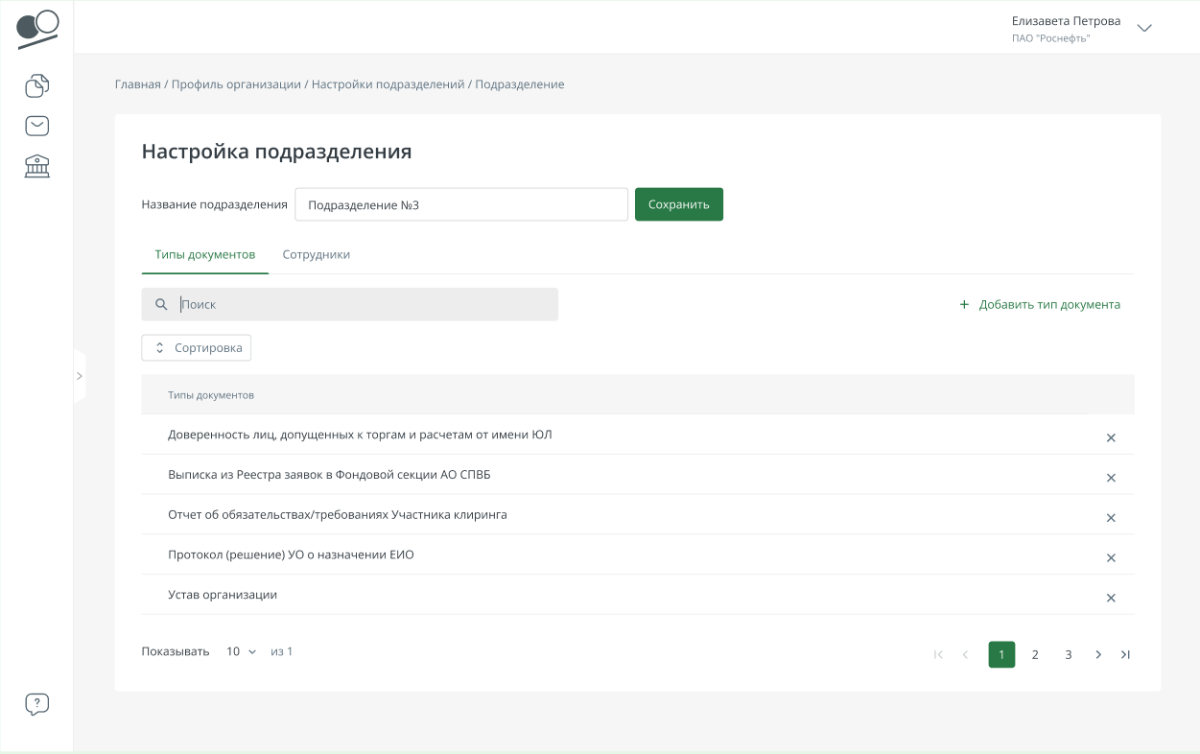
Рис. 80 Подразделение (вкладка «Типы документов»)
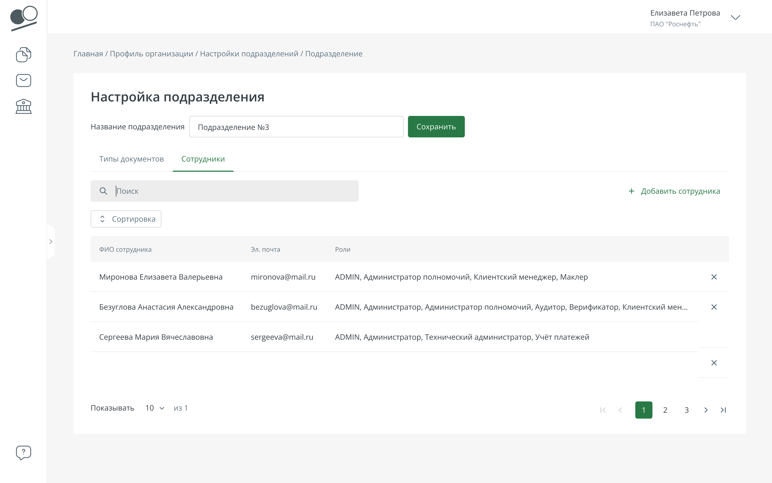
Рис. 81 Подразделение (вкладка "Сотрудники")
Для удаления типов документов или сотрудников необходимо нажать на кнопку-иконку «Крестик» напротив нужной записи.
При работе с подразделениями обратите внимание:
- Сотрудники, не добавленные ни в одно подразделение, не видят никакие документы организации.
- Сотрудник не может состоять в "Общем" и каком-либо другом подразделении одновременно. Он может состоять в двух (и более) других подразделениях, за исключением "Общего". В таком случае ему будут доступны все те типы документов, которые указаны в подразделениях, в которых он состоит.
- Если сотрудника добавляют в подразделение "Общее", то он автоматически исключается из всех других подразделений.
- При регистрации нового сотрудника, он автоматически попадает в подразделение "Общее".

7.7 Реестр полномочий подписи
Переход в данный раздел осуществляется с формы «Профиль организации». Для перехода в выпадающем пункте настроек нужно выбрать пункт «Реестр полномочий». Для доступа к данному пункту настроек создана роль – Администратор полномочий. Доступ также есть у сотрудника с ролью «Управляющий».
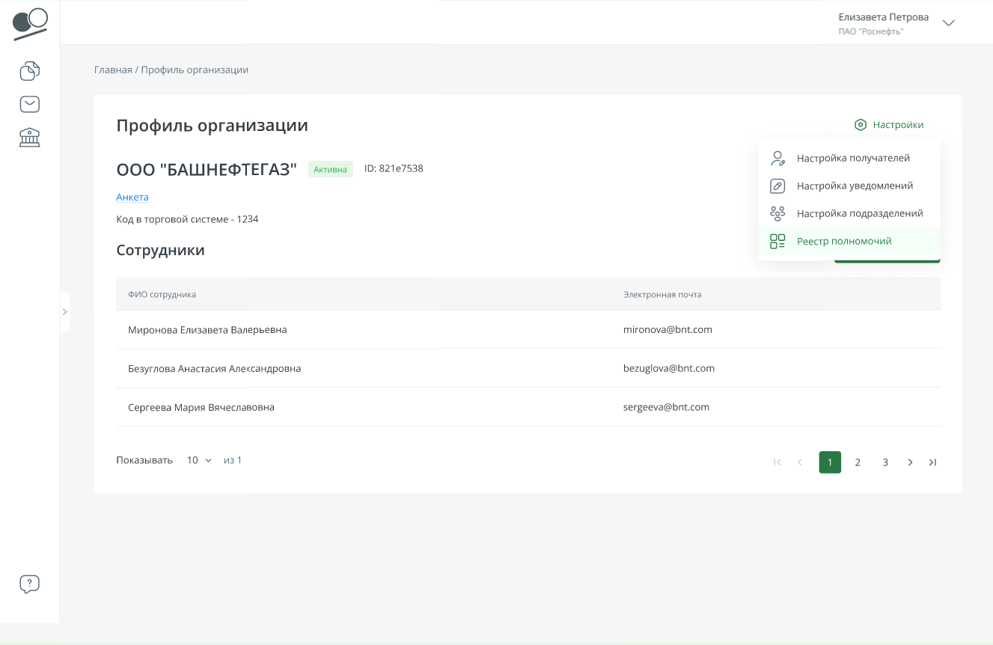
Рис. 82 Реестр полномочий (пункт настроек)
По нажатию на пункт «Реестр полномочий» происходит переход на форму «Реестр полномочий подписи». По умолчанию открывается вкладка «Полномочия контрагентов».
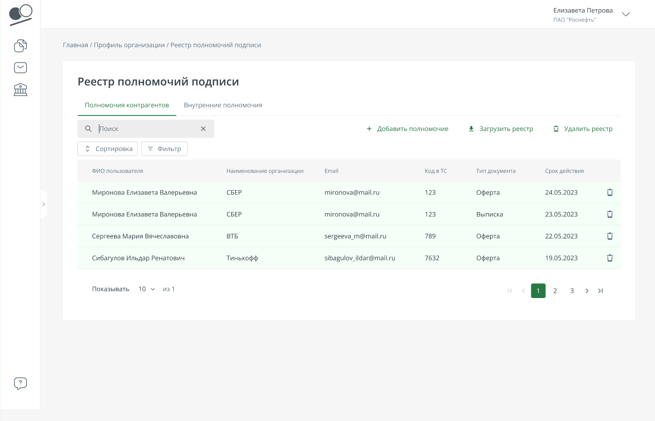
Рис. 83 Экранная форма «Реестр полномочий»
На вкладках «Полномочия контрагентов» и «Внутренние полномочия» отображается следующая информация о сотрудниках и их полномочиях подписи:
- ФИО пользователя;
- Наименование организации пользователя (только для полномочий контрагентов);
- Email (только для тех пользователей, чьи записи в реестре успешно удалось сопоставить с пользователями в ЛК);
- Код организации в ТС (только для полномочий контрагентов);
- Тип документа, который пользователь уполномочен подписывать;
- Срок действия полномочий;
- Кнопка-иконка «Удалить» (данная кнопка удаляет информацию о выбранном полномочии сотрудника).
У одного пользователя может быть несколько записей о полномочиях для разных типов документов. Каждая запись полномочия содержит информацию об одном типе документа и сроке действия данного полномочия.

Загрузка реестра
Загрузить реестр можно в форматах XML или XLSX.
Алгоритм загрузки реестра:
- Необходимо выбрать тип реестра, который будет загружен. Далее на вкладке соответствующей выбранному типу нажать кнопку «Загрузить реестр». По нажатию открывается модальное окно.
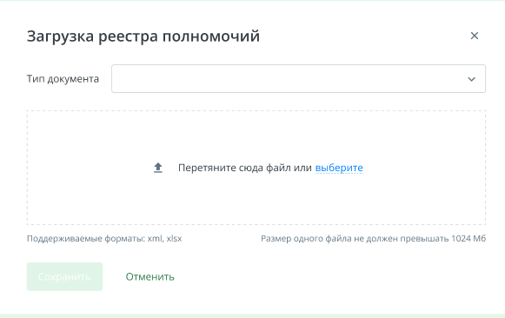
Рис. 84 Загрузка реестра полномочий
- В выпадающем списке необходимо выбрать тип документа, к которому относится загружаемый реестр полномочий. Далее файл с реестром необходимо добавить в область загрузки файла.
Важно! Для загрузки реестра полномочий контрагентов загружаемый файл должен иметь формат XML или XLSX. Для загрузки типа документа «Оферта» используется формат XML по примеру ниже.
Для загрузки других типов документов должен быть использован следующий шаблон Excel. Поля в шаблоне должны быть только в текстовом формате.

Важно! Для загрузки реестра внутренних полномочий должен быть использован только файл в XLSX. Шаблон и пример заполнения представлены ниже.
- Для продолжения необходимо нажать кнопку «Сохранить». По нажатию открывается модальное окно с подтверждением загрузки реестра для данного типа документа.
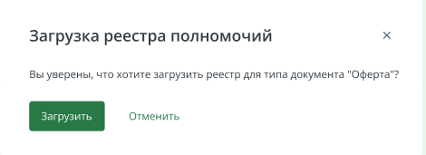
Рис. 85 Подтверждение выбора типа документа
- По нажатию кнопки «Загрузить» выбранный файл обрабатывается. Если при обработке реестра возникла ошибка, то система выдаст push-уведомление с предупреждением. В таком случае необходимо заменить файл и инициализировать процесс загрузки заново.
- В случае успешной обработки отображается модальное окно с результатом обработки файла.

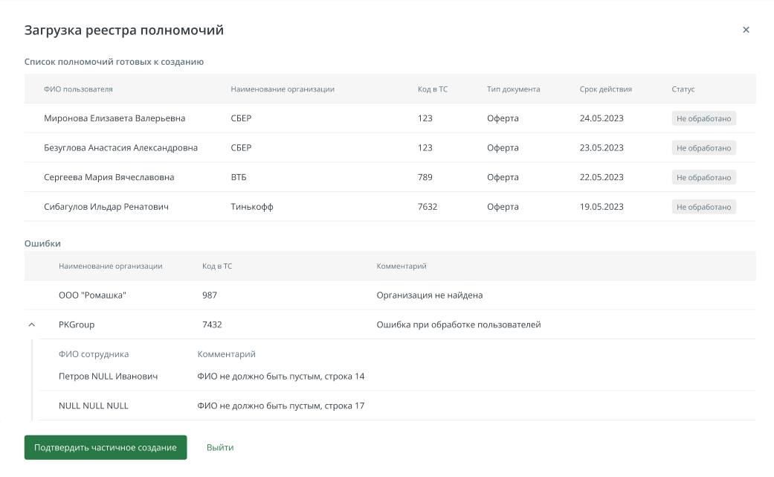
Рис. 86 Пример результатов обработки файла
В списке полномочий, готовых к созданию, отображаются записи из загруженного файла, которые удалось успешно обработать. Ниже в разделе «Ошибки» отображаются записи из файла, которые по какой-либо причине не могут быть загружены.
Список возможных ошибок:
- Организация не найдена (отсутствует код в ТС, указан с ошибкой, организации с таким кодом нет в системе);
- Ошибка при обработке пользователей (ФИО не должно быть пустым);
- Ошибка при обработке срока действия (не может быть пустым, некорректное значение).
Раздел с ошибками также может не отображаться, если все записи удалось успешно обработать.
При нажатии кнопки «Выйти» на данном этапе модальное окно будет закрыто, процесс загрузки реестра будет прерван.
- Далее по нажатию кнопки «Создать» или «Подтвердить частичное создание» происходит создание записей полномочий подписи. Записи с ошибками не будут добавлены в систему. После завершения процесс в модальном окне должна отобразиться информация о результатах создания.
- При закрытии модального окна с результатом загрузки на форме «Реестр полномочий подписи» на соответствующей вкладке вверху таблицы отображаются записи, которые не удалось сопоставить с пользователями в системе. Записи, которые удалось сопоставить выделены зеленым цветом, а также в поле «Email» указан адрес электронной почты.
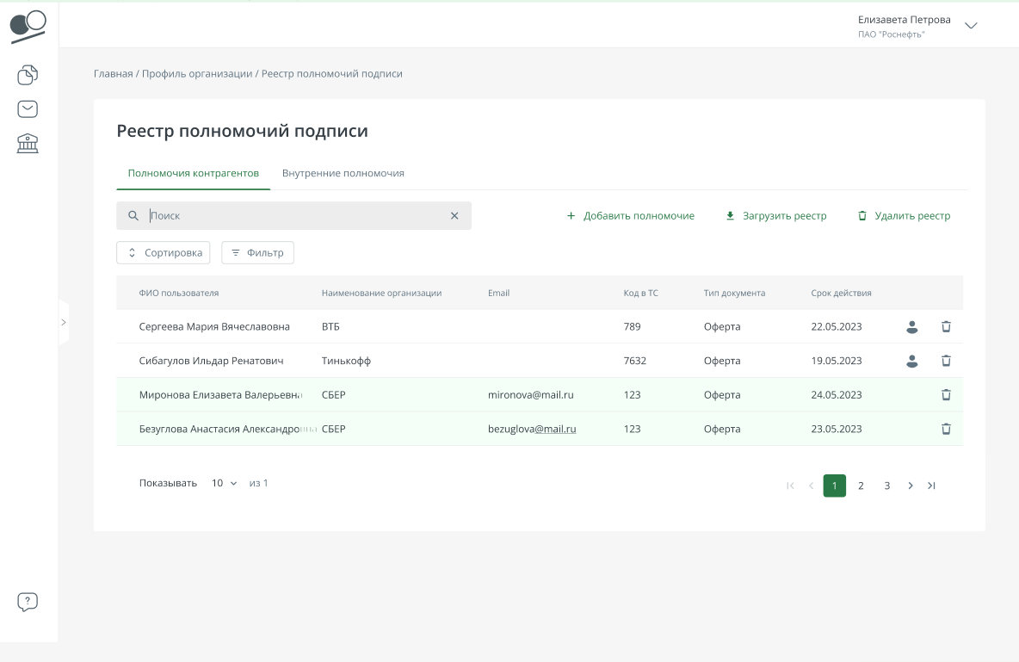
Рис. 87 Реестр полномочий подписи (несвязанные записи)
Для сопоставления оставшихся записей можно использовать:

- Кнопку-иконку на записи пользователя. По нажатию открывается модальное окно с возможностью выбора вручную пользователя организации, с которым необходимо связать текущую запись.
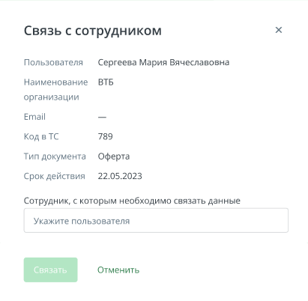
Рис. 88 Связать с сотрудником
По нажатию кнопки «Связать» открывается модальное окно, в котором необходимо дополнительно подтвердить создание связи.
Далее по нажатию кнопки «Подтвердить» происходит создание связи между записью в реестре и выбранным сотрудником. В случае, если ФИО в реестре было указано с ошибкой и пользователь создавал связь вручную, то в реестре будет указано то ФИО, которое было выбрано вручную.
- Форму редактирования полномочия. Переход на данную форму происходит по нажатию на запись полномочия.
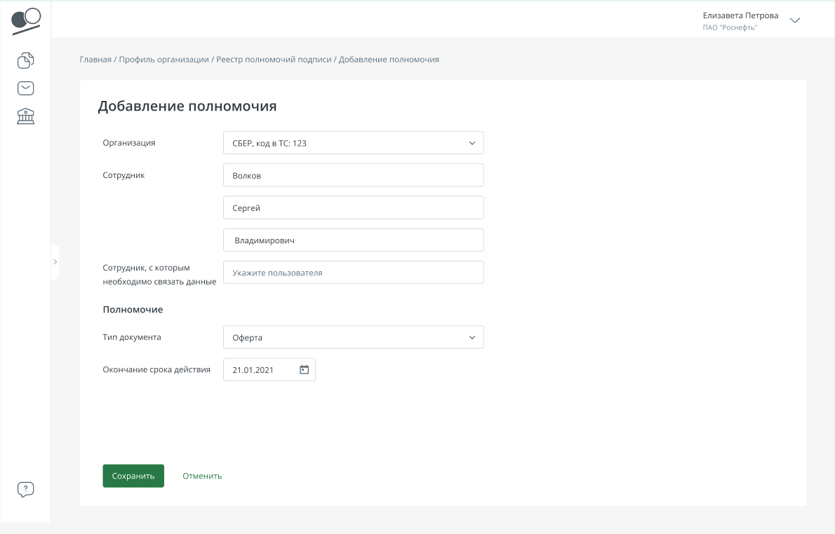
Рис. 89 Изменение полномочия вручную
Для создания связи пользователю аналогично необходимо выбрать сотрудника из списка сотрудников организации.
По нажатию кнопки «Сохранить» введенные данные сохраняются, происходит переход на форму «Реестр полномочий подписи».

Логика загрузки реестра
При каждой загрузке реестра полномочий контрагентов все предыдущие записи для указанных в этом реестре организаций для данного типа документа становятся недействительными и удаляются из реестра, включая те, что были созданы вручную. Аналогично при каждой загрузке внутреннего реестра все предыдущие записи для данного типа документа становятся недействительными и удаляются из реестра, включая те, что были созданы вручную.
Также для организации, которая загружает реестр полномочий контрагентов, автоматически становятся доступны в качестве получателей (писем, документов) организации, которые были добавлены в реестр. При загрузке нового реестра полномочий контрагентов список получателей может расширяться, удалить организации можно только вручную из пункта «Настройки получателей».

Ошибки при загрузке реестра
В случае возникновения ошибки пользователю отобразится Push-уведомление с текстом:
«Отсутствуют полномочия на подписание типа документа <Тип документа> в реестре полномочий подписи организации <Наименование>. Ошибка: <указывается соответствующий текст ошибки>».
Ниже приведены возможные ошибки:
- Текст: «Не совпадает ФИО сотрудника, подписывающего документ, с ФИО в сертификате». Дополнительно при возникновении данной ошибки в Push-уведомлении сообщается, какое ФИО указано в сертификате и ФИО сотрудника, который подписывает документ.
- Текст: «В записях для данной организации не найден сотрудник с <ФИО сотрудника>».
- Текст: «Срок действия полномочия на текущую дату истек». Дополнительно при возникновении данной ошибки указывается срок действия, указанный в полномочии для данного сотрудника.

Удаление реестра полномочий
Пользователь может удалить записи из реестра для определенного типа документа.
Алгоритм удаления записей из реестра:
- Необходимо выбрать тип реестра, из которого будут удалены записи. Далее на вкладке соответствующей выбранному типу нажать кнопку «Удалить реестр».
- В модальном окне выбрать тип документа, для которого необходимо удалить записи. В выпадающем списке доступны для выбора только те типы документов, записи для которых есть в реестре.
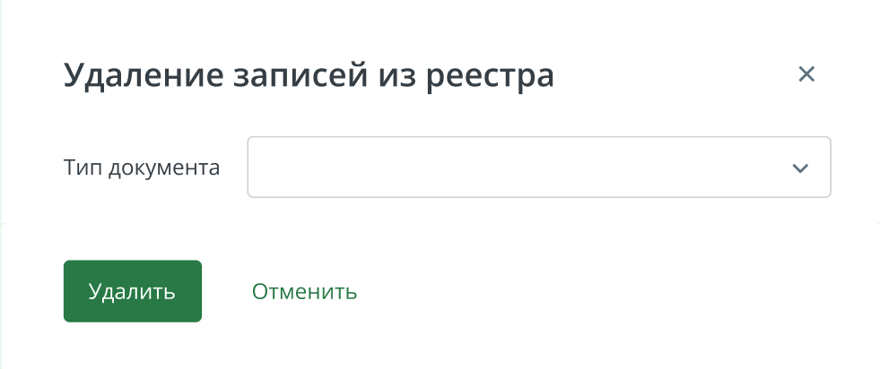
Рис. 90 Удаление записей из реестра
- По нажатию кнопки «Удалить» все записи в данном реестре для выбранного типа документа со всеми организациями удалятся.

Добавление полномочия
Пользователь может вручную добавить запись в реестр полномочий.
Алгоритм добавления полномочия:
- Необходимо выбрать тип реестра, для которого будет добавлена запись о полномочии. Далее на вкладке соответствующей выбранному типу нажать кнопку «+Добавить полномочие». По нажатию происходит переход на форму «Добавление полномочия». Вид формы зависит от выбранного типа реестра.
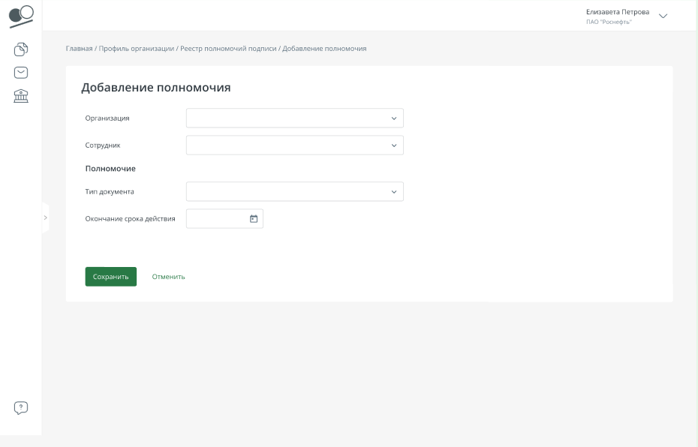
Рис. 91 Добавление полномочия контрагентов
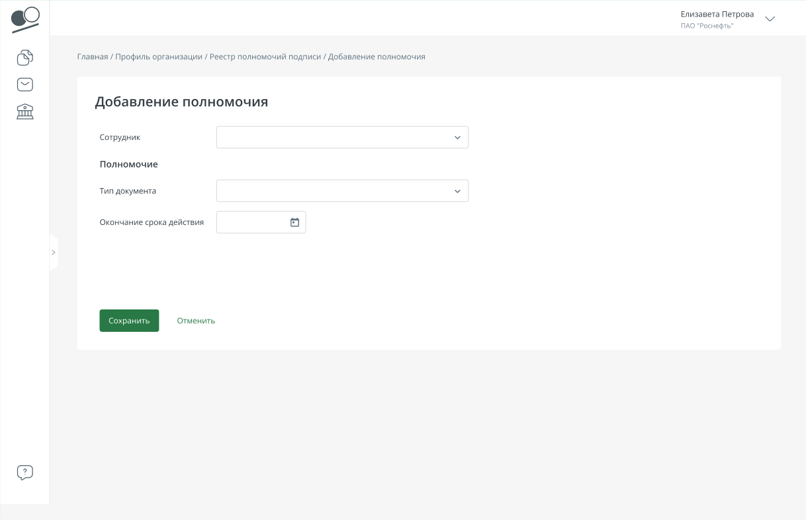
Рис. 92 Добавление внутреннего полномочия
- В полях формы необходимо заполнить следующие данные:
- В выпадающем списке найти и выбрать организацию из всех зарегистрированных и активных в ЛК, либо ввести значение в поле «Код в ТС» (только для реестра полномочий контрагентов). При внесении информации в одно любое из этих полей другое заполняется автоматически.
- Выбрать сотрудника организации. Для этого необходимо начать вводить ФИО в поле «Сотрудник» и выбрать сотрудника из предложенных.
- Выбрать тип документа из существующих в системе в выпадающем списке. Тип документа можно также выбрать, начав вводить наименование типа.
- Ввести дату окончания срока действия данного полномочия.
- Все поля являются обязательными для заполнения. После заполнения данных необходимо нажать на кнопку «Сохранить».

Изменение полномочия
При нажатии на полномочие в таблице (гриде) открывается форма аналогичная форме добавления нового полномочия с заполненными полями.
По нажатию кнопки «Сохранить» сохраняются все внесенные изменения. По нажатию кнопки «Отменить» происходит переход на форму «Реестр полномочий подписи». По нажатию кнопки «Удалить» текущая запись о полномочии из реестра удаляется.

Проверка полномочий контрагентов
При подписании сотрудником организации-получателя входящего документа после выбора подписи (документ, который требует вторую подпись) система инициирует проверку этого сотрудника в реестре организации-отправителя.
При отправке исходящего документа организацией-отправителем в сторону организации-получателя система инициирует проверку на наличие этого сотрудника организации-отправителя в реестре организации-получателя.

Проверка внутренних полномочий
При подписании документов/писем сотрудником организации-отправителя исходящего документа после выбора подписи система инициировать проверку этого сотрудника во внутреннем реестре.

Информирование о проверке полномочий
При проверке полномочий контрагентов:
- При успешном подписании входящего документа в списке исходящих документов у организации-отправителя и входящем документе у организации-получателя рядом с названием данного документа отображается зеленая галочка.
- При подписании исходящего документа в списке входящих документов у организации-получателя рядом с названием данного документа отображается зеленая галочка.
При проверке внутренних полномочий:
- При успешном подписании исходящего документа в списке исходящих документов у отправителя рядом с названием данного документа отображается зеленая галочка.
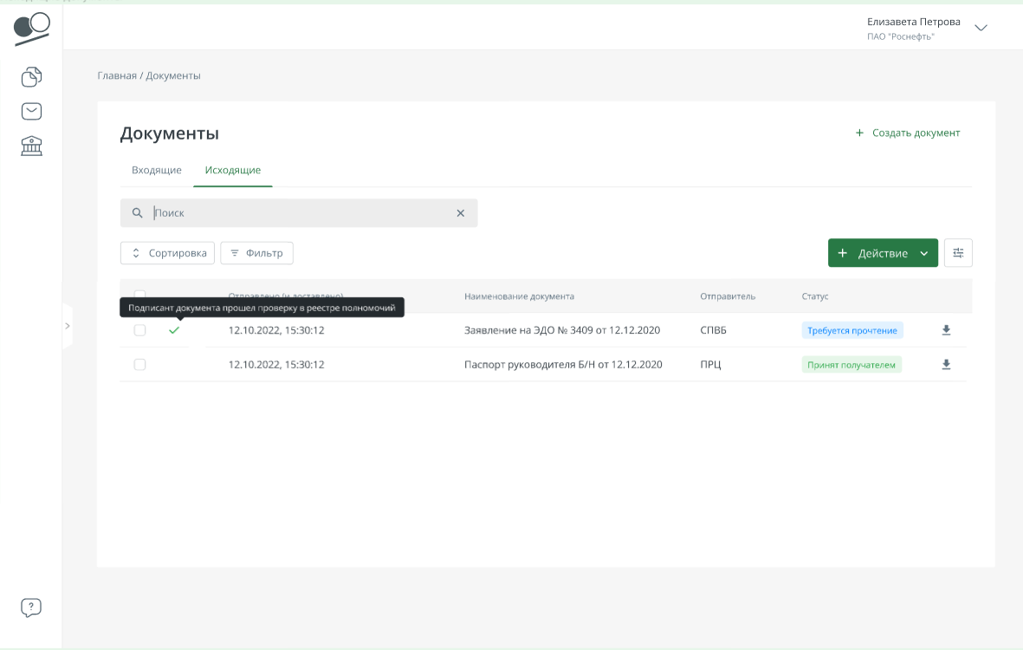
Рис. 93 Документ, подписант которого прошел проверку
Так же в карточке документа в блоке «Сведения о доставке» указывается, что подписант данного документа прошел проверку в реестре полномочий подписи.
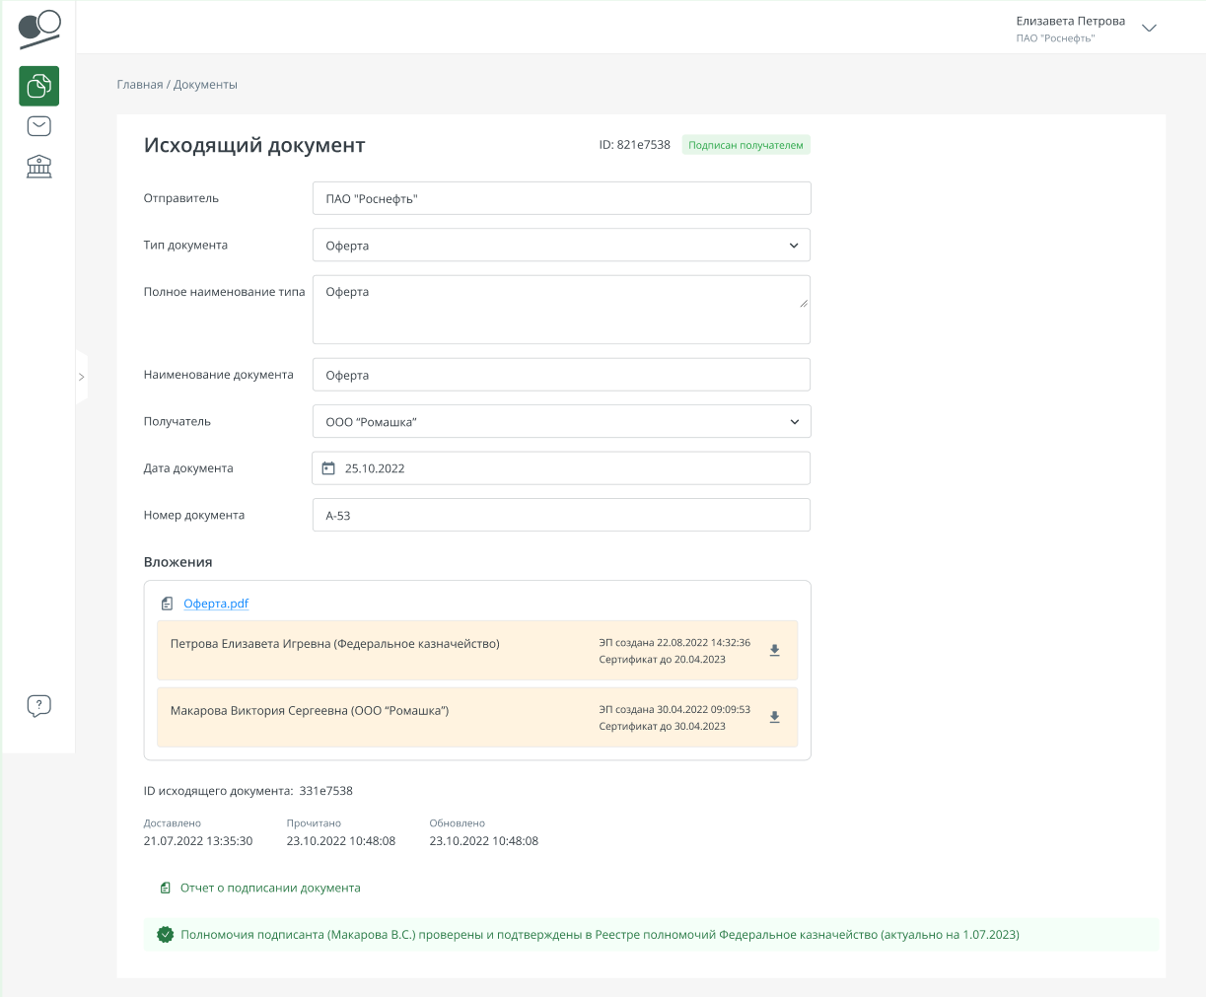
Рис. 94 Отображение проверки в карточке документа
При использовании сертификата подписи система сравнивает ФИО пользователя в сертификате с ФИО пользователя в ЛК, который пользуется этим сертификатом. Если эти данные не совпадают, то система уведомляет об этом. Пользователь может продолжать пользоваться данным сертификатом, но ему необходимо обратиться в поддержку, чтобы исправить возникшую ошибку. При несоответствии ФИО пользователя в ЛК и ФИО пользователя в сертификате при каждом пользовании сертификатом подписи система будет показывать push-уведомление о том, что данные не совпадают и пользователю необходимо обратиться в техподдержку для исправления ошибок.

7.8 Настройка аутентификации
Для управления настройками аутентификации в рамках своей организации сотруднику с ролью «Управляющий» необходимо перейти на экранную форму «Профиль организации» и в выпадающем меню настроек выбрать пункт «Настройка аутентификации».
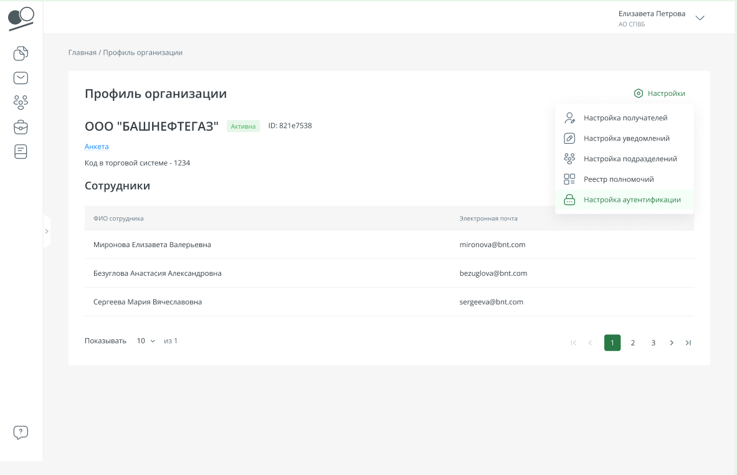
Рис. 95 Пункт настроек "Настройка аутентификации"
Для использования функционала двухфакторной аутентификации необходимо перевести переключатель в положение «Включено».
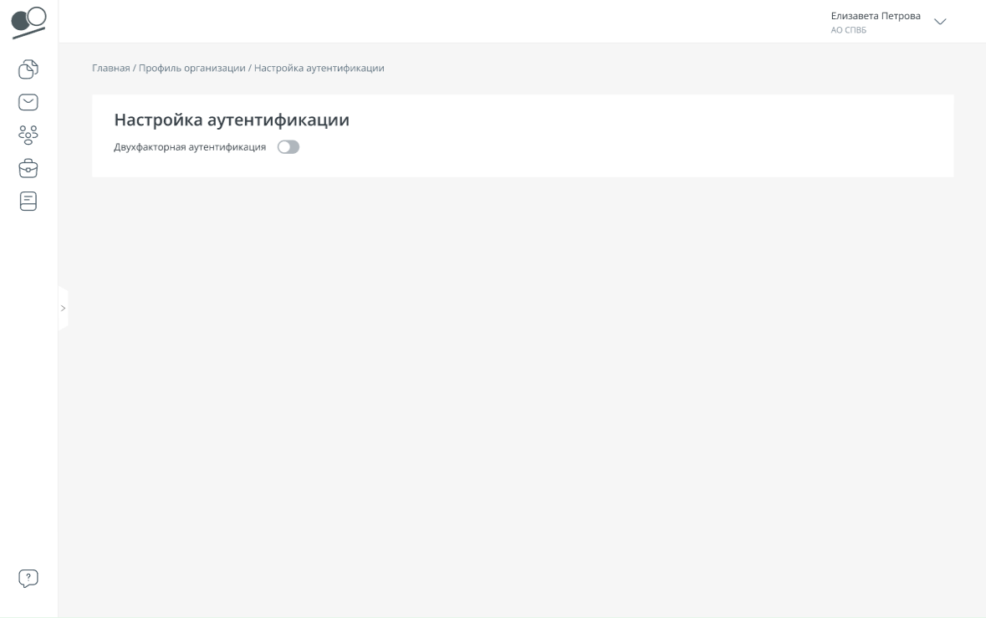
Рис. 96 Экранная форма "Настройка аутентификации"
Алгоритм действий пользователя при включенной двухфакторной аутентификации:
- Перейти на страницу авторизации в системе ЛК и ввести данные для входа (почта и пароль).
- Далее необходимо ввести код подтверждения. Код будет направлен на основную или резервную почту, указанную в профиле пользователя. Более подробно о резервной почте в разделе ниже.
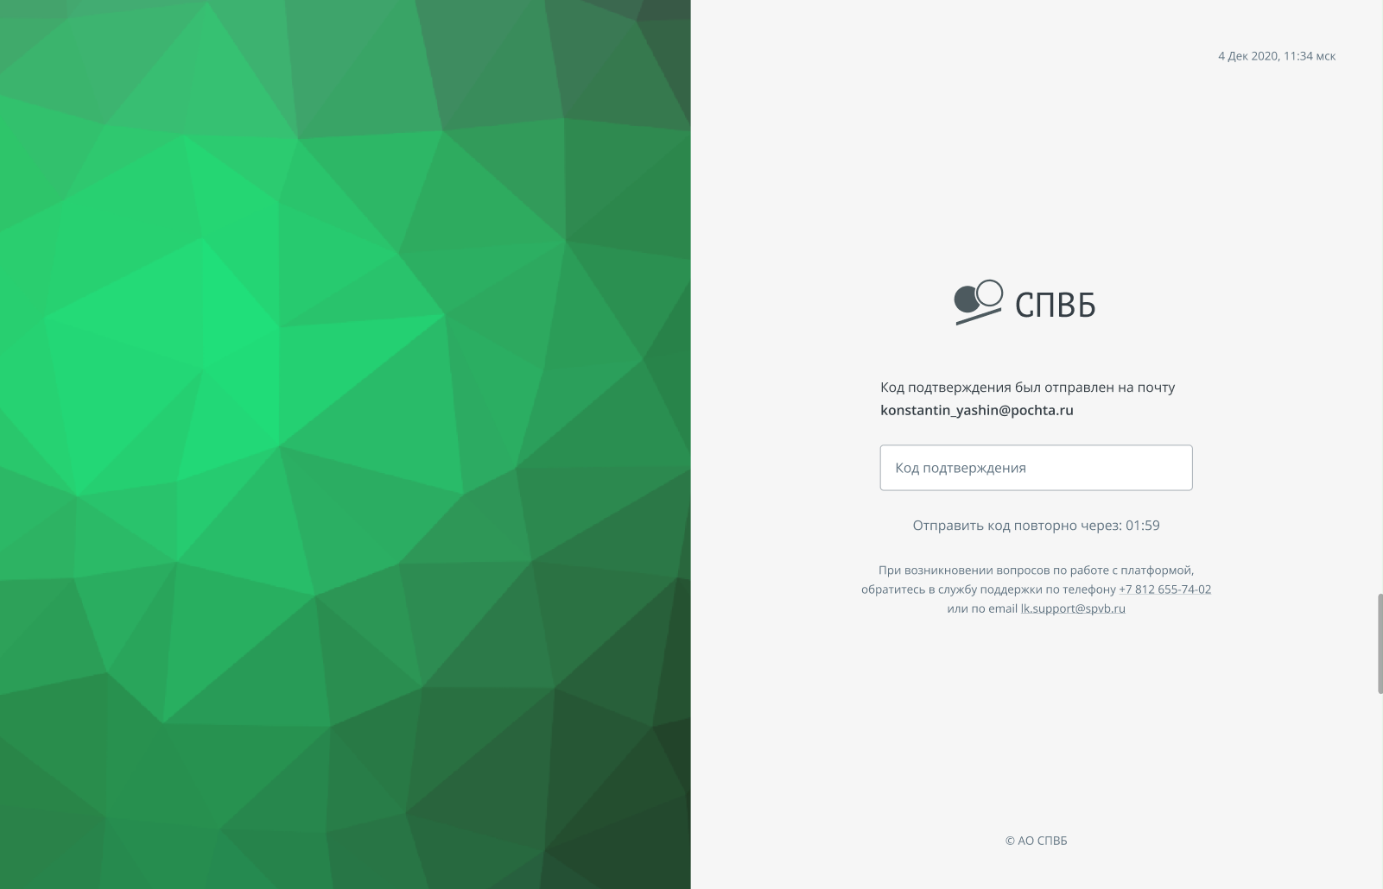
Рис. 97 Код подтверждения отправлен
- Если код подтверждения был указан верно, пользователь будет авторизован в системе ЛК.
- По истечению двух минут пользователь может запросить код подтверждения повторно.

Рис. 98 Доступна повторная отправка кода
- При неверном вводе кода подтверждения возможно либо попытаться заново ввести код, отправленный на почту, либо запросить новый. В случае, если код подтверждения трижды введен не верно, то для пользователя вводится ограничение на совершение любых действий в течение 15 минут. По истечению данного времени пользователю будет необходимо заново пройти весь алгоритм аутентификации.

Рис. 99 Ограничение действий пользователя

7.9 Доступ из внешних систем
Доступ к форме «Доступ из внешних систем» имеет Управляющий организации Клиента. Переход в данный раздел осуществляется с формы «Профиль организации». Для перехода в выпадающем пункте настроек нужно выбрать пункт «Доступ из внешних систем».
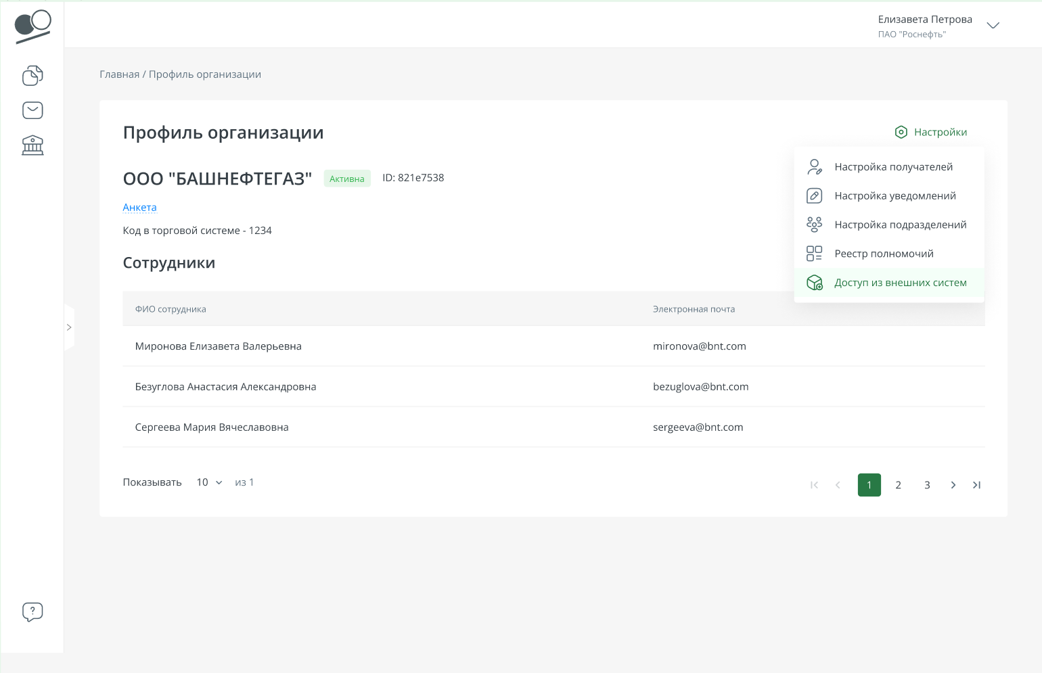
Рис. 100 Доступ из внешних систем
Алгоритм получения токена:
- При первичной генерации токена:
- Нажать кнопку «Сгенерировать»;
- После генерации токена нажать кнопку «Скопировать». Токен будет скопирован в буфер обмена.
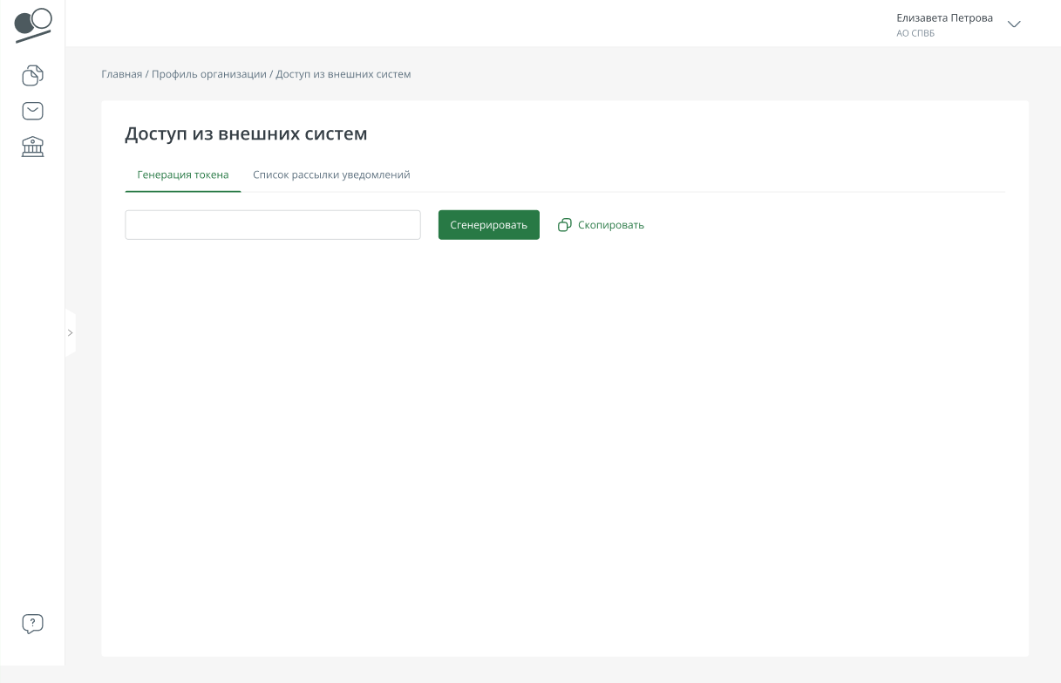
Рис. 101 Первичная генерация токена
- При последующих генерациях:
    - Кнопка «Пересоздать токен». Ранее выданный токен становится не валиден, сессия для него заканчивается. По нажатию кнопки система сгенерирует новый токен;
    - Кнопка «Скопировать»;
    - Кнопка «Удалить токен». Ранее выданный токен становится не валиден, сессия для него заканчивается. По нажатию кнопки система уведомит о том, что текущий токен будет удален. Удаление токена необходимо подтвердить. После удаления также всплывает push-уведомление с информацией, что токен был удален.
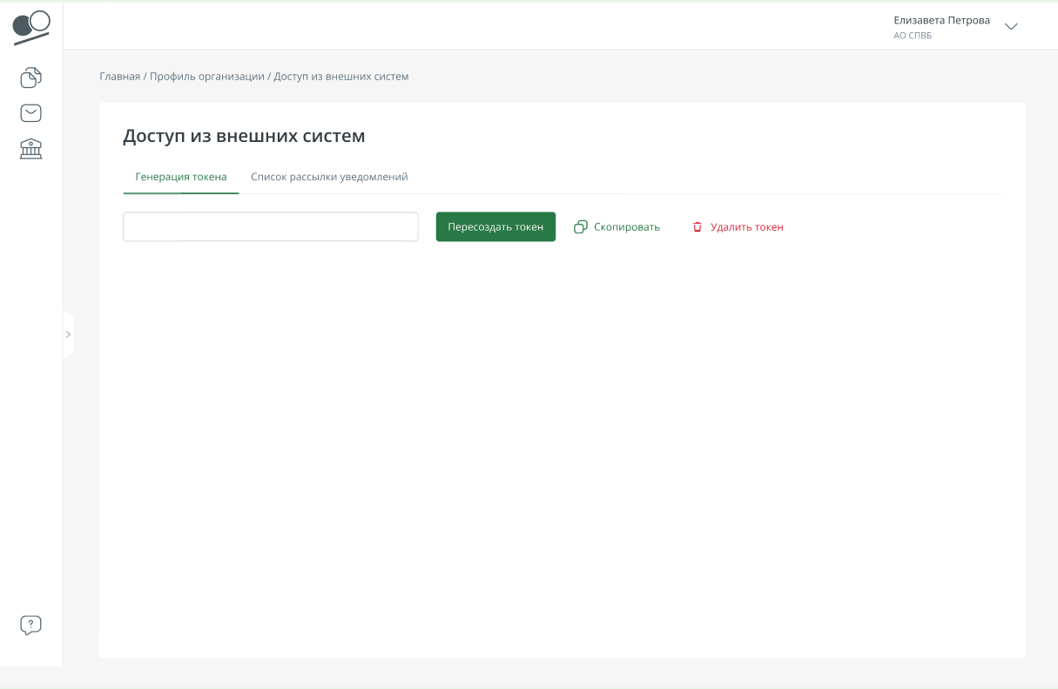
Рис. 102 Повторная генерация токена
На вкладке «Список рассылки уведомлений» можно выбрать сотрудников из организации, которым по истечению срока жизни токена будет направлено уведомление. Уведомление направляется за 5 дней до истечения срока жизни токена сотрудникам, которые были добавлены в этот список.
Для добавления сотрудника необходимо ввести его ФИО в поле ввода, выбрать нужного сотрудника из предложенного списка и нажать кнопку «Добавить».
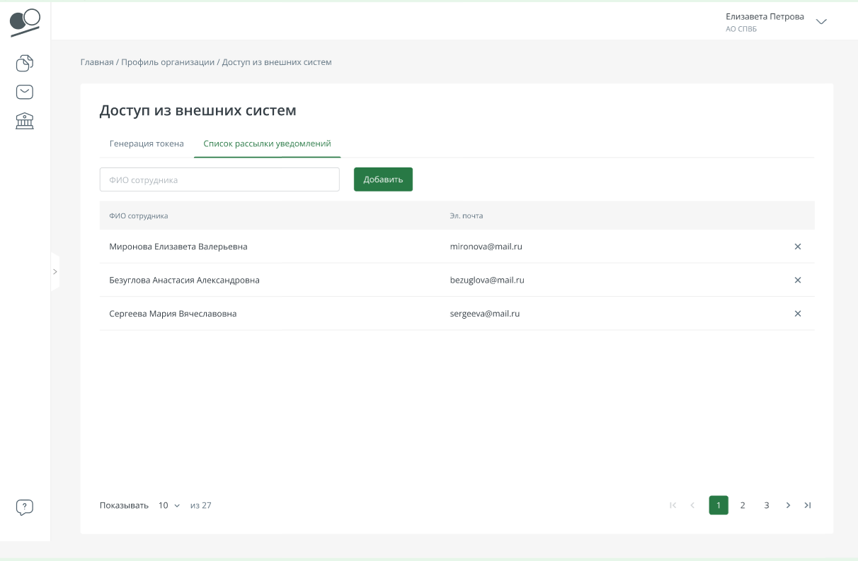
Рис. 103 Список рассылки уведомлений
После генерации токена он может быть использован внешней системой для подключения к API ЛК и получения данных. Система, обратившая с этим токеном, должна быть допущена к получению данных. В случае, если по какой-либо причине доступ по этому токену к системе будет закрыт, то все, кто пользовался данным токеном, должны будут его обновить.

8 Документы

8.1 Входящие и исходящие документы
В разделе «Документы» система предоставляет пользователю списки входящих и исходящих документов. При переходе в раздел по умолчанию активна вкладка «Входящие». Так же по умолчанию все документы в обоих вкладках отсортированы по убыванию даты и времени последнего обновления.
На каждой вкладке присутствуют следующие элементы:
- Поиск. Поиск осуществляется по наименованию документа.
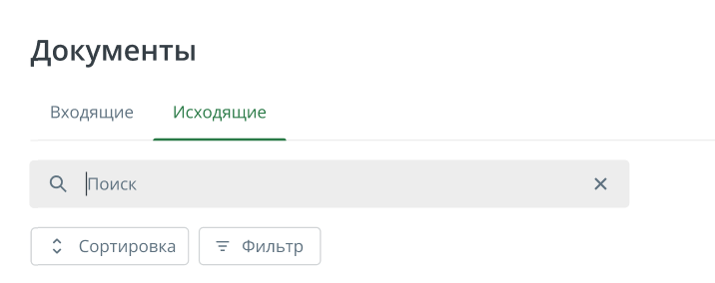
Рис. 104 Поиск по наименованию документа
- Сортировка. Позволяет сортировать документы по следующим полям: номер, дата, наименование документа, обновлено, отправлено (и доставлено) и создано. Для того, чтобы отменить сортировку по какому-либо полю, нажмите иконку крестика рядом с «Сортировкой».
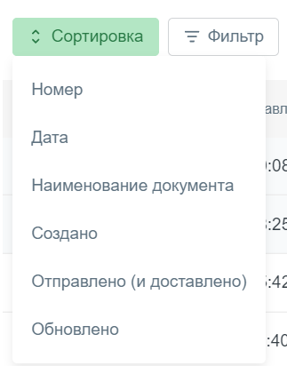  Рис. 105 Поля для сортировки | 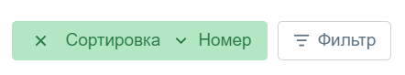  Рис. 106 Сортировка по номеру
- Фильтр. Инструмент для поиска документов с возможностью указать несколько признаков, по которым будут отфильтрованы документы. В полях Тип, Получатель, Отправитель и Статус предлагается выбор из выпадающего списка.
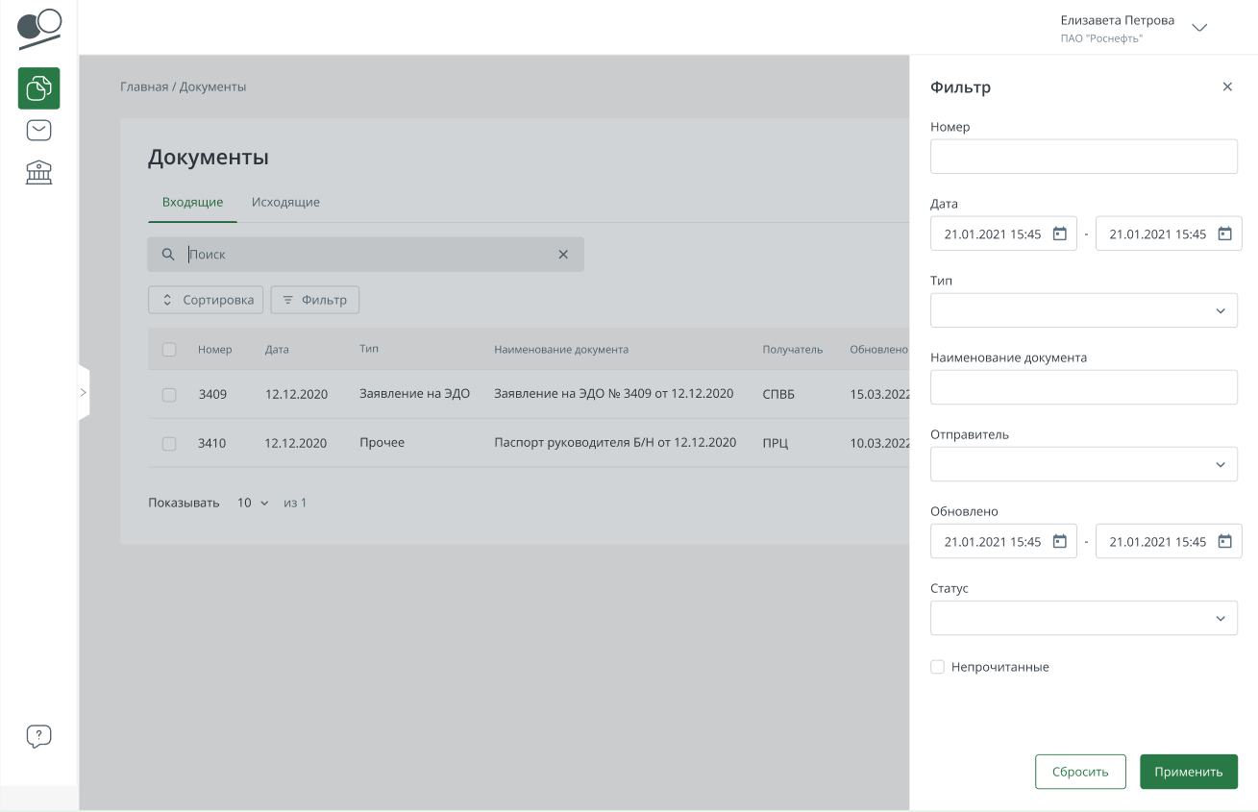
Рис. 107 Фильтр
- В нижней части формы можно выбрать количество документов для отображения на одной странице, а также перейти к следующей странице.
При нажатии на документ в любом месте строки происходит переход на страницу с документом.
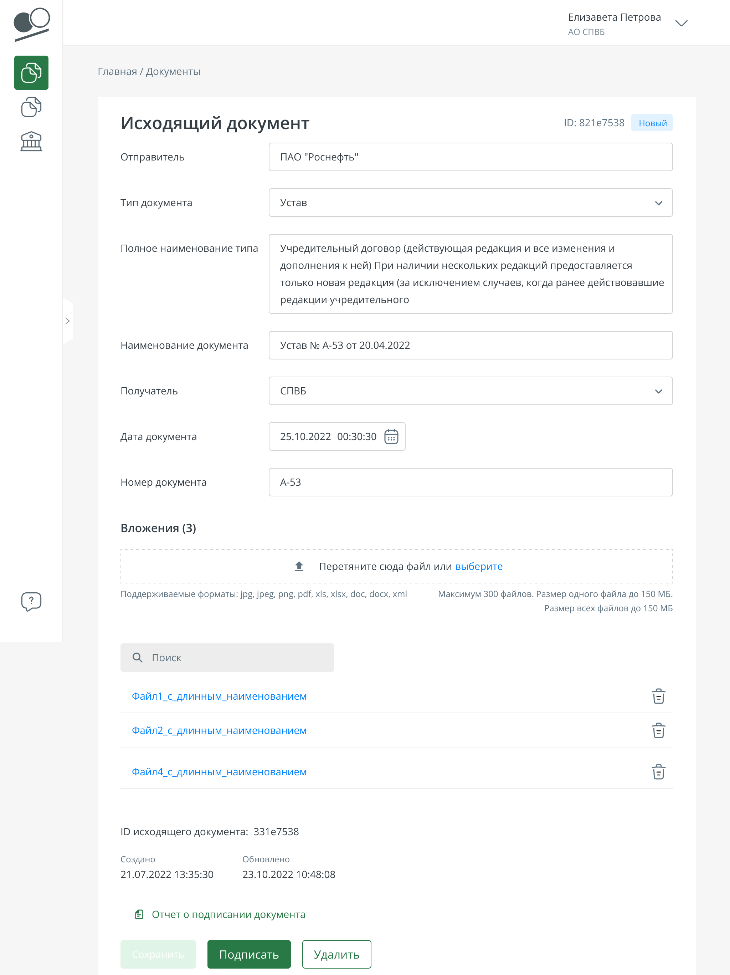
Рис. 108 Документ
В правом верхнем углу отображается ID документа, а также его статус. Статусы могут быть следующими:
- Черновик - карточка документа/письма сохранена без вложения. Для продолжения работы требуется вложить документ в карточку. Можно удалить.
- Новый - карточка документа/письма сохранена с вложением и готова. Можно подписать или удалить.
- Удален - документ/письмо удален/о. Можно копировать документ из удаленного и совершить необходимые операции повторно. (обратите внимание, что удаленные документы не отображаются при использовании фильтра)
- Подписан - документ/письмо подписан/о отправителем. Можно отправить получателю.
- Ошибка подписи - документ/письмо не подписан/о отправителем, произошла ошибка в момент подписания или система не доступна. Можно попытаться подписать документ/письмо повторно после исправления ошибки или спустя некоторое время, необходимое для восстановления работы системы. В случае повторения ошибки обратитесь в поддержку АО СПВБ.
- Доставлен - документ/письмо отправлен/о отправителем и доставлен/о получателю. Требуется открытие и прочтение документа/письма получателем. Факт прочтения (открытия) карточки документа/письма фиксируется в системе автоматически.
- Ожидает подписания - документ прочитан и ожидает подписания получателем. Возможно подписание или отклонение документа получателем.
- Ожидает верификации - документ прочитан и ожидает проверку вложения и подтверждение принятия документа получателем.
- Требуется подпись - отправитель ожидает подписание документа. Необходимо подписать документ или отклонить его, если документ не соответствует требованиям получателя.
- Требуется верификация - отправитель ожидает проверку документа. Необходимо проверить документ и подтвердить принятие или отклонить документ, если он не соответствует требованиям получателя.
- Подписан получателем - документ подписан получателем. Процесс работы с документом завершен.
- Принят получателем - документ соответствует ожиданиям получателя. Процесс работы с документом завершен.
- Отклонен получателем - по документу получены замечания от получателя в результате которых документ не принят и/или требует доработки. Необходимо создать новый документ с учетом комментария получателя.
- Ошибка второй подписи - документ не подписан получателем, произошла ошибка в момент подписания или система не доступна. Можно попытаться подписать документ повторно после исправления ошибки или спустя некоторое время, необходимое для восстановления работы системы. В случае повторения ошибки обратитесь в поддержку АО СПВБ.
- Требуется прочтение - отправитель ожидает прочтение документа/письма. Необходимо открыть и прочитать полученный документ/письмо.
- Прочитан получателем - документ/письмо прочитан/о получателем. Процесс работы с документом/письмом завершен.
Если изменить какие-либо поля в документе, станет активна кнопка «Сохранить». Для того чтобы отправить документ, необходимо нажать кнопку «Подписать» и воспроизвести процесс подписи. После успешного подписания документа отобразится кнопка «Отправить», а также подпись внизу формы.

8.2 Новый документ
Для создания нового документа нажмите кнопку «+ Создать» и из выпадающего меню выберите пункт «Документ» в правом верхнем углу экрана в разделе «Документы».
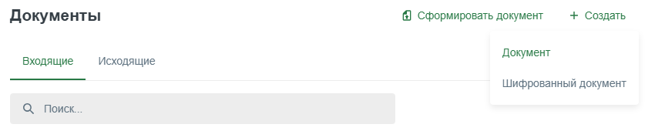
Рис. 109 Выпадающее меню, пункт «Документ»

Заполните необходимые поля, прикрепите документ и нажмите «Создать». Документ сохранится, его статус изменится на «Новый». Для отправки документа необходимо подписать его, после чего нажать кнопку «Отправить».
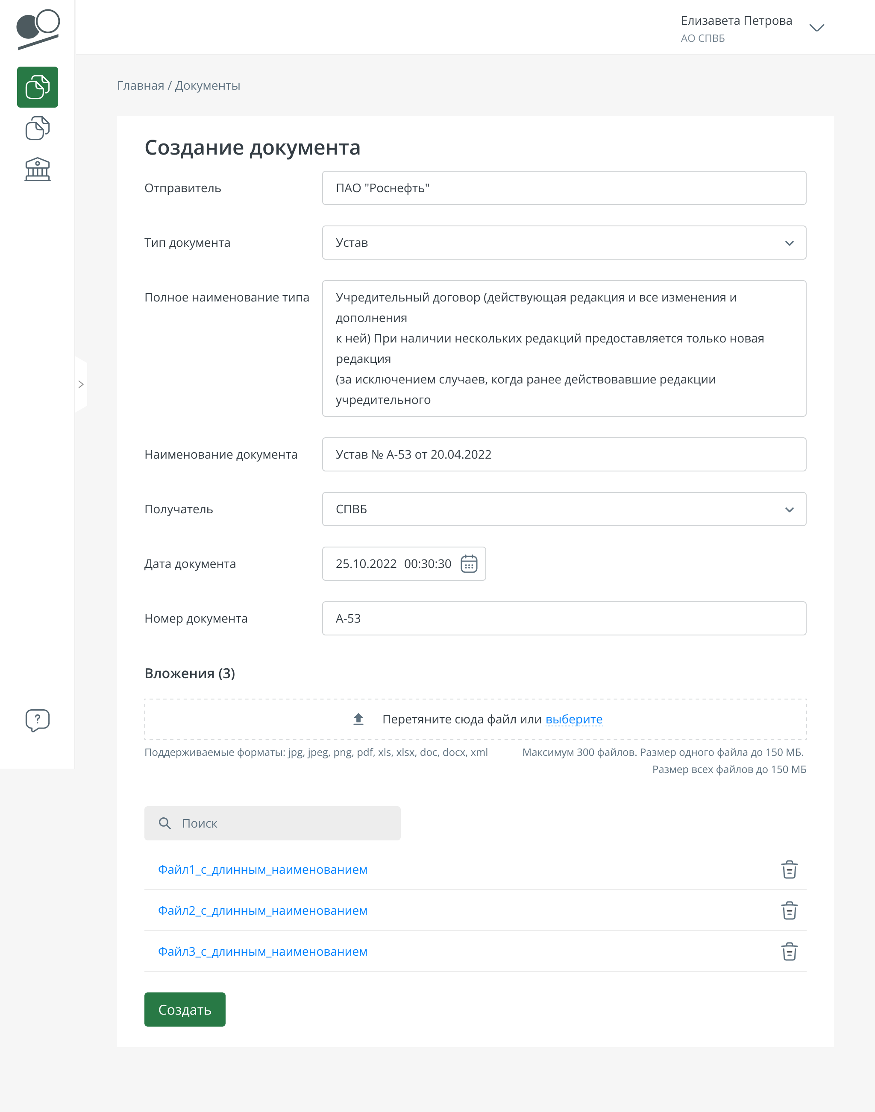
Рис. 110 Пример нового документа
Возможно прикрепить к документу 300 файлов. Размер одного файла не должен превышать 150 МБ. Суммарный размер всех прикрепленных файлов не должен превышать 150 МБ.

8.3 Особенности шифрованного документа
В системе реализована возможность создания шифрованного документа. Особенности шифрованного документа описаны в данном разделе.

У документа шифруются все вложения. Шифрование происходит при добавлении вложения в документ.
Операции шифрования и дешифрования осуществляются на стороне пользователя посредством плагина браузера «КриптоПро ЭЦП Browser plug-in». Для шифрования используются открытые ключи сертификатов, определенных пользователем в процессе создания документа.

Для создания нового документа нажмите кнопку «+ Создать» и из выпадающего меню выберите пункт «Шифрованный документ» в правом верхнем углу экрана в разделе «Документы».
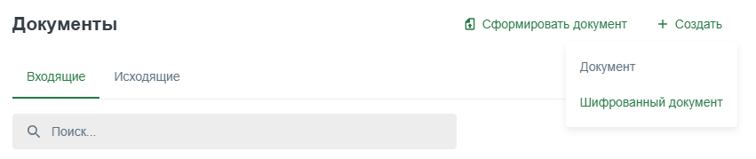
Рис. 111 Выпадающее меню, пункт «Шифрованный документ»

На странице шифрованного документа процедуры выбора получателей и задания сертификатов шифрования объединены в действии «Задать получателей и сертификаты», представленном в виде кнопки.

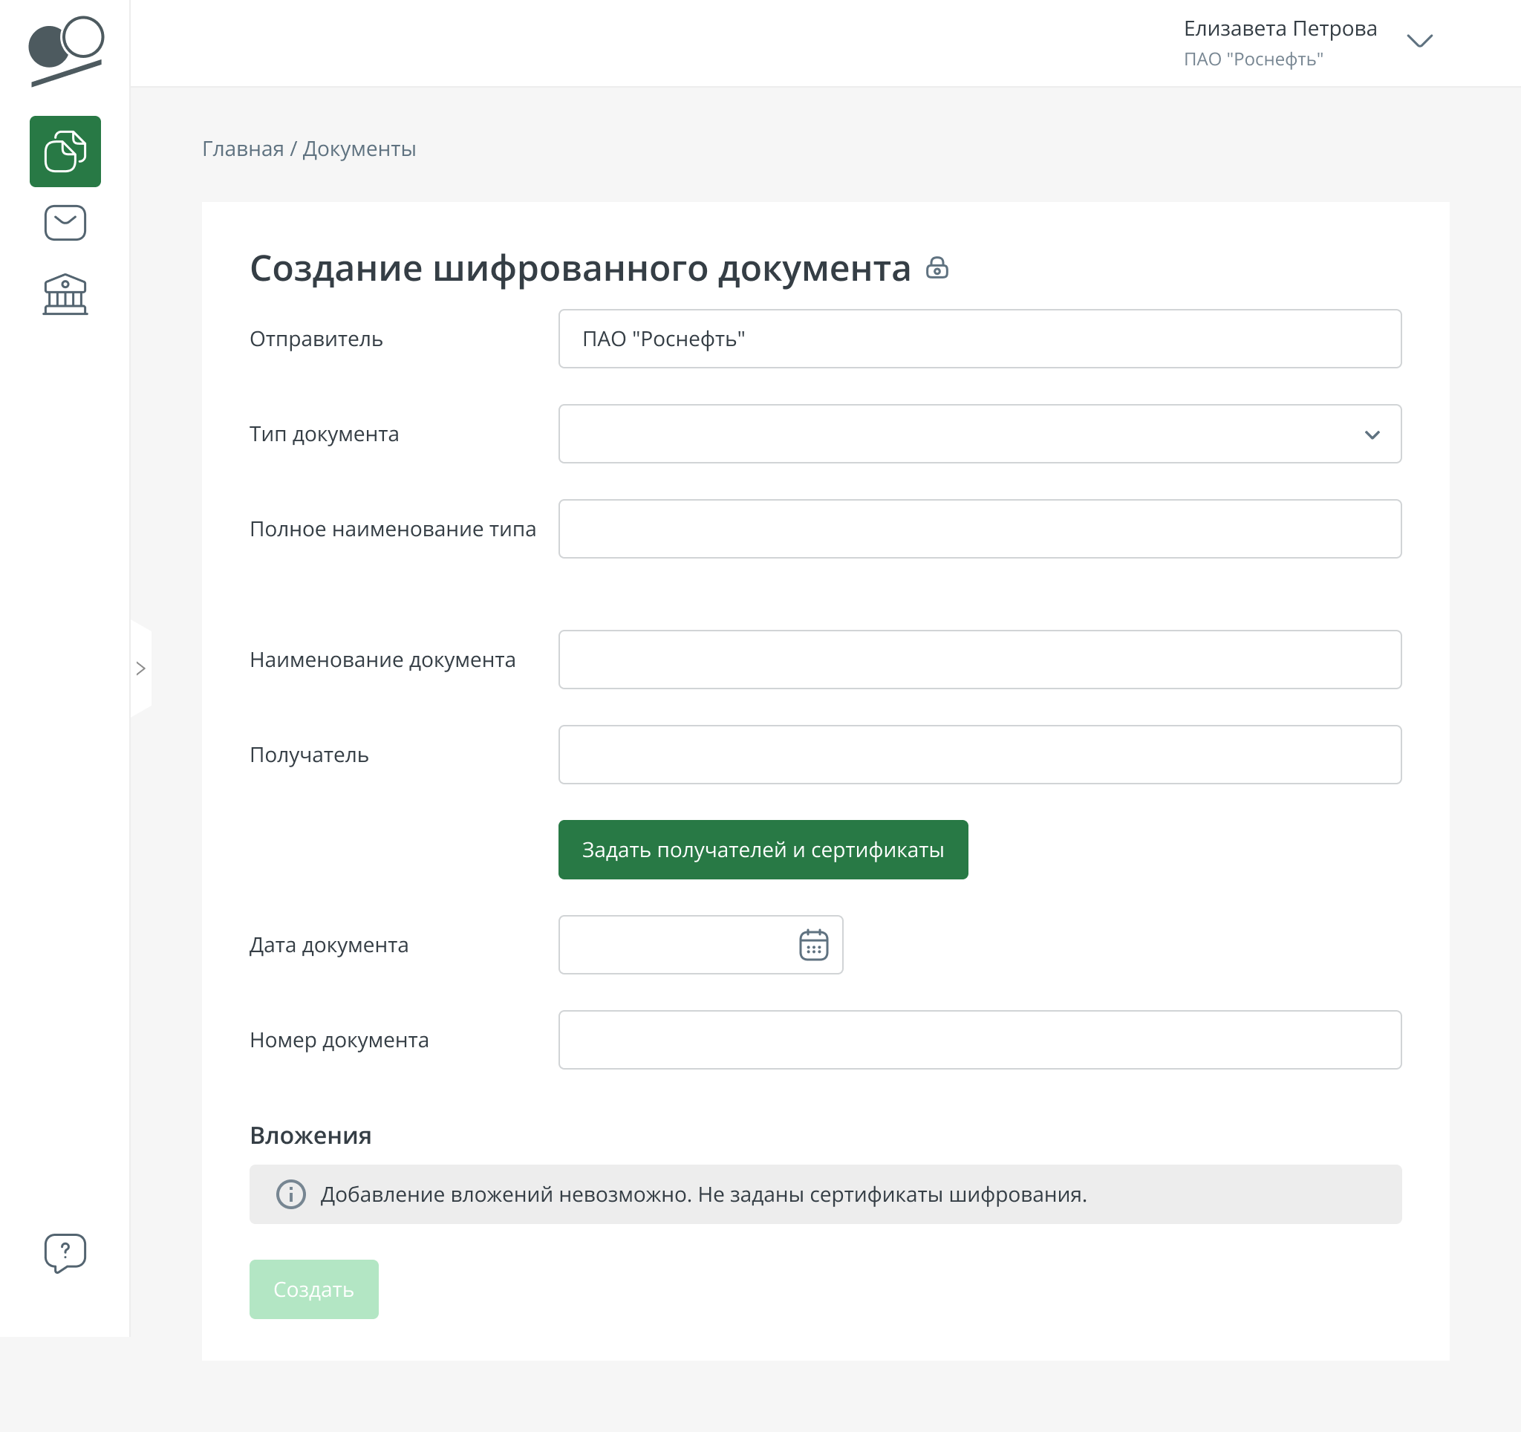
Рис. 112 Создание шифрованного документа

При нажатии на кнопку открывается модальное окно, представленное на рисунке ниже.
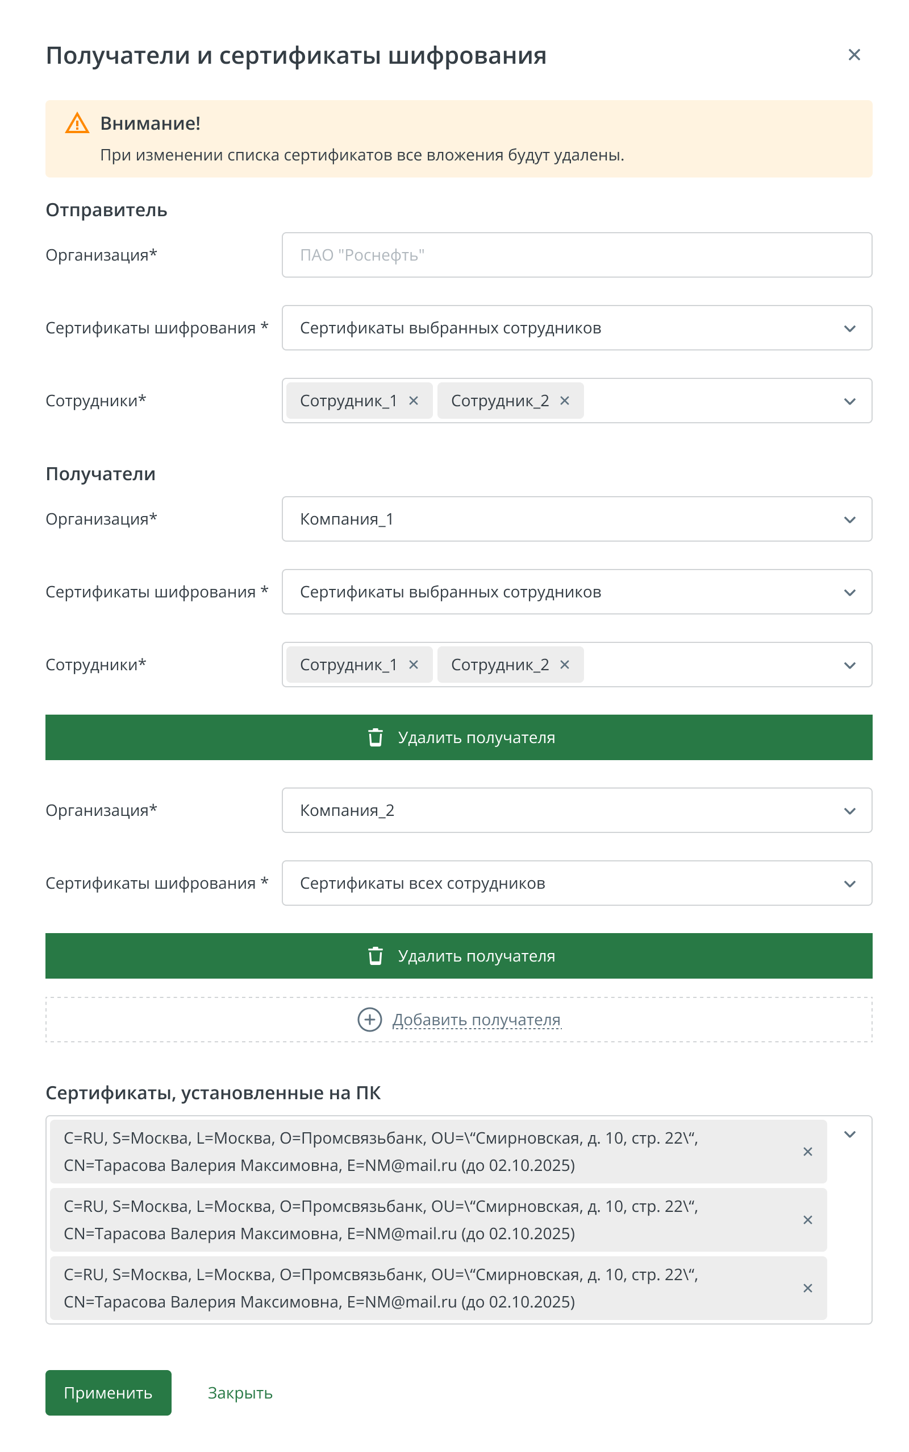
Рис. 113 Выбор получателей и задание сертификатов для шифрования

В окне необходимо задать получателей и определить сертификаты для шифрования.

Итоговый список сертификатов включает в себя:
- Все действующие сертификаты из профиля текущего пользователя;
- Если у отправителя/получателя в поле «Сертификаты шифрования» выбран вариант «Сертификаты всех сотрудников», то все действующие сертификаты из профилей всех сотрудников этой организации;
- Если у отправителя/получателя в поле «Сертификаты шифрования» выбран вариант «Сертификаты выбранных сотрудников», то все действующие сертификаты из профилей выбранных сотрудников этой организации;
- Сертификаты, выбранные в блоке «Сертификаты, установленные на ПК».

Список сертификатов шифрования отображается на странице документа в блоке «Сертификаты шифрования», см. рисунок ниже.

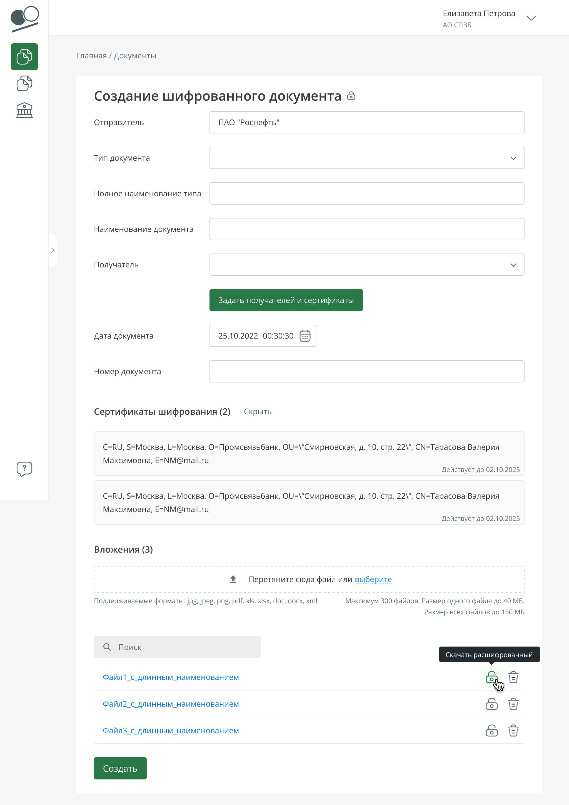
Рис. 114 Страница шифрованного документа
Возможно прикрепить к документу 300 файлов. Размер одного файла не должен превышать 40 МБ. Суммарный размер всех прикрепленных файлов не должен превышать 150 МБ.

Вложение скачивается в зашифрованном виде.
В системе предусмотрена возможность расшифровки вложения при скачивании по отдельной кнопке «Скачать расшифрованный». Для успешного выполнения расшифровки на рабочем месте пользователя должен быть установлен соответствующий сертификат с закрытым ключом.

8.4 Массовая отправка документов из zip-файла
Для массовой отправки документов из zip-архива у пользователя должна быть роль «Менеджер массовой рассылки». Далее необходимо перейти на форму «Документы» и нажать кнопку «Массовая рассылка». Вид формы представлен на рисунке ниже.
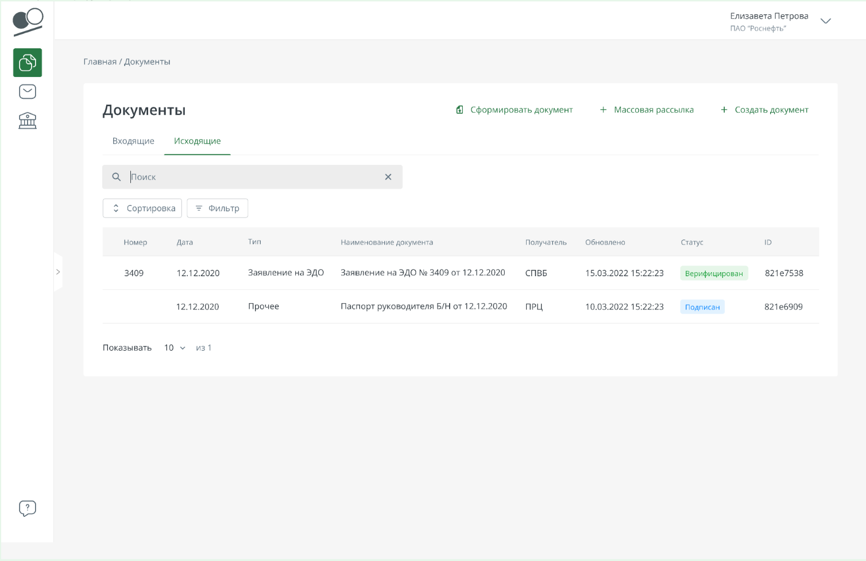
Рис. 115 Массовая рассылка
После нажатия происходит открытие модального окна.
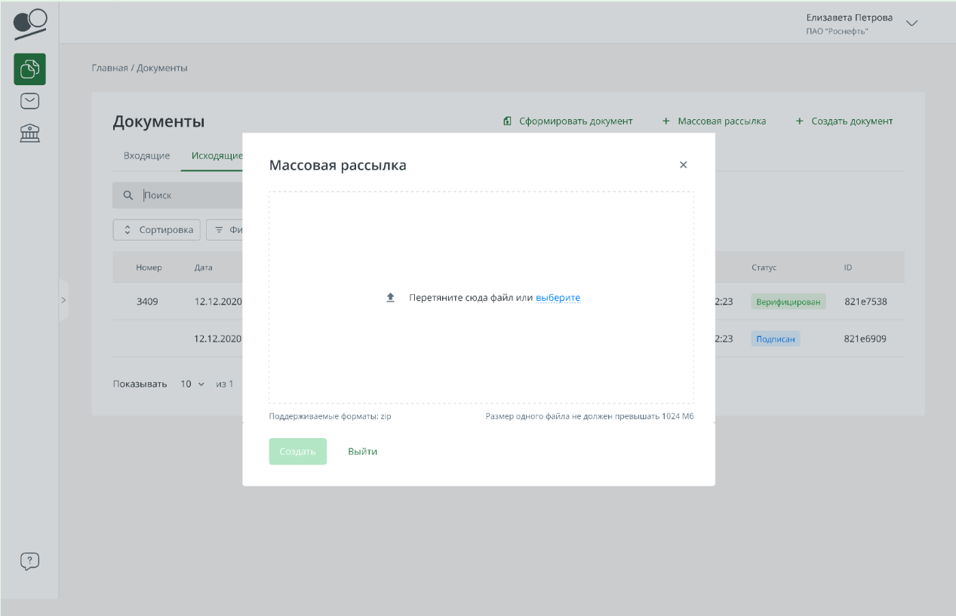
Рис. 116 Модальное окно массовой рассылки
В окне необходимо приложить файл с расширением .zip для создания документов для массовой рассылки.
После того как файл был приложен, нужно нажать на кнопку «Создать».
Если система выявила ошибки при загрузке/создании документов, то будет отображено модальное окно с описанием ошибки, которая произошла.
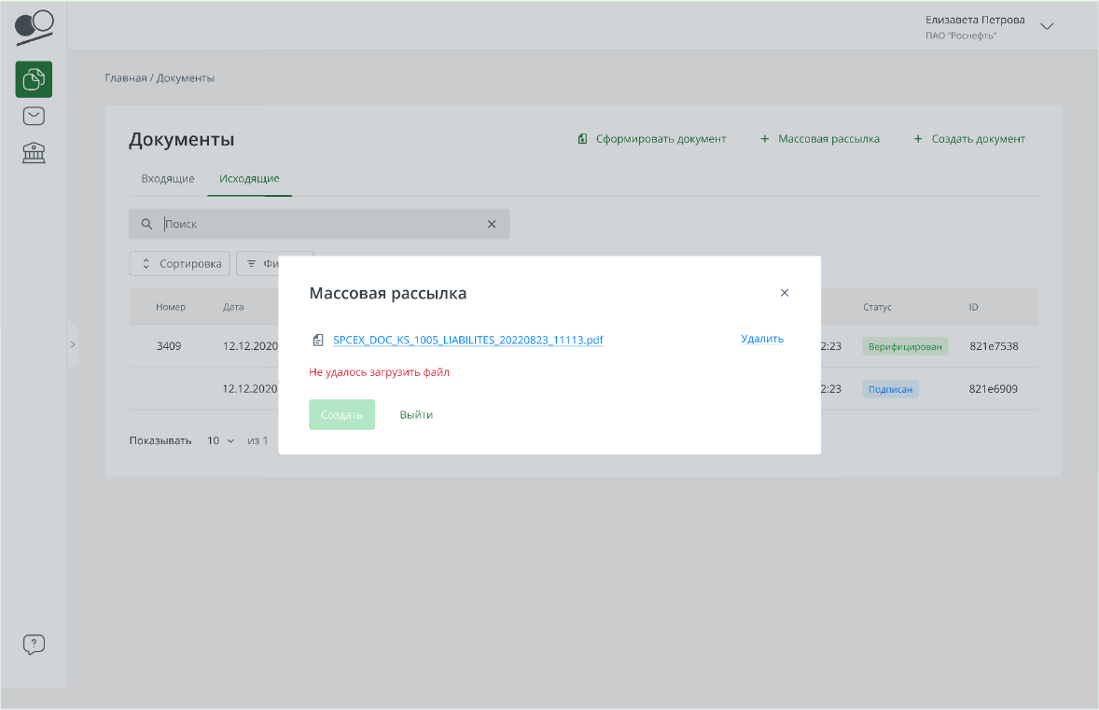
Рис. 117 Ошибка загрузки zip-архива
Возможные ошибки и варианты их исправления:
- Ошибка: Не удалось загрузить файл.
Формат приложенного файла не соответствует ожидаемому. Выберите файл с разрешением .zip и повторите попытку.
- Ошибка: Не найден winf-файл. Папка {название папки}.
В ошибке указана каталог (папка), в которой не был найден winf-файл. Сгенерируйте архив заново и повторите попытку.
- Ошибка: Неверная структура winf-файла. Папка {название папки}.
В ошибке указан каталог (папка), в которой находится winf-файл с неверной структурой. Сгенерируйте архив заново и повторите попытку.
- Ошибка: Пустое поле с кодом УТ в winf-файле. Папка {название папки}.
В ошибке указан каталог (папка) с winf-файлом, в структуре которого отсутствует код УТ (получателя). Сгенерируйте архив заново и повторите попытку.
- Ошибка: Не найдена организация с кодом УТ {код}. Папка {название папки}.
Код УТ, указанный в winf-файле из указанной папки не зарегистрирован в системе. Необходимо удалить папку с документом для данного получателя из zip-архива и повторить попытку.
- Ошибка: По коду УТ {код} найдено больше одной записи. Папка {название папки}.
- Ошибка: Пустое поле с интеграционным кодом типа документа. Папка {название папки}.
В ошибке указан каталог (папка) с winf-файлом, в структуре которого отсутствует интеграционный код типа документа. Сгенерируйте архив заново и повторите попытку.
- Ошибка: Не найдена запись по интеграционному коду типа документа {интеграционный код}. Папка {название папки}.
Интеграционный код типа документа, указанный в winf-файле из указанной папки не зарегистрирован в системе. Сгенерируйте архив заново и повторите попытку.
- Ошибка: Более одной записи найдено по интеграционному коду типа документа {интеграционный код}. Папка {название папки}.
- Ошибка: Некорректная структура архива. {Сообщение}.
На основе текущего архива не удалось создать ни одного документа. Сгенерируйте архив заново и повторите попытку.
- Ошибка: Не получилось распаковать архив.
Не удалось распаковать приложенный архив. Сгенерируйте архив заново и повторите попытку.
- Ошибка: Не удается создать документ. {Сообщение}.
Произошла ошибка при создании одного или нескольких документов. Повторите попытку заново.
Если не было выявлено ошибок, то система отобразит модальное окно с результатом создания документов.
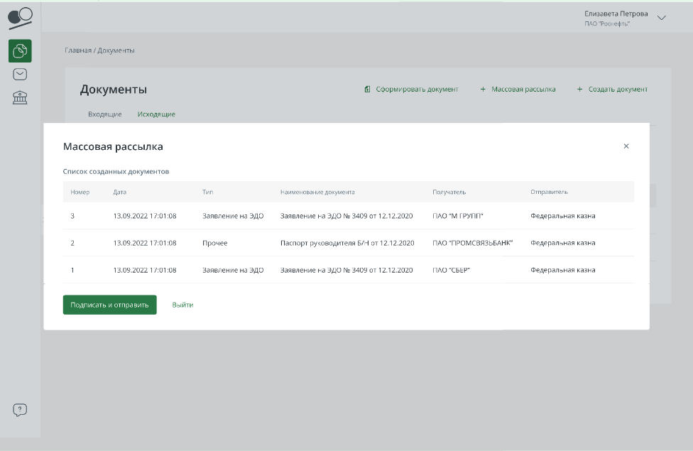
Рис. 118 Созданные документы
В данном окне отображаются все документы, которые созданы из zip-файла. Если хоть по одному документу выявлена ошибка при создании, то документы не будут созданы. В таком случае необходимо будет заново пройти предыдущие шаги и загрузить файл с архивом документов.
Для отмены создания документов нажмите на кнопку «Отменить». Модальное окно закроется и документы не будут созданы.
Если при создании не выявлено ошибок, то для подписания и отправки документов необходимо нажать на кнопку «Подписать и отправить». При успешном подписании и успешной отправке отобразится модальное окно, в котором указано, что все документы подписаны и отправлены.
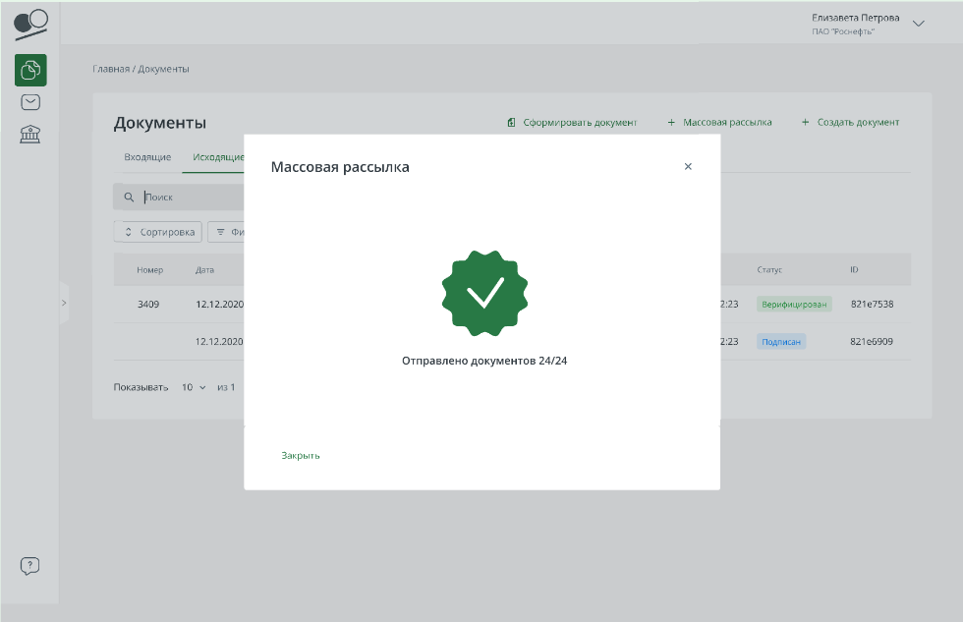
Рис. 119 Успешная отправка документов
В случае возникновения ошибок в процессах подписания и отправки, в модальном окне отобразится информация об этом.
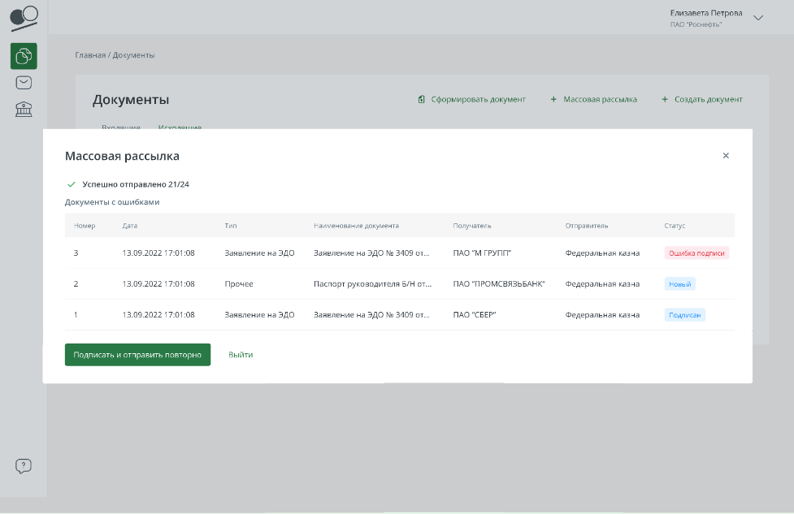
Рис. 120 Ошибка при подписании и отправке документов
где отображается количество подписанных и отправленных документов, а также документы, по которым этот процесс завершился с ошибкой.
Пользователь может в данном модальном окне попробовать запустить этот процесс заново или закрыть окно и работать с этими документами в скроллере раздела «Документы» во вкладке «Исходящие».

8.5 Настройка колонок на форме «Документы»

С помощью функции «Настройка колонок» возможно изменять набор колонок, а также их положение на форме «Документы». Для этого нажмите на иконку на форме «Документы».
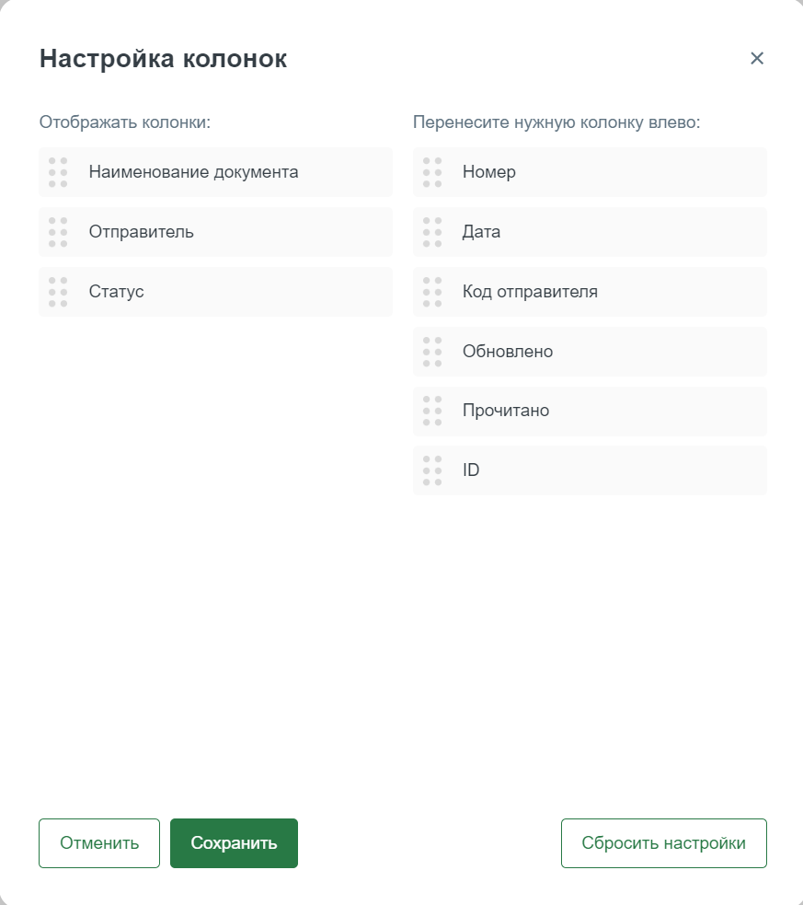
Рис. 121 Настройка колонок
В открывшемся окне в списке слева находятся колонки, которые отображаются на форме в том же порядке. В списке слева отображаются колонки, которых на форме нет. С помощью перетаскивания названий полей в нужное место в списке слева настройте отображение колонок. Для сохранения нажмите «Сохранить». Для отмены выбора нажмите «Отменить» или «Крестик». Чтобы вернуться к отображению колонок по умолчанию нажмите кнопку «Сбросить настройки».

8.6 Отчет о подписании документа
Для скачивания отчета о подписании документа необходимо перейти в карточку входящего/исходящего документа и нажать текст-кнопку «Отчет о подписании документа». По нажатию происходит сохранение отчета в формате PDF на ПК.
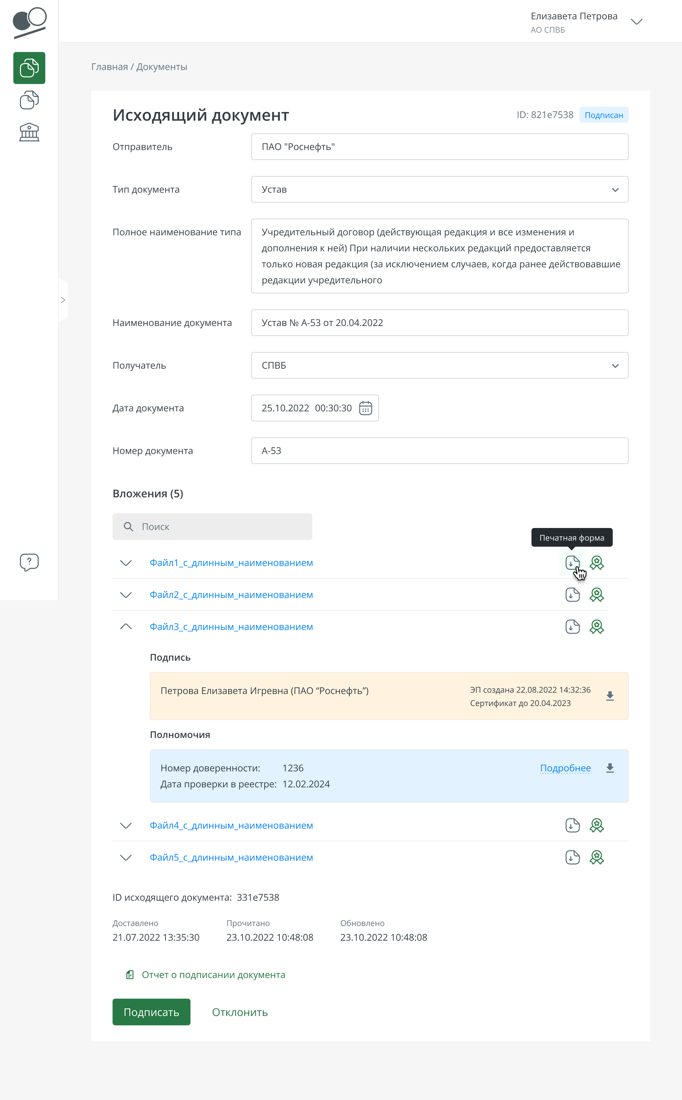
Рис. 122 Отчет о подписании документа
Внешний вид отчета зависит от того, сколько файлов вложений содержит данная карточка документа, сколько подписей содержит документ, а также количество получателей, если документ исходящий.
Если карточка не имеет подписи, сформировать документ нельзя.
Примечание: для старых документов некоторая информация может быть недоступна (код открытого ключа), соответственно данные будут отображаться не полностью. При отсутствии информации о подписи для ранее подписанных документов в этих блоках некоторые поля будут отсутствовать.

8.7 Выгрузка документов
Выгрузка одного документа
Для выгрузки одного документа необходимо перейти в карточку документа и нажать кнопку «Выгрузить». В открывшемся модальном окне выбрать необходимые параметры выгрузки.
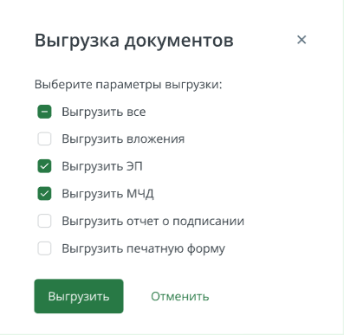
Рис. 123 Параметры выгрузки документа
Параметры выгрузки:
- Выгрузить все. При выборе данного пункта в состав архива будут входить все нижеперечисленные параметры.
- Выгрузить вложения. При выборе данного пункта все вложения к документу будут входить в состав архива.
- Выгрузить ЭП. При выборе данного пункта будут выгружены все ЭП в данном документе.
- Выгрузить МЧД. Выгружается МЧД любого типа, которая использовалась для подписания документа.
- Выгрузить отчет о подписании. Отчет доступен только для подписанных документов.
- Выгрузить печатную форму. Печатные формы вложений доступны только для подписанных документов.
Если для данного документа отсутствует выбранный параметр, то при выгрузке данный параметр пропускается (не будет выгружен).
По нажатию кнопки «Выгрузить» в модальном окне происходит скачивание архива с документом на ПК. По итогам завершения выгрузки система отобразит модальное окно с результатами. В случае, если в процессе выгрузки произошли ошибки, то в модальном окне будет доступна возможность повторения выгрузки.

Массовая выгрузка
Алгоритм получения массовой выгрузки:
- Необходимо из скроллера выбрать документы, которые требуется выгрузить.
- Далее нажать кнопку «Действия» и в выпадающем меню выбрать пункт «Выгрузить».
- В открывшемся модальном окне выбрать состав архива (описан в пункте выше) и нажать кнопку «Выгрузить».
- Система запустит процесс выгрузки.
- По итогам завершения выгрузки система отобразит модальное окно с результатами. В случае, если в процессе выгрузки произошли ошибки, то в модальном окне будет доступна возможность повторения выгрузки.

8.8 Формирование документов
В системе предусмотрена возможность автоматизированного формирования документов определенных типов с необходимыми для этих документов вложениями.
Ввод информации, необходимой для формирования документов, осуществляется через экранную форму, соответствующую типу документа.
Описания экранных форм для документов разных типов представлены в подразделах ниже.

Общий путь формирования документа
Для формирования документа необходимо перейти в раздел «Документы» и нажать на кнопку «Сформировать документ».
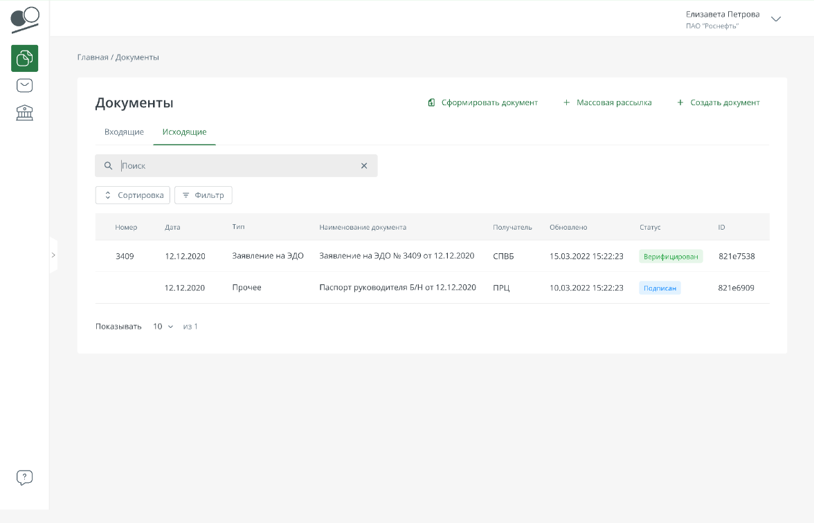
Рис. 124 Сформировать документ
По нажатию откроется модальное окно, в котором необходимо выбрать тип формируемого документа и нажать кнопку «Продолжить».
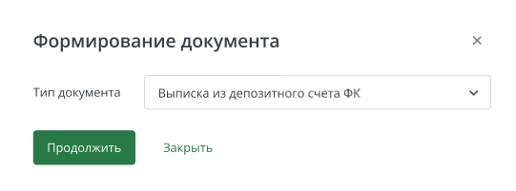
Рис. 125 Выбор типа формируемого документа
По нажатию кнопки «Продолжить» откроется экранная форма ввода информации, соответствующая выбранному типу документа. Поля, обязательные для заполнения, отмечены * (звездочкой).
В некоторых формах предусмотрена кнопка «Предпросмотр». По нажатию этой кнопки осуществляется предпросмотр формируемого документа в формате PDF в новой вкладке браузера. Если после визуальной проверки файла пользователю необходимо изменить данные, он может вернуться на вкладку с формой ввода и заменить данные в форме.
После заполнения данных необходимо нажать на кнопку «Создать документ». По нажатию произойдет переход на карточку созданного документа ЭДО, у которого уже заполнены все поля и сформированы необходимые вложения. Такой документ готов для подписания и отправки получателю.
Созданный документ доступен в разделе «Документы» на вкладке «Исходящие».

8.8.1 Выписка из депозитного счета ФК
В разделе описывается экранная форма для формирования документов типа «Выписка из депозитного счета ФК».
Обратите внимание! В начале формы необходимо выбрать по итогам торгов какой биржи формируется выписка.

Вид формы представлен на рисунке ниже.
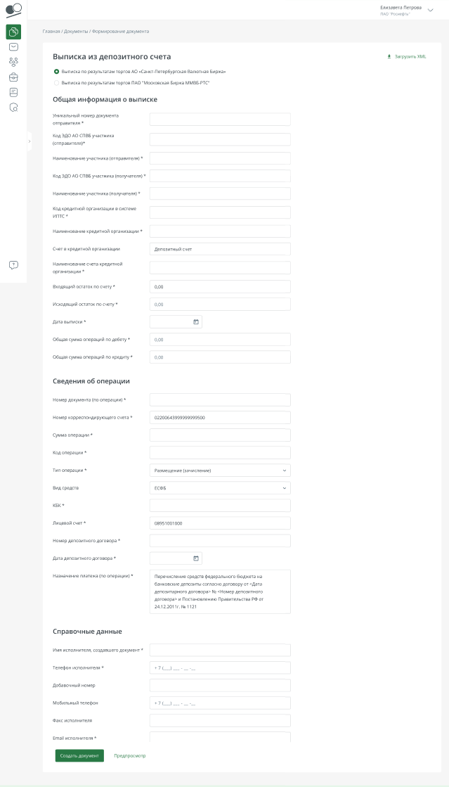
Рис. 126 Выписка из депозитного счета ФК

Загрузка выписки в формате XML
Если у пользователя уже имеется сформированная выписка в формате XML, в системе присутствует возможность заполнения полей экранной формы из данного файла.
Алгоритм загрузки XML:
- Нажать кнопку «Загрузить XML». В открывшемся модальном окне выбрать по итогам торгов какой биржи необходимо заполнить выписку.
- Далее приложить файл XML и нажать кнопку «Загрузить».
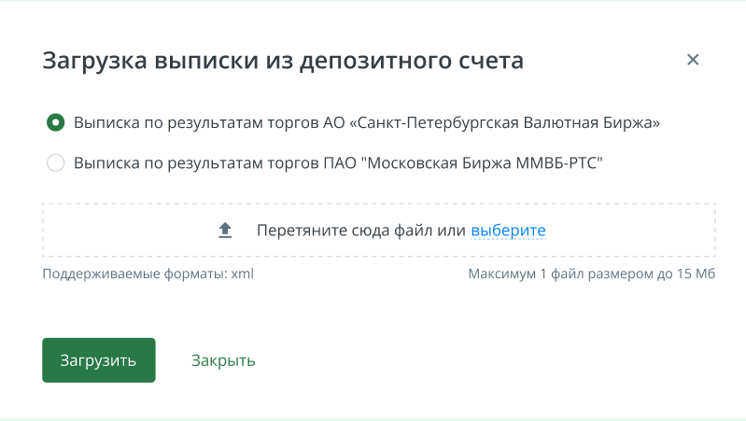
Рис. 127 Загрузка XML для выписки из депозитного счета

Создание документа
Документ создается с файлами выписки в форматах PDF и XML.

Если в ЛК найдена организация по коду в ТС, указанному в поле «ЭДО код Участника (получателя)» в выписке, то поле «Получатель» в карточке документа заполняется наименованием данной организации.
Если в ЛК не найдена организация по коду в ТС, указанному в поле «ЭДО код Участника (получателя)» в выписке, то поле «Получатель» в карточке документа заполняется значением «Федеральное казначейство».
В обоих случаях поле «Получатель» в карточке документа доступно для выбора других получателей.

Если для организации не настроен получатель «Федеральное казначейство», то выписку можно создать, но нельзя отправить. Отправка будет доступна после добавления «Федерального казначейства» в качестве получателя для данной организации в настройках получателей. В таком случае отправка осуществляется из раздела «Документы».
При последующих формированиях документа выписки поля формы ввода предварительно заполняются значениями из последнего созданного документа.

8.8.2 Выписка о состоянии депозитного счета
В разделе описывается экранная форма для формирования документов типа «Выписка о состоянии депозитного счета».
Обратите внимание! В начале формы необходимо выбрать режим формирования выписки, в зависимости от которого изменяется порядок заполнения полей.

Режим «Новая выписка».
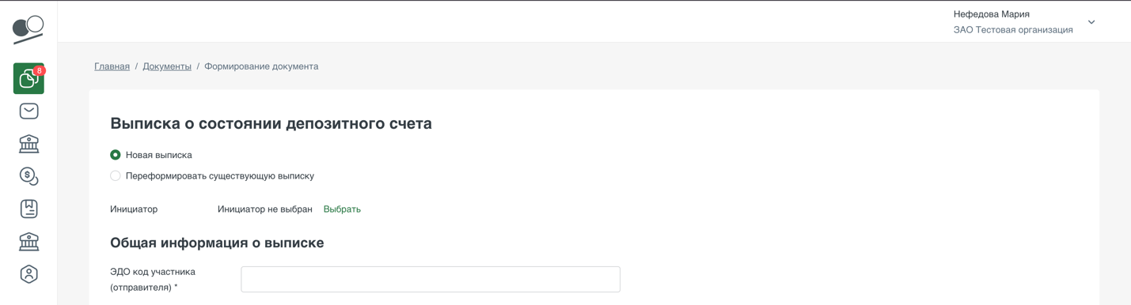
Рис. 128 Режим «Новая выписка»
Для дальнейшего формирования выписки необходимо нажать на кнопку «Выбрать» в поле «Инициатор». При нажатии данной кнопки открывается модальное окно «Включение сделок в выписку».
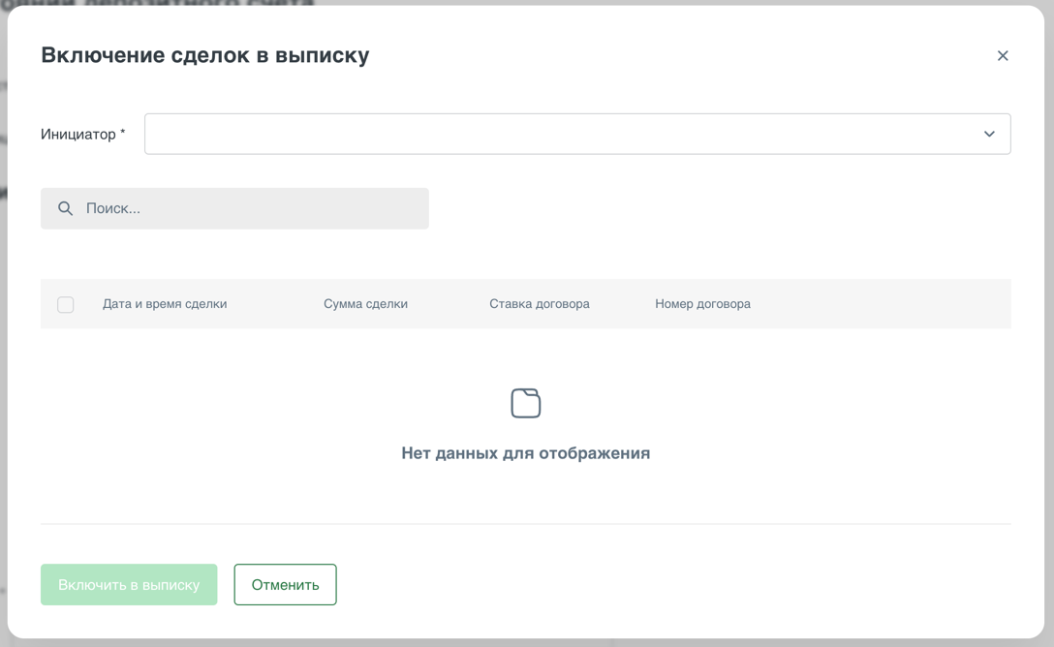
Рис. 129 Модальное окно «Включение сделок в выписку»
В выпадающем списке «Инициатор» необходимо выбрать Инициатора, а после в таблице ниже выбрать существующие с данным инициатором сделки, для включения их в выписку.
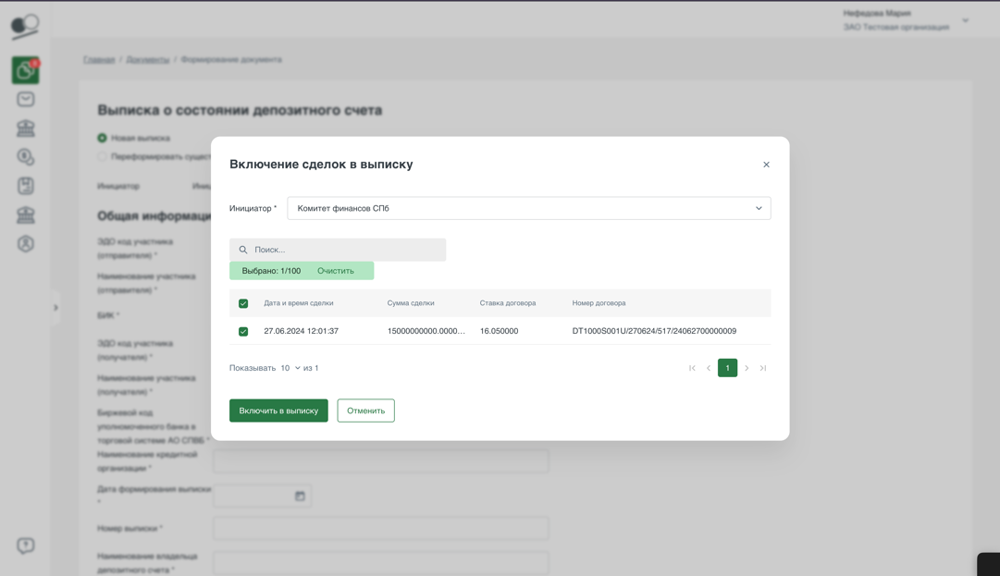
Рис. 130 Модальное окно «Включение сделок в выписку»
После успешного выбора сделок и нажатия кнопки «включить в выписку» открывается основная форма выписки, на которой заполнились данные выбранных сделок.
Режим «Переформировать существующую выписку».
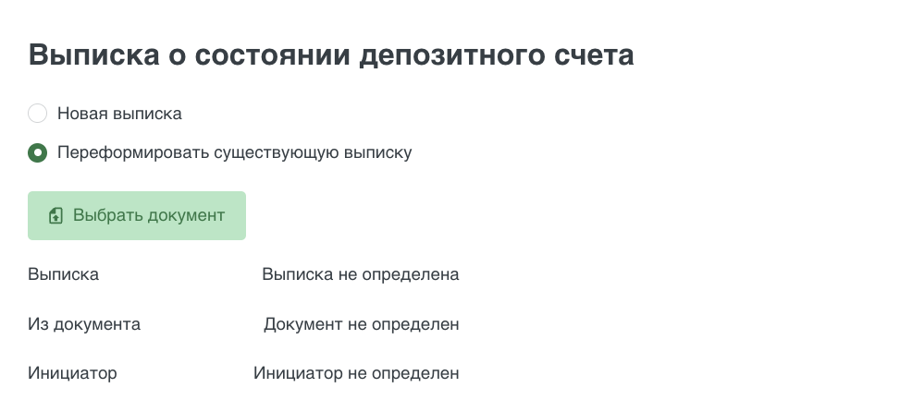
Для дальнейшего формирования выписки необходимо нажать на кнопку «Выбрать документ». При нажатии данной кнопки открывается модальное окно «Выбор документа».
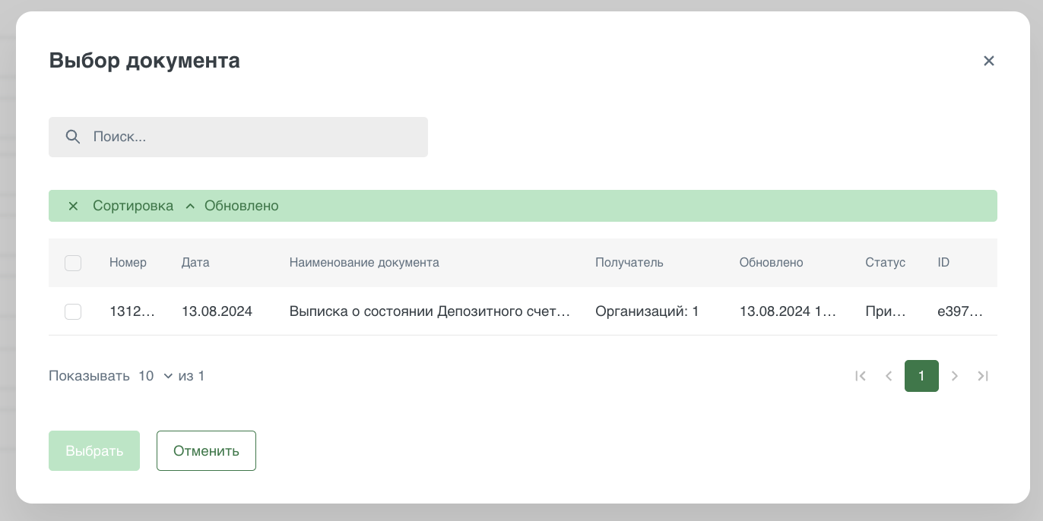
В модальном окне «Выбор документа» возможно выбрать только одну Выписку о состоянии депозитного счета, которая была сформирована ранее. После успешного выбора Выписки и нажатия кнопки «Выбрать» открывается основная форма выписки, на которой заполнились все поля из выбранной ранее выписки.

Форма выписки
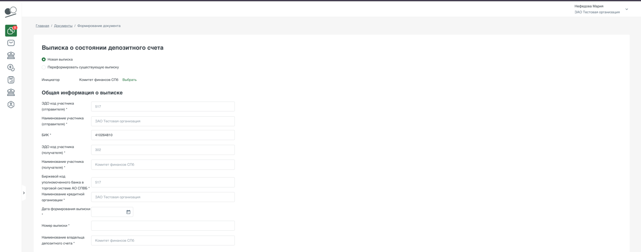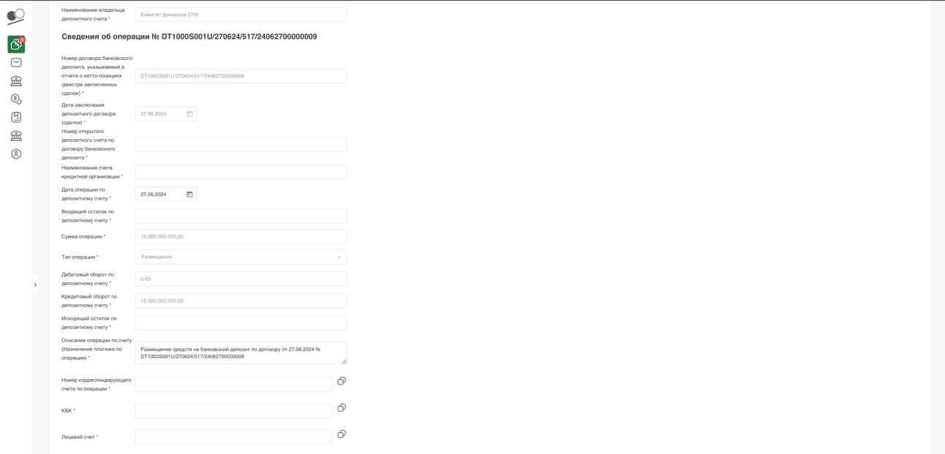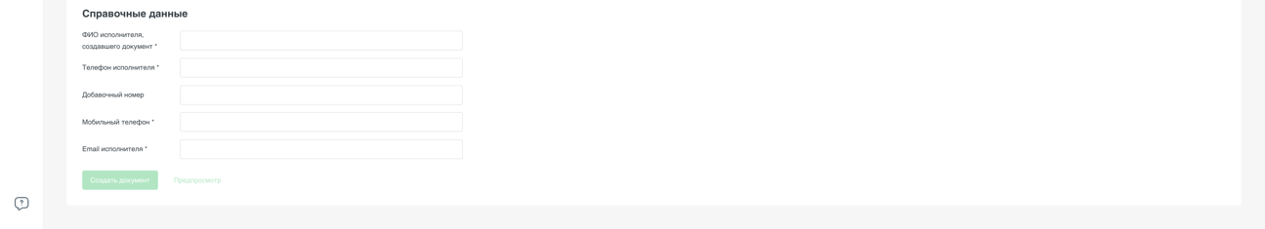

Создание документа
Документ создается с файлами выписки в форматах PDF, XML и XLS. Для отдельных инициаторов также формируется файл в формате DBF.
Получателем документа указывается СПВБ и организация-инициатор, если она зарегистрирована в Системе.

8.8.3 Поручение на регистрацию клиентов УТ/УК
В разделе описывается экранная форма для формирования документов типа «Поручение на регистрацию клиентов УТ/УК».
Обратите внимание! Создание документа возможно, если у организации указан параметр «Код в торговой системе».

Вид формы представлен на рисунке ниже.
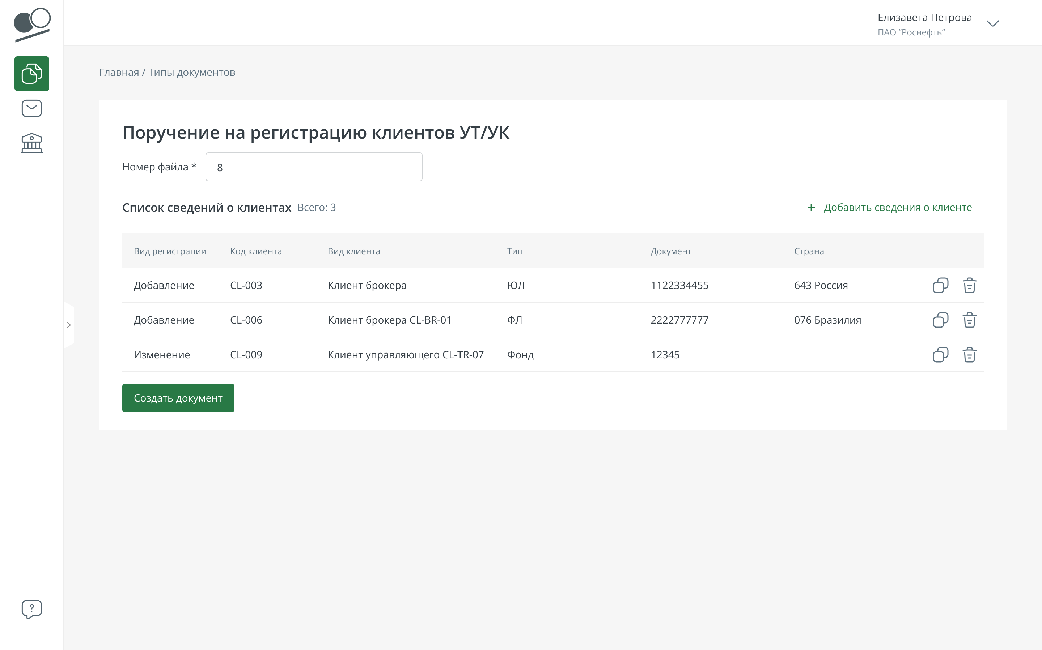
Рис. 131 Поручение на регистрацию клиентов УТ/УК

Форма отображает список введенных сведений о клиентах.
Ввод сведений о клиентах обеспечивается следующим образом:
- Добавление через кнопку «Добавить сведения о клиенте»;
- Добавление с копированием уже введенных сведений через иконку действия «Копировать» в правой части списка;
- Редактирование нажатием на нужную строчку в списке;
- Удаление сведений через иконку действия «Удалить» в правой части списка.

Значение элемента «Номер файла» добавляется в наименование файла поручения, формируемого при создании документа.

Добавление и редактирование сведений о клиентах осуществляется через отдельную форму. Общий вид формы приведен на рисунке ниже.
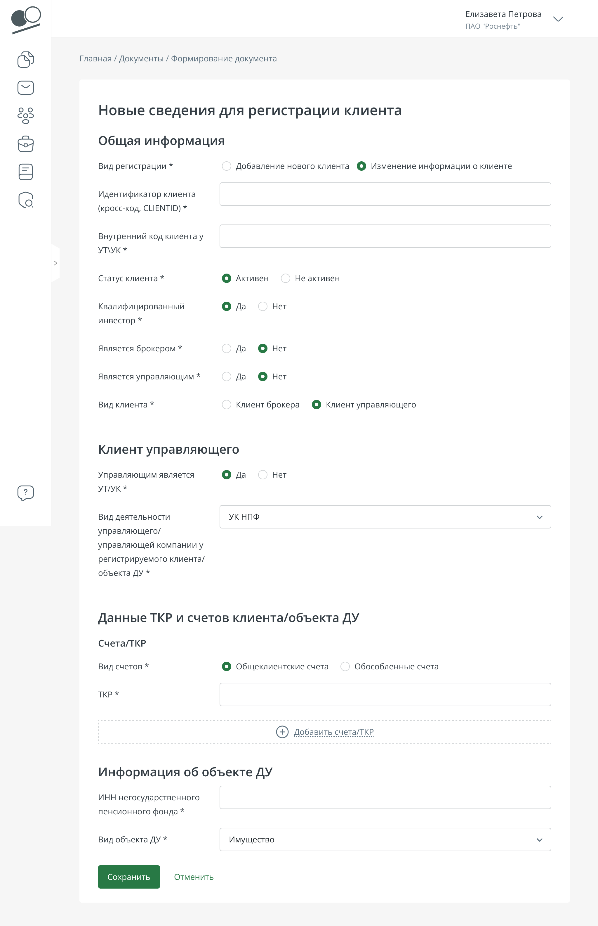
Рис. 132 Ввод сведений для регистрации клиента
Блок «Общая информация»
В блоке «Общая информация» вводится начальная информация о регистрации клиента.

Если информация о клиенте подается впервые (клиент еще не зарегистрирован на стороне СПВБ), то в поле «Вид регистрации» нужно выбрать вариант «Добавление нового клиента».
Если же клиент уже зарегистрирован в СПВБ, и требуется изменить ранее поданные сведения о нем, то в поле «Вид регистрации» нужно выбрать вариант «Изменение информации о клиенте».
Вне зависимости от выбранного варианта, на форме необходимо ввести полную информацию о клиенте.

Клиент может сам являться брокером или управляющим. Эту информацию необходимо указать в полях «Является брокером» и «Является управляющим».

Субъект, информация о котором заполняется на форме, изначально является клиентом:
- Либо текущей организации (от имени которой заполняется текущее поручение);
- Либо организации, которая сама является клиентом текущей организации.
В поле «Вид клиента» указывается, по какому виду деятельности организации субъект является ее клиентом: «Клиент брокера» или «Клиент управляющего».

Блок «Клиент брокера»
Если в поле «Вид клиента» выбран вариант «Клиент брокера», на форме отображается блок «Клиент брокера». В блоке указывается информация об организации, которая является брокером данного клиента.
Если брокером клиента является текущая организация, то в поле «Брокером является УТ/УК» нужно выбрать вариант «Да».

Рис. 133 Брокером клиента является текущая организация
Если брокером клиента является организация, которая сама является клиентом текущей организации, то в поле «Брокером является УТ/УК» нужно выбрать вариант «Нет».
В этом случае необходимо заполнить дополнительные поля. В том числе поле «Внутренний код «вышестоящего» брокера, присвоенный УТ/УК», в котором указать внутренний код организации – брокера клиента, который присвоен ей как клиенту текущей организации.
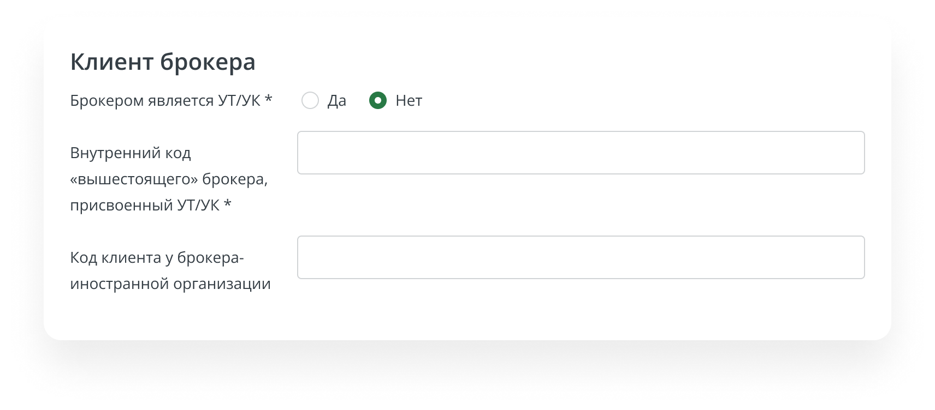
Рис. 134 Брокером клиента является организация-клиент

Блок «Клиент управляющего»
Если в поле «Вид клиента» выбран вариант «Клиент управляющего», на форме отображается блок «Клиент управляющего». В блоке указывается информация об организации, которая является управляющим для данного клиента.

Если управляющим клиента является текущая организация, то в поле «Управляющим является УТ/УК» нужно выбрать вариант «Да».
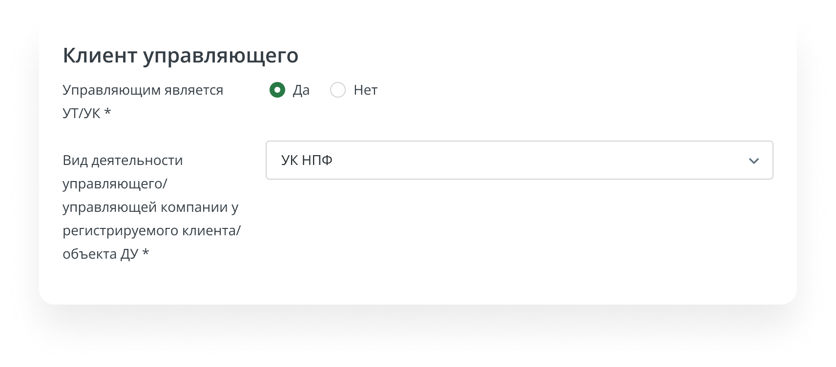
Рис. 135 Управляющим клиента является текущая организация
Если управляющим клиента является организация, которая сама является клиентом текущей организации, то в поле «Управляющим является УТ/УК» нужно выбрать вариант «Нет». В этом случае необходимо заполнить дополнительное поле «Внутренний код, присвоенный УТ/УК управляющей компании, к которой относится клиент», в котором указать внутренний код организации – управляющего клиента, который присвоен ей как клиенту текущей организации.
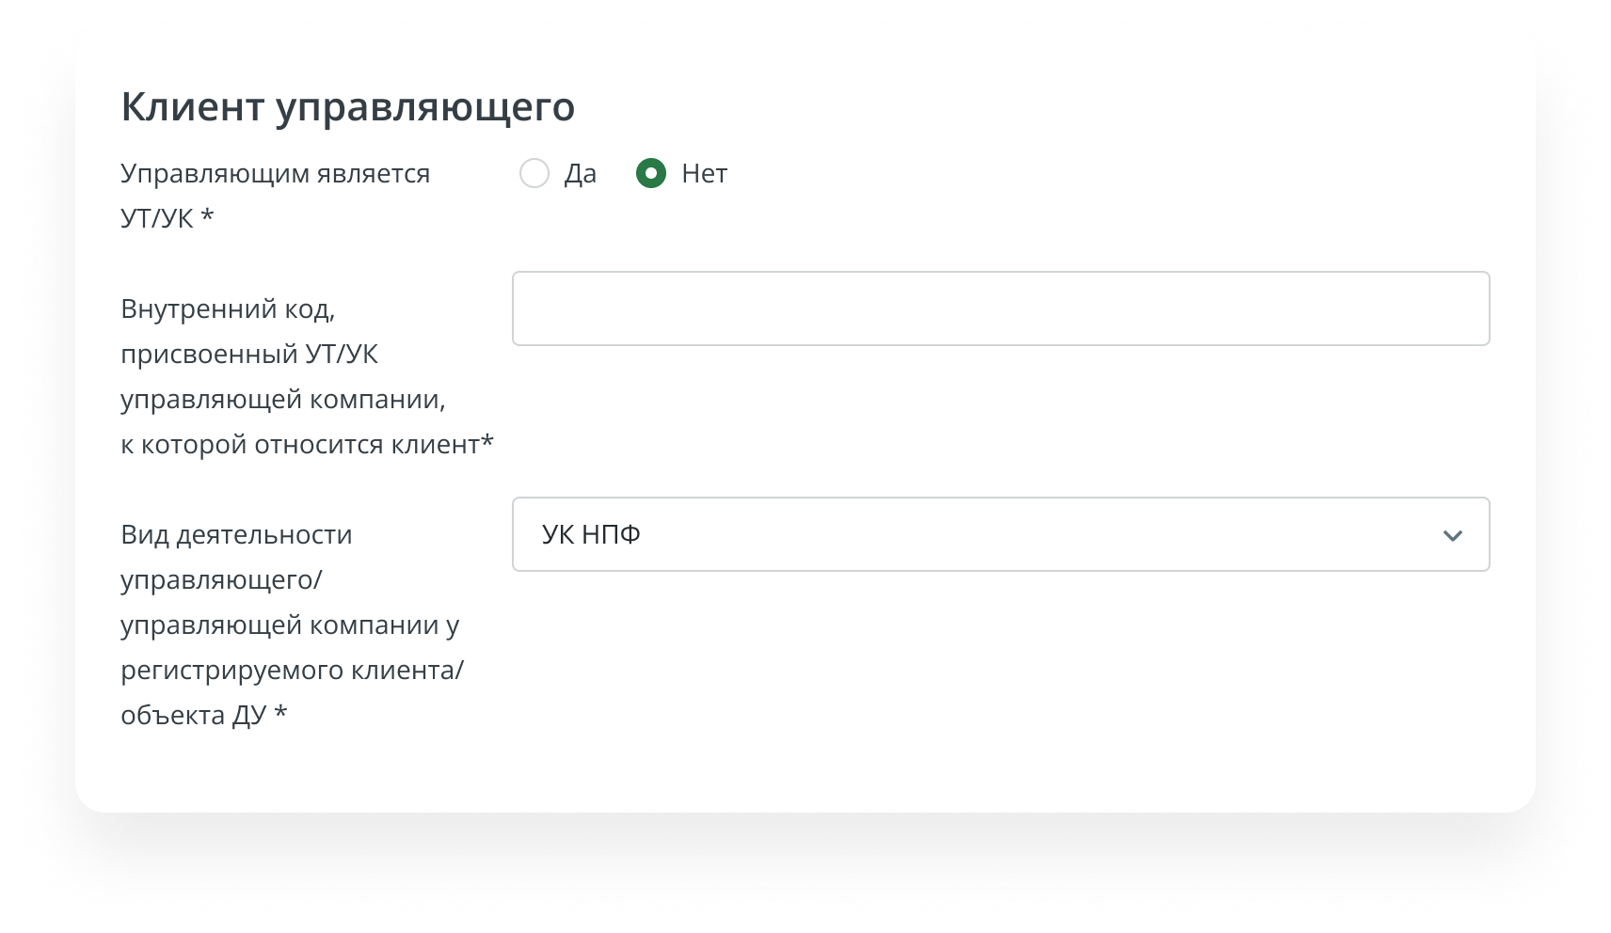
Рис. 136 Управляющим клиента является организация-клиент

Блок «Данные ТКР и счетов»
В блоке «Данные ТКР и счетов» нужно указать список ТКР или счетов данного клиента.
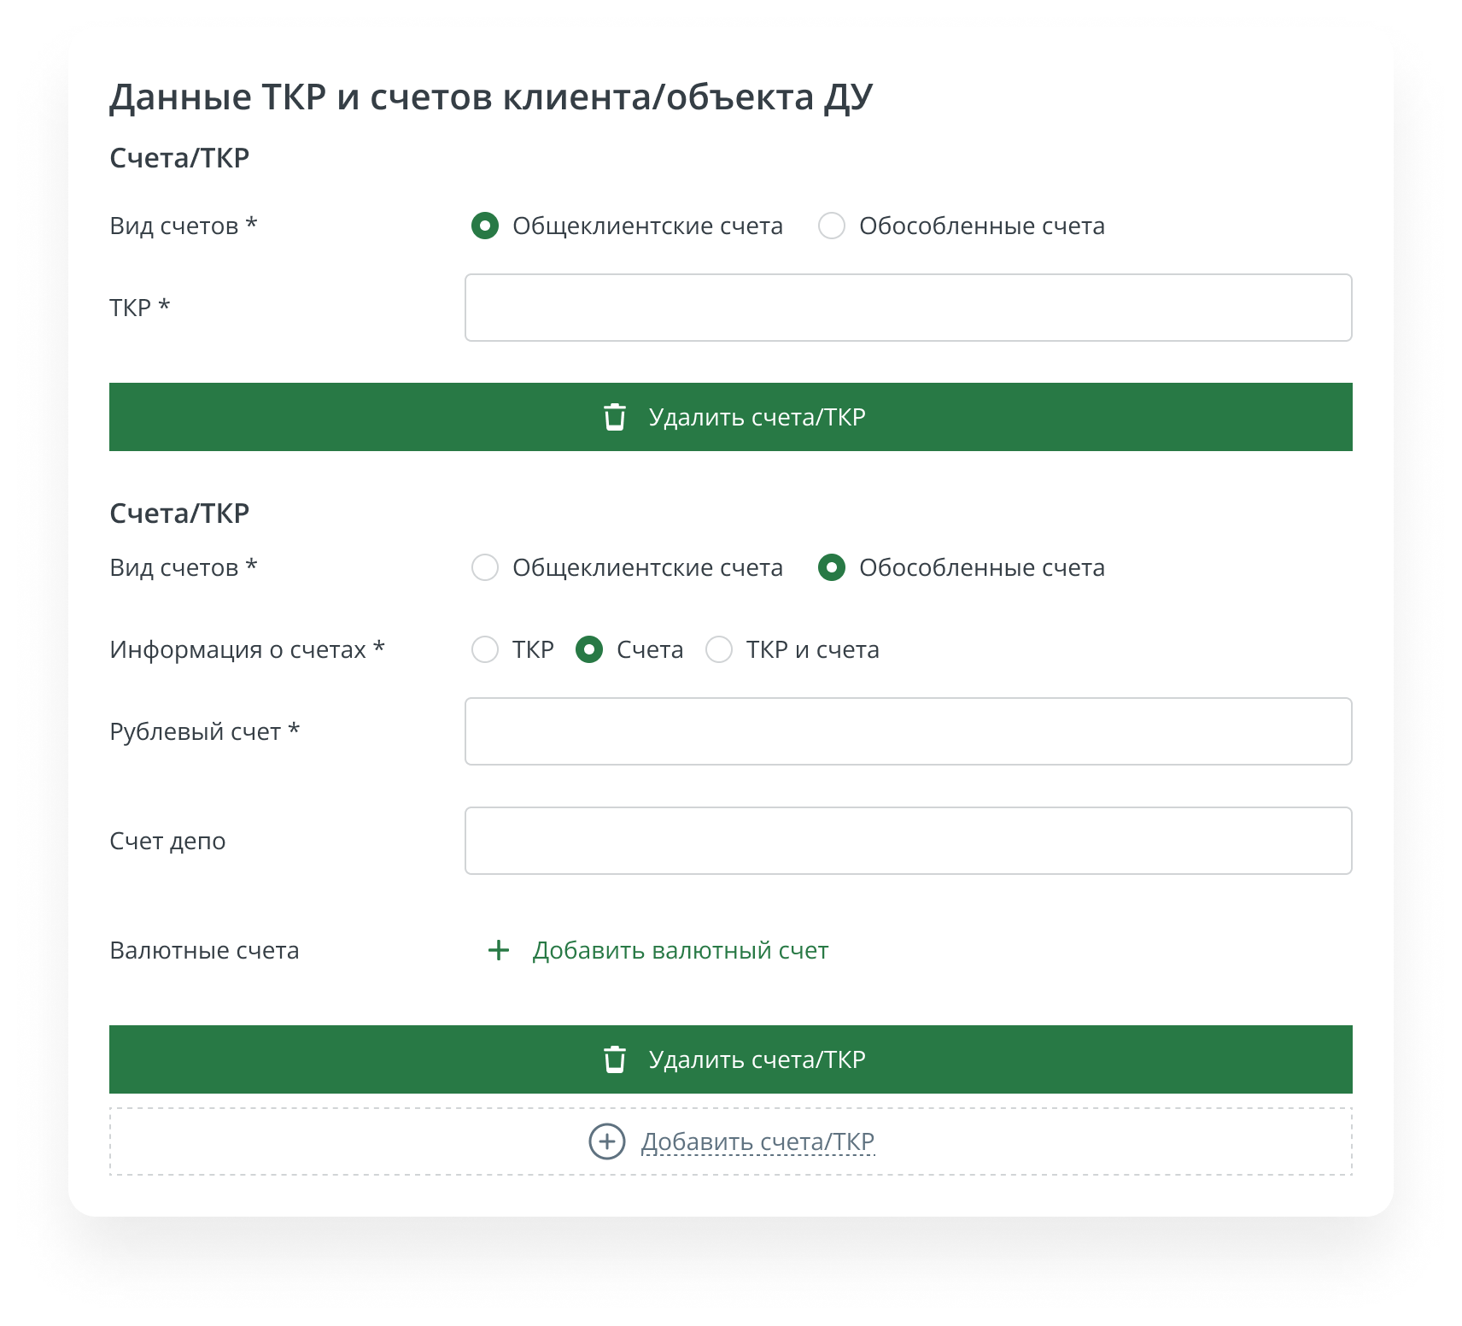
Рис. 137 Общеклиентские и обособленные счета

Для общеклиентских счетов необходимо указать ТКР.
Для обособленных счетов необходимо указать ТКР, счета или оба вида информации в зависимости от выбора в поле «Информация о счетах».
При вводе счетов необходимо указать полную информацию о счетах: рублевый счет, счет депо и все валютные счета.

Блок «Персональная информация по клиенту»
Если в поле «Вид клиента» выбран вариант «Клиент брокера», или выбран вариант «Клиент управляющего» и в поле «Вид деятельности управляющего» выбран вариант «УЦБ», то на форме отображается блок «Персональная информация по клиенту».
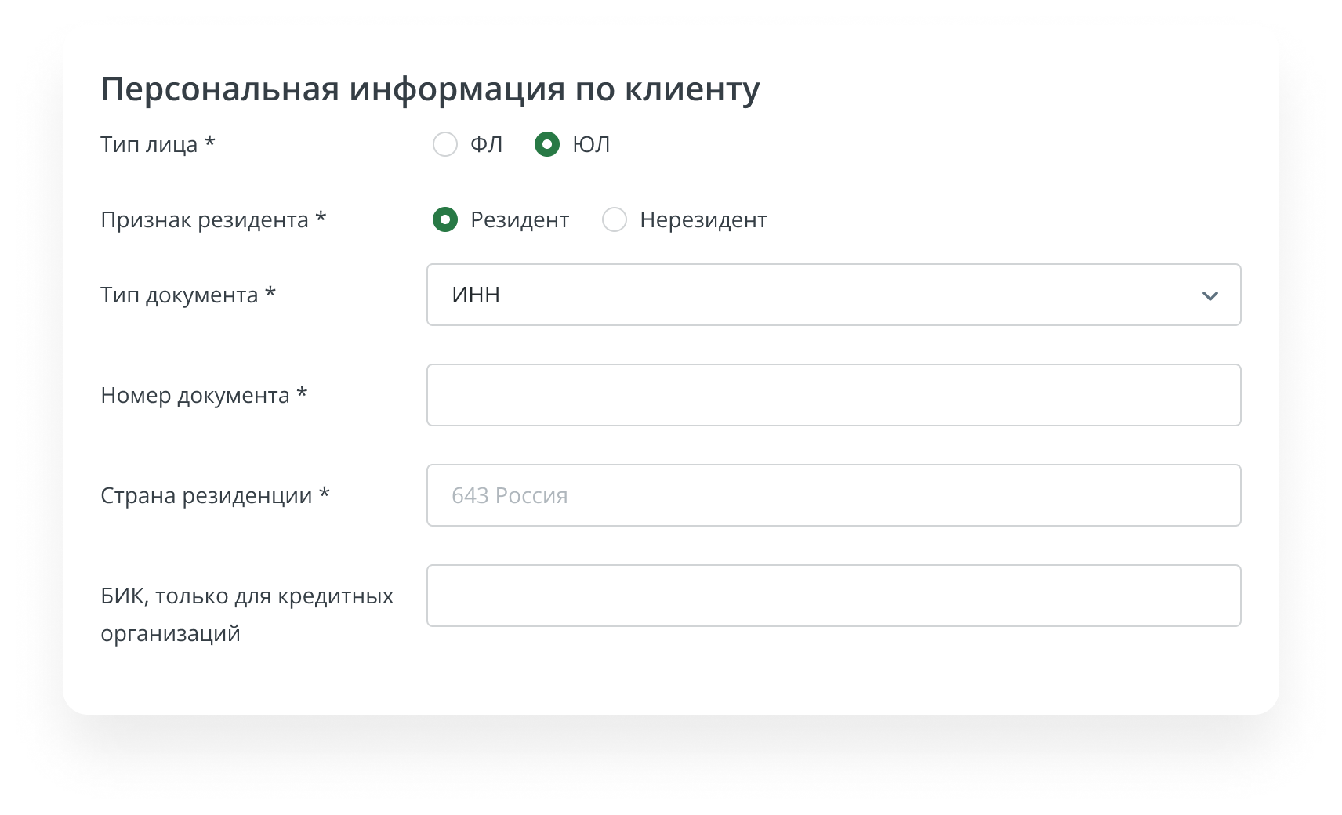
Рис. 138 Персональная информация по клиенту

Блок «Информация об объекте ДУ»
Если в поле «Вид клиента» выбран вариант «Клиент управляющего» и в поле «Вид деятельности управляющего» выбран вариант, отличный от «УЦБ», то на форме отображается блок «Информация об объекте ДУ».
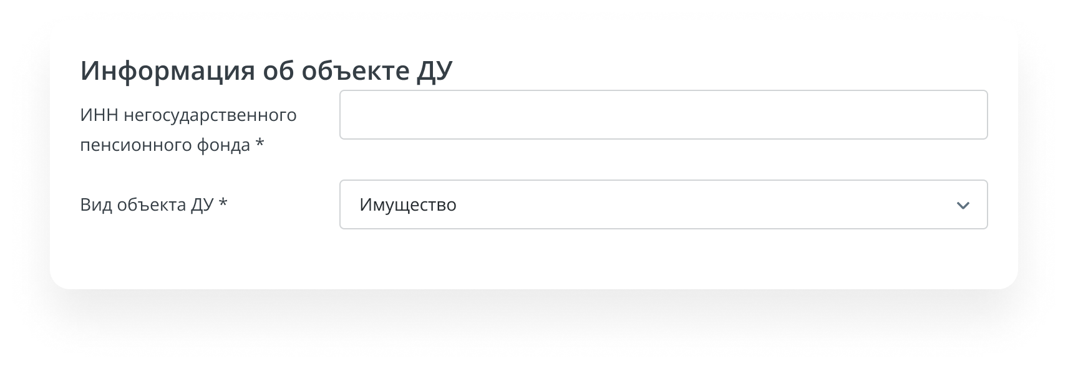
Рис. 139 Информация об объекте ДУ для вида деятельности «УК НПФ»

Создание документа
Документ создается с файлом поручения в формате XML.

8.9 Комментарии
Обратите внимание! Оставить комментарий можно только к отправленным документам.
Для отправки комментария к документу необходимо перейти в карточку документа и нажать кнопку-иконку «Комментарии» в правом верхнем углу формы.
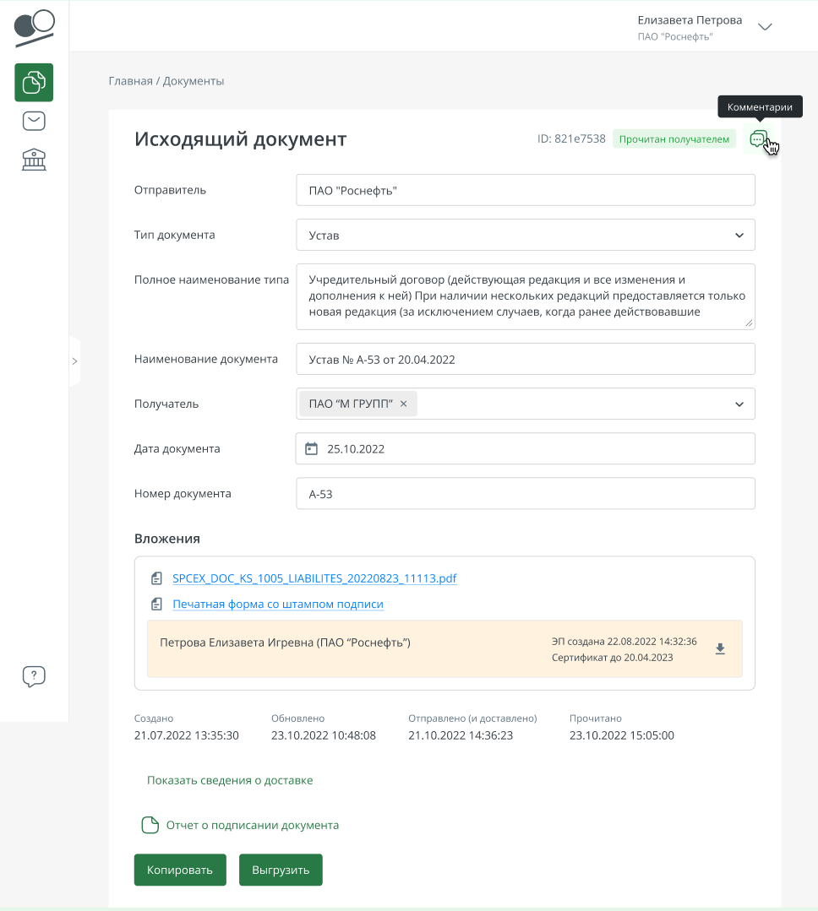
Рис. 140 Кнопка-иконка "Комментарии"
По нажатию кнопки откроется боковое окно. Для того чтобы оставить комментарий, необходимо ввести текст в поле в нижней части формы и нажать кнопку-иконку «Отправить» (самолетик).
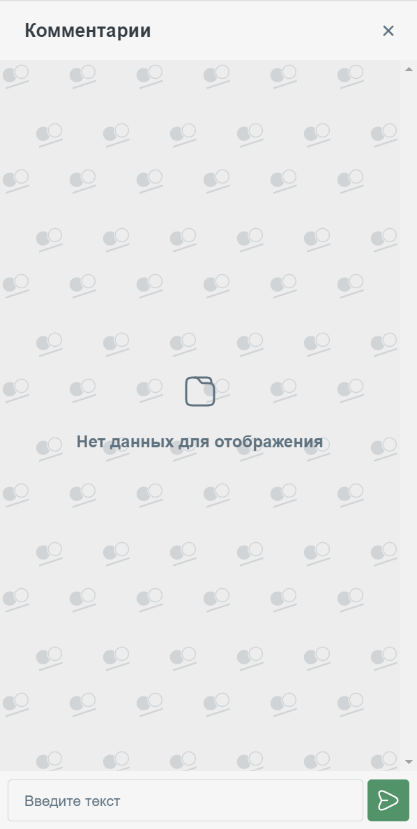
Рис. 141 Комментарии
При отправке комментария создателю документа и всем комментаторам (за исключением текущего пользователя) будут направлены информационные push-уведомления. Уведомления также направляются и на электронную почту.
На экранной форме «Документы» возможно настроить отображение колонки «Комментарии» для отслеживания новых комментариев.
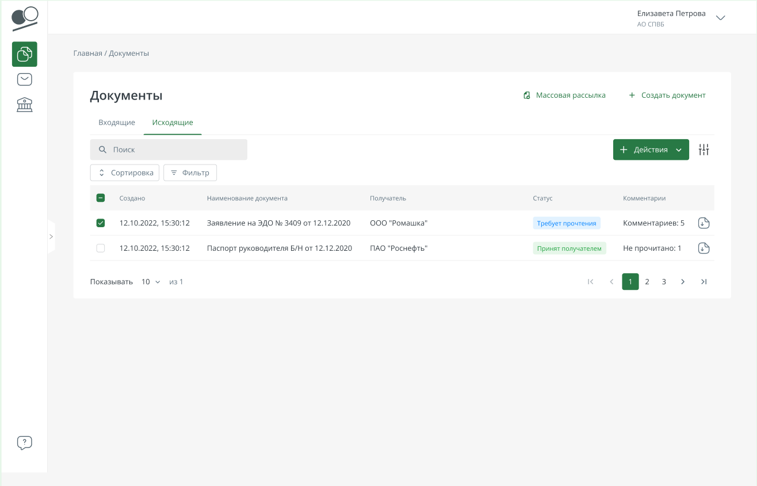
Рис. 142 Колонка "Комментарии"
Если все комментарии прочитаны, в поле устанавливается общее число комментариев. Если есть непрочитанные комментарии, в поле устанавливается количество непрочитанных.

9 Письма

9.1 Входящие и исходящие письма
Раздел «Письма» представляет собой почтовый ящик, в котором каждое письмо подписано с помощью УКЭП. При переходе в раздел по умолчанию активна вкладка «Входящие». Так же по умолчанию при открытии данного раздела, письма отсортированы по дате обновления письма.
На каждой вкладке присутствуют следующие элементы:
- Поиск. Поиск осуществляется по теме письма.
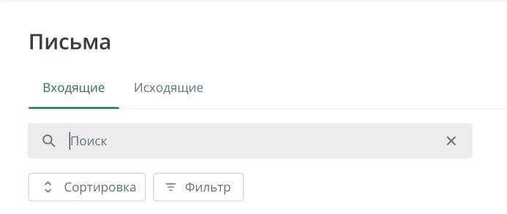
Рис. 143 Поиск по теме письма
- Сортировка. Позволяет сортировать письма по следующим полям: тема, текст, обновлено. Для того, чтобы отменить сортировку по какому-либо полю, нажмите иконку крестика рядом с «Сортировкой».
- Фильтр. Инструмент для поиска писем с возможностью указать несколько признаков, по которым они будут отфильтрованы. Во всех полях предлагается выбор из выпадающего списка.
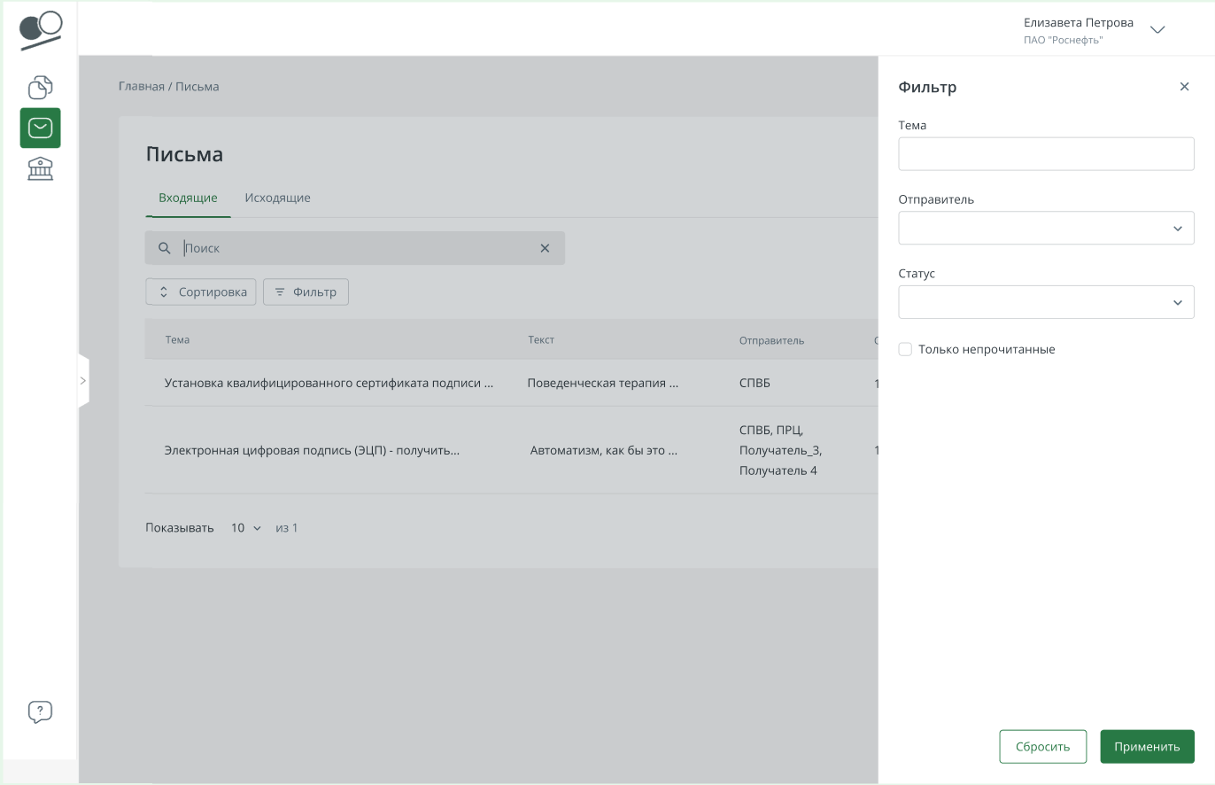
Рис. 144 Фильтр по поиску писем
- В нижней части формы можно выбрать количество писем для отображения на одной странице, а также перейти к следующей странице.
При нажатии в любом месте на письмо происходит переход на страницу с письмом.
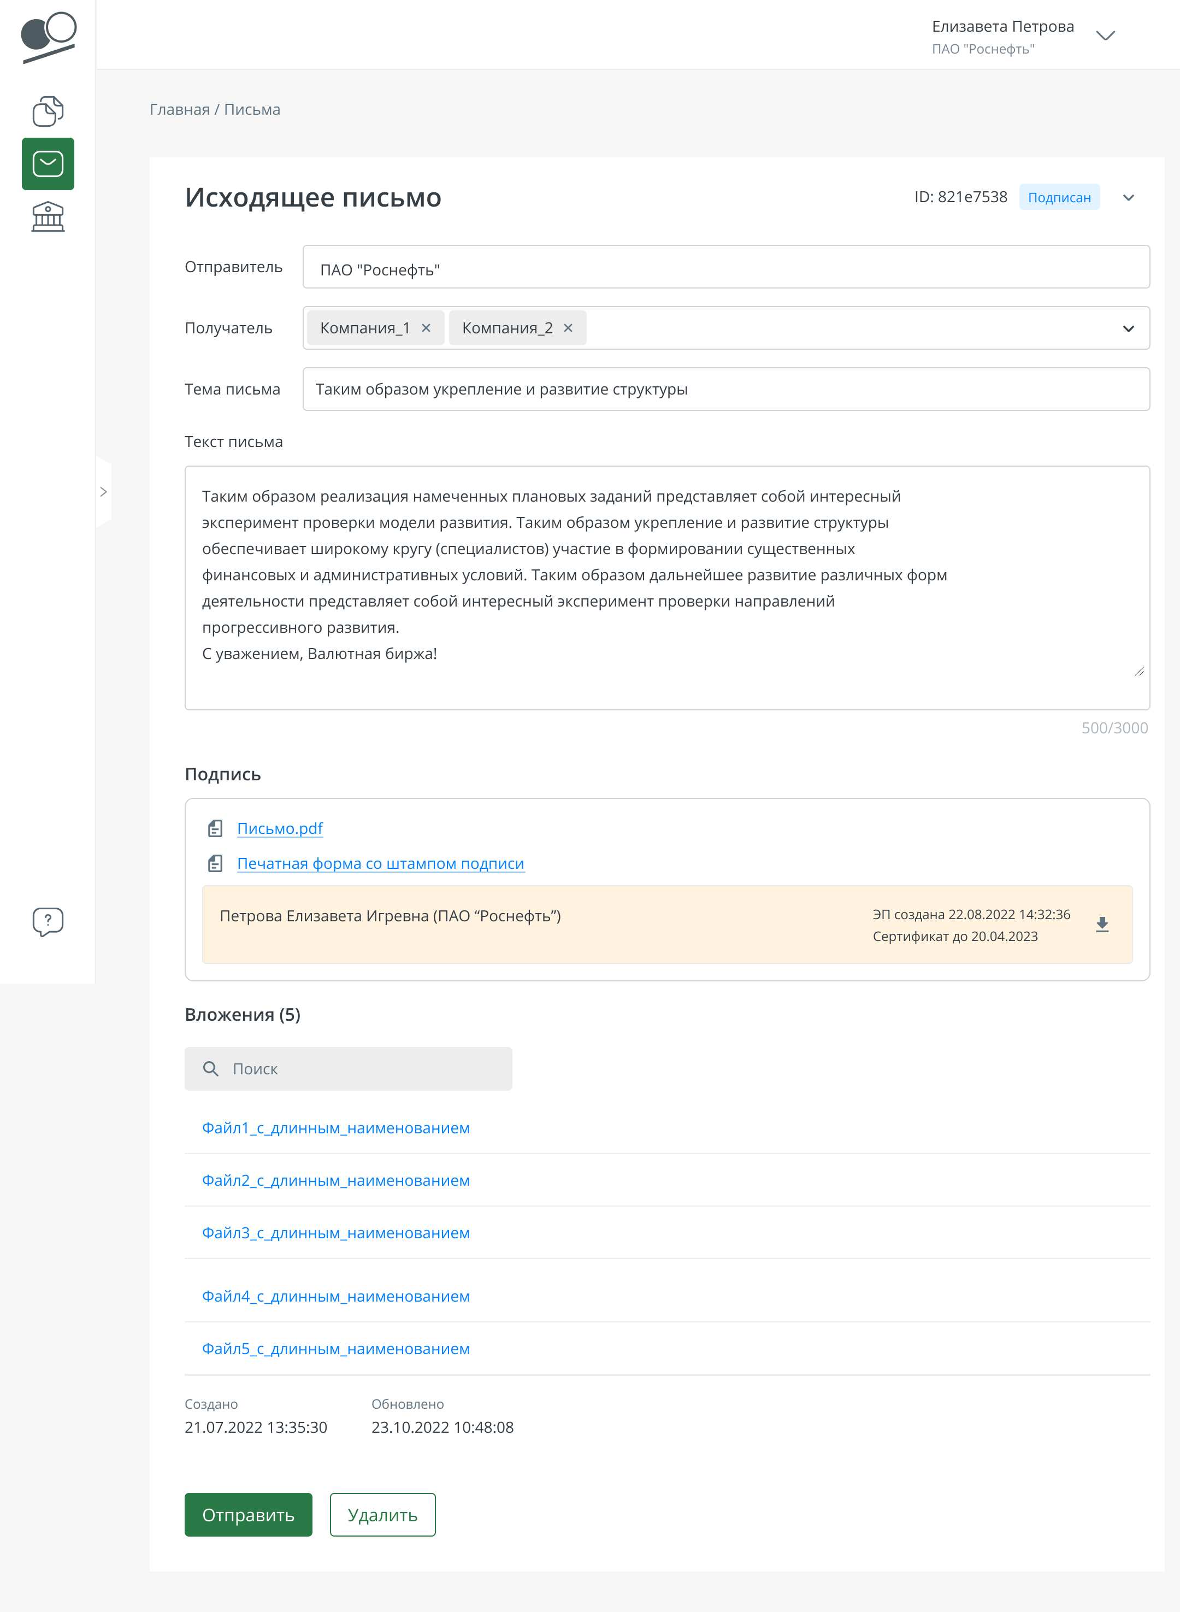
Рис. 145 Пример исходящего письма
В правом верхнем углу отображается ID письма, а также его статус. Статусная модель писем аналогична статусной модели документов.

9.2. Новое письмо
Для создания нового письма нажмите кнопку «+ Создать» и из выпадающего меню выберите пункт «Письмо» в правом верхнем углу экрана в разделе «Письма».
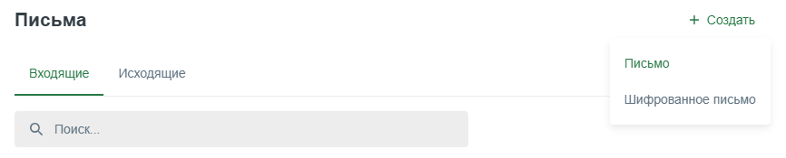
Рис. 146 Выпадающее меню, пункт «Письмо»

Заполните необходимые поля и нажмите «Сохранить». Письмо сохранится, его статус изменится на «Новый». Для отправки письма необходимо подписать его, после чего нажать кнопку «Отправить».
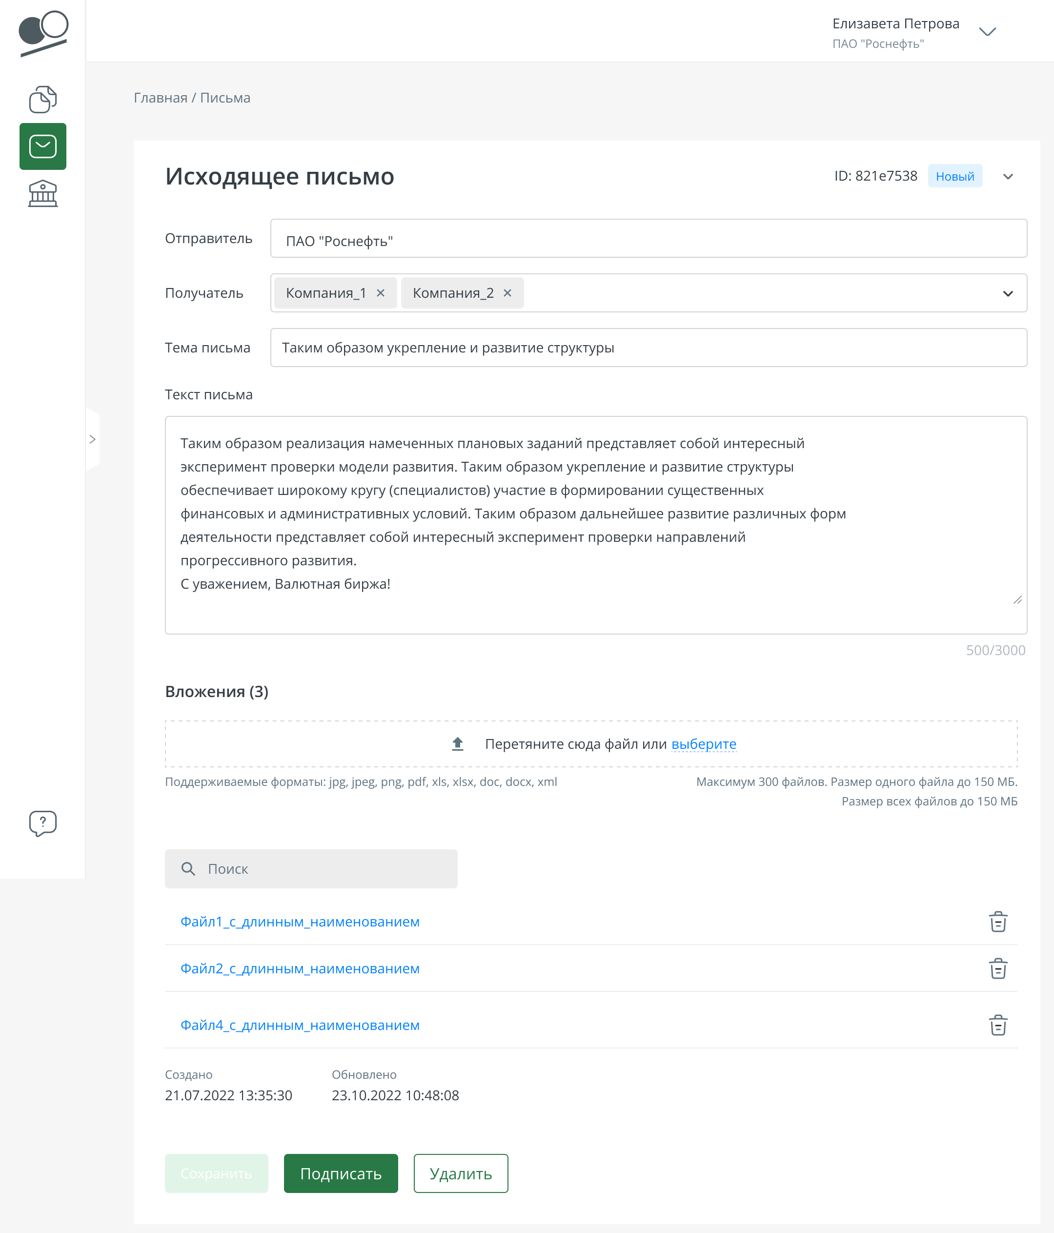
Рис. 147 Новое письмо
Возможно прикрепить к письму 300 файлов. Размер одного файла не должен превышать 150 МБ. Суммарный размер всех прикрепленных файлов не должен превышать 150 МБ.

9.3 Особенности шифрованного письма
В системе реализована возможность создания шифрованного письма. Особенности шифрованного письма схожи с особенностями шифрованного документа и описаны в данном разделе.

У письма шифруется текст и все вложения. Шифрование вложения происходит при добавлении вложения в письмо.
Операции шифрования и дешифрования осуществляются на стороне пользователя посредством плагина браузера «КриптоПро ЭЦП Browser plug-in». Для шифрования используются открытые ключи сертификатов, определенных пользователем в процессе создания письма.

Для создания нового письма нажмите кнопку «+ Создать» и из выпадающего меню выберите пункт «Шифрованное письмо» в правом верхнем углу экрана в разделе «Письма».
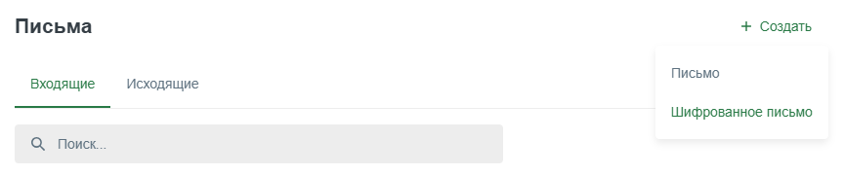
Рис. 148 Выпадающее меню, пункт «Шифрованное письмо»

На странице шифрованного письма процедуры выбора получателей и задания сертификатов шифрования, аналогично странице шифрованного документа, объединены в действии «Задать получателей и сертификаты», представленном в виде кнопки.

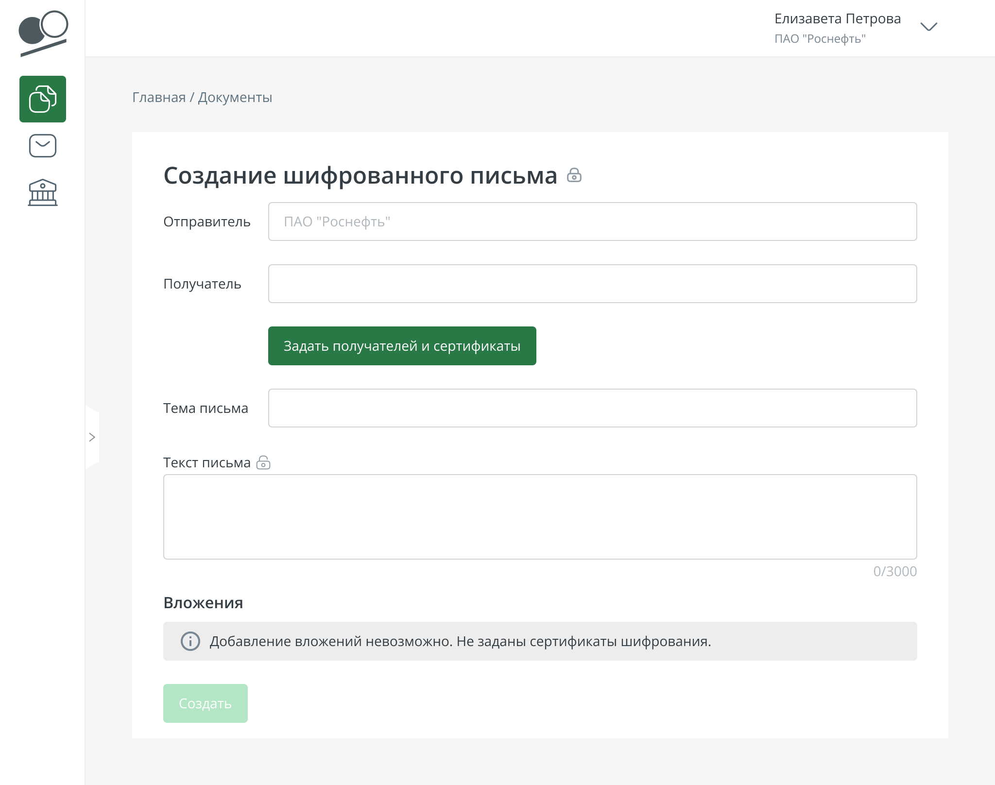
Рис. 149 Создание шифрованного письма

Задание получателей и сертификатов осуществляется через модальное окно «Получатели и сертификаты шифрования» аналогично шифрованному документу.

У созданного письма для отображения текста его необходимо принудительно расшифровать.
Задание получателей и сертификатов у созданного письма возможно только после расшифровки текста.
Список сертификатов шифрования отображается на странице письма в блоке «Сертификаты шифрования» аналогично шифрованному документу.
Страница созданного шифрованного письма приведена на рисунке ниже.

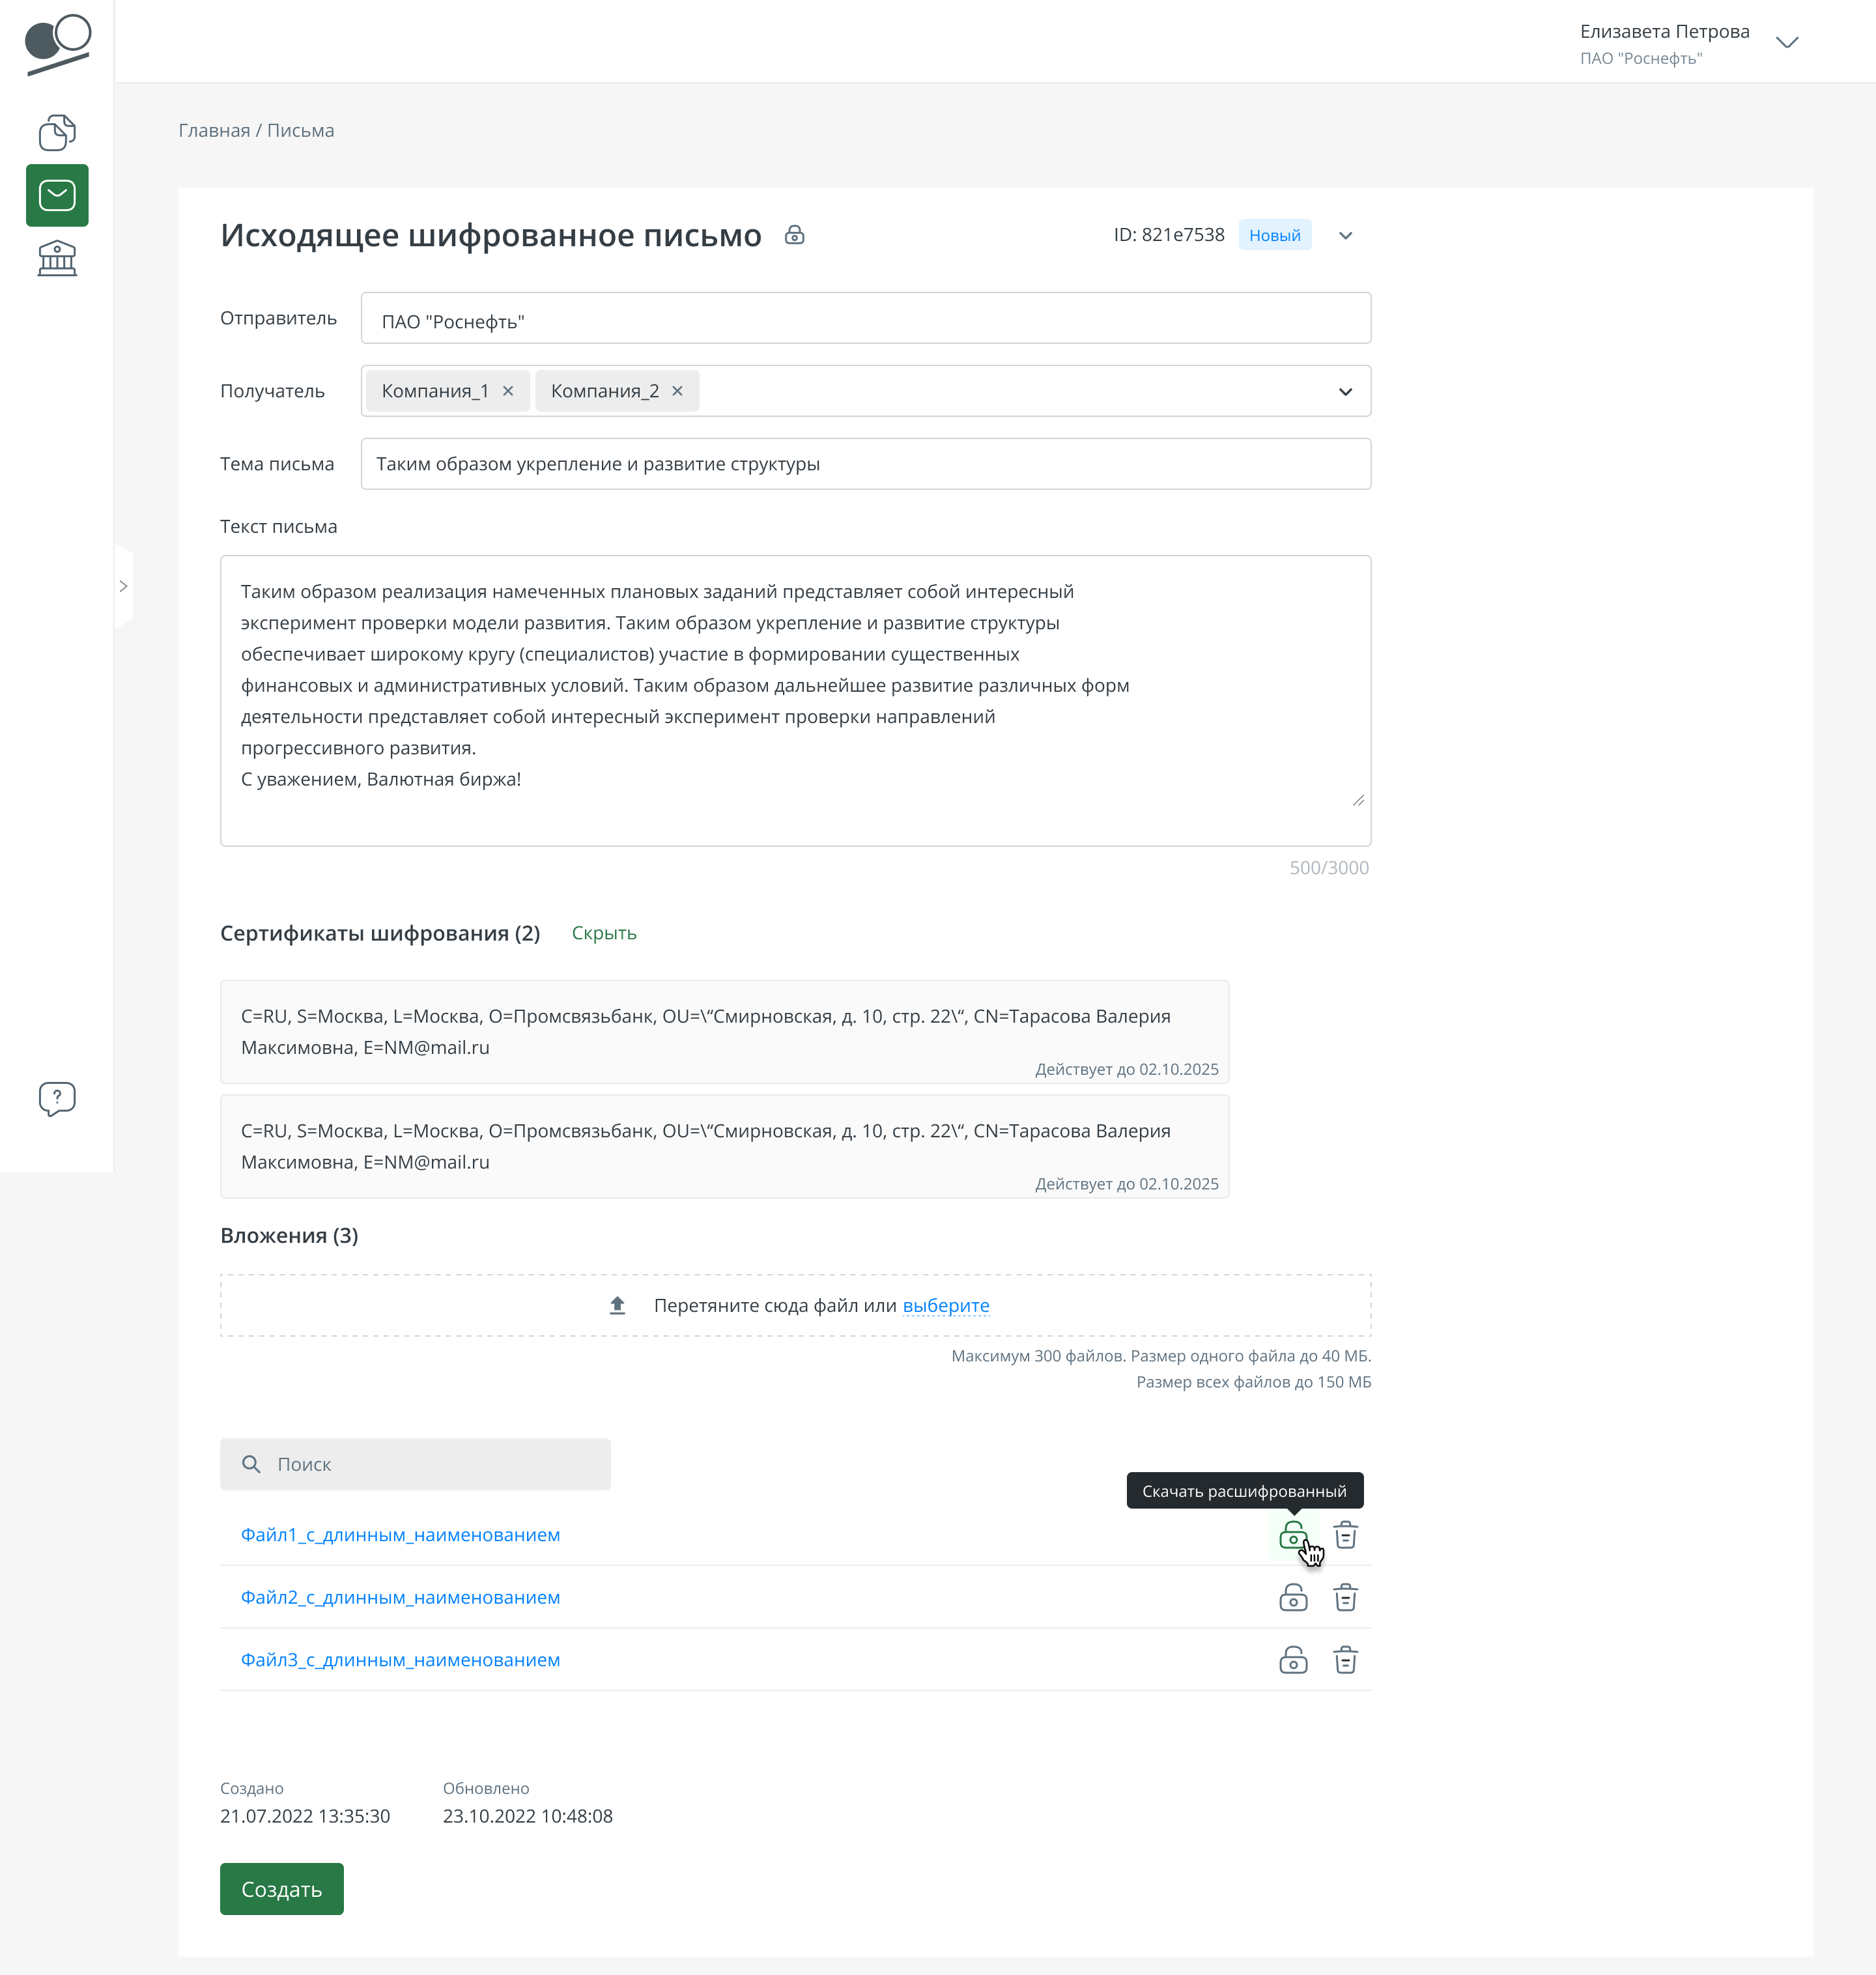
Рис. 150 Страница шифрованного письма

Как и в шифрованном документе, в шифрованном письме есть возможность скачать вложение в шифрованном и в расшифрованном виде.
Возможно прикрепить к шифрованному письму 300 файлов. Размер одного файла не должен превышать 40 МБ. Суммарный размер всех прикрепленных файлов не должен превышать 150 МБ.

9.4 Выгрузка писем
Выгрузка одного письма
Для выгрузки одного письма необходимо перейти в карточку письма и нажать кнопку «Выгрузить». В открывшемся модальном окне выбрать необходимые параметры выгрузки.
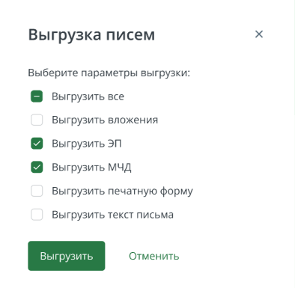
Рис. 151 Параметры выгрузки письма
Параметры выгрузки:
- Выгрузить все. При выборе данного пункта в состав архива будут входить все нижеперечисленные параметры.
- Выгрузить вложения. При выборе данного пункта все вложения к письму будут входить в состав архива.
- Выгрузить текст письма. Атрибут «PDF-файл письма».
- Выгрузить ЭП. При выборе данного пункта будут выгружены все ЭП в данном письме.
- Выгрузить МЧД. Выгружается МЧД любого типа, которая использовалась для подписания письма.
- Выгрузить печатную форму. Печатные формы вложений доступны только для подписанных писем.
Если для данного письма отсутствует выбранный параметр, то при выгрузке данный параметр пропускается (не будет выгружен).
По нажатию кнопки «Выгрузить» в модальном окне происходит скачивание архива с письмом на ПК. По итогам завершения выгрузки система отобразит модальное окно с результатами. В случае, если в процессе выгрузки произошли ошибки, то в модальном окне будет доступна возможность повторения выгрузки.

Массовая выгрузка
Алгоритм получения массовой выгрузки:
- Необходимо из скроллера выбрать письма, которые требуется выгрузить.
- Далее нажать кнопку «Действия» и в выпадающем меню выбрать пункт «Выгрузить».
- В открывшемся модальном окне выбрать состав архива (описан в пункте выше) и нажать кнопку «Выгрузить».
- Система запустит процесс выгрузки.
- По итогам завершения выгрузки система отобразит модальное окно с результатами. В случае, если в процессе выгрузки произошли ошибки, то в модальном окне будет доступна возможность повторения выгрузки.

9.5 Настройка колонок на форме «Письма»
С помощью функции «Настройка колонок» возможно изменять набор колонок, а также их положение на форме «Письма». Для этого нажмите на иконку на форме «Письма».
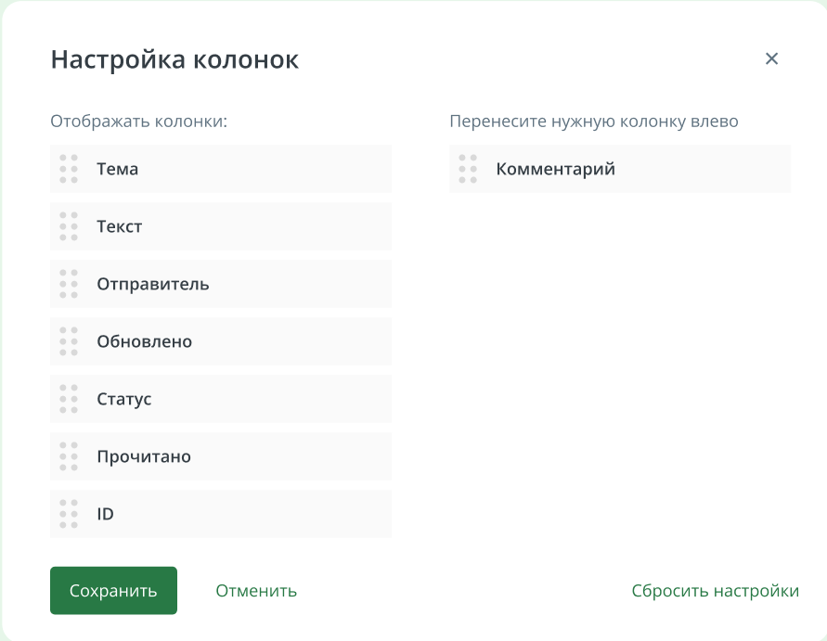
Рис. 152 Настройка колонок
В открывшемся окне в списке слева находятся колонки, которые отображаются на форме в том же порядке. В списке слева отображаются колонки, которых на форме нет. С помощью перетаскивания названий полей в нужное место в списке слева настройте отображение колонок. Для сохранения нажмите «Сохранить». Для отмены выбора нажмите «Отменить» или «Крестик». Чтобы вернуться к отображению колонок по умолчанию нажмите кнопку «Сбросить настройки».

9.6 Комментарии
Функционал комментариев для писем аналогичен функционалу комментариев для документов и описан в п. 8.9 Комментарии.

10 Отчеты
Переход в раздел осуществляется из бокового меню. В данном разделе система предоставляет пользователю списки входящих клиринговых и торговых отчетов. По умолчанию раздел открывается со вкладки «Клиринговые». Так же по умолчанию все отчеты в обеих вкладках отсортированы по убыванию даты и времени последнего обновления.
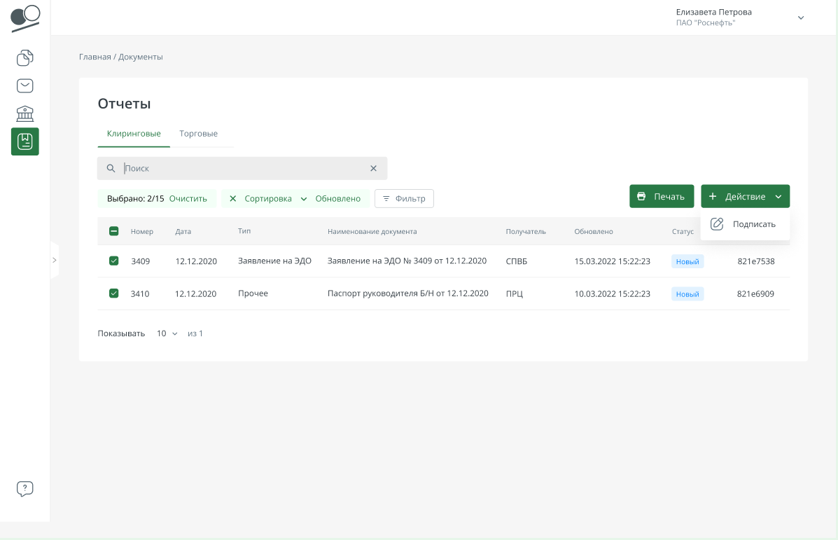
Рис. 153 Раздел "Отчеты"
На каждой вкладке присутствуют следующие элементы:
- Поиск. Поиск осуществляется по наименованию отчета, номеру, типу и дате.
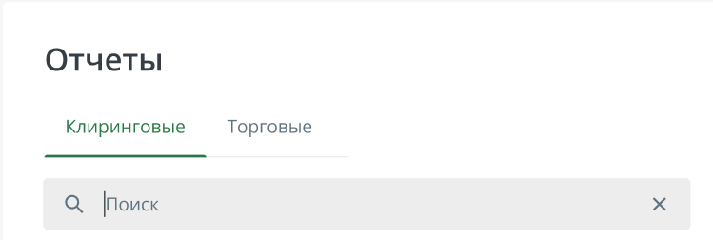
Рис. 154 Поиск по наименованию отчета
- Сортировка. Позволяет сортировать отчеты по следующим полям: номер, дата, наименование документа и обновлено. Для того, чтобы отменить сортировку по какому-либо полю, нажмите иконку крестика рядом с «Сортировкой».
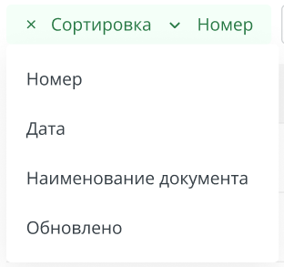  Рис. 155 Поля для сортировки |   Рис. 156 Сортировка по номеру
- Фильтр. Инструмент для поиска документов с возможностью указать несколько признаков, по которым они будут отфильтрованы. В поле «Тип документа» предлагается выбор из выпадающего списка.
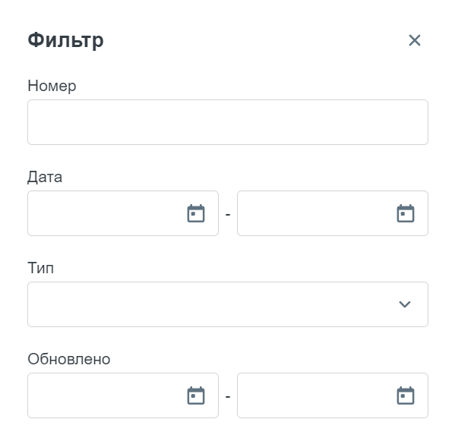
Рис. 157 Фильтр
- В нижней части формы можно выбрать количество отчетов для отображения на одной странице, а также перейти к следующей странице.
При нажатии на отчет в любом месте строки происходит переход на страницу с отчетом.
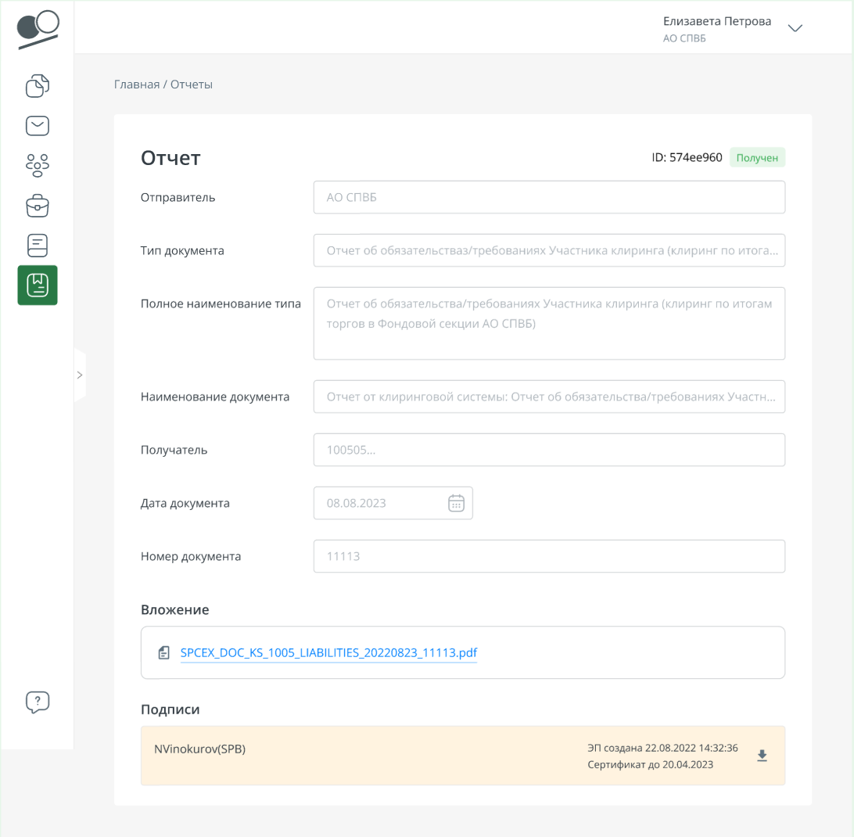
Рис. 158 Отчет
В правом верхнем углу отображается ID отчета, а также его статус. Статус отчета может быть только «Получен».
Для скачивания документа из отчета, нажмите на название-ссылку документа в разделе «Вложение».

11 Внебиржевые сервисы (ЦФА)

11.1. Присоединение к условиям отбора
Присоединиться к условиям отбора можно из соответствующего раздела.
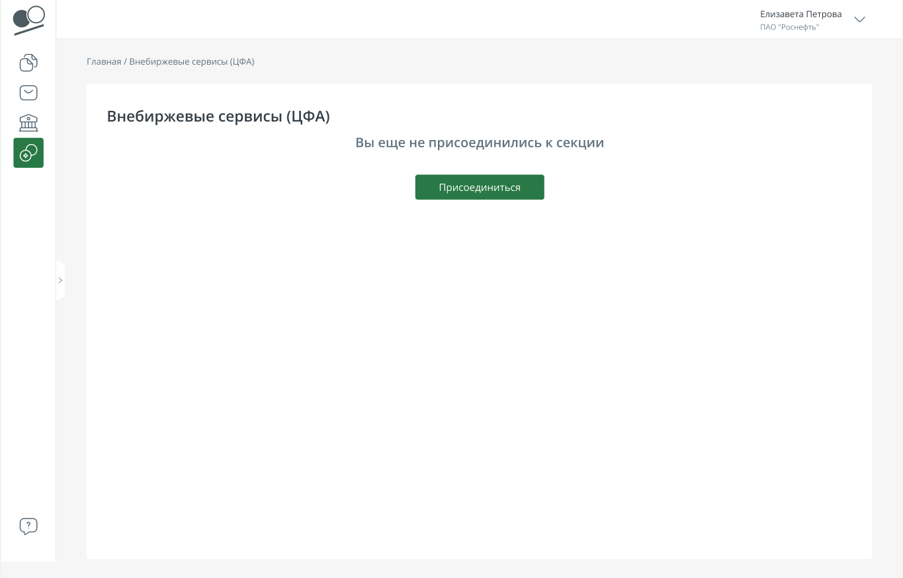
Рис. 159 Присоединиться к условиям отбора
Заявление на присоединение к условиям отбора генерируется автоматически.
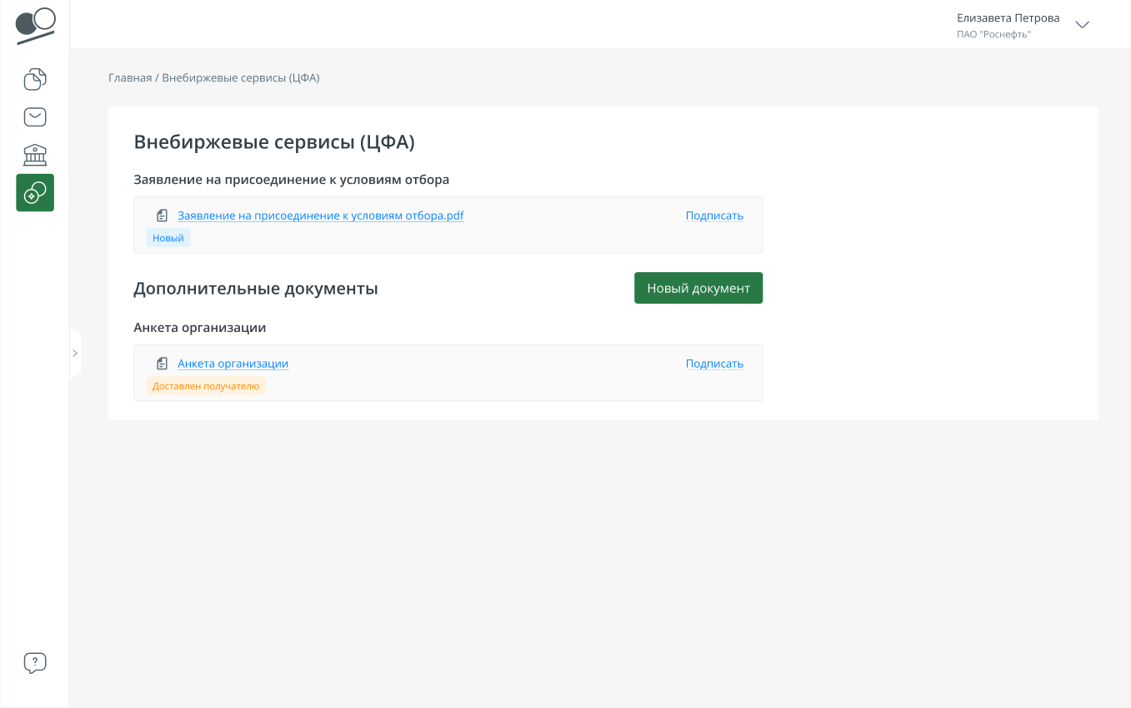
Рис. 160 Сгенерированное заявление на подключение к условиям отбора
После генерации необходимо сначала подписать данный документ, нажав кнопку «Подписать» рядом с заявлением, а далее – отправить, аналогично нажав соответствующую кнопку.
Ниже на форме пользователь может предоставить дополнительные документы. Для этого нужно нажать на кнопку «Новый документ».
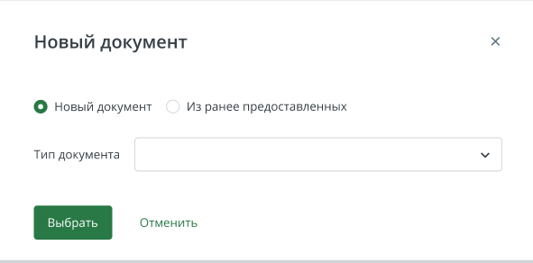
Рис. 161 Добавить документ
Если пользователь выбрал «Новый документ», то в выпадающем списке будут предложены типы документов, которые он может добавить.
При выборе «Из ранее предоставленных» пользователь может выбрать документ из списка тех, которые уже загружал в систему ранее. Также в данной форме можно воспользоваться поиском по наименованию документа и сортировкой по следующим полям: Номер, Дата, Наименование документа, Обновлено, Статус.
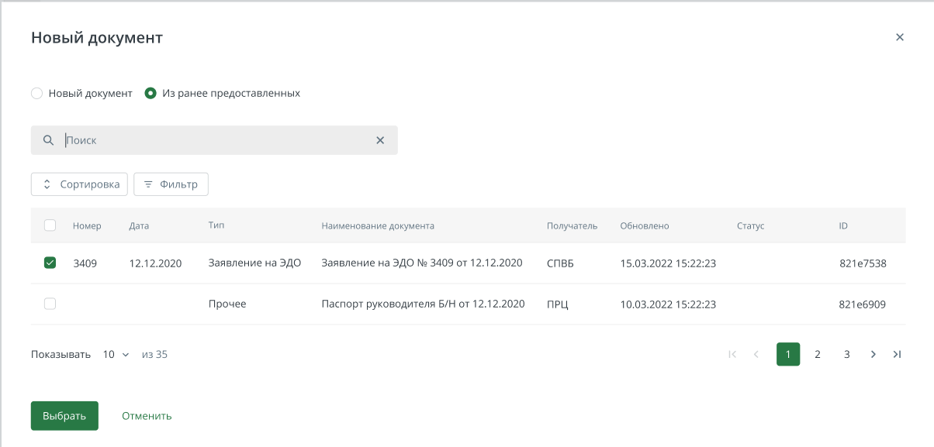
Рис. 162 Добавить документ из ранее предоставленных
Если Вы уже предоставляли какой-либо документ, нажмите кнопку «Я уже предоставлял документ» справа от типа документа. Например, Устав организации:
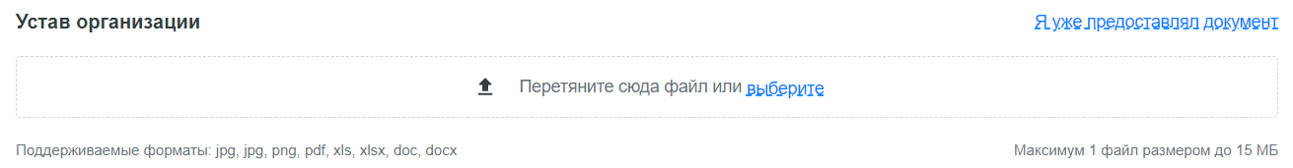
Рис. 163 Выбор документа
В открывшейся форме на выбор будут предложены документы выбранного типа, которые были ранее загружены в систему.
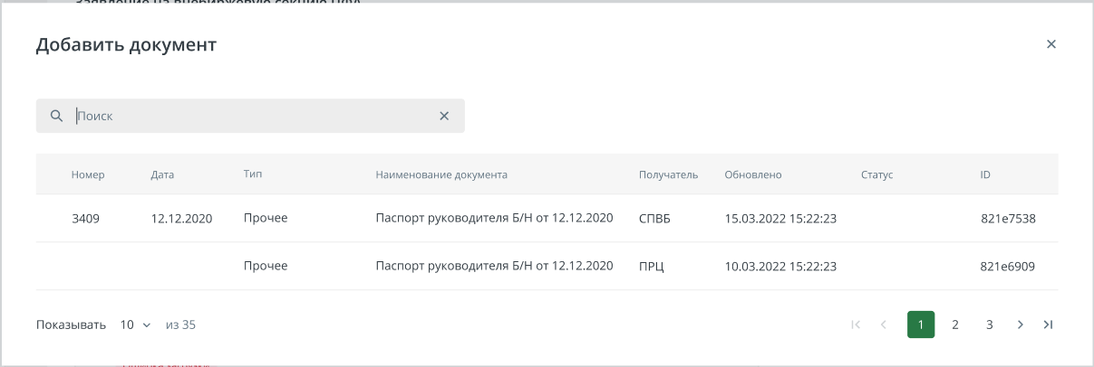
Рис. 164 Выбор документа из ранее предоставленных
После добавления документов нажмите кнопку «Сохранить» справа от каждого, чтобы подтвердить свой выбор. Далее каждый документ необходимо подписать с помощью УКЭП. После подписания документов станет доступна кнопка «Отправить».

11.2. Профиль участника
После успешного подключения к условиям отбора пользователю становится доступен раздел «Профиль участника». Для перехода в данный раздел необходимо нажать кнопку «Профиль участника в меню рядом с именем пользователя в правом верхнем углу страницы.
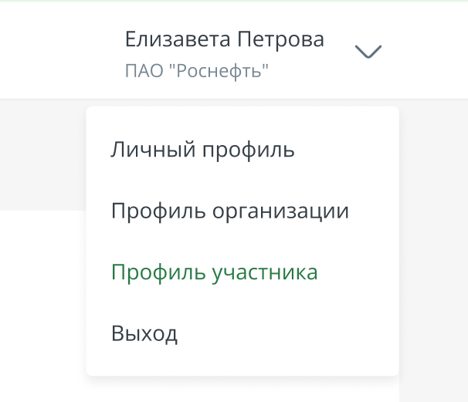
Рис. 165 Пункт меню "Профиль участника"
На экранной форме представлены две вкладки:
- Параметры участника.
Отображается информация об операторах, к которым подключен пользователь. В раскрывающемся списке под каждым оператором отображается информация о представителях, которые были назначены. Также пользователь может скачать документ с основанием для подключения, нажав на значок файла справа напротив оператора.
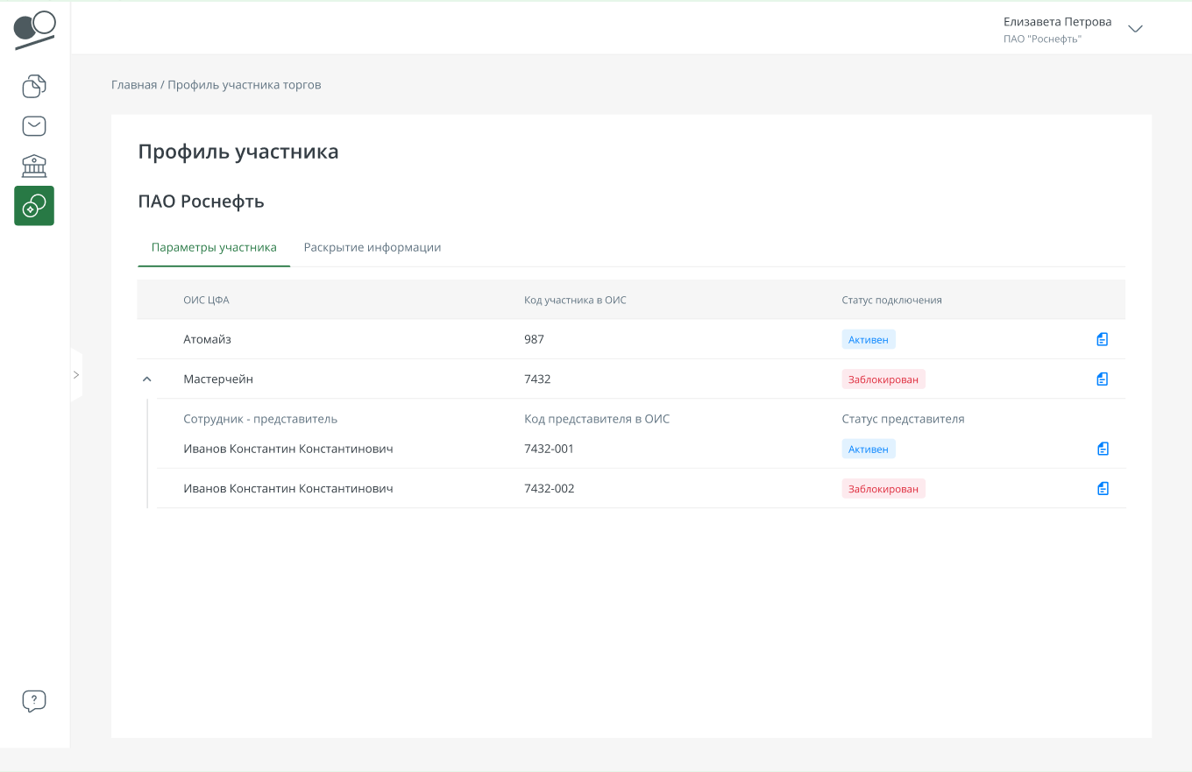
Рис. 166 Параметры участника
- Раскрытие информации.
На вкладке отображается список документов по раскрытию информации, которые предоставляет участник.
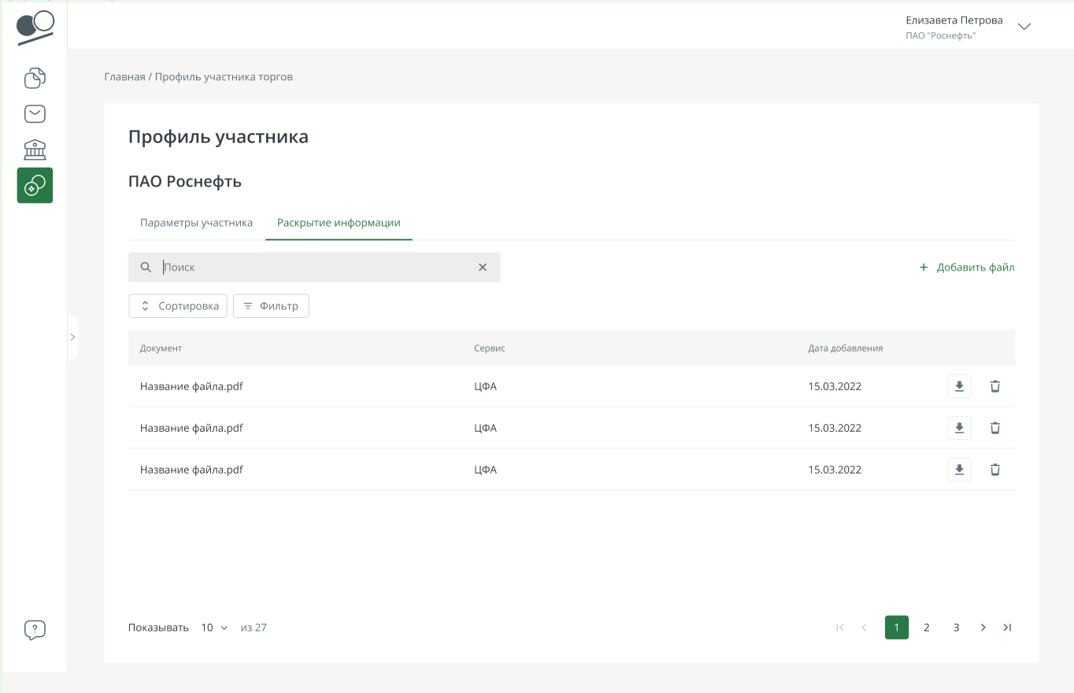
Рис. 167 Раскрытие информации
Для добавления документов в данный раздел необходимо нажать кнопку «+ Добавить файл» и в модальном окне выбрать документ, который будет загружен в систему.
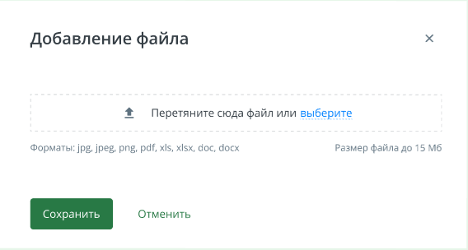
Рис. 168 Добавление документа по раскрытию информации
Далее необходимо подтвердить наименование файла, которое будет отображаться в таблице.
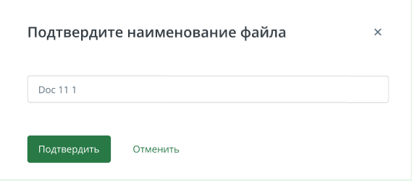
Рис. 169 Подтверждение наименования файлов
После чего нажать кнопки «Подтвердить» и «Сохранить». Выбранный(е) файл(ы) загрузится в систему и отобразится в таблице.
Для удаления файла из таблицы необходимо нажать кнопку-иконку «Корзина». Для скачивания файла на ПК необходимо нажать кнопку-иконку «Скачать».

11.3. Внебиржевые сервисы (ЦФА)
После успешного подключения к условиям отбора для пользователя в разделе «Внебиржевые сервисы (ЦФА)» отображаются следующие вкладки:
- Инструменты
На вкладке отображается информация о спецификациях.
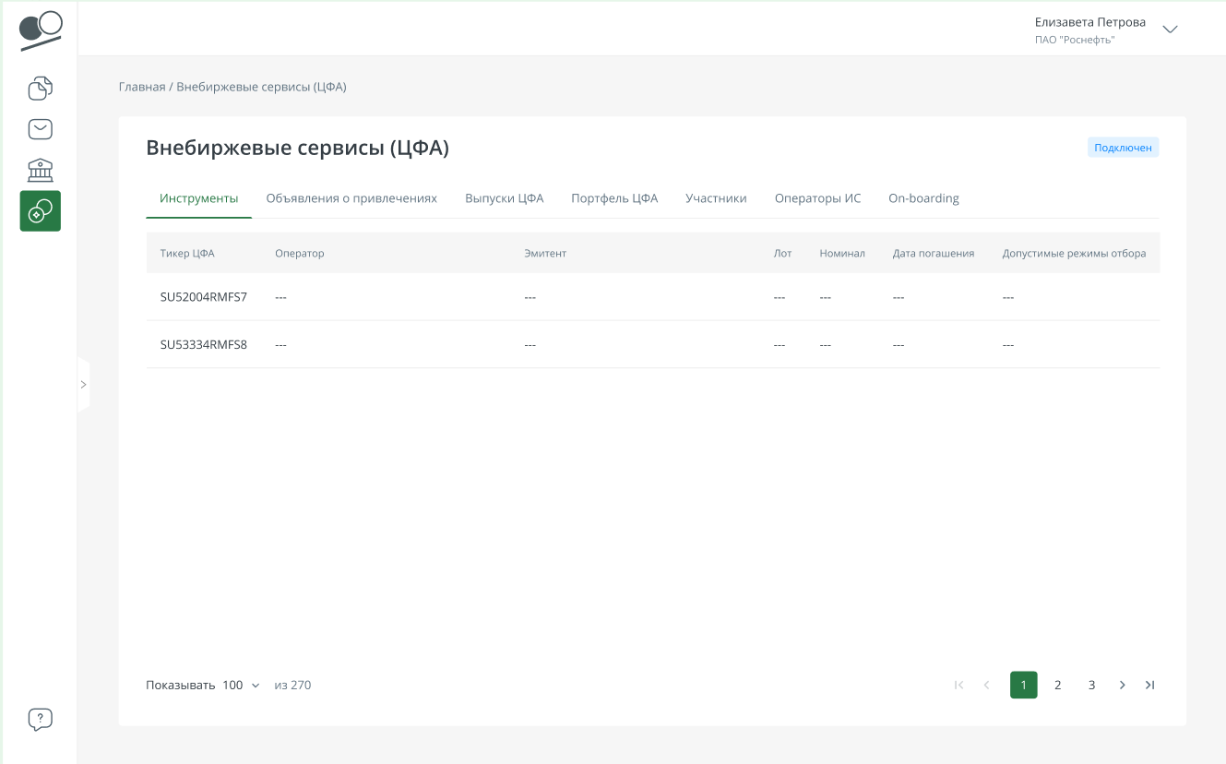
Рис. 170 Вкладка "Инструменты"
При нажатии на запись о спецификации происходит переход на экранную форму, где отображается более подробная информации о спецификации, графике платежей, а также раскрытие информации об эмитенте.
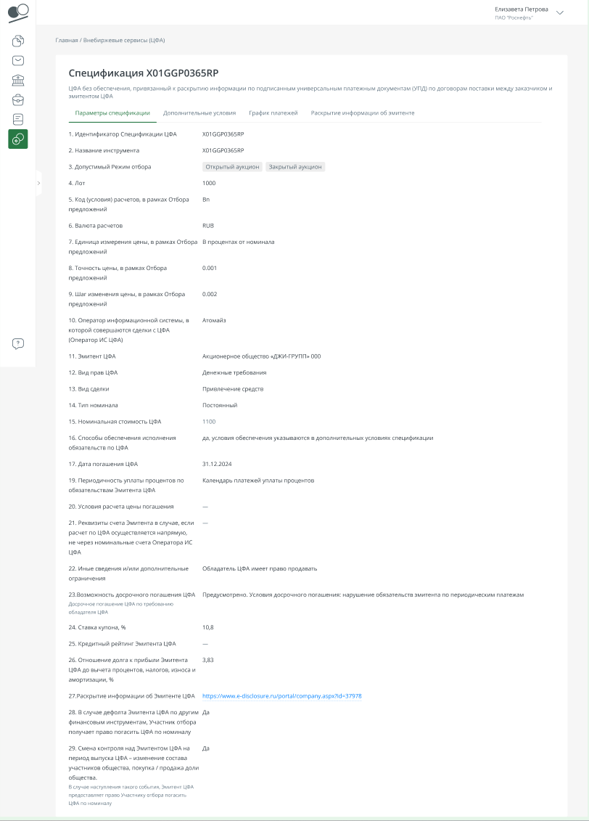
Рис. 171 Карточка спецификации
- Объявления о привлечениях
На вкладке отображается список объявлений о привлечениях.
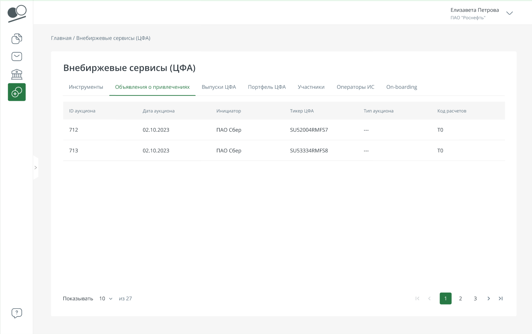
Рис. 172 Вкладка «Объявления о привлечениях»
При нажатии на запись об объявлении происходит переход на экранную форму, где отображается более подробная информация.
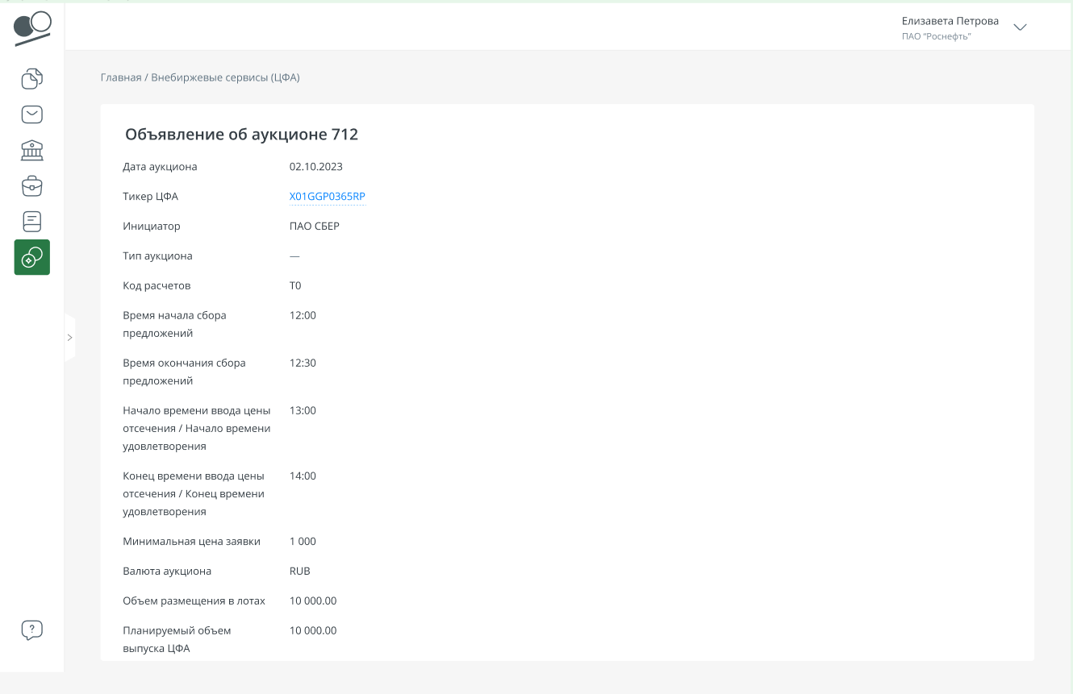
Рис. 173 Карточка объявления об аукционе

- Выпуски ЦФА
На вкладке отображается информация о выпусках ЦФА.
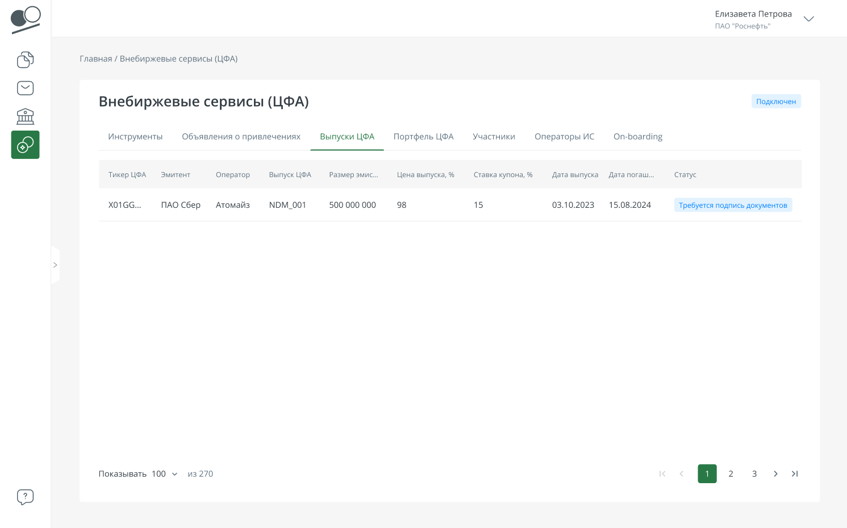
Рис. 174 Вкладка "Выпуски ЦФА"
При нажатии на запись о выпуске происходит переход на экранную форму, где отображается более подробная информация о выпуске, графике платежей и отобранных предложениях (отображаются только для эмитента), а также текущий статус.
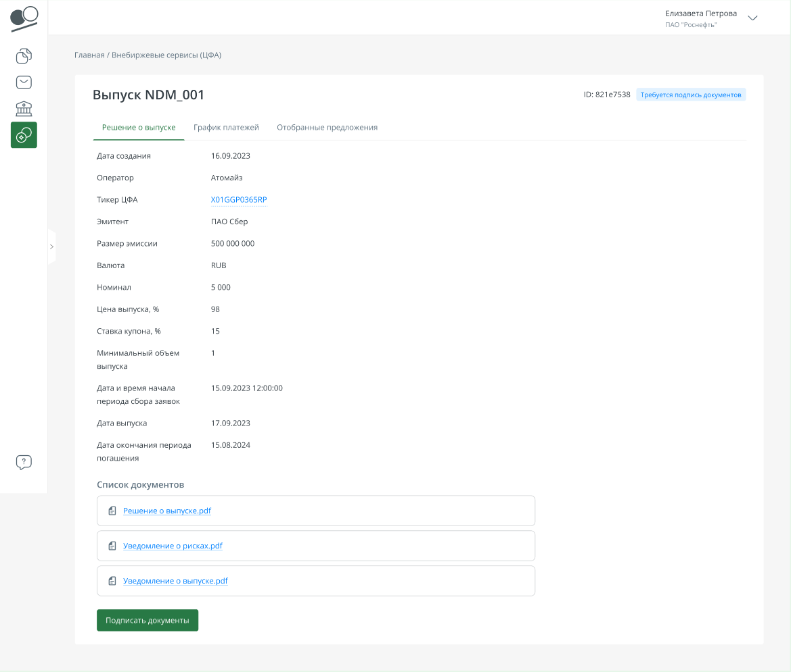
Рис. 175 Карточка выпуска (требуется подпись документа)
Для эмитента доступны операции:
  - «Подписать документы» (если выпуск в статусе «Требуется подпись документов»);
  - «Перейти на платформу ОИС для подписания заявки на эмиссию (Если выпуск в статусе «Требуется подпись заявки на эмиссию»)
- Портфель ЦФА
На вкладке отображается информация о сделках, в которых инвестором является организация, сотрудником которой является пользователь.
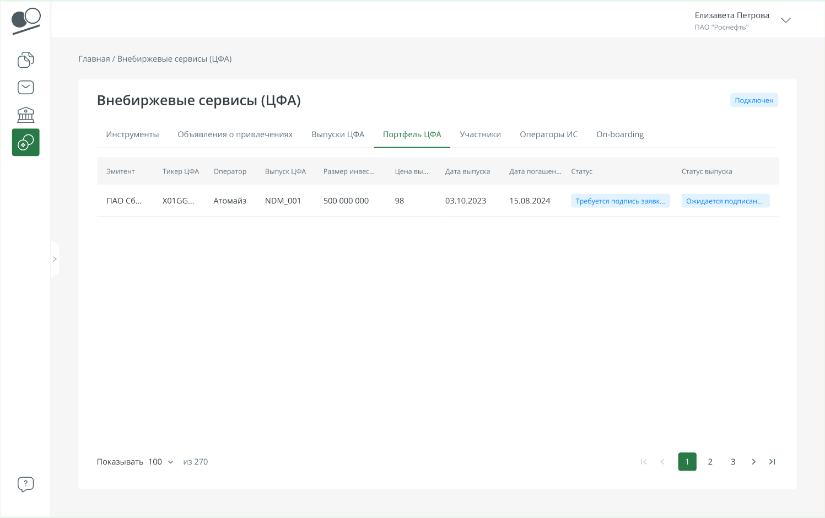
Рис. 176 Вкладка "Портфель ЦФА"
При нажатии на запись о сделке происходит переход на экранную форму, где отображается более подробная информация о сделке, а также текущий статус.
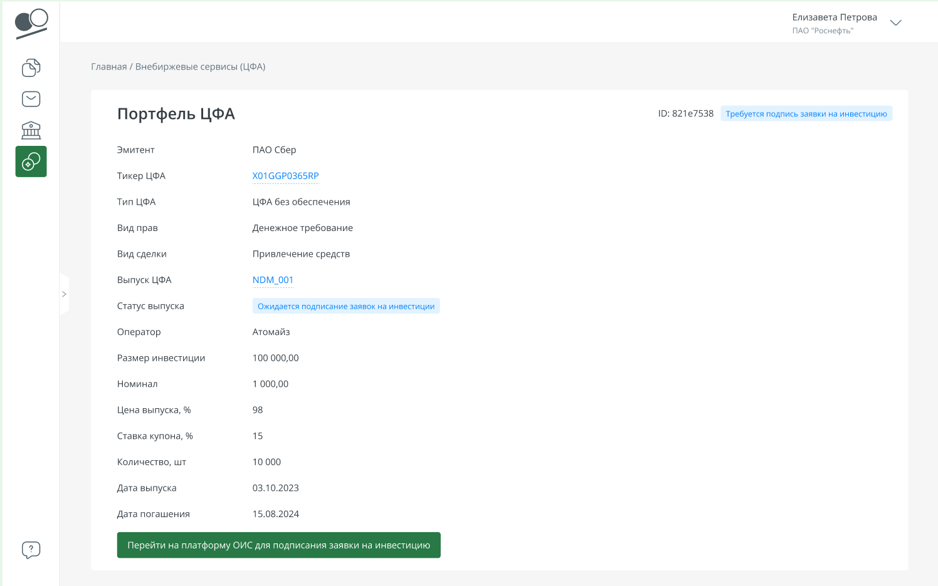
Рис. 177 Карточка сделки (требуется подпись заявки на инвестицию)
Для инвестора доступна операция:
  - «Перейти на платформу ОИС для подписания заявки на инвестицию (Если сделка в статусе «Требуется подпись заявки на инвестицию»)

- Участники
На вкладке отображается список участников отборов.
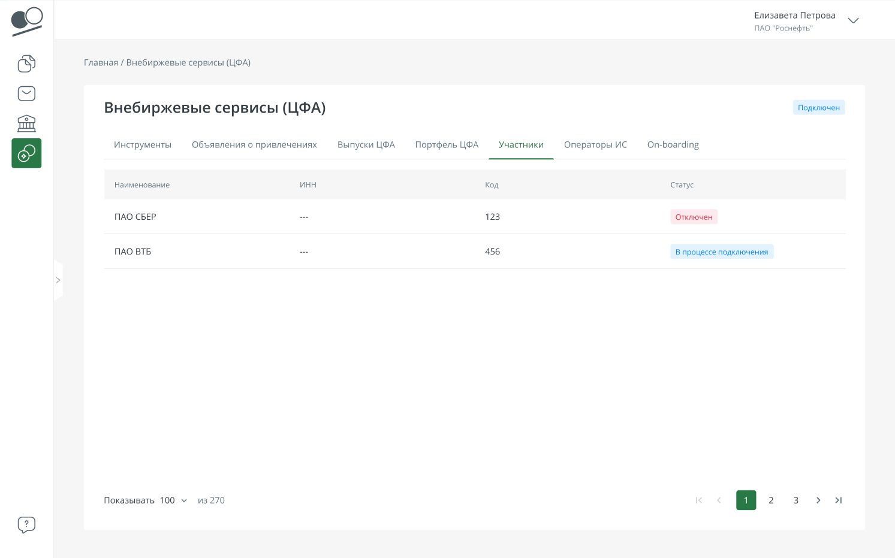
Рис. 178 Вкладка "Участники"
- Операторы ИС
На вкладке отображается список операторов ИС.
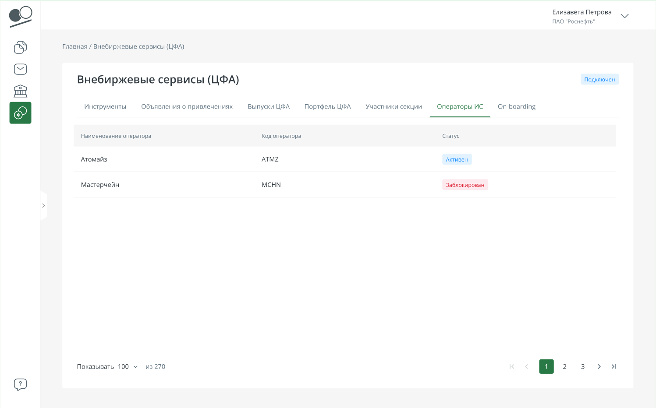
Рис. 179 Вкладка "Операторы ИС"
- On-boarding
На вкладке отображаются документы, поданные в процессе подключения организации к Внебиржевым сервисам (ЦФА).
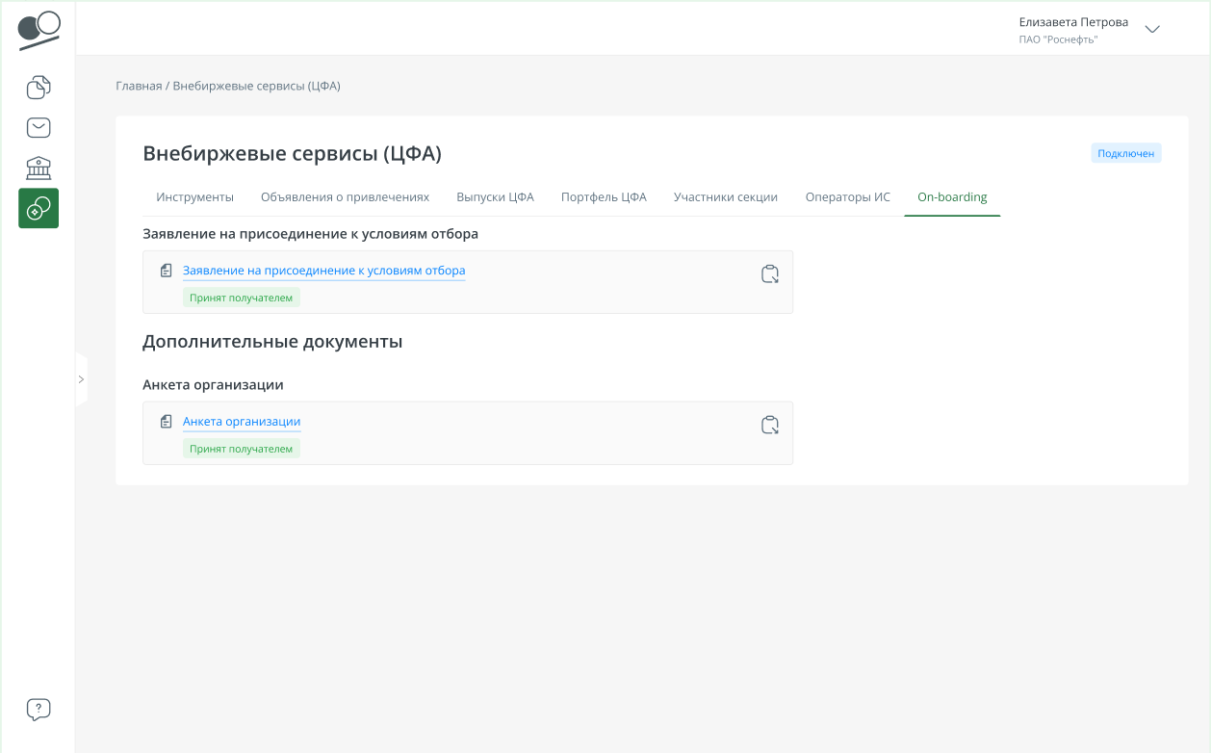
Рис. 180 Вкладка "On-boarding"

12 Брокерское обслуживание

12.1 Присоединение к брокерскому обслуживанию
Раздел «Брокерское обслуживание» и возможность присоединения к нему становятся доступны после того, как сотрудник ПТЦ направит приглашение в сторону Клиента. Уведомление о приглашении будет направлено на электронную почту сотрудника с ролью «Управляющий» приглашаемой организации.
Для присоединения к брокерскому обслуживанию необходимо перейти в раздел «Брокерское обслуживание» в боковом меню или на главном экране и нажать кнопку «Присоединиться».
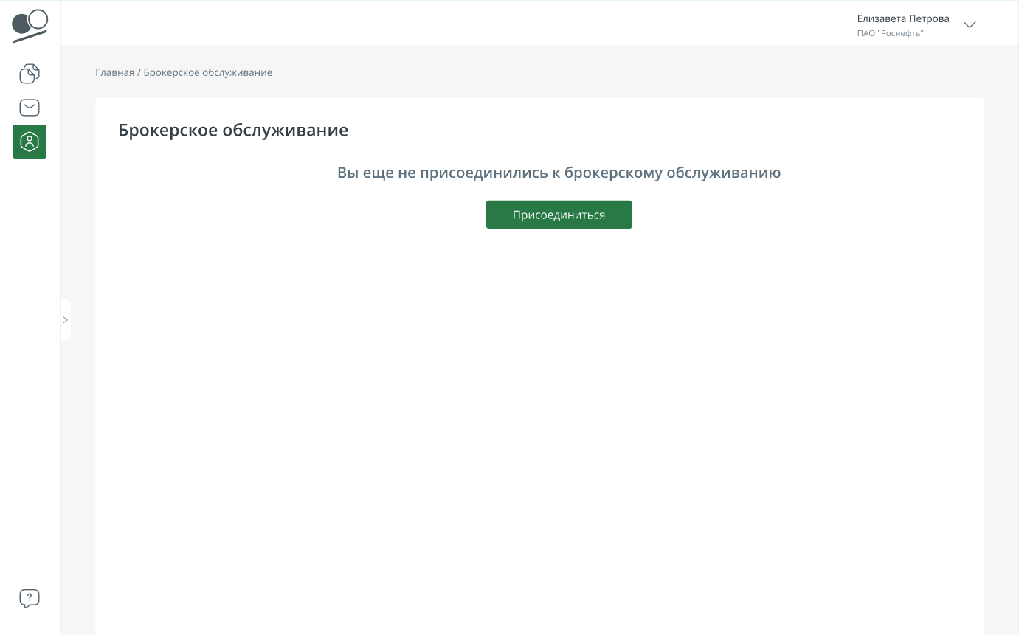
Рис. 181 Присоединиться к брокерскому обслуживанию
Далее в модальном окне необходимо выбрать, какой тип брокерского договора требуется сформировать: с ПФИ или без ПФИ.
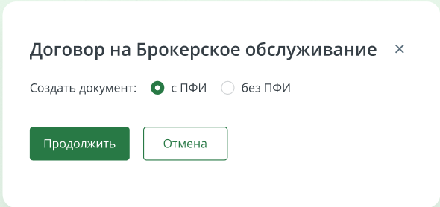
Рис. 182 Выбор типа брокерского договора
По нажатию кнопки «Продолжить» отображается экранная форма «Брокерское обслуживание».
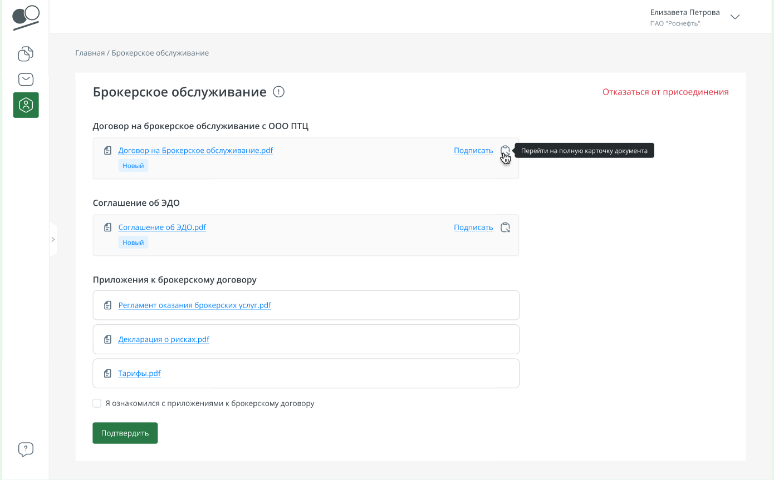
Рис. 183 Экранная форма "Брокерское обслуживание" до присоединения
Алгоритм присоединения к брокерскому обслуживанию:
- Необходимо подписать и отправить документы «Договор на брокерское обслуживание» и «Соглашение об ЭДО».
- Необходимо ознакомиться с приложениями к брокерскому договору. Для подтверждения ознакомления следует поставить галочку в чек-боксе «Я ознакомился с приложениями к брокерскому договору» и нажать кнопку «Подтвердить». Без ознакомления документы могут быть не рассмотрены.
После выполнения данных действий документы будут рассмотрены сотрудниками ПТЦ.
В случае необходимости присутствует возможность отказаться от услуг, нажав кнопку «Отказать от присоединения».

12.2 Отображение раздела для подключенных участников
После успешного подключения к брокерскому обслуживанию для сотрудников Клиента отображается экранная форма, представленная на рисунке ниже.
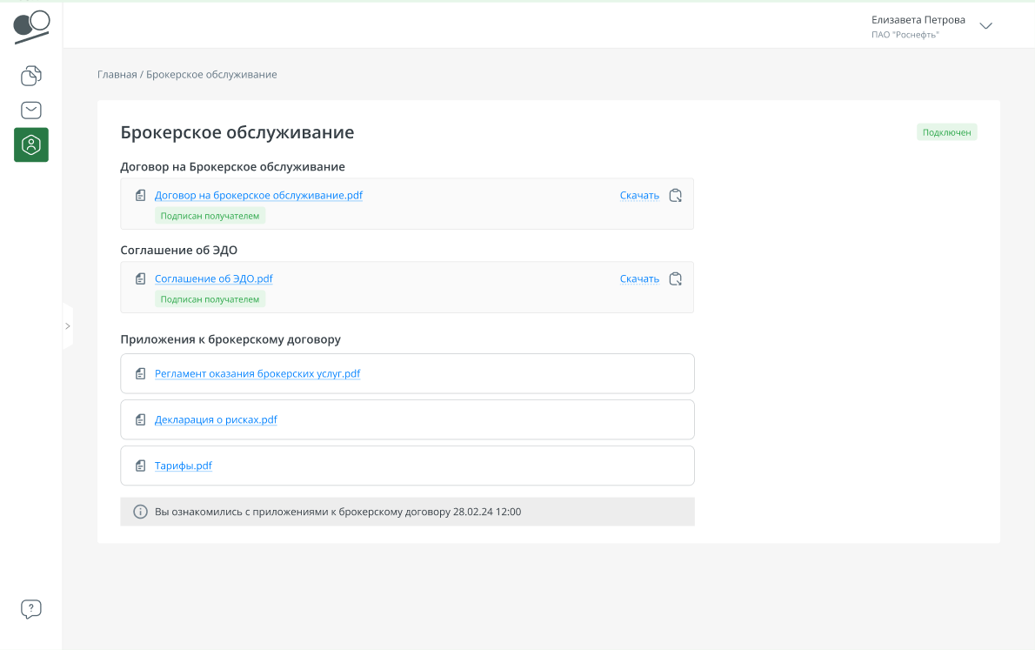
Рис. 184 Экранная форма "Брокерское обслуживание" после присоединения
На данной форме отображаются:
- Принятые сотрудником ПТЦ документы ЭДО: «Договор на брокерское обслуживание» и «Соглашение об ЭДО».
- Приложения к брокерскому договору, с которыми сотрудник Клиента ознакамливался на этапе подключения к брокерскому обслуживанию.
- Статус подключения к брокерскому обслуживанию.

12.3 Генерация документов по шаблону
Для некоторых типов документов, использующихся при брокерском обслуживании, предусмотрено автоматизированное формирование документов (см. п. «Формирование документов»).
Обратите внимание! В функционале формирования документов такие типы документов доступны для выбора сотрудникам той организации, для которой сотрудник ПТЦ заполнил необходимую информацию.

13 Биржевая информация
Обратите внимание! Данный раздел доступен, если организация является участником торгов на бирже (то есть у организации указан параметр «Код в торговой системе»).
Переход в раздел «Биржевая информация» осуществляется из бокового меню. В данном разделе система предоставляет биржевую информацию СПВБ, относящуюся к разным рынкам.
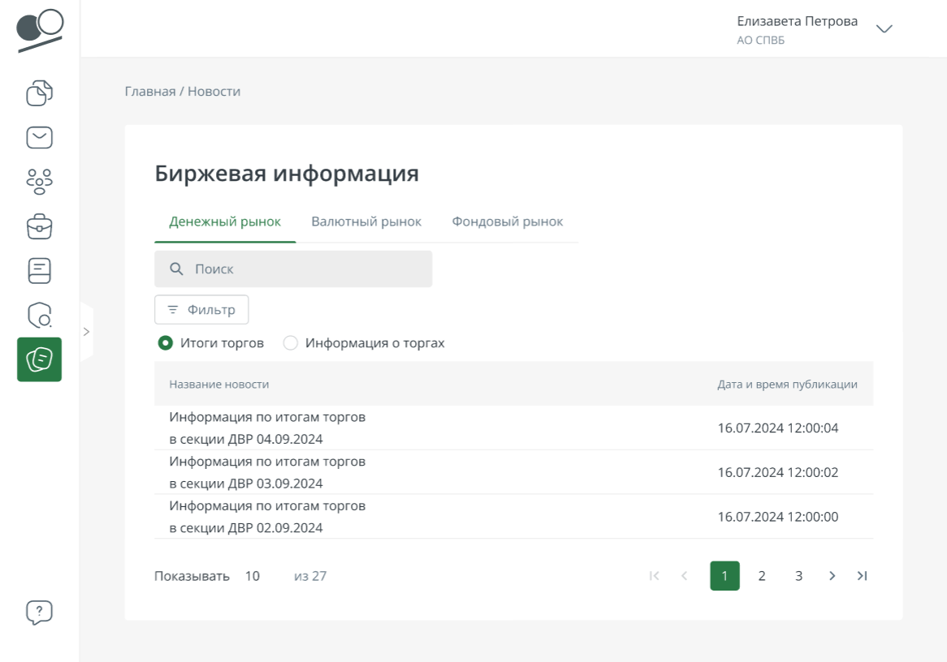
Рис. 185 Раздел Биржевая информация
При переходе в раздел по умолчанию все новости во всех вкладках отсортированы по дате и времени публикации (самые последние – выше).
На каждой вкладке присутствуют следующие элементы:
- Поиск. Поиск осуществляется по полю «Название новости».
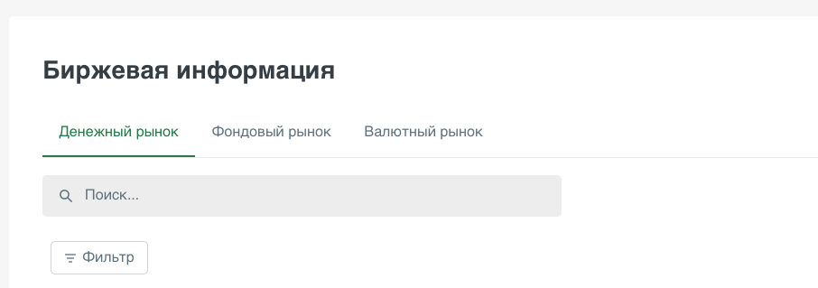
Рис. 186 Поиск по наименованию документа
- Фильтр. Инструмент для поиска новостей по дате публикации в соответствии с типом, к которому новость относится.
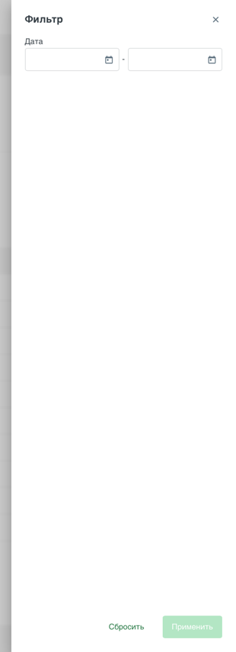
Рис. 187 Фильтр
- В нижней части формы можно выбрать количество новостей для отображения на одной странице, а также перейти к следующей странице.
При нажатии на запись в скроллере происходит переход на карточку с биржевой информацией. 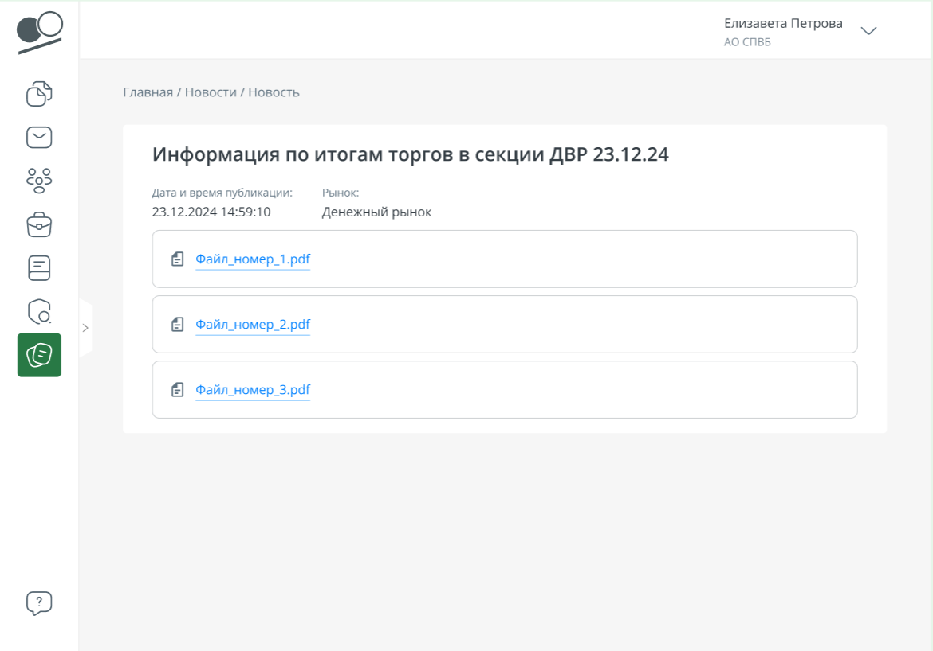
Рис. 188 Карточка «Биржевая информация»
Для сохранения файла на ПК необходимо нажать на его название.

14 Роли пользователей
В системе предусмотрен механизм ролей, который позволяет разграничивать возможности всех пользователей. Роли по сотруднику может изменить только администратор системы.
Для сотрудников организаций Клиентов в «Личном кабинете» предусмотрены следующие роли:
- Сотрудник Клиента Управляющий (СКУ) - роль первична и устанавливается автоматически сотруднику Клиента, который осуществил регистрацию Организации в Системе. Позволяет добавлять новых пользователей к созданной Организации, а также осуществлять все функции, доступные сотруднику Клиента и перечисленные в таблице ниже;
- Сотрудник Клиента Оператор (СКО) - данная роль автоматически присваивается пользователю, который был добавлен в Организацию пользователем с ролью Сотрудник Клиента Управляющий (СКУ). Роль позволяет создавать документы/письма в системе и их редактировать. Также пользователям с данной ролью доступны базовые механизмы: просмотр профиля организации, просмотр и управление его данными, а также просмотр документов/писем и прочие функции, указанные в таблице ниже;
- Сотрудник Клиента Подписант (СКП) – дополнительная роль, которая присваивается автоматически сотруднику Клиента, осуществившему регистрацию Организации и предоставившему подтверждающие документы на право подписи, а также назначается прочим сотрудникам Клиентов при условии наличия верифицированной доверенности, где зафиксировано право подписывать документы/письма от лица Организации.
- Сотрудник Клиента Менеджер массовой рассылки – дополнительная роль, которая дает право использовать функционал «Массовой рассылки из zip-файла».
- Сотрудник Клиента Администратор полномочий – дополнительная роль, которая дает право использовать функционал «Реестр полномочий».
- Внебиржевой рынок - роль дает право доступа к разделу «Внебиржевые сервисы (ЦФА)»
Расширенное описание доступных действий по каждой из ролей:
Роль | Доступные действия
Сотрудник Клиента Оператор (СКО) | Создать документ  Создать письмо  Удалить документ  Удалить письмо  Просмотр данных по организации  Просмотр данных по типам документов  Просмотр документов  Просмотр Личного профиля  Просмотр писем  Просмотр списка ответственных сотрудников  Просмотр данных заявок на ДВР/Фондовую секцию  Просмотр настроек организации  Получение данных пользователя (техническое)  Возможность работы с разделом меню «Документы»  Возможность работы с разделом меню «Письма»  Возможность работы с разделом меню «Секция ДВР»  Возможность работы с разделом меню «Отчеты»  Возможность работы с разделом меню «Фондовая секция»  Отклонить документ  Отправить документ  Отправить письмо  Отправить заявку на секцию  Редактировать документ  Редактировать данные сотрудника  Редактировать письмо  Редактировать заявку на секцию  Верифицировать документ
Сотрудник Клиента Подписант (СКП) | Подписать документ  Подписать заявку на секцию  Подписать письмо
Сотрудник Клиента Управляющий (СКУ) | Создать организацию в «Личном кабинете»  Создать документ  Создать сотрудника в «Личном кабинете»  Создать письмо  Создать заявление на секцию  Создать пользователя (техническое)  Удалить документ  Удалить письмо  Удалить пользователя (техническое)  Просмотр данных по организации  Получение данных по Клиентам организации  Просмотр данных по типам документов  Просмотр документов  Просмотр Личного профиля  Просмотр писем  Просмотр списка ответственных сотрудников  Просмотр данных заявок на ДВР/Фондовую секцию  Просмотр настроек организации  Получение данных пользователя (техническое)  Возможность работы с разделом меню «Документы»  Возможность работы с разделом меню «Письма»  Возможность работы с разделом меню «ДВР»  Возможность работы с разделом меню «Отчеты»  Возможность работы с разделом меню «Фондовая секция»  Отклонить документ  Отправить документ  Отправить письмо  Отправить заявку на секцию  Редактировать данные организации  Редактировать документ  Редактировать данные сотрудника  Редактировать письмо  Редактировать заявку на секцию  Редактировать настройки  Верифицировать документ
Менеджер массовой рассылки | Создать документ  Создать документы из zip-файла  Просмотр данных по типам документов  Отправить документ  Подписать документ
Администратор полномочий | Доступ к разделу «Реестр полномочий» и все действия в нем
Внебиржевой рынок | Доступ к разделу меню «Внебиржевые сервисы (ЦФА)» со стороны сотрудника биржи

Приложение 1 к Руководству пользователя (клиента) Цифровая Платформа (Личный кабинет) АО СПВБ

Инструкция по заполнению депозитной выписки

Наименование файла – автоматически генерируется системой в требуемом формате N_YYYY_MM_DD_RRRR_BB_CC_HH_MM.xml
Где:
- N – Преобразованное краткое наименование кредитной организации-отправителя, из поля «Наименование Участника (отправителя)»,
- YYYY_MM_DD – Дата выписки (год_месяц_день), значение берется из поля «Дата выписки»
- RRRR_BB_CC_HH_MM – дата и время формирования выписки (год_месяц_день_часы_минуты), проставляется Дата и Время формирования документа.
Для генерации выписки необходимо заполнить следующие поля:
- Уникальный номер документа отправителя - ручной ввод номера.
- ЭДО код участника (отправителя) – предварительно автоматически заполнено кодом кредитной организации в торговой системе АО СПВБ (поле доступно для изменения).
- Наименование участника (отправителя) – предварительно автоматически заполнено кратким наименованием кредитной организации (поле доступно для изменения).
- ЭДО код участника (получателя) – предварительно автоматически заполнено кодом получателя документа «550» (Казначейство России). Поле доступно для изменения.
- Наименование участника (получателя) – предварительно автоматически заполнено кратким наименованием получателя документа «Казначейство России». Поле доступно для изменения.
- Код кредитной организации в системе ИПТС – автоматически заполнено кодом кредитной организации из пункта 2.
- Наименование кредитной организации – автоматически заполнено наименованием кредитной организации из пункта 3.
- Счет в кредитной организации – счет, открытый Федеральному казначейству в кредитной организации для размещения средств бюджета (ручной ввод). Поле доступно для изменения.
- Наименование счета кредитной организации – предварительно заполнено значением «Депозитный счет». Поле доступно для изменения.
- Входящий остаток по счету – ручной ввод значения.
- Исходящий остаток по счету – автоматически заполняется по следующей формуле:
«Входящий остаток по счету» + «Общая сумма операций по кредиту» – «Общая сумма операций по дебету»
- Дата выписки – дата формирования выписки о проведении операции по счету Федерального казначейств. День следующий за днем проведения операции по размещению (зачислению) средств или возврату (списанию) средств. Предварительно заполнено текущей датой. Поле доступно для изменения.
- Общая сумма операций по дебету – сумма возврата (списания) средств бюджета. Заполняется автоматически.
- Общая сумма операций по кредиту – сумма размещения (зачисления) средств бюджета. Заполняется автоматически.
- Номер документа (по операции) – ручной ввод значения.
- Номер корреспондирующего счета – счет Федерального казначейства, с которого производилось зачисление средств на счет, открытый Федеральному казначейству в кредитной организации. Предварительно заполняется значением «02200643999999999500». Поле доступно для изменения.
- Сумма операций – сумма зачисления / списания средств бюджета. Ручной ввод значения.
- Код операции – автоматически устанавливается значение из перечисленных ниже в зависимости от типа операции:
«KA» – зачисление средств бюджета
«DR» – списание средств федерального бюджета.
- Тип операции – выбор значения из выпадающего списка.
- КБК – код бюджетной классификации. Предварительно заполняется значением в зависимости от выбора Типа операции:
«00001061101000000510» - Размещение (зачисление)
«00001061101000000610» - Возврат
- Лицевой счет – лицевой счет Федерального казначейства, открытый в Территориальном органе Федерального казначейства. Предварительно заполняется значением «08951001000». Поле доступно для изменения.
- Номер депозитного договора – номер соответствующего депозитного договора с Федеральным казначейством, ручной ввод значения.
- Дата депозитного договора – дата соответствующего депозитного договора с Федеральным казначейством, выбор из календаря.
- Назначение платежа – предварительно автоматически заполнено значением в зависимости от типа операции, номера депозитного договора, даты депозитного договора:
Размещение (зачисление) – «Перечисление средств на банковские депозиты согласно договору от <Дата депозитного договора> № <Номер депозитного договора> и Постановлению Правительства РФ от 24.12.2011г. № 1121»
Возврат – «Возврат средств на банковские депозиты согласно договору от <Дата депозитного договора> № <Номер депозитного договора> и Постановлению Правительства РФ от 24.12.2011г. № 1121»
Поле доступно для изменения.
- Имя исполнителя, создавшего документ – автоматически заполнено ФИО пользователя, который создает выписку.
- Телефон исполнителя – ручной ввод значения.
- Добавочный номер – ручной ввод значения.
- Мобильный телефон – ручной ввод значения.
- Факс исполнителя – ручной ввод значения.
- Email исполнителя – автоматически заполнено из профиля пользователя / ручной ввод значения.
При втором и последующих созданиях выписки поля предварительно заполняются значением из последнего созданного документа выписки Федерального казначейства, при необходимости поля могут редактироваться.

